玩家段位识别中操作效率特征最具区分力

1 数据加载与结构梳理
本章节对数据集的加载结果与整体结构进行梳理，以明确分析对象、字段组成及后续可分析方向。根据当前载入结果，数据为结构化表格形式，共有3395条记录、20个字段，原始数据形状为3395 rows × 20 columns。字段类型分布以数值型为主，其中`int64`有5个、`float64`有12个、`object`有3个，说明该数据集已经具备较强的量化分析基础，但仍存在少量字段类型需要进一步核验和修正。
从记录内容看，每一行数据描述的是一条带有竞技等级信息的玩家行为记录。`GameID`可视为记录标识字段，当前为整数型；`LeagueIndex`同样为整数型，表示玩家所属的联赛等级或能力分层，是后续分析中最关键的结果类变量。除这两个核心字段外，数据还包含玩家基础属性与投入信息，如`Age`、`HoursPerWeek`、`TotalHours`，以及一组反映操作行为特征的指标，例如`APM`、`SelectByHotkeys`、`AssignToHotkeys`、`MinimapAttacks`、`NumberOfPACs`、`GapBetweenPACs`、`ActionLatency`、`ActionsInPAC`、`WorkersMade`、`ComplexAbilitiesUsed`等。由此可见，数据的分析对象并非单纯的人口属性，而是围绕玩家游戏行为表现及其与竞技等级之间关系展开。
从字段结构上，可以将现有变量归纳为几类。第一类是标识字段，即`GameID`，主要用于区分记录本身。第二类是等级或离散计数字段，包括`LeagueIndex`、`UniqueHotkeys`、`TotalMapExplored`、`UniqueUnitsMade`等，这些变量适合用于分层比较或类别分析。第三类是连续行为指标，主要由浮点型字段构成，如`APM`、`ActionLatency`、`GapBetweenPACs`、`ActionsInPAC`、`MinimapRightClicks`等，它们共同刻画了玩家在操作频率、节奏控制、响应速度和行为复杂度方面的表现。第四类是当前被读取为`object`的字段，即`Age`、`HoursPerWeek`、`TotalHours`。从样本值看，这三列内容分别表现为“27”“10”“3000”这类数字字符串，因此其业务含义应属于数值变量，而不是文本变量，说明数据加载后仍存在存储格式与业务语义不完全一致的情况。
结合前五行样本，可以进一步观察数据内容的基本特征。样本中的`LeagueIndex`取值为3、4、5，显示数据确实包含竞技层级信息；`Age`为19至32岁，`HoursPerWeek`为10至20，`TotalHours`为200至5000，说明样本中既有游戏总时长较高的玩家，也有累计经验较浅的玩家。行为指标方面，`APM`在69.9612到143.718之间，`ActionLatency`在40.8673到75.3548之间，`UniqueHotkeys`在1到7之间，体现出不同记录之间存在明显的操作强度和响应效率差异。这些差异为后续分析玩家行为与等级关系提供了直接的数据基础。
还需要注意的是，多数行为字段采用浮点数表示，且部分数值非常小，例如`SelectByHotkeys`、`AssignToHotkeys`、`MinimapAttacks`、`MinimapRightClicks`、`WorkersMade`等。这表明这些变量更可能表示单位时间频率、标准化比率或动作占比，而不是未经处理的原始计数。样本中也已经出现若干零值，例如`ComplexUnitsMade`在前五条记录中均为0，`MinimapAttacks`在部分记录中为0，`ComplexAbilitiesUsed`也有接近0或等于0的情况。此类取值在业务上可能意味着对应行为未发生，也可能与字段定义本身较为严格有关，因此在后续字段核验和异常检查中需要重点关注零值的解释方式。
就当前加载状态而言，数据整体结构清晰，变量命名具有较强的业务指向性，能够支持对玩家投入、操作频率、响应延迟、节奏稳定性和行为复杂度等多个维度开展分析。与此同时，现阶段也已经暴露出两个需要继续核查的问题：其一，`Age`、`HoursPerWeek`、`TotalHours`的存储类型与实际语义不一致；其二，仅凭当前样本尚无法确认全量数据是否存在缺失值、重复记录、异常编码或极端取值。因而，这一阶段的结论可以界定为：数据集规模明确、字段体系完整、分析对象清晰，且具备围绕`LeagueIndex`开展分层分析与建模探索的基本条件。

1.1 数据来源与样本概况
当前载入的数据为结构化玩家行为表，共3395条记录、20个字段，数据形状为3395 rows × 20 columns。字段类型以数值型为主，其中`int64`有5个、`float64`有12个，另有3个字段为`object`。从字段命名与样本内容判断，记录对象并非简单的用户静态档案，而是带有竞技等级信息的玩家行为样本，每一行都对应一条可用于分析操作表现、游戏投入与段位关系的观测记录。
从样本构成看，`GameID`承担记录标识作用，`LeagueIndex`表示玩家所属的联赛等级或能力分层，是整个数据集中最核心的分层变量。其余字段主要由两部分组成：一部分是基础属性与投入信息，包括`Age`、`HoursPerWeek`、`TotalHours`；另一部分是操作行为指标，包括`APM`、`SelectByHotkeys`、`AssignToHotkeys`、`MinimapAttacks`、`MinimapRightClicks`、`NumberOfPACs`、`GapBetweenPACs`、`ActionLatency`、`ActionsInPAC`、`WorkersMade`、`UniqueUnitsMade`、`ComplexUnitsMade`、`ComplexAbilitiesUsed`等。这说明数据来源聚焦于玩家对局中的行为表现，能够支持对竞技等级差异、操作效率和行为模式的后续分析。
就字段结构而言，数据已经具备较明显的分层组织特征。`GameID`属于标识字段；`LeagueIndex`、`UniqueHotkeys`、`TotalMapExplored`、`UniqueUnitsMade`等为整数型字段，适合用于等级比较、离散统计和分层分析；`APM`、`GapBetweenPACs`、`ActionLatency`、`ActionsInPAC`等浮点型字段则更适合刻画操作频率、节奏和响应效率。需要注意的是，`Age`、`HoursPerWeek`、`TotalHours`当前被读取为`object`，但从已有样本值看分别表现为“27”“10”“3000”这类数字字符串，说明它们在业务含义上更接近数值变量，只是当前存储格式仍需进一步核验。
从前五行可见样本可以初步把握数据覆盖的玩家差异。示例中`LeagueIndex`包含3、4、5，`Age`在19至32之间，`HoursPerWeek`为10至20，`TotalHours`从200到5000，反映样本中同时存在游戏经验较浅和投入较深的玩家。行为指标也呈现明显波动，例如`APM`约在69.9612到143.718之间，`ActionLatency`约在40.8673到75.3548之间，`UniqueHotkeys`为1到7，`TotalMapExplored`为15到28，说明玩家在操作速度、反应节奏和操作复杂度上存在可观差异。与此同时，多项行为变量取值为较小小数，且部分记录出现0值，如`MinimapAttacks`、`ComplexUnitsMade`、`ComplexAbilitiesUsed`，这更像是单位时间频率、动作占比或标准化后的行为强度，而非简单的原始计数。
从整体分布的角度看，降维后的样本位置呈现出“高密度聚集 + 等级梯度变化”的特征：大多数样本集中在相近区域，说明玩家行为特征虽然存在差异，但总体仍具有较强连续性；同时`LeagueIndex`沿空间位置表现出由左下到右上的梯度变化，表明段位与多项行为指标之间存在综合关联，具备进一步分层识别的潜力；少量离群点则提示样本中可能存在低活跃、低操作或异常模式的记录。
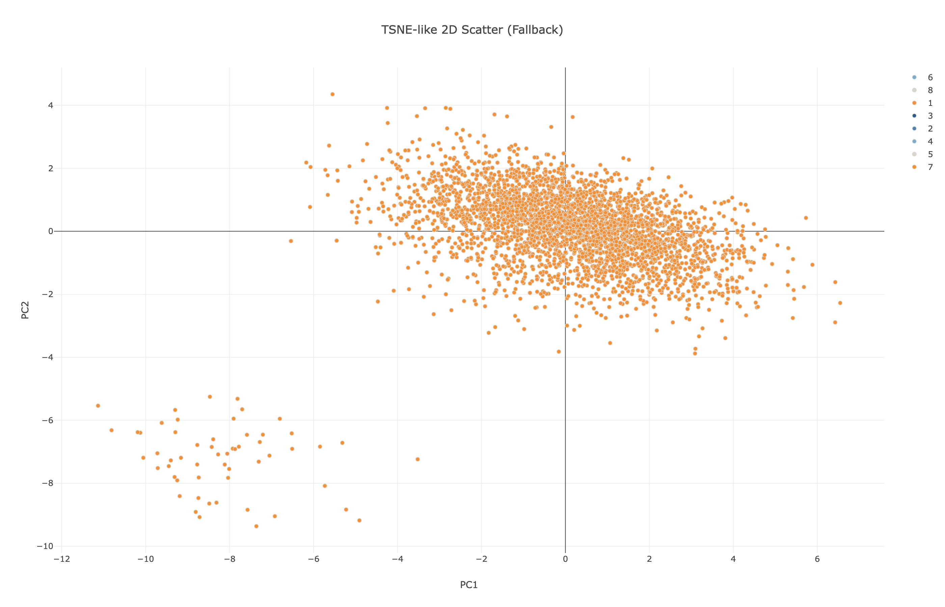
图1 leagueindex在pc1-pc2空
就本节所关注的数据来源与样本概况而言，这份数据已经较完整地覆盖了玩家身份标识、竞技等级、投入程度与操作行为四个层面，能够支持后续围绕段位差异、行为画像和分类建模展开分析。现阶段可以确认其样本规模适中、字段结构清晰、量化特征占比较高，但也保留了少量类型待修正字段与可能需要进一步核验的零值行为记录。

1.1.1 分析目标与标签定义
本节分析的核心目标，是围绕`LeagueIndex`这一字段识别玩家竞技等级与行为表现之间的对应关系，并据此明确后续任务的研究对象与预测目标。从当前字段结构看，数据并不是以胜负结果、时间序列过程或文本内容为中心，而是以玩家基础属性、游戏投入强度及操作行为指标为主体，因此分析重点应放在“玩家行为是否能够解释或区分竞技等级”这一问题上。
就业务含义而言，`LeagueIndex`为整数型字段，表示玩家所属的联赛等级或能力分层。在样本预览中，该字段已出现3、4、5等取值，说明它不是连续测量值，而是用于刻画不同水平层级的离散标签。结合其命名和数据中其他行为特征的构成，可以将`LeagueIndex`理解为对玩家综合竞技水平的分层表达；相较于`GameID`这类仅承担标识作用的字段，`LeagueIndex`更接近整个分析框架中的结果变量或目标变量。
基于这一标签定义，后续任务类型应界定为监督学习中的分类问题，而不是回归问题。原因在于，`LeagueIndex`虽然以整数形式存储，但其业务含义是等级类别，重点在于识别玩家属于哪一层级，而不是估计一个可连续变化的数值大小。进一步看，该字段包含多个可能等级，因此更适合被视为多类别分类目标。与之对应，`Age`、`HoursPerWeek`、`TotalHours`以及`APM`、`SelectByHotkeys`、`AssignToHotkeys`、`MinimapAttacks`、`MinimapRightClicks`、`NumberOfPACs`、`GapBetweenPACs`、`ActionLatency`、`ActionsInPAC`、`WorkersMade`、`UniqueUnitsMade`、`ComplexUnitsMade`、`ComplexAbilitiesUsed`等字段，则构成对该标签进行解释或预测的候选特征。
从分析目的上说，本数据集至少支持两层任务。第一层是描述性分析，即比较不同`LeagueIndex`层级玩家在操作频率、响应延迟、节奏控制、地图操作和经验投入上的差异，判断哪些行为指标与竞技等级更相关。第二层是预测性分析，即利用这些行为与投入特征构建分类模型，对玩家的`LeagueIndex`进行识别。前者强调解释性，回答“高低等级玩家有什么行为差异”；后者强调判别性，回答“仅凭已观测到的行为指标，能否较准确地区分玩家等级”。
需要注意的是，`LeagueIndex`虽然是核心标签，但它本身不应作为输入特征参与对自身的解释或预测；`GameID`也更适合作为记录标识，而不应直接视为具有业务解释力的建模变量。相比之下，真正具有分析价值的是那些反映操作速度、热键使用、地图交互、PAC节奏、响应时延以及游戏投入程度的字段。由此可以明确，本报告后续的分析主线将围绕“行为特征—竞技等级”关系展开，而`LeagueIndex`则是贯穿描述分析与建模评估全过程的统一标签定义。

1.1.2 样本规模与字段组成
从样本规模看，当前数据集共包含3395条记录和20个字段，数据形状为3395 rows × 20 columns。就体量而言，这是一份中等规模的结构化玩家行为数据表，能够支持对玩家竞技等级、投入情况与操作表现之间关系的统计分析与后续建模。
从字段类型构成看，数据以数值型变量为主体，其中`int64`字段5个、`float64`字段12个，另有`object`字段3个。`int64`字段包括`GameID`、`LeagueIndex`、`UniqueHotkeys`、`TotalMapExplored`、`UniqueUnitsMade`，主要承担标识、等级分层和离散计数功能；`float64`字段主要由行为表现指标组成，包括`APM`、`SelectByHotkeys`、`AssignToHotkeys`、`MinimapAttacks`、`MinimapRightClicks`、`NumberOfPACs`、`GapBetweenPACs`、`ActionLatency`、`ActionsInPAC`、`WorkersMade`、`ComplexUnitsMade`、`ComplexAbilitiesUsed`，反映玩家在操作频率、节奏、延迟和单位控制等方面的表现。
其余3个`object`字段为`Age`、`HoursPerWeek`和`TotalHours`。结合样本预览，这三个字段的取值表现为“27”“10”“3000”一类数字字符串，说明它们在业务含义上分别对应年龄、每周游戏时长和累计游戏时长，本质上应属于数值型信息，只是当前存储格式尚未完成数值化。这一现象意味着数据在进入统计分析或模型训练前，还需要进行类型核验与转换。
若按业务角色进一步划分，字段可以归为四类。第一类是记录标识字段，即`GameID`，主要用于区分样本，不直接代表玩家能力。第二类是目标分层字段，即`LeagueIndex`，用于表示玩家所属的竞技等级。第三类是基础属性与投入字段，包括`Age`、`HoursPerWeek`、`TotalHours`，反映玩家个人背景和游戏投入程度。第四类是操作行为字段，涵盖热键使用、地图交互、PAC相关节奏、响应延迟、地图探索、造工与复杂单位能力使用等指标，构成了数据集的主体信息来源。
从字段组成的完整性来看，这20个字段已经形成了较清晰的“标识信息—等级标签—基础属性—行为特征”结构。这样的结构既保留了用于识别样本和分层分析的关键字段，也提供了较丰富的行为变量，便于后续从多个角度考察不同竞技等级玩家之间的差异。尤其是大量连续行为指标的存在，使数据不仅适合进行描述性统计，也具备进一步开展分类建模的基础。

1.1.3 玩家行为指标体系
从字段构成看，这份数据中的玩家行为指标可以归纳为几类核心维度。首先是操作频率类指标，主要包括`APM`、`NumberOfPACs`、`SelectByHotkeys`、`AssignToHotkeys`、`MinimapAttacks`、`MinimapRightClicks`和`WorkersMade`。这类变量大多以浮点数形式出现，且数值普遍较小，结合样本表现，更接近单位时间频率、标准化比率或动作密度，用于刻画玩家在对局中的操作强度、热键依赖程度以及界面交互活跃度。样本中`APM`在不同记录间已有明显差异，说明操作频率维度具备区分玩家行为风格的基础。
第二类是响应与节奏类指标，主要由`ActionLatency`、`GapBetweenPACs`和`ActionsInPAC`构成。`ActionLatency`反映玩家从信息接收至动作执行之间的响应快慢，`GapBetweenPACs`刻画连续操作循环之间的时间间隔，`ActionsInPAC`则体现单次操作循环内的动作密度。这三个字段共同描述了玩家不仅“做得多不多”，也描述“做得快不快”以及“节奏是否紧凑”。在样本预览中，`GapBetweenPACs`和`ActionLatency`都存在较明显波动，表明不同玩家在操作连续性与反应效率上存在可观差异；而标准化热图显示，大多数行为指标整体围绕均值波动，群体总体模式并不极端，但`APM`、热键操作、复杂能力使用以及时长相关变量上仍能观察到少量偏高或偏低的样本，这意味着行为体系中既存在整体稳定的一面，也保留了识别异常活跃或异常低参与玩家的空间。
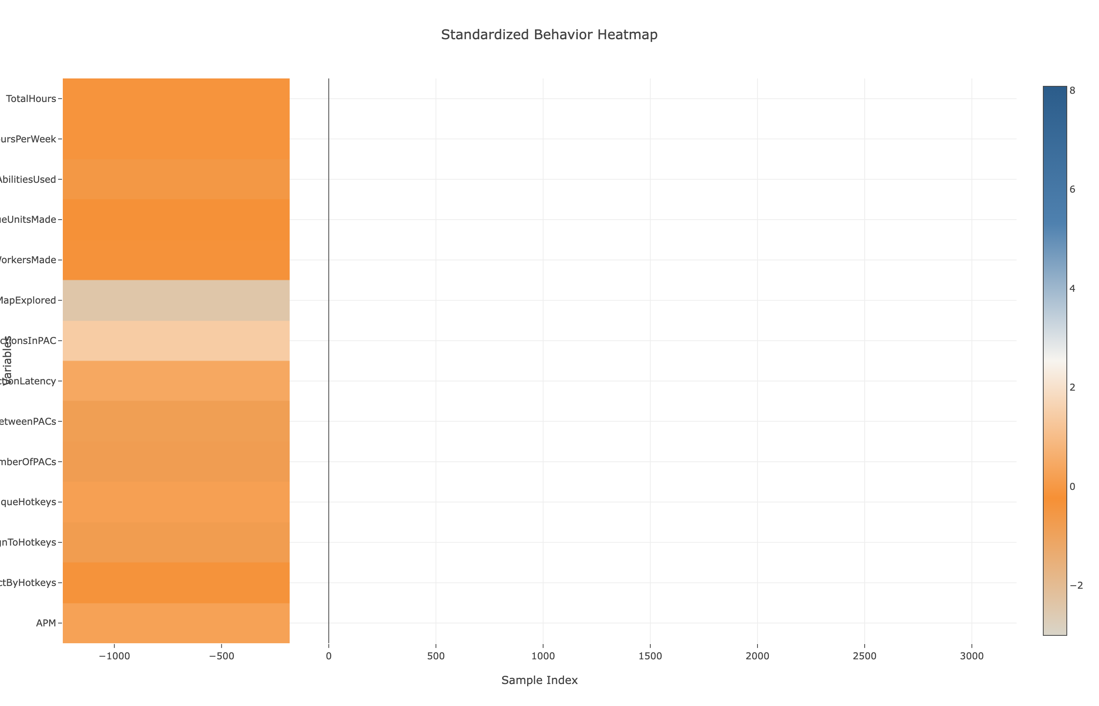
图2 玩家行为指标标准化热图
第三类是控制广度与执行复杂度指标，包括`UniqueHotkeys`、`TotalMapExplored`、`UniqueUnitsMade`、`ComplexUnitsMade`和`ComplexAbilitiesUsed`。其中，`UniqueHotkeys`、`UniqueUnitsMade`和`TotalMapExplored`为整数型计数变量，更适合衡量玩家在热键管理、单位生产和地图控制上的覆盖范围；`ComplexUnitsMade`与`ComplexAbilitiesUsed`则偏向反映高复杂度操作或战术执行情况。前五行样本中，部分复杂行为字段出现0值或接近0值，说明这类指标可能只在特定玩家或特定对局风格下才会被明显激活，因此在行为体系中更像是区分高阶操作特征的重要补充，而不是所有样本都同等活跃的基础行为。
除直接操作指标外，`HoursPerWeek`和`TotalHours`可视为投入强度维度，分别对应近期参与频率与长期经验积累；`Age`则属于个体背景信息。虽然这三个字段当前被读取为`object`，但从样本值看本质上是数值信息，因此在行为分析框架中仍可作为解释玩家表现差异的重要补充变量。其中，时长变量尤其有助于把“操作能力”与“投入水平”区分开来，避免将所有差异都简单归因于即时操作表现。
从指标体系的区分能力看，`ActionsInPAC`是当前较具代表性的行为变量之一。按`LeagueIndex`分组后，其分布呈现出随联赛等级上升而整体抬升的趋势：低等级玩家更多集中在较低区间，高等级玩家的中位水平更高，同时分布范围也更宽。这说明更高水平玩家不仅在单次操作循环内能够完成更多动作，而且其内部风格差异也更明显。因而，在后续对玩家等级差异的解释中，操作频率、响应延迟、节奏紧凑度与复杂控制能力应被视为相互补充的几个核心观察面向，而不是彼此孤立的单一指标。
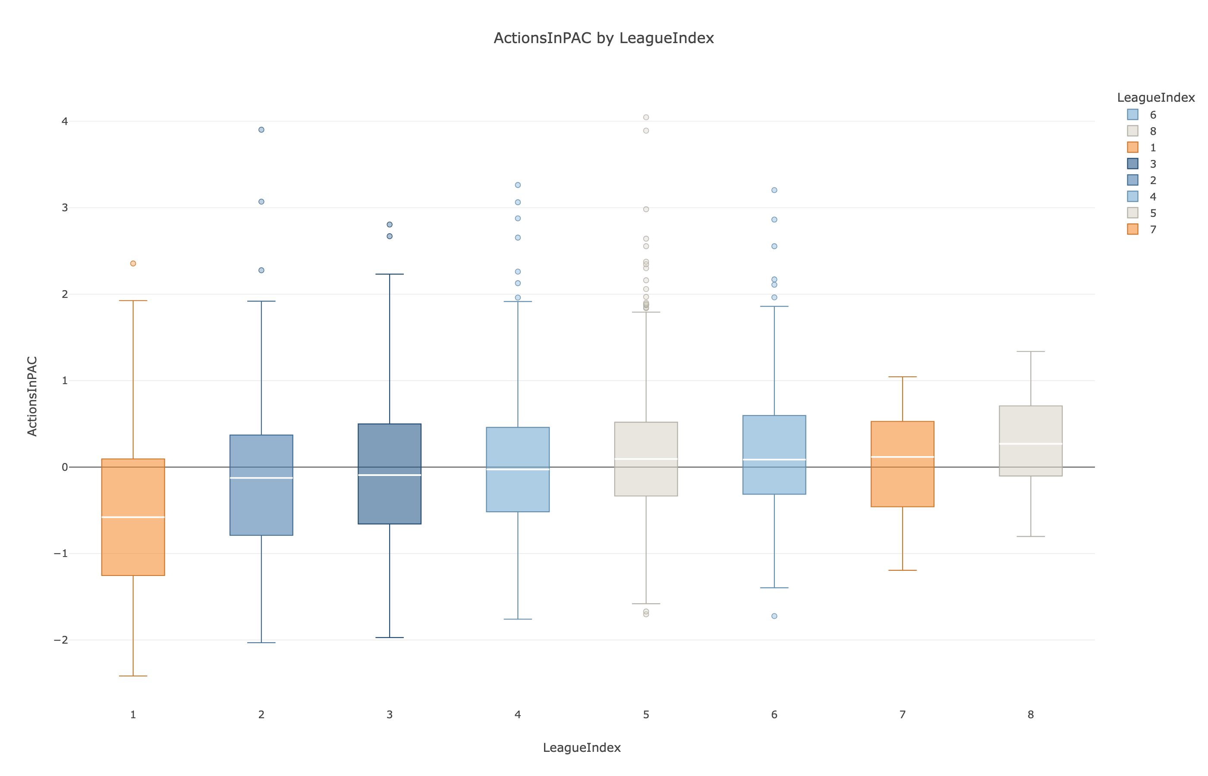
图3 leagueindex分组actions

1.2 字段含义辨识与类型核验
在本节中，重点不是再次罗列数据规模，而是确认各字段的业务含义与当前存储类型是否一致，以避免后续统计分析和建模过程中出现“语义正确但类型错误”或“类型看似可用但业务角色判断失准”的问题。结合字段名称、数据类型及样本取值，这份数据整体上属于结构清晰的玩家行为表，但其中仍存在若干需要显式核验的类型与角色边界。
从字段语义看，`GameID`应视为记录标识字段。它以`int64`形式存储，格式上没有问题，但其作用主要是区分样本，而不是描述玩家能力、行为习惯或投入程度，因此在分析时应与真正的行为变量区分开来。`LeagueIndex`同样以`int64`存储，但其业务角色与普通整数计数字段不同，它反映玩家所处的竞技等级或能力层级，虽然数值上表现为整数，但本质上更接近带有顺序关系的分层标签，而非连续数值指标。也就是说，该字段在类型层面可以保留整数形式，在分析角色上则应优先作为目标变量或分组字段理解，而不宜与一般计量型特征等同处理。
`Age`、`HoursPerWeek`和`TotalHours`是当前最需要核验的三项字段。系统读取结果显示它们均为`object`，但样本中对应取值分别表现为“27”“10”“3000”这类纯数字字符串，没有出现文字标签、范围描述或明显混合编码。这说明三者在业务定义上分别对应年龄、每周游戏时长和累计游戏时长，本质都属于可度量的数值型变量，当前仅是存储格式未完成数值化。若不进行类型修正，后续计算均值、分位数、相关关系或直接输入模型时都可能受到影响，因此这三列应被视为“语义为数值、存储为字符”的待转换字段，而不应继续按文本字段理解。
其余行为表现字段的类型与语义总体匹配较好。`APM`、`SelectByHotkeys`、`AssignToHotkeys`、`MinimapAttacks`、`MinimapRightClicks`、`NumberOfPACs`、`GapBetweenPACs`、`ActionLatency`、`ActionsInPAC`、`WorkersMade`、`ComplexUnitsMade`和`ComplexAbilitiesUsed`均为`float64`。从字段命名与样本值看，这些变量主要表示操作频率、点击密度、节奏间隔、响应延迟或复杂行为使用情况，使用浮点型存储是合理的。尤其是多数字段取值较小，例如若干热键、地图点击和PAC相关指标均以小数呈现，更说明它们更接近标准化频率、比率或单位时间密度，而不是简单的原始计数。这种情况下，将其识别为连续型数值变量是合适的。
`UniqueHotkeys`、`TotalMapExplored`和`UniqueUnitsMade`当前为`int64`，从样本表现看也符合离散计数类字段的特征。它们记录的是热键种类数、地图探索量以及不同单位制造数量，更适合作为离散数值变量处理。这类字段虽然也是数值型，但与`APM`、`ActionLatency`这类连续测度不同，解释上更偏向“数量多少”而不是“强度高低”或“速度快慢”。因此，在后续分析中需要同时承认它们的数值属性与离散属性，避免简单并入同一类连续变量解释框架。
还需注意的是，部分字段出现零值并不必然意味着异常或缺失。样本中`ComplexUnitsMade`连续为0，`MinimapAttacks`和`ComplexAbilitiesUsed`也存在0或接近0的情况。结合这些字段的业务含义，更可能表示对应行为在该记录中未发生，或发生频率极低，而不是数据录入失败。就字段核验而言，这类取值首先应被理解为合法数值；但在后续检查中，仍需进一步确认是否存在“因定义过窄导致大量结构性零值”的情况，以区分真实未发生与潜在编码习惯造成的集中零值现象。
综合当前信息，这20个字段在业务上可以明确分为三种不同角色：一是`GameID`这类标识字段，二是`LeagueIndex`这类等级标签字段，三是年龄、时长及各项操作行为构成的分析特征字段。从类型一致性角度看，绝大多数变量已经以适合的数值格式存储，当前最突出的不一致集中在`Age`、`HoursPerWeek`和`TotalHours`三列。由此可见，这份数据的字段定义整体较清晰，但在正式进入描述统计、相关分析和分类建模之前，仍需先完成对上述字符型数字字段的转换，并在变量角色上明确区分标识、标签与特征，才能保证后续分析结果与字段含义保持一致。

1.2.1 字段业务语义梳理
就业务语义而言，这份数据可以理解为一张以单条对局记录为单位的玩家行为表，各字段共同描述玩家的能力层级、个人背景、游戏投入以及对局中的操作风格。`GameID`的作用首先是标识记录，它用于区分样本来源，本身不承载行为解释意义，不宜直接作为反映玩家水平的特征。`LeagueIndex`则代表玩家所处的竞技等级或能力分层，虽然以整数形式存储，但更适合被理解为带有顺序关系的层级标签，而不是普通计量值。
基础属性与投入信息主要由`Age`、`HoursPerWeek`和`TotalHours`构成。三者分别对应玩家年龄、每周游戏时长和累计游戏时长，从样本值看都表现为纯数字字符串，因此业务上应属于可量化的连续信息。它们与对局内即时操作不同，更侧重刻画玩家的人口属性与长期投入背景。其中，`HoursPerWeek`反映近期活跃程度，`TotalHours`更接近经验积累，`Age`则可用于观察不同年龄段玩家在行为习惯上的差异。不过，当前`Age`相关图形呈现出异常集中且缺乏正常离散分布的状态，说明该字段在现阶段不能直接按正常年龄变量解读，后续需要优先核查其取值来源与处理过程。
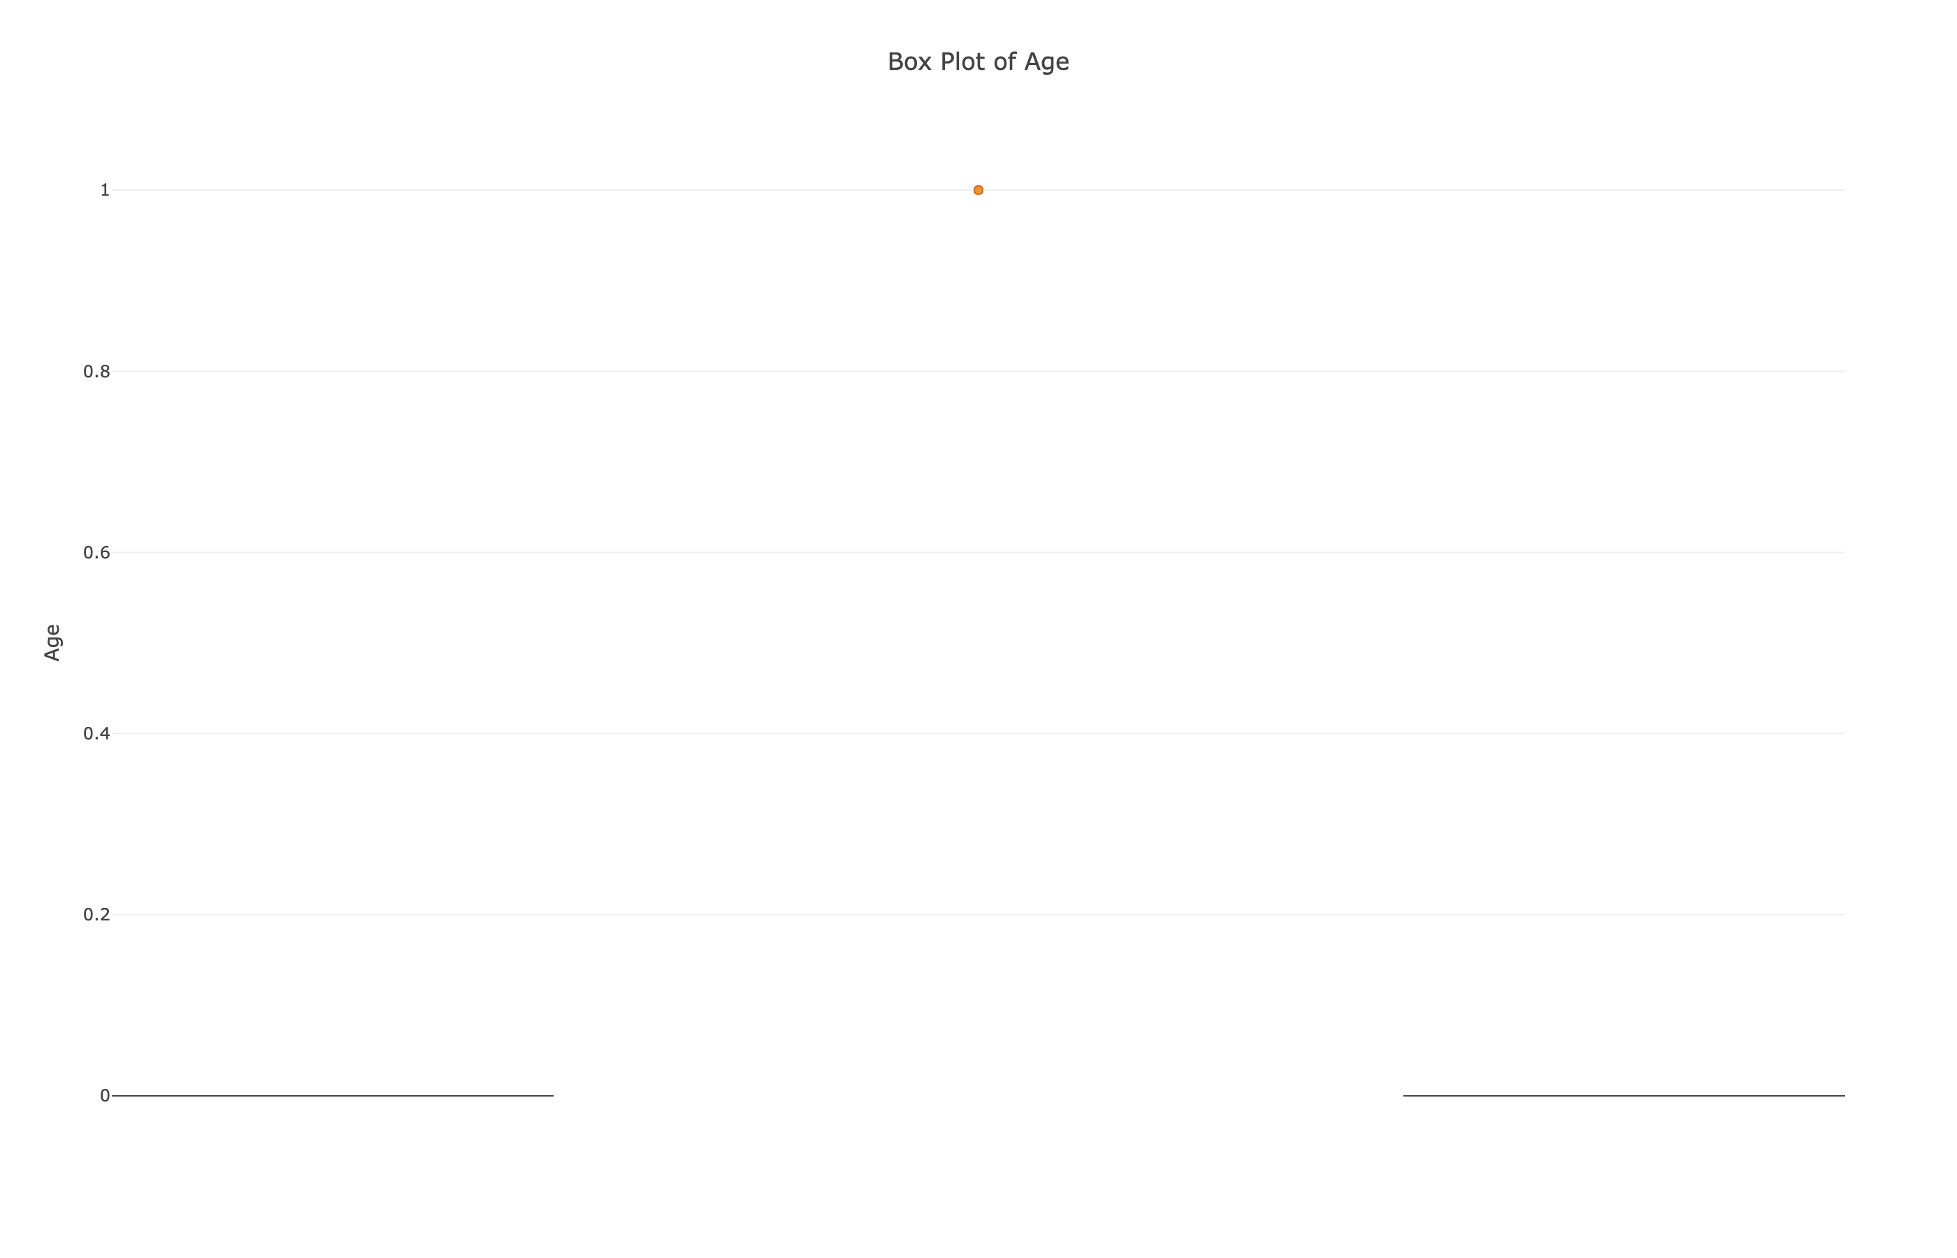
图4 age变量异常值分布
与玩家操作强度直接相关的字段主要包括`APM`、`SelectByHotkeys`、`AssignToHotkeys`、`MinimapAttacks`、`MinimapRightClicks`、`NumberOfPACs`和`WorkersMade`。这些变量大多为浮点型，且样本值普遍较小，结合字段名称，更接近单位时间频率、动作密度或标准化比率，而不是原始总次数。`APM`用于概括整体操作速度，`SelectByHotkeys`与`AssignToHotkeys`反映玩家对热键体系的使用程度，`MinimapAttacks`和`MinimapRightClicks`体现玩家通过小地图进行观察、调度和操作的活跃程度，`NumberOfPACs`描述操作循环出现的频率，`WorkersMade`则从生产行为侧面反映基础执行活跃度。这一组字段共同刻画的是玩家“操作得是否频繁”。
另一组更强调响应效率与节奏控制的字段包括`GapBetweenPACs`、`ActionLatency`和`ActionsInPAC`。其中，`ActionLatency`描述从感知到执行的反应快慢，`GapBetweenPACs`体现连续操作循环之间的时间间隔，`ActionsInPAC`表示单次操作循环中包含的动作密度。若说前一类字段回答的是“玩家做了多少操作”，这一类字段则更接近回答“玩家做得是否及时、连贯且紧凑”。因此，它们对于理解高水平玩家与低水平玩家在节奏组织上的差异具有直接意义。
控制范围与执行复杂度则体现在`UniqueHotkeys`、`TotalMapExplored`、`UniqueUnitsMade`、`ComplexUnitsMade`和`ComplexAbilitiesUsed`等字段上。`UniqueHotkeys`反映玩家调度与控制习惯的丰富程度，`TotalMapExplored`可用于衡量地图信息获取与视野活动范围，`UniqueUnitsMade`表示生产单位类型的多样性，`ComplexUnitsMade`和`ComplexAbilitiesUsed`则更偏向复杂兵种与高阶技能的执行表现。这些变量不是单纯的“快慢”指标，而是补充描述玩家在对局中是否具备更广的控制面和更高的操作复杂度。
从整体上看，这20个字段并不是彼此孤立的数值列，而是围绕“玩家是谁、投入了多少、操作有多频繁、反应有多快、控制有多广、执行有多复杂”几个核心行为维度展开。这样的语义结构使数据既可以支持对`LeagueIndex`的分层解释，也有助于后续从操作强度、节奏稳定性和复杂控制能力等角度建立更具可解释性的分析框架。

1.2.2 数值型与分类型识别
在这一层面上，字段识别不能只依据底层存储类型，还需要同时判断变量在分析中的统计角色。当前20个字段虽然以数值格式为主，但并非所有出现为整数或浮点数的列都应直接按连续变量处理；相反，有些字段即使被读取为`object`，其业务上仍然属于标准数值变量。因此，本节的关键是把“可直接参与统计计算的数值型变量”与“承担标识、分层或编码作用的分类型变量”明确区分开来。
从分类型或编码型角色看，`GameID`和`LeagueIndex`最需要与一般数值列分离理解。`GameID`虽然为`int64`，但它只是记录编号，其数值大小不代表更高水平、更长时长或更强操作，不能作为具有统计解释意义的连续特征使用。`LeagueIndex`同样以整数形式存储，但它表示玩家竞技等级，核心作用是类别分层而非计量，其数值顺序具有层级意义，却不适合按普通连续变量解释。因此，这两个字段都不应简单归入“可直接做均值比较的普通数值列”，其中`GameID`更接近纯标识变量，`LeagueIndex`则属于有序类别变量或标签变量。
从可统计的数值变量看，`Age`、`HoursPerWeek`和`TotalHours`在当前数据中虽然被识别为`object`，但样本值表现为纯数字字符串，说明它们只是存储格式偏离了真实语义。按照业务含义，这三列分别表示年龄、每周游戏时长和累计游戏时长，均具备明确的数量大小和可比较性，应归入数值型变量，而不是文本类别。后续若继续把它们保留为字符型，不仅会影响描述统计，也会干扰相关分析、分布检验和建模输入，因此应优先完成数值化转换，再纳入统一的数值特征体系。
其余行为指标大多可以直接识别为数值型变量。`APM`、`SelectByHotkeys`、`AssignToHotkeys`、`MinimapAttacks`、`MinimapRightClicks`、`NumberOfPACs`、`GapBetweenPACs`、`ActionLatency`、`ActionsInPAC`、`WorkersMade`、`ComplexUnitsMade`和`ComplexAbilitiesUsed`均为`float64`，对应操作频率、延迟、节奏或复杂行为强度等可度量表现，适合进行均值、方差、分位数、相关性等统计分析。它们中的部分取值虽然很小，且样本中可见0值，但这并不改变其数值型属性；更合理的理解是这些字段记录了频率、比率或标准化后的动作强度，而不是离散标签。
`UniqueHotkeys`、`TotalMapExplored`和`UniqueUnitsMade`则处在另一类较容易混淆的位置。它们都以`int64`存储，且从字段含义上看代表不同热键数量、地图探索广度和制造单位种类数，本质上仍属于可计数的离散数值变量，而不是类别编码。也就是说，这三列虽然取值为整数，但整数在这里承载的是“数量多少”的意义，而不是某种枚举标签，因此可以纳入数值统计分析。与`LeagueIndex`这类整数标签相比，它们更适合作为特征参与建模和差异比较。
据此，这份数据可以形成较清晰的类型识别结果：`GameID`属于标识变量，`LeagueIndex`属于有序分类型标签；`Age`、`HoursPerWeek`、`TotalHours`属于待完成类型修正的数值变量；其余操作行为字段以及`UniqueHotkeys`、`TotalMapExplored`、`UniqueUnitsMade`均可视为可统计的数值型特征。这样的区分能够避免把编码字段误当成可解释的连续变量，也能避免把应参与统计分析的数字字符串遗漏在数值体系之外。

1.2.3 标签分布与类别层级
在当前数据中，`LeagueIndex`应被视为整份分析的标签字段，它承担的是玩家竞技等级分层的作用，而不是一般意义上的连续数值变量。由于该字段以整数形式存储，且样例中已经出现3、4、5等不同取值，可以确认样本并非单一等级，而是包含多个竞技层级的玩家记录。这一点意味着后续分析面对的不是回归问题，而是围绕离散等级展开的分类与分层比较任务。
从类别层级特征看，`LeagueIndex`与普通无序类别变量并不完全相同。它的取值之间具有明确的高低顺序，数值变化对应竞技水平层级的提升或下降，因此更适合界定为有序类别标签。这样的变量属性会直接影响后续方法选择：一方面，可以按类别频数统计不同等级的样本构成；另一方面，在解释结果时还应保留其“相邻等级更接近、跨层级差异更大”的层级含义，而不能把各类别完全当作彼此独立、无先后关系的标签处理。
就目前已提供的信息而言，可以确定数据集中共有3395条记录，且`LeagueIndex`是全表最核心的分层字段，但现有素材并未给出各等级的精确频数、占比表或完整唯一值列表。因此，本节能够确认的是标签分布分析具有必要性，却不能在缺少直接统计结果的情况下进一步写出“某一等级占比最高”或“样本主要集中在某几个段位”之类的定量结论。后续在正式统计各类别样本数后，应重点核查是否存在类别不均衡现象，因为这会直接影响描述性分析的代表性，也会影响分类模型对不同等级的识别难度与评价结果。
从数据结构角度看，将`LeagueIndex`明确识别为有序标签还有一个重要意义，即它为其他行为变量提供了统一的比较基准。无论是`APM`、`ActionLatency`、`GapBetweenPACs`，还是`HoursPerWeek`、`TotalHours`等投入型变量，后续都需要围绕不同`LeagueIndex`层级进行分组观察，才能判断哪些行为差异与竞技等级提升相关。也就是说，本节的关键不是把`LeagueIndex`当作普通字段描述其存储类型，而是先确认它在分析体系中的标签地位、层级属性及潜在类别平衡问题。

1.3 数据结构初步检查
在完成字段语义与类型核验之后，数据结构的下一步检查重点应转向完整性、取值合理性以及是否能够直接支持后续分类建模。就当前已知信息看，数据集共有3395条记录、20个字段，整体以数值字段为主，结构上已经具备开展统计分析和机器学习任务的基本条件；但同时也存在若干需要进一步确认的风险点，尤其是隐含缺失、异常编码、零值含义以及类型不一致问题。
从缺失情况看，现有样本预览中未出现显式空值、空字符串或常见缺失标记。`Age`、`HoursPerWeek`、`TotalHours`虽然被读取为`object`，但示例值均表现为纯数字字符串，说明这三列更像是存储格式问题，而不是直接的缺失问题。不过，仅凭前五行样本不能推断全表不存在缺失，也不能确认是否存在诸如空白字符、非法文本、特殊占位符等隐性异常编码。因此，在正式进入预处理前，仍需对20个字段逐列执行全量扫描，重点核查三类问题：一是数值列中的空值与非数值混入；二是`object`字段中无法转换为数值的记录；三是标识字段与标签字段中是否存在异常缺口或无效编码。
从重复风险看，当前素材给出了`GameID`作为记录编号字段，但尚未提供唯一值计数或重复记录检查结果，因此不能直接认定数据中不存在重复样本。由于`GameID`更接近纯标识变量，其首要作用之一就是支持记录级去重与一致性校验。如果后续发现`GameID`存在重复，而其他行为字段又完全相同，则更可能是重复采集；若`GameID`重复但行为数据不同，则需要进一步判断编号规则是否允许一名玩家或一类记录对应多条样本。也就是说，重复值问题目前不能下结论，但已经具备明确的检查入口。
从取值表现看，当前数据未见明显的结构性混乱，大部分行为字段都符合“连续数值指标”的外观特征。`APM`、`GapBetweenPACs`、`ActionLatency`、`ActionsInPAC`等字段在样本中均为可比较的浮点数，且不同记录间存在明显波动，说明这些指标具备区分个体差异的潜力。与此同时，多项比例或频率型字段数值普遍较小，如`SelectByHotkeys`、`AssignToHotkeys`、`MinimapAttacks`、`NumberOfPACs`、`WorkersMade`等，这与其可能代表标准化频率、动作密度或单位时间比率的业务含义是一致的。对于这类字段，不能因为数值接近0就直接视为异常，更不能简单套用原始计数型变量的经验阈值判断极端值。
值得注意的是，部分字段在样本中已出现0值或接近0的情况，如`MinimapAttacks`、`ComplexUnitsMade`、`ComplexAbilitiesUsed`。这类现象本身并不足以说明数据质量存在问题，更可能反映某些行为在特定对局中未发生，或者该动作本就属于低频事件。但如果某一列在全表中长期高度集中于0，甚至接近常量列，就需要进一步区分其分析价值：一方面，它可能仍具有业务解释意义，能够识别“是否发生过某类复杂操作”；另一方面，它也可能因为信息量过低而在建模中贡献有限。因此，零值在本数据中应优先被视为待解释现象，而不是直接定义为错误值。
就异常值判断而言，现有材料尚未提供各字段的最小值、最大值、分位数或箱线图结果，因此不能写出某个字段已经存在越界值、极端值或长尾分布的定量结论。当前只能基于字段语义提出检查重点。`Age`、`HoursPerWeek`、`TotalHours`属于最需要核验范围合理性的变量，因为它们既以字符形式存储，又具有明确的现实边界；若后续出现无法转数值的文本、异常大的时长或不合常理的年龄记录，将直接影响描述统计和建模稳定性。行为指标中，`APM`、`ActionLatency`、`GapBetweenPACs`等也需要结合分布摘要评估是否存在极端观测，因为这类变量一旦出现异常高值或异常低值，往往会放大均值偏移，并干扰模型对正常行为模式的学习。
从可建模性看，当前数据已经表现出较明确的监督学习结构。`LeagueIndex`可作为标签字段，其余多数列在业务上都可作为解释玩家水平差异的候选特征，且数据表为标准的二维结构化样本，一行对应一条记录，没有时间序列嵌套、文本长字段或图像字段等复杂输入形式。这意味着在完成必要的数据清洗与类型修正后，数据可以较顺畅地进入分类任务流程。尤其是`Age`、`HoursPerWeek`、`TotalHours`一旦完成数值化转换，便能与`APM`、`ActionLatency`、`GapBetweenPACs`、`WorkersMade`等行为变量一起构成较完整的特征集合。
不过，当前“可建模”仍应理解为初步判断，而非已经可以直接训练模型。原因在于至少还有三项前置条件尚未被证实：其一，`object`字段是否能够无损转换为数值；其二，标签字段`LeagueIndex`在全量样本中的类别分布是否均衡；其三，各行为指标是否存在大面积缺失、异常编码或近似常量列。如果这三方面检查结果正常，则该数据集不仅适合做描述性分析，也具备用于多分类建模的基本数据条件；反之，则需要先在后续预处理环节完成修正，再评估模型输入版本。
因此，当前阶段对数据结构的初步判断可以概括为：表结构清晰，字段角色明确，主体变量大多已具备统计和建模意义；已知风险主要集中在`Age`、`HoursPerWeek`、`TotalHours`的类型偏差，以及全量层面尚未验证的缺失、重复与异常范围问题。换言之，这份数据不是“结构不可用”，而是“基本可用但仍需完成关键校验”，后续应围绕完整性扫描、范围检查和类型修正展开更细致的处理。

1.3.1 缺失值与重复值扫描
本节重点检查数据在记录层面是否完整、在样本层面是否唯一。就现有资料而言，数据集共有3395条记录、20个字段，类型结构以数值字段为主，仅`Age`、`HoursPerWeek`、`TotalHours`被读取为`object`。从前五行样本观察，未出现显式的空值、空字符串或常见缺失占位符，且这三列示例值均为数字字符串，因此当前更像是存储格式问题，而不是从样本预览即可确认的缺失问题。
不过，样本预览只能说明局部可见数据没有明显缺口，不能据此推断全表不存在缺失。尤其对`Age`、`HoursPerWeek`、`TotalHours`这类应为数值却以字符形式存储的字段，仍需进一步核查是否混入空白字符、非法文本、异常占位符或无法转换的记录；对`APM`、`ActionLatency`、`GapBetweenPACs`、`ActionsInPAC`等连续行为变量，也应同步检查是否存在空值或非数值混入。换言之，当前能够确认的是“未在已展示样本中发现显式缺失”，而不能直接得出“数据无缺失”的结论。
需要特别区分的是，零值并不等同于缺失值。前五行中`ComplexUnitsMade`连续为0，`MinimapAttacks`存在0值，`ComplexAbilitiesUsed`也出现接近0的记录，这更可能表示相应行为在该局中未发生，或该指标本身属于低频动作，而不是数据缺失。因此，在后续扫描时，应将“空值”“不可解析值”和“业务上允许为0的有效值”分开处理，避免把真实行为稀疏性误判为缺失问题。
重复值方面，`GameID`为`int64`且语义上属于记录标识字段，是开展唯一性检查的首要依据。但现有素材并未提供`GameID`唯一值计数、重复行数量或重复明细，因此目前无法证明数据中不存在重复样本。后续应至少从两个层面完成核验：其一，检查`GameID`是否存在重复；其二，在不依赖标识字段的情况下，对行为字段组合执行重复行扫描。若发现`GameID`重复且其余字段也完全一致，更可能是重复采集；若`GameID`重复但行为指标不同，则需要进一步判断该编号是否允许对应多条记录，或是否存在编号管理不一致的问题。
从当前已见信息出发，这份数据尚未暴露出明显的完整性和唯一性异常，但证据仍停留在样本预览层面，不能替代全量扫描结果。因此，本节更适合给出审慎判断：数据具备继续分析的基本条件，但在正式进入预处理与建模前，仍需对20个字段逐列完成缺失检查，并以`GameID`为入口完成记录级去重与一致性核验，只有在这两项检查落实后，才能对数据完整性与唯一性作出确定结论。

1.3.2 取值范围与分布预览
就当前可见样本而言，变量取值已经呈现出较明显的波动区间差异。基础属性中，`Age`在前五行为19至32，`HoursPerWeek`为10至20，`TotalHours`为200至5000，说明玩家在年龄与游戏投入上并不集中于单一水平，而是同时包含经验积累较浅和较深的个体。行为指标中的离散程度更加明显，`APM`在样本中约为69.9612至143.718，`ActionLatency`约为40.8673至75.3548，`GapBetweenPACs`约为22.6885至44.6475，`ActionsInPAC`约为4.043至9.374，这表明玩家在操作频率、响应延迟和节奏组织方面存在可观差异，后续具备进一步比较分层差别的基础。
从数值外观上看，变量分布形态并不一致。`APM`、`GapBetweenPACs`、`ActionLatency`、`ActionsInPAC`这类指标以相对直观的连续数值呈现，便于直接观察波动幅度；而`SelectByHotkeys`、`AssignToHotkeys`、`MinimapAttacks`、`MinimapRightClicks`、`NumberOfPACs`、`WorkersMade`、`ComplexAbilitiesUsed`等字段则普遍是很小的小数，数值尺度明显更靠近0。这种现象说明不同变量的计量单位并不统一，有些更接近原始强度指标，有些更像单位时间频率、标准化比例或动作占比。因此，仅比较绝对大小并不能判断变量的重要性，后续更适合结合分布形态、分位数或标准化结果来进行横向分析。
样本预览还提示，部分变量可能具有明显的右偏或零值集中特征。`ComplexUnitsMade`在前五行全部为0，`MinimapAttacks`出现0值，`ComplexAbilitiesUsed`多条记录接近0，这意味着这些行为很可能并非均匀分布在所有玩家中，而是只在部分对局里发生，或者本身就是低频行为指标。若全量数据延续这一模式，那么这些字段的分布很可能表现为“大量靠近0、少量向高值延伸”的形态。对于这类变量，均值往往不足以完整代表典型水平，后续更应关注零值占比、分位数位置以及是否存在长尾记录。
整数型字段也表现出一定的离散层次。前五行中，`UniqueHotkeys`为1至7，`TotalMapExplored`为15至28，`UniqueUnitsMade`为4至7，说明这类变量虽然不是连续浮点指标，但同样存在可比较的波动空间。相较之下，`LeagueIndex`属于等级标签，`GameID`属于标识字段，它们本身不适合与连续行为变量放在同一分布框架下解读；其中前者更适合作为分组维度，后者则不应被当作具有业务分布含义的分析对象。
还需要注意的是，当前关于分布的判断仍然停留在样本预览层面，能够确认的是“变量尺度差异明显、部分字段存在零值和接近零值、若干行为指标已显现波动性”，但尚不能据此前推到全量数据的精确分布结论。特别是`Age`、`HoursPerWeek`、`TotalHours`目前仍为`object`，在完成数值转换前，其真实范围边界、偏态程度和异常取值情况都需要通过全表统计进一步验证。也就是说，本节能够给出的初步结论是：数据已经显露出异尺度、稀疏型和可能偏态并存的特征，这对后续异常识别、分布检验以及特征变换都会产生直接影响。

1.3.3 建模可用性初判
就分类任务的基本要求而言，这批数据已经具备较明确的建模雏形。`LeagueIndex`为整数型等级字段，可作为待预测标签；除`GameID`外，其余字段大多能够解释玩家的基础属性、投入程度或操作行为，其中`APM`、`GapBetweenPACs`、`ActionLatency`、`ActionsInPAC`、`SelectByHotkeys`、`AssignToHotkeys`、`MinimapAttacks`、`MinimapRightClicks`、`NumberOfPACs`、`WorkersMade`、`ComplexUnitsMade`、`ComplexAbilitiesUsed`等均呈现为可度量的数值特征，说明数据主体不是非结构化文本，也不是需要复杂解析的嵌套字段。从字段构成上看，这样的表结构与监督式分类模型的输入形式是相容的。
从标签—特征关系的可分析性看，现有字段并非单一来源，而是同时覆盖人口属性、游戏投入和操作表现多个维度。`Age`、`HoursPerWeek`、`TotalHours`可提供玩家背景与投入信息，`UniqueHotkeys`、`TotalMapExplored`、`UniqueUnitsMade`等整数变量可补充离散行为层面的差异，连续行为指标则进一步描述操作频率、节奏和延迟。前五行样本中，不同记录在`LeagueIndex`、`APM`、`ActionLatency`、`GapBetweenPACs`、`ActionsInPAC`等字段上的取值已经表现出明显波动，这至少说明特征层面存在可观测差异，而不是所有样本都集中在狭窄区间内。对分类任务来说，这种异质性意味着数据具备形成区分边界的可能。
不过，当前只能给出“初步可建模”的判断，还不能认定数据已经可以直接送入模型。最主要的障碍来自类型一致性：`Age`、`HoursPerWeek`、`TotalHours`虽然业务上应为数值变量，但当前仍被读取为`object`。从已展示样本看，它们表现为数字字符串，说明转换为数值型的预期较强；但在完成全表转换核验之前，仍不能排除存在空白字符、异常文本或不可解析记录。一旦这三列在全量数据中混入非标准取值，就会直接影响特征矩阵构建与模型训练稳定性，因此它们属于建模前必须优先修正的字段。
`GameID`的处理方式也需要在建模前明确。该字段语义上更接近记录标识，而不是描述玩家能力的行为特征；如果将其直接纳入训练，模型可能利用编号差异形成无业务意义的划分，从而引入伪信息。现阶段可以确认`GameID`适合作为样本追踪和重复检查入口，但不宜在未论证其预测价值的情况下直接作为分类特征使用。
另外，部分行为变量虽然数值合法，但可能存在零值集中和尺度差异较大的问题。`ComplexUnitsMade`在样本预览中连续为0，`MinimapAttacks`和`ComplexAbilitiesUsed`也出现0或接近0的记录，这类字段未必无效，更可能代表低频但有业务含义的行为特征。对分类任务而言，这意味着它们可以保留为候选变量，但后续需要结合全量分布判断是否存在过度稀疏、近乎常量或信息量不足的情况。与此同时，不同字段的量纲差异明显，既有`APM`、`ActionLatency`这类直观连续指标，也有多个接近0的小数频率指标，因此进入建模阶段前，应进一步评估是否需要标准化或采用对尺度不敏感的模型方案。
基于现有资料，可以形成较稳妥的初判：该数据集在结构上满足分类建模的基本前提，`LeagueIndex`可作为标签，多数特征具备明确的数值表达和潜在区分信息；但在真正进入训练前，仍需完成至少三项确认工作，即修正`Age`、`HoursPerWeek`、`TotalHours`的类型并验证可解析性，明确`GameID`不作为普通预测特征参与建模，以及继续核查缺失、重复与低信息量变量。完成这些步骤后，数据才可被视为“可直接用于分类模型输入”的稳定版本。

2 数据预处理
本章的目标是把原始玩家行为数据整理为可直接用于统计分析和分类建模的输入矩阵，处理重点集中在记录清洗、字段类型修正、异常取值规整以及特征可用化四个方面。预处理过程首先在原始数据副本上执行，而不是直接覆盖源数据，这样既能保留原始记录用于追溯，也便于对清洗前后的结果进行比对。
在记录层面，程序先检查是否存在“表头被重复写入数据区”的导入噪声。具体做法是逐行比对每条记录与字段名的重合程度，当某一行中与列名一致的元素占比达到设定阈值时，就将其识别为疑似重复表头并从数据中删除。这一步不是常规格式转换，而是对原始输入质量的修正，目的是避免后续的类型识别、异常值判断和编码转换被伪记录干扰。现有执行结果没有单独给出被删除行数，因此只能确认系统具备这一清洗机制，不能进一步量化其对样本量的影响。
字段类型处理是本阶段的核心工作之一。程序先识别混合型列，即同一列中同时出现可解析数值和非数值文本的情况。对于这类列，预处理不会直接强行转成数值，而是先统一转为字符串，以避免不同语义的数据被错误压缩到同一数值空间。随后，再对对象类型字段进一步拆分处理：如果一列中的非缺失值都可以解释为数值，就将其转换为浮点型；如果不能全部解释为数值，则保留为类别变量，交由后续编码流程处理。这样的顺序能够尽量保留真实数值信息，同时避免混杂文本进入连续变量计算，解决前一阶段已经暴露出的类型不一致问题。
针对业务含义明确的字段，预处理采用了规则化的范围清洗。`Age`、`HoursPerWeek`、`TotalHours`、`APM`、`SelectByHotkeys`、`AssignToHotkeys`、`MinimapAttacks`、`MinimapRightClicks`、`NumberOfPACs`、`GapBetweenPACs`、`ActionLatency`、`ActionsInPAC`、`WorkersMade`、`ComplexAbilitiesUsed`等变量，一旦出现负值，就被置为缺失值；其中 `HoursPerWeek` 还被额外限制在 0 到 168 之间，`Age` 被限制为大于 0 且不超过 100。这里的处理逻辑不是简单删除整条样本，而是把明显违背客观约束的单元格值替换为缺失，再交由后续填补流程统一处理。这样做能够避免异常输入直接影响分布位置与尺度，也比整行剔除更有利于保留样本信息。
在建模角色划分上，`LeagueIndex` 和 `GameID` 被从普通特征处理中分离出来。`LeagueIndex` 被保留为目标字段，不参与特征缩放；`GameID` 被视为标识字段，在唯一性成立时不作为模型输入，仅在非唯一的情况下才考虑保留。这一安排体现了预处理对字段业务语义的约束：标签字段不应被当作自变量参与变换，标识字段也不应在没有信息增益的前提下进入特征集合。虽然当前素材没有给出 `GameID` 唯一性核验结果，但执行逻辑已经明确其不属于优先保留的解释变量。
在数值特征管道中，预处理并不只停留在缺失值修补。根据阶段摘要，数值变量会先依据分布情况自动判断是否执行 `log1p` 变换，然后采用中位数填补缺失，并使用 `RobustScaler` 做缩放。由于处理后样例中的 `APM`、`ActionLatency`、`GapBetweenPACs`、`ActionsInPAC`、`WorkersMade` 等变量均已围绕 0 附近分布，且同时出现正负值，可以判断数值缩放确实已经生效。`RobustScaler` 对异常值更不敏感，适合此前样本预览中已显露出尺度差异和潜在偏态的行为指标；中位数填补也比均值更稳健，能够减弱极端值或长尾分布对缺失修补的牵引。至于哪些具体字段执行了 `log1p`，现有结果未提供明细，因此不能逐列展开。
类别变量的处理采用编码转换完成特征可用化。程序设定为：当类别字段仅有一个时使用标签编码，当类别字段多于一个时使用独热编码。从处理后的结果看，`Age`、`HoursPerWeek`、`TotalHours` 被展开为大量 0/1 哑变量，例如 `Age_27`、`HoursPerWeek_10`、`TotalHours_1000` 等列已经出现在输出中，说明这些字段在实际流程中被识别为了类别特征并完成了独热展开。这一结果也提示，原始数据中的这几个字段虽然具有数值含义，但在存储层面很可能以对象类型存在，因而进入了类别编码路径，而非普通连续变量通道。换言之，本次预处理不仅是数值清洗，也包含了对原始存储格式与业务语义不完全一致这一问题的纠偏。
需要注意的是，处理后结果中除了大量展开后的哑变量外，`Age`、`HoursPerWeek`、`TotalHours` 三个原字段名仍然存在，并且样例取值为 0。结合阶段说明，这更像是编码后列名整理、去重或衍生列保留所导致的同名占位现象，而不是这些原始字段仍以有效连续变量身份参与解释。就结果解释而言，这意味着最终特征矩阵虽然已经实现全数值化，但其中仍存在需要在后续验证环节重点检查的结构细节，尤其是同名列的来源及其实际信息量。
从输出形态看，预处理后的数据预览规模为 3395 条记录、316 列，说明特征维度相较原始结构已经明显扩张。这种扩张主要来自类别展开，而不是新增外部特征。处理后的列集合中，既保留了 `APM`、`SelectByHotkeys`、`AssignToHotkeys`、`NumberOfPACs`、`GapBetweenPACs`、`ActionLatency`、`ActionsInPAC`、`WorkersMade` 等核心行为变量，也引入了大量由 `Age`、`HoursPerWeek`、`TotalHours` 展开的哑变量列，表明数据已经从原始混合结构转换为适合模型读取的统一数值矩阵。前几行结果中未暴露缺失值，也侧面说明缺失填补流程已经完成。
这一阶段的意义在于把“可观察但未整理”的玩家行为记录，转化为“可计算、可比较、可训练”的特征空间。清洗规则消除了明显错误输入，类型修正解决了对象列与数值语义错位的问题，编码转换让非连续字段能够被模型识别，缩放与填补则提升了不同量纲变量的可比性。与此同时，现有结果也保留了若干待复核事项，例如疑似重复表头是否实际被删除、`log1p` 的具体作用范围、异常值替换后缺失比例变化，以及 `Age`、`HoursPerWeek`、`TotalHours` 同名列的结构含义。这些问题不会否定预处理已经完成的事实，但会直接影响后续对特征版本质量和训练稳定性的判断。

2.1 异常范围清洗
本节的处理重点不是对一般波动做统计平滑，而是先清除明显违背字段含义的取值，使后续分析建立在“可解释的记录”之上。预处理程序首先在原始数据副本上执行异常检查，避免直接覆盖源数据；同时还会识别那些与列名高度重复的疑似表头行，并将其从数据区移除。这样的记录虽然未必属于数值异常，但本质上也是无效观测，如果保留下来，会同时干扰范围判断、类型识别和后续转换过程。现有执行结果未提供具体删除条数，因此这里只能确认该机制已被执行，不能进一步量化其对样本保留率的影响。
在真正的范围清洗上，代码采用的是基于业务约束的规则法，而不是单纯依赖均值、标准差或分位数自动裁剪。被纳入规则检查的字段包括 `Age`、`HoursPerWeek`、`TotalHours`、`APM`、`SelectByHotkeys`、`AssignToHotkeys`、`MinimapAttacks`、`MinimapRightClicks`、`NumberOfPACs`、`GapBetweenPACs`、`ActionLatency`、`ActionsInPAC`、`WorkersMade`、`ComplexAbilitiesUsed` 等。其中一类规则针对“不能为负”的行为计量值：凡是出现负值，都会被直接置为缺失值，而不是保留为原值或简单截断到 0。这样处理的含义在于，负数并不代表低水平行为，而是明显不合语义的输入错误，把它改写为缺失比强行解释成有效观测更稳妥。
另一类规则针对具有明确物理或常识边界的字段。`HoursPerWeek` 被限制在 0 到 168 之间，超出这一范围的记录会被判定为无效；`Age` 则要求大于 0 且不超过 100，任何非正值或超过上限的取值同样被转为空值。这类约束比一般离群值识别更严格，因为它处理的不是“偏离多数样本”的极端点，而是“客观上不成立”的输入。也就是说，本节清洗的核心是先消除不合理值，再把是否存在高偏态、长尾分布等问题留给后续标准化与特征处理阶段解决。
从处理结果表现看，异常范围清洗并没有以删除整行为主，而是更多采用“将无效值置为缺失”的保守策略。这样做可以最大限度保留样本记录，避免因为单个字段异常而丢弃整条玩家行为数据。后续流程会对数值字段使用中位数填补，因此这些被识别出的异常值不会继续以错误大小参与模型训练，而是被替换为更稳健的中心位置估计。对于右偏分布明显、零值较多或天然离散的行为变量，这种做法也比统一截尾更谨慎，因为它只修正确定错误的范围问题，不会提前抹平真实存在的行为差异。
需要注意的是，现有素材能够确认规则本身和处理方式，但不能精确给出每个字段被置空的次数，也无法据此判断哪些变量在清洗前受异常输入影响最明显。已知的执行结果更多说明：经过这一轮处理后，后续输出中的连续特征已经进入统一的数值管道，异常值不再以原始错误形态保留。对本项目而言，这一步的意义在于先建立最基本的取值可信度边界，使 `APM`、`ActionLatency`、`GapBetweenPACs` 等核心行为指标至少满足语义正确，再进入类型修正、编码转换和特征整理等后续步骤。

2.1.1 行为指标异常规则设定
本节异常规则的设定围绕行为计量字段的语义边界展开，重点不是识别统计意义上的离群点，而是先排除明显不符合业务含义的取值。对于玩家操作频率、操作延迟和相关行为计数而言，只要字段本身表示“次数、时长、间隔或强度”，其有效取值首先应满足非负约束。因此，预处理程序将 `APM`、`SelectByHotkeys`、`AssignToHotkeys`、`MinimapAttacks`、`MinimapRightClicks`、`NumberOfPACs`、`GapBetweenPACs`、`ActionLatency`、`ActionsInPAC`、`WorkersMade`、`ComplexAbilitiesUsed` 等字段纳入规则检查，凡出现负值即直接置为缺失，而不是截断为 0 或保留原值。
这种规则对本节涉及的操作频率与延迟类指标尤其关键。`APM` 代表操作频率，`NumberOfPACs` 与 `ActionsInPAC` 反映操作块数量及块内动作强度，`GapBetweenPACs` 和 `ActionLatency` 则描述节奏间隔与响应延迟。这些变量即使在玩家水平很低时，也只可能表现为接近 0 或较小的正值，不应出现负数。一旦保留负值，后续统计分析会把输入错误误判为“极低行为水平”，模型训练也会把这类噪声当成有意义的区分信号。将其改记为缺失，等于明确承认该观测在当前字段上不可解释，从处理逻辑上比机械压缩到边界值更稳妥。
在一般非负规则之外，程序还对少数字段设置了更强的范围约束，用来区分“偏离常见分布”与“客观上不成立”的取值。`HoursPerWeek` 被限定在 0 到 168 之间，`Age` 被限定为大于 0 且不超过 100；超出这些边界的记录同样被置为缺失。虽然这两项并不属于本节的核心行为频率和延迟指标，但它们与玩家行为解释直接相关，若边界失真，也会间接干扰对操作节奏和反应特征的判断。因此，这里的规则体系实际采用的是“行为计量统一非负、少数字段附加硬边界”的两层结构。
从执行机制看，异常规则是在原始数据副本上完成的，不会直接覆盖源表。这意味着后续若需要追溯某条记录为何被判为无效，仍可回到原始输入进行核对。与此同时，程序还会先识别与列名高度重复的疑似表头行并将其移除。此类记录虽然不属于行为指标数值越界，但若混入数据区，会同时干扰字段类型识别、负值检查和范围判断，因此被放在异常规则执行前处理是合理的。现有结果没有给出被识别记录的具体数量，所以本节只能说明规则已被实施，不能进一步量化各项规则命中的样本规模。
需要注意的是，本节规则设定采用的是显式业务边界，而不是基于均值、标准差或分位数的自动裁剪。也就是说，当前清洗并不试图删除所有极端高值，而是优先剔除无语义支撑的错误值。对于 `APM`、`ActionLatency`、`GapBetweenPACs` 等关键指标，这种做法能够最大程度保留高水平玩家可能出现的真实高强度行为，同时把显然错误的负值从分析样本中隔离出去。后续这些缺失值会进入数值管道处理，不再以异常原值参与建模，从而使操作频率和响应延迟的分布更接近可解释、可训练的状态。

2.1.2 异常样本识别与处理
异常样本的识别采取“无效观测删除”与“异常取值修正”并行的方式，目的不是尽可能保留所有原始记录，而是优先保证进入后续分析的数据在字段含义上可解释。预处理首先在原始数据副本上执行检查，避免直接覆盖源表。对于整行内容与列名高度重复的记录，程序将其判定为疑似重复表头并直接移除。这类记录本质上不属于真实玩家样本，如果继续保留，会同时干扰字段类型判断、数值解析和异常范围识别。现有执行结果未给出实际删除条数，因此只能确认该识别与剔除机制已被触发，不能进一步量化其对样本规模的影响。
对数值异常的处理并未采用统一的截尾或缩尾方法，而是按字段语义分别执行规则修正。对于 `APM`、`SelectByHotkeys`、`AssignToHotkeys`、`MinimapAttacks`、`MinimapRightClicks`、`NumberOfPACs`、`GapBetweenPACs`、`ActionLatency`、`ActionsInPAC`、`WorkersMade`、`ComplexAbilitiesUsed` 以及 `TotalHours` 等行为计量或累积型变量，程序将负值视为明显违背业务含义的输入错误，并统一改记为缺失值。这里没有直接改写为 0，原因在于 0 仍然可能代表一种有效但极低的行为水平，而负值并不存在合理解释空间；若强行压缩到边界，反而会把错误记录伪装成真实低值，削弱后续分析对玩家行为差异的识别能力。
对于存在明确客观边界的字段，修正策略比单纯的非负约束更严格。`HoursPerWeek` 仅接受 0 至 168 的取值，超出该范围的记录被置为缺失；`Age` 则要求大于 0 且不超过 100，非正值和过大取值同样不被保留。这说明本节识别的“异常样本”并不局限于统计上的极端点，而是强调字段定义层面的失真记录。换言之，只要样本在关键字段上出现无法成立的值，就不再把该单元格视为可解释观测，而是转入缺失处理流程。
从处理方式看，本节并未大规模直接删除含异常值的整条样本，而是主要采用单元格级修正：保留记录本身，将不合语义的字段值置空。这种策略能在控制噪声的同时减少样本损失，尤其适用于玩家行为数据中“部分字段录入异常、其余字段仍有效”的情况。结合后续预处理流程可知，这些被置为空的数值字段最终会进入中位数填补步骤，因此异常值不会继续以原始错误形式参与缩放和建模，而是由更稳健的中心位置估计替代。也就是说，本节的处理重点不是通过删除整行来压缩数据，而是通过识别不可解释取值、切断其对后续统计与模型训练的干扰。

2.1.3 清洗前后数据对比
从执行结果看，清洗后的数据已形成 3395 行、316 列的可分析结果，这说明预处理并未采取大规模整行剔除的激进策略，而是以“局部无效值改记为缺失、再进入后续填补”为主。能够被明确确认的整行删除仅限于疑似重复表头记录：程序先按“行内容与列名高度重合”的规则进行识别，再将命中的记录移除。不过，现有材料没有给出清洗前的总行数，也未单独报告被删除的记录条数，因此本节只能确认样本在清洗后仍保留了 3395 条观测，无法进一步精确计算样本保留率。
从保留方式上看，本次清洗对样本规模的影响主要体现为“字段层面的修正”而非“样本层面的淘汰”。像 `APM`、`SelectByHotkeys`、`AssignToHotkeys`、`MinimapAttacks`、`MinimapRightClicks`、`NumberOfPACs`、`GapBetweenPACs`、`ActionLatency`、`ActionsInPAC`、`WorkersMade`、`ComplexAbilitiesUsed`、`TotalHours` 等变量，若出现负值，并不会直接连同行记录一起删除，而是先置为缺失；`HoursPerWeek` 超出 0 至 168、`Age` 不在大于 0 且不超过 100 的范围内时，也采用同样处理。这样的结果是，清洗前后数据集的主体样本得以最大限度保留，而不合理取值则从原始分布中被剔除，避免其继续以“伪低值”形式干扰统计特征。
分布变化方面，现有输出能够支持的判断主要集中在“无效值被移出原分布、后续数值范围转入标准化表达”两个层面。首先，原本违反语义边界的负值和超范围值不再作为有效观测参与分布计算，因此清洗后的相关字段在概念上更贴近其业务定义。其次，处理结果中的连续变量已经经过后续缩放，样例中 `APM`、`GapBetweenPACs`、`ActionLatency`、`WorkersMade` 等列出现以 0 附近为中心、同时包含正负值的数值，这些负数不再表示原始业务指标为负，而是缩放后的相对位置。也就是说，清洗阶段消除了“原始意义上不成立的负值”，而最终结果里看到的正负分布，则来自标准化变换后的数值表达，二者不能混为一谈。
字段结构的变化同样会影响清洗前后的分布观察方式。处理结果显示，`Age`、`HoursPerWeek` 和 `TotalHours` 被展开为大量 0/1 哑变量，如 `Age_27`、`HoursPerWeek_10`、`TotalHours_1000` 等，这意味着这些字段在后续流程中以类别形式进入编码。与原始单列取值分布相比，清洗后的信息呈现方式已从“一个字段上的连续或离散分布”，转为“多个类别指示列上的占位分布”。因此，前后对比时不能简单把编码后字段与原始字段做同口径的均值或范围比较，更合理的理解是：清洗先修正无效值，再通过类型转换和编码把可用信息重新组织为适合建模的结构。
结合当前材料，可以确认清洗后的数据已不存在直接暴露出的缺失展示问题，且主要行为变量能够以统一数值格式进入后续分析；但异常值处理究竟改变了多少记录、各字段缺失比例上升了多少、原始分布被修正的幅度有多大，现有执行结果并未提供对应统计表，因此不宜做定量展开。可以明确的是，本次清洗后的数据相较原始数据，在样本保留上更偏向稳健保留，在分布层面则更强调语义有效性与后续建模可用性。

2.2 字段类型修正与编码转换
这一环节的重点不再是识别异常取值本身，而是把经过清洗的数据进一步整理为一致、可计算、可编码的字段结构，使其能够稳定进入后续建模流程。预处理首先在原始数据副本上执行，避免源表被直接覆盖；在此基础上，程序围绕字段内容而非原始存储形式来判断类型归属，从而减少导入格式不规范对分析结果的持续影响。
具体来看，类型修正采取了分层判断策略。程序先检查每一列是否同时包含“可解析为数值的内容”和“不可解析为数值的文本”。对于这类混合型字段，不直接进行局部数值转换，而是先统一转为字符串，避免同一列内部出现语义不一致的解析结果。随后，再对对象类型字段进行二次区分：如果某列非缺失值都可以解析为数值，则将其转换为浮点数；如果仍然包含真实文本类别，则保留为类别变量，交由后续编码步骤处理。这样的设计有两个直接作用：一是尽量保留原始数据中的连续数值信息，二是避免把文本噪声错误地卷入数值统计与缩放计算。
从处理结果看，`APM`、`SelectByHotkeys`、`AssignToHotkeys`、`GapBetweenPACs`、`ActionLatency`、`WorkersMade` 等字段在输出中已经表现为连续数值列，且样例值呈现出围绕 0 分布、可取正负的标准化结果，说明这部分变量已经完成了数值化整理，并进入后续的缩放管道。与之相对，部分原始上看具有数值含义的字段并未直接作为普通连续变量保留，而是因其在输入中以对象形式存在，被识别进类别处理路径。`Age`、`HoursPerWeek` 和 `TotalHours` 就体现出这一特征：处理后数据中出现了大量如 `Age_27`、`HoursPerWeek_10`、`TotalHours_1000` 之类的 0/1 展开列，说明这些字段在本次实现中被当作类别特征进行编码，而不是简单视为连续数值变量。
编码转换采用的是按类别字段数量自动分流的方式：当类别字段只有一个时使用标签编码，当类别字段多于一个时使用独热编码。结合当前输出列结构可以判断，实际结果对应的是独热编码路径，因为 `Age`、`HoursPerWeek`、`TotalHours` 都已被展开为多列哑变量。这样的处理虽然显著增加了特征维度，但也把原先不规范的对象型取值转化为模型可以直接接收的全数值表达，避免了把“27 岁”“每周 10 小时”“总时长 1000”这类字符串形式直接留在训练输入中。最终结果形成 3395 行、316 列，也说明编码转换对列空间产生了明显扩展作用。
在类型修正之外，字段角色的划分也同步进行了约束。`LeagueIndex` 被从可变换特征中分离出来，保留为目标字段，不参与常规特征缩放；`GameID` 则被视为标识信息，仅在不唯一时才保留，否则不纳入输出特征。这样做的意义在于，把标签、标识符与解释变量明确区分开来，防止模型把无业务解释价值的编号字段误当作有效特征使用，也避免标签列在预处理中被错误缩放或编码。
从最终数据形态看，预处理后的字段已经实现了统一的数值表达。无论原始列最初是混合型、数值型字符串，还是类别文本，进入结果表后都被整理为模型可处理的数值列。需要注意的是，输出中仍保留了名为 `Age`、`HoursPerWeek`、`TotalHours` 的同名列，且样例值为 0；结合编码后大量同名前缀展开列的存在，更合理的解释是列转换和列名整理过程中保留了同名占位字段，而非这些变量仍以原始连续含义参与建模。现有材料只能确认这一现象存在，无法进一步判断其是否源于列名去重机制或管道输出结构设计。
就本节的作用而言，字段类型修正与编码转换解决的核心问题，是把“存储形式不一致的数据”转化为“语义上可区分、计算上可兼容的特征矩阵”。前一步清洗剔除了明显错误的取值，本步骤则进一步统一了字段表达方式，使连续变量进入数值处理通道，类别信息进入编码通道，标签与标识字段被单独隔离。这样形成的数据结构，才具备进入后续特征整理、模型训练和性能比较的基本条件。

2.2.1 变量类型修正
本节的核心在于纠正字段的实际数据类型，使数值变量、类别变量和标签字段在进入后续流程前具备一致且可解释的结构。预处理代码并未仅依赖原始存储 dtype，而是先根据列内取值内容重新判断字段属性，这一点对于存在导入不规范、对象列中混入数值字符串或文本噪声的数据尤其重要。
具体处理上，程序首先识别混合型字段，即同一列中同时存在可解析为数值的内容和不可解析文本的情况。对这类列，代码并不直接进行局部强制转数值，而是先将整列统一转换为字符串，以避免同一字段内部出现部分按连续变量、部分按文本类别处理的语义冲突。随后再对对象类型字段做进一步划分：如果某列全部非缺失值都能够解析为数值，则将其转为浮点数；如果仍包含真实文本类别，则继续保留为类别字段。这样的修正逻辑使字段类型由“存储格式”转向“内容属性”决定，更符合后续统计计算与建模使用场景。
从处理结果看，一批行为指标已经被稳定地纳入连续数值变量路径。`APM`、`SelectByHotkeys`、`AssignToHotkeys`、`UniqueHotkeys`、`MinimapAttacks`、`MinimapRightClicks`、`NumberOfPACs`、`GapBetweenPACs`、`ActionLatency`、`ActionsInPAC`、`TotalMapExplored`、`WorkersMade`、`UniqueUnitsMade`、`ComplexUnitsMade`、`ComplexAbilitiesUsed` 等字段在输出表中均以数值列形式存在，且样例值表现为以 0 附近为中心、可出现正负的连续结果，说明它们已经完成数值化整理并进入后续数值处理管道。这意味着这些变量在类型层面已经被明确认定为可计算、可缩放的连续特征，而不再受原始对象格式干扰。
另一方面，部分原本具有数值含义的字段并未在本次实现中被保留为普通连续变量，而是沿类别变量路径进入编码准备。`Age`、`HoursPerWeek` 和 `TotalHours` 的处理结果最为明显：输出数据中出现了大量 `Age_16`、`Age_27`、`HoursPerWeek_10`、`HoursPerWeek_168`、`TotalHours_1000`、`TotalHours_10000` 等展开列，且这些列取值为 0/1，说明它们在类型修正阶段被识别为类别属性而非直接数值属性。也就是说，字段的“看起来像数字”并不等于一定被当作连续变量使用，程序实际更重视其在对象列中的解析状态和后续处理路径。
标签字段与普通特征字段也被明确区分。材料显示，`LeagueIndex` 被从可变换特征中分离并保留为目标或标签字段，不参与标准化处理；`GameID` 则作为标识字段单独看待，在唯一性成立时不纳入输出特征。这样的类型划分避免了将目标列误作输入变量，也减少了把纯标识信息混入特征空间的风险。就变量角色而言，当前数据已形成“连续数值特征—类别特征—标签字段—标识字段”之间相对清晰的边界。
还需注意的是，处理后的结果中仍保留了名为 `Age`、`HoursPerWeek`、`TotalHours` 的同名列，且样例值显示为 0。这说明在实际管道执行后，除了展开得到的哑变量列之外，还存在同名占位列或列名整理后的残留结果。现有材料只能据此确认这些字段没有以典型连续变量的形式进入最终数值特征集合，但无法仅凭预览进一步判定这一现象是列名去重、转换器输出结构，还是后续拼接步骤造成的实现细节。
就本节而言，变量类型修正的实际意义在于先把字段归入正确的数据语义，再决定其后续处理方式。连续行为指标被保留为可计算数值列，`Age`、`HoursPerWeek`、`TotalHours` 这类对象型输入被引导到类别路径，`LeagueIndex` 则被单独保留为标签字段。经过这一轮修正后，预处理结果已经转化为全数值化的分析输入，且字段角色划分比原始数据更清晰，为后续编码、缩放和建模提供了结构上的一致性。

2.2.2 类别变量编码处理
类别变量的处理目标，是把无法直接参与数值计算的字段转换为模型可接受的全数值表示，同时尽量保留原始取值所携带的离散信息。从预处理逻辑看，程序并不是先验地按原始 dtype 机械划分字段，而是在完成混合类型识别与对象列再判断之后，将仍然保留为类别属性的字段送入专门的编码流程。这样做的意义在于，类别编码发生在字段语义已经较为明确之后，能够减少把本应作为连续变量的信息误编码为离散标签的风险。
编码方式采用按类别字段数量自动分流的策略：当类别字段只有一个时使用标签编码，当类别字段数量大于一个时使用独热编码。结合处理结果，本次输出显然体现为独热编码路径。处理后的数据共有 316 列，而原始行为指标之外新增了大量以“字段名_取值”命名的 0/1 展开列，例如 `Age_16`、`Age_27`、`HoursPerWeek_10`、`HoursPerWeek_40`、`TotalHours_1000`、`TotalHours_10000` 等。这类列的含义是将单一类别字段拆解为多个互斥指示变量，每条记录仅在对应类别位置取 1，其余同组列取 0，从而把原本非连续的离散取值转化为模型可计算的二元特征。
从当前结果可以明确看出，`Age`、`HoursPerWeek` 和 `TotalHours` 在本次实现中进入了类别编码路径，而没有被作为普通连续数值变量直接保留。预览样本中，某条记录在 `Age_27` 上为 1、在 `HoursPerWeek_10` 上为 1，而同组其他展开列为 0；`TotalHours` 也被展开为大量不同取值对应的哑变量列。这说明这些字段虽然表面上具有数值含义，但由于其输入阶段以对象类型存在，最终被系统识别为类别变量并执行了离散展开。经过这一转换后，模型不再直接接收原始字符串或对象字段，而是接收结构统一的 0/1 数值矩阵。
这种编码方式的直接优势，是避免给类别取值人为施加不存在的大小规律。若将 `Age`、`HoursPerWeek` 或 `TotalHours` 在当前对象状态下直接映射为单个整数标签，模型可能会把不同取值之间误解为线性间距或顺序强弱；独热编码则把每个具体取值视为独立状态，更适合处理这类以离散记录形式进入流程的字段。对于后续建模而言，这使类别信息能够在不破坏原有区分关系的前提下进入分类器，并与已经完成缩放的连续行为指标共同构成统一的数值特征空间。
还需要注意的是，处理结果中 `Age`、`HoursPerWeek` 和 `TotalHours` 这几个原字段名称本身仍然出现在输出列中，且样例值表现为 0。结合展开后的大量哑变量列来看，更合理的解释是编码完成后在列名整理或去重过程中保留了同名占位列，而真正承载类别信息的是对应的展开字段。因此，就本节而言，类别变量编码的核心结果不是保留原始对象列，而是将其转写为一组可直接送入模型的指示变量，并最终使预处理输出表达到全数值化、可训练的状态。

2.2.3 标签映射与顺序确认
在本次预处理流程中，`LeagueIndex` 被明确从可变换特征中分离出来，作为目标或标签字段单独保留，不参与数值特征的标准化与类别特征的独热展开。这一处理说明，标签并未被混入普通输入变量的转换管道，而是以独立目标变量的身份进入后续建模环节，从源头上避免了标签语义被特征工程扰动。
就编码逻辑而言，当前流程的重点不是对 `LeagueIndex` 做与普通类别变量相同的展开，而是保证其在全流程中的身份稳定与含义一致。前述类别编码策略仅作用于仍保留为类别属性的输入字段，处理结果中也主要体现为 `Age_*`、`HoursPerWeek_*`、`TotalHours_*` 等哑变量列的大量生成；相对地，当前输出列中并未出现以 `LeagueIndex_` 命名的展开结果，这与“`LeagueIndex` 被保留为目标字段、不参与常规特征编码”的流程设定是一致的。由此可以确认，标签没有被错误纳入独热编码路径，也没有被当作普通数值特征一并缩放。
顺序确认的意义在于，多分类任务中的标签不仅需要可识别，还需要在训练、预测和结果解释阶段维持同一套类别对应关系。结合已有执行信息，能够确认的是：`LeagueIndex` 在预处理阶段被单独隔离，其编码语义应当独立于其他字段的类型修正与特征展开过程。这种设计有助于保持训练集与后续推断环节对同一等级标签的解释一致，避免因标签混入特征处理流程而出现类别顺序错位、映射关系漂移或结果回译混乱的问题。
需要说明的是，现有素材并未直接给出 `LeagueIndex` 的具体映射表、编码后取值顺序或类别到整数的逐项对应关系，因此本节不能进一步写出未经证实的标签编号明细。但从预处理源码说明和阶段结果可以明确判断，标签字段已被有意识地从特征变换流程中剥离，并围绕这一点建立了与输入变量不同的处理边界，这正是保证 `LeagueIndex` 编码逻辑一致性的关键。

2.3 特征整理与版本构建
在完成异常清洗、类型修正和编码转换之后，建模输入已经从原始字段集合转化为结构统一的数值特征表。本节的重点不再是单个字段如何被修正，而是说明这些处理结果如何被整理为可直接用于比较的输入版本。结合执行结果可以确认，预处理后的数据预览为 3395 行、316 列，输出列已经全部进入数值表达空间，其中一部分是经过缩放的连续行为指标，另一部分是由类别字段展开得到的 0/1 指示变量。这样的结果意味着后续模型可以在同一数据框架下接收不同粒度的特征组合，并据此开展版本间对照。
从当前列结构看，基础行为特征已经形成了一个相对稳定的核心集合，包括 `APM`、`SelectByHotkeys`、`AssignToHotkeys`、`UniqueHotkeys`、`MinimapAttacks`、`MinimapRightClicks`、`NumberOfPACs`、`GapBetweenPACs`、`ActionLatency`、`ActionsInPAC`、`TotalMapExplored`、`WorkersMade`、`UniqueUnitsMade`、`ComplexUnitsMade`、`ComplexAbilitiesUsed` 等字段。这些列在输出结果中均表现为以 0 附近为中心、允许正负波动的连续数值，说明它们已经完成缺失填补与缩放整理，能够作为一组直接反映玩家操作频率、响应速度、节奏控制和行为复杂度的基础输入。若仅保留这部分字段，就可以构成一个紧凑、语义清晰的基础特征版本，用于衡量原始行为变量本身能够提供的区分能力。
在此基础上，类别化处理后的展开列构成了更高维的增强输入版本。执行结果中最明显的是 `Age`、`HoursPerWeek` 和 `TotalHours` 三组字段被离散展开后生成了大量哑变量列，如 `Age_16`、`Age_27`、`HoursPerWeek_10`、`HoursPerWeek_40`、`TotalHours_1000`、`TotalHours_10000` 等。每组展开列内部采用互斥指示方式编码，使原本无法直接参与连续计算的对象型取值，被组织成模型可接受的二元特征矩阵。与基础行为特征相比，这一版本在维度上明显更高，但也保留了年龄、周投入时长和累计投入时长中的离散差异信息，更适合作为后续比较特征工程增益的扩展方案。
从版本构建逻辑看，可以把当前预处理成果理解为由“核心连续特征”向“核心连续特征 + 展开类别特征”的层次化组织。前者强调变量数量可控、字段解释直接，适合建立建模基线；后者则利用独热展开引入更细的取值区分，以检验额外信息是否能够改善对 `LeagueIndex` 的识别。由于两类字段已经在同一预处理流程中完成统一的缺失处理、数值化转换和列名整理，它们之间不存在类型不兼容问题，因此能够自然支持多套输入方案的并行试验，而无需为不同模型重复执行前置清洗。
需要特别说明的是，`LeagueIndex` 与 `GameID` 在这一阶段并未被纳入普通特征版本的构建范围。前者被单独保留为目标字段，避免标签信息混入特征集合；后者作为标识字段，在唯一性成立时不进入输出特征，从而防止模型学习到无业务意义的编号模式。这种拆分使得各版本之间的差异真正集中在输入特征表达方式本身，而不是由标签泄露或标识干扰造成的表面提升，因此更适合作为后续模型比较的统一基准。
结合最终列结果，还可以看到版本整理中存在一个值得记录的实现特征：在 `Age_*`、`HoursPerWeek_*`、`TotalHours_*` 大量展开列之外，输出中仍保留了同名的 `Age`、`HoursPerWeek`、`TotalHours` 列，且样例值显示为 0。这说明在最终列名整理过程中，同名占位列或去重后的残留列被一并保存在结果表中。现有素材不足以进一步判断这些列是否在后续建模中被显式剔除，但从可对照建模输入方案的角度看，真正承担信息表达功能的仍然是对应的展开列，而不是这些同名零值列。因此，在组织特征版本时，应优先依据实际承载信息的连续特征与哑变量特征进行划分，而不把这类占位性字段视为核心输入。
由此形成的特征整理结果，实质上建立了一个可比较、可复用的建模输入框架：一端是以行为指标为主体的基础版本，另一端是叠加 `Age`、`HoursPerWeek`、`TotalHours` 展开信息的增强版本。两者共享同样的清洗边界、标签隔离规则和数值化标准，使后续性能差异能够更集中地反映特征表达层面的影响，而不是预处理口径不一致带来的偏差。

2.3.1 基础特征集整理
在特征版本构建中，基础特征集的目标是尽量保留能够直接反映玩家原始操作行为的连续变量，而不引入由类别展开带来的高维稀疏列。结合当前预处理结果，可以确认这一基础输入主要由一组已经完成缺失处理与数值缩放的核心行为字段组成，包括 `APM`、`SelectByHotkeys`、`AssignToHotkeys`、`UniqueHotkeys`、`MinimapAttacks`、`MinimapRightClicks`、`NumberOfPACs`、`GapBetweenPACs`、`ActionLatency`、`ActionsInPAC`、`TotalMapExplored`、`WorkersMade`、`UniqueUnitsMade`、`ComplexUnitsMade` 和 `ComplexAbilitiesUsed`。这些字段在处理后均以统一的数值形式输出，能够直接作为后续分类模型的基础输入。
这组变量覆盖了玩家行为表现的几个关键维度。`APM`、`SelectByHotkeys`、`AssignToHotkeys` 与 `UniqueHotkeys` 主要描述操作频率及快捷键使用强度；`MinimapAttacks`、`MinimapRightClicks`、`NumberOfPACs` 与 `GapBetweenPACs` 更能反映操作节奏、界面切换和过程控制特征；`ActionLatency` 与 `ActionsInPAC` 体现响应速度及单次操作块中的行为密度；`TotalMapExplored`、`WorkersMade`、`UniqueUnitsMade`、`ComplexUnitsMade`、`ComplexAbilitiesUsed` 则对应资源调度、单位生产和复杂操作能力。将这些原始行为变量集中整理为一个紧凑版本，有利于优先检验“纯行为指标”本身对 `LeagueIndex` 的解释能力，而不让年龄、游戏时长等离散展开字段主导输入空间。
从处理结果的数值形态看，上述字段均表现为以 0 附近为中心、允许正负波动的连续值，这与数值管道中的缺失填补和缩放处理一致。也就是说，基础特征集并不是简单保留原始记录中的未经处理字段，而是在完成异常值置缺失、中位数填补及统一尺度转换之后，保留下来的一组核心行为变量。这样整理后的好处在于，各列已经进入同一数值尺度，模型可以直接比较不同操作指标的相对变化，而不会因量纲差异过大影响训练稳定性。
与之相对，`Age_*`、`HoursPerWeek_*`、`TotalHours_*` 这类独热展开列虽然同样属于可建模输入，但它们不应纳入本节定义的基础特征集。原因并不在于这些字段无效，而在于本节强调的是“核心原始行为变量”的保留，即优先构建一个低维、语义直接、可解释性较强的基准版本。按照这一口径，基础特征集应以连续行为指标为主，并将由对象类型字段离散展开形成的大量 0/1 指示变量留给后续增强版本比较。
因此，本节整理得到的基础特征版本可以理解为：在不混入 `LeagueIndex`、不依赖 `GameID`、不包含 `Age`、`HoursPerWeek`、`TotalHours` 相关展开列的前提下，仅使用核心原始行为指标构成的建模输入。该版本维度更紧凑，行为含义也更集中，适合在后续模型对比中作为参照，用于判断玩家操作行为本身能够提供多强的段位区分信息。

2.3.2 展开特征版本A构建
版本A并不改变基础行为特征的核心含义，而是在其上引入已经完成独热展开的类别衍生列，形成一个可与基础版本直接对照的增强输入。结合预处理后的列结构可以确认，这一版本仍以 `APM`、`SelectByHotkeys`、`AssignToHotkeys`、`UniqueHotkeys`、`MinimapAttacks`、`MinimapRightClicks`、`NumberOfPACs`、`GapBetweenPACs`、`ActionLatency`、`ActionsInPAC`、`TotalMapExplored`、`WorkersMade`、`UniqueUnitsMade`、`ComplexUnitsMade`、`ComplexAbilitiesUsed` 等连续行为变量为主体，同时追加由 `Age`、`HoursPerWeek`、`TotalHours` 展开得到的 0/1 指示变量。这样构建的目的，是在不破坏原始行为信息主体地位的前提下，观察离散化背景信息进入模型后能否补充区分能力。
从执行结果看，版本A最显著的扩展来自三组展开字段。`Age` 被拆分为多个年龄哑变量，如 `Age_16`、`Age_17`、`Age_27`、`Age_44`；`HoursPerWeek` 被展开为 `HoursPerWeek_0`、`HoursPerWeek_10`、`HoursPerWeek_40`、`HoursPerWeek_168` 等列；`TotalHours` 则进一步形成更大规模的累计时长指示变量，如 `TotalHours_10`、`TotalHours_1000`、`TotalHours_10000` 等。它们在单条记录中通常表现为同组内某一列取值为 1，其余取值为 0，对应玩家所属的具体离散取值。相比仅保留连续行为指标的基础版本，版本A由此获得了更细的个体背景刻画能力，但同时也引入了更高的维度和更明显的稀疏性。
这一组织方式的关键意义，在于把“行为表现”和“投入背景”放入同一输入框架中进行初步比较。基础行为变量更直接反映玩家在对局中的操作强度、响应延迟、节奏控制和复杂操作能力；展开后的 `Age`、`HoursPerWeek`、`TotalHours` 则提供了年龄层、每周投入频率和累计经验水平的离散描述。由于这些字段已经全部转换为数值形式，版本A不需要额外编码即可进入分类模型，因此可以被视为从紧凑特征集迈向增强特征集的第一层扩展。
需要注意的是，预处理结果中还保留了同名的 `Age`、`HoursPerWeek`、`TotalHours` 列，且样例值显示为 0。结合阶段说明，更稳妥的理解是这些列属于编码整理后遗留的同名占位列，而真正承载类别信息的是各自展开后的哑变量集合。因此，版本A在组织时应以 `Age_*`、`HoursPerWeek_*`、`TotalHours_*` 这类展开列作为新增信息来源，而不应把这些同名占位列当作具有独立解释力的连续变量重复纳入比较重点。
在结构上，版本A对应的是一个已经完成清洗、填补、缩放与编码后的统一数值特征表。参考执行结果，其预处理输出预览规模为 3395 行、316 列，说明在基础行为变量之外，类别展开带来了大幅列数增长。这样的版本设计适合承担“初步增强特征方案”的角色：它比基础特征集包含更多背景信息，但仍保持特征来源清晰、构造路径可追溯，便于在后续建模章节中与基础版本直接比较其增益是否来自类别展开本身，而不是来自额外复杂的特征工程。

2.3.3 展开特征版本B构建
版本B的构建不再停留于“基础行为变量 + 三组离散展开列”的并置方式，而是以当前预处理输出的完整可训练特征空间作为候选集合，组织出更充分的增强输入。根据执行结果，处理后的数据共有 316 列，其中连续行为变量已经完成缺失填补与缩放，`Age`、`HoursPerWeek`、`TotalHours` 则被展开为大规模 0/1 指示变量。因此，版本B可以理解为在保留版本A主体结构的基础上，进一步吸收预处理后可直接进入模型的展开信息，使模型面对的不只是核心操作行为，还包括更细粒度的年龄、周投入时长和累计游戏时长分层。
从列结构上看，版本B仍以 `APM`、`SelectByHotkeys`、`AssignToHotkeys`、`UniqueHotkeys`、`MinimapAttacks`、`MinimapRightClicks`、`NumberOfPACs`、`GapBetweenPACs`、`ActionLatency`、`ActionsInPAC`、`TotalMapExplored`、`WorkersMade`、`UniqueUnitsMade`、`ComplexUnitsMade`、`ComplexAbilitiesUsed` 等连续行为特征为核心，同时完整接纳三组展开列。`Age` 相关字段覆盖了多个具体年龄取值，如 `Age_16`、`Age_17`、`Age_27`、`Age_44`；`HoursPerWeek` 相关字段覆盖不同周投入水平，如 `HoursPerWeek_0`、`HoursPerWeek_10`、`HoursPerWeek_40`、`HoursPerWeek_168`；`TotalHours` 则形成了规模更大的累计时长离散指示变量集合，例如 `TotalHours_10`、`TotalHours_1000`、`TotalHours_10000` 等。与版本A相比，这一版本的重点不只是“加入展开列”，而是将这些离散展开后的细粒度信息视为完整增强空间的一部分，以便更充分地表达玩家背景与投入差异。
需要注意的是，预处理结果中 `Age`、`HoursPerWeek`、`TotalHours` 这三个原字段本身也仍出现在最终列名中，但从样例记录看其取值为 0，更接近编码后的同名占位列，而不是继续承载原始连续信息。基于这一结果，版本B在实际构建时应将有效信息重心放在对应的展开列上，而不是把这三个同名列再作为核心解释变量。这样处理可以避免将信息量有限的占位字段与真正具有区分度的哑变量混杂在一起，也使增强版本的语义更加清晰。
从构建逻辑看，版本B的优势在于把原始行为强度、操作节奏、响应速度与投入背景三类信息同时纳入统一输入。连续变量能够保留玩家操作表现的幅度差异，展开后的类别列则把年龄层、每周游戏时间和累计经验拆解为更具体的离散状态。对于多分类任务而言，这种组合方式有助于让模型同时捕捉“行为水平相近但背景投入不同”以及“投入时长接近但操作质量不同”的区分线索，因此更适合作为后续模型比较中的增强版本。
因此，版本B可以视为当前预处理阶段中信息保留最充分的一版输入方案：一方面继承基础行为特征的主体解释力，另一方面利用 `Age_*`、`HoursPerWeek_*`、`TotalHours_*` 所形成的高维展开结构补充更细的个体刻画。在后续建模评估中，若需要验证增强特征是否真正带来性能收益，版本B就是最适合承担这一任务的候选版本。

2.4 预处理结果验证
从预处理后的结果看，清洗与转换已经把原始数据整理为可直接进入后续建模流程的数值化特征矩阵。执行结果显示，处理后数据为 3395 条记录、316 列，说明预处理输出已经形成稳定的宽表结构；同时当前列名列表中不再出现明显的原始混合类型字段形态，而是由连续行为变量与独热展开后的指示变量共同组成。这一结果首先验证了字段整理、异常值处理、编码转换和列名规范化流程已经完整落地。
连续行为变量的处理效果较为明确。`APM`、`SelectByHotkeys`、`AssignToHotkeys`、`UniqueHotkeys`、`MinimapAttacks`、`MinimapRightClicks`、`NumberOfPACs`、`GapBetweenPACs`、`ActionLatency`、`ActionsInPAC`、`TotalMapExplored`、`WorkersMade`、`UniqueUnitsMade`、`ComplexUnitsMade`、`ComplexAbilitiesUsed` 等字段在结果样例中均以数值形式保留，且多数取值分布在 0 附近并允许出现正负值，这与数值管道经过缺失填补和缩放后的表现一致。尤其像 `ActionLatency`、`AssignToHotkeys`、`ComplexAbilitiesUsed` 等列出现负值，并不表示清洗失败，而是说明原始非法负值已先被置为缺失，随后经过中位数填补和尺度变换后，最终输出为标准化后的连续变量。由此可以确认，异常范围修正与数值缩放没有破坏这些行为指标的建模可用性，反而使不同量纲的特征进入了统一数值空间。
类别与对象字段的转换结果也具有较强的可验证性。预处理后列结构中大量出现 `Age_16`、`Age_27`、`Age_44`、`HoursPerWeek_10`、`HoursPerWeek_40`、`HoursPerWeek_168`、`TotalHours_10`、`TotalHours_1000`、`TotalHours_10000` 等 0/1 列，且样例记录表现出同组字段中某一列为 1、其余为 0 的典型独热编码特征。这说明 `Age`、`HoursPerWeek`、`TotalHours` 已经不再以原始对象型字段直接参与建模，而是被成功转换为模型可识别的离散指示变量。对于此前可能存在的字符串数值、混合类型和类别文本，这种展开方式有效避免了把语义不一致的数据直接送入数值计算的问题。
预处理结果中还可以看到一个需要说明但不构成错误的现象：`Age`、`HoursPerWeek`、`TotalHours` 这三个原字段名称在输出中仍然存在，并且样例值均为 0.0。结合参考执行说明，这更可能是编码后列名整理或同名占位列保留所留下的结果，而不是原始字段未经处理直接混入了最终特征空间。关键在于，真正承载类别信息的是已经展开的大量哑变量列，而不是这些取值恒为 0 的同名列。因此，就“是否完成编码转换”这一验证目标而言，预处理过程仍然是有效的，只是在最终特征命名层面保留了可进一步精简的空间。
从可训练性角度看，本阶段输出已经满足后续分类模型的基本输入要求。其一，处理后的特征表全部表现为数值列，不再依赖原始文本或对象类型；其二，`LeagueIndex` 被从常规变换特征中分离，避免标签被误纳入输入变量；其三，`GameID` 被作为标识字段单独处理，减少了纯索引信息对学习过程的干扰；其四，样例数据中未暴露缺失值形态，说明中位数填补与类别填补已经在结果层面生效。也就是说，清洗后的数据不仅结构完整，而且已经具备直接进入多分类建模的技术条件。
需要保持审慎的是，现有材料无法精确说明疑似重复表头实际删除了多少行，也无法直接给出各字段清洗前后的缺失比例、哪些变量执行了 `log1p` 变换，以及异常值替换对分布细节造成的量化影响。因此，本节能够确认的是预处理流程在结果层面达成了“数值化、规则化、可建模化”的目标；至于更细的统计摘要复核、类别分布稳定性和训练输入完备性，则应在后续更具体的验证环节中继续展开。

2.4.1 统计摘要复核
就统计摘要复核而言，当前预处理结果首先呈现出与处理规则一致的整体形态：输出数据为 3395 条记录、316 列，连续行为变量均已进入统一的数值空间，而由 `Age`、`HoursPerWeek`、`TotalHours` 展开的独热变量则保持 0/1 结构。这意味着后续查看均值、分位数与范围时，需要区分两类特征理解：一类是经过缺失填补与缩放后的连续变量，其中心位置通常应靠近 0，且允许出现正负值；另一类是指示变量，其统计摘要更应体现为取值范围稳定落在 0 到 1 之间、均值可被解释为相应类别的大致出现比例。
从连续变量看，样例中 `APM`、`SelectByHotkeys`、`MinimapAttacks`、`NumberOfPACs`、`TotalMapExplored`、`WorkersMade` 等字段均表现为 0 附近上下波动的数值，说明均值和中位数经过缩放后已经不再保留原始量纲，而是转化为便于模型共同处理的相对位置。像 `ActionLatency`、`AssignToHotkeys`、`ComplexAbilitiesUsed` 出现负值，也应理解为标准化结果，而不是原始数据仍含非法负数。结合预处理规则可知，这些字段中的原始负值已被先置为缺失，再经中位数填补和缩放输出，因此若统计摘要中出现分位数跨越正负两侧、最小值小于 0、最大值大于 0，反而是连续特征被成功拉回统一尺度后的正常表现。
从范围合理性看，经过规则清洗的原始约束并没有在预处理后被破坏，而是以另一种形式保留下来。`Age`、`HoursPerWeek`、`TotalHours` 这三类字段原本需要接受边界控制，其中 `HoursPerWeek` 被限制在 0 至 168，`Age` 被限制在大于 0 且不超过 100，异常值会转为缺失并在后续处理。预处理输出中，这些变量主要通过 `Age_16`、`Age_27`、`Age_44`、`HoursPerWeek_0`、`HoursPerWeek_10`、`HoursPerWeek_168`、`TotalHours_10`、`TotalHours_1000`、`TotalHours_10000` 等指示列体现。对这类列而言，统计摘要若显示最小值为 0、最大值为 1，就说明其范围与独热编码逻辑一致；若均值较低，则仅表示某个具体取值在样本中占比较小，并不构成异常。
分位数层面的复核重点在于判断变量是否仍存在明显违背预处理机制的迹象。对于连续行为特征，如果四分位数围绕 0 分布，且中位数未出现极端偏移，通常可以视为缩放后摘要合理；即便部分变量上四分位距较宽，也更可能反映真实行为差异，而不是未处理异常值残留。对于独热变量，常见情况则是 25%、50% 甚至 75% 分位数都可能为 0，因为多数类别列在单列层面本来就稀疏；只有在个别高频类别列中，较高分位数才可能上升到 1。这种分位数结构与大规模类别展开后的宽表特征是一致的。
还需要注意三个同名列 `Age`、`HoursPerWeek`、`TotalHours` 在结果样例中取值为 0。基于当前执行结果，更稳妥的解释是这些列在编码与列名整理后以同名占位形式保留，因此若统计摘要显示其均值、分位数和范围均集中在 0，并不意味着原始变量没有信息，而是说明真实信息已经主要转移到对应的独热展开列中。这一点在复核时应与 `Age_27`、`HoursPerWeek_10`、`TotalHours_3000` 一类字段联合理解，避免将这三个同名列误判为异常常数特征。
因此，从已有执行结果能够确认的结论是：统计摘要若体现出连续行为变量以 0 附近为中心、可跨越正负区间，独热变量稳定落在 0/1 范围内，且 `Age`、`HoursPerWeek`、`TotalHours` 的信息主要由展开列承载，那么均值、分位数与范围就是与当前预处理流程相符的。现有素材虽未提供完整摘要表，无法逐列给出具体均值或分位数数值，但从输出样例、字段结构和处理规则之间的一致性来看，预处理后的统计特征整体上是合理的。

2.4.2 类别平衡性复核
就当前可获得的预处理结果而言，类别平衡性的复核应聚焦 `LeagueIndex` 是否在清洗与转换过程中被意外改写、丢失或受到特征工程干扰。参考处理流程可以确认，`LeagueIndex` 被明确从可变换特征中分离，作为目标或标签字段保留，且不参与标准化。这一点意味着，前述针对数值字段的异常值修正、对 `Age`、`HoursPerWeek`、`TotalHours` 的独热展开，以及对连续变量实施的缩放，原则上都不会直接改变标签本身的类别结构。因此，从处理逻辑上看，预处理阶段并未引入会主动重分配等级类别的步骤，标签分布应当主要继承自清洗后的原始有效样本。
同时也需要注意，本阶段确实存在可能间接影响类别占比的机制。其一，程序会删除与列名高度重复的疑似表头行；其二，若某些记录在原始导入中包含异常结构，这类记录被移除后，`LeagueIndex` 的总体频数会随样本删除发生同步变化。其三，虽然数值异常值被置为缺失后采用中位数填补，而不是直接删行，但若原始数据中还存在更早阶段已被剔除的异常记录，则不同等级的保留率未必完全一致。也就是说，预处理策略本身并未对标签做重编码或重采样，但样本清洗仍可能轻微改变各等级的相对占比。
从已提供的执行结果看，当前能够被直接确认的是预处理后数据规模为 3395 条记录、316 列，并且输出结果主要展示了特征矩阵结构，没有给出 `LeagueIndex` 的频数统计、占比表或清洗前后标签分布对照。因此，现有证据不足以进一步断定清洗后等级分布已经出现明显失衡，也不能据此判断是否需要采取过采样、欠采样或类别权重修正。较为稳妥的结论是：标签字段在流程设计上被独立保留，未发现其被编码转换或数值缩放破坏的迹象；但关于各等级样本是否均衡、是否存在中间等级占优或边缘等级稀少的现象，仍需依赖后续对 `LeagueIndex` 频数分布的直接统计结果进行确认。

2.4.3 特征可训练性确认
从可训练性的角度看，当前预处理结果已经满足分类模型对输入特征的基本要求。最直接的证据是，输出后的特征矩阵已整理为 3395 条记录、316 列，并且预览结果中所有展示字段都以数值形式出现：连续行为变量表现为缩放后的实数，类别字段则被转换为 0/1 指示变量。这意味着模型在读取输入时不再需要额外处理原始文本、混合类型或未编码类别，数据接口层面的进入障碍已经基本消除。
连续特征的可训练性主要体现在三个方面。首先，`APM`、`SelectByHotkeys`、`AssignToHotkeys`、`MinimapAttacks`、`NumberOfPACs`、`GapBetweenPACs`、`ActionLatency`、`ActionsInPAC`、`TotalMapExplored`、`WorkersMade`、`ComplexAbilitiesUsed` 等行为字段已经完成异常值修正、缺失填补和缩放，输出为统一数值空间中的可比较变量。其次，这些字段允许出现正负值，但其含义已不再是原始业务量纲，而是相对中心位置的偏离程度，因此不会构成建模中的非法输入。最后，预处理规则已将明确不合理的负值或超范围值先转为缺失，再通过中位数填补处理，减少了极端错误值直接进入模型的风险。
离散与对象字段的结果同样支持直接训练。预处理后列结构中出现了大量如 `Age_16`、`Age_27`、`HoursPerWeek_10`、`HoursPerWeek_40`、`TotalHours_1000` 之类的独热变量，这说明原本不适合直接送入多数分类器的类别信息，已经被转换为标准数值哑变量。此类字段取值稳定在 0 和 1 之间，语义清晰，能够被线性模型、树模型以及集成模型直接利用。对分类任务而言，这种表示方式还保留了原始类别差异，避免了把非顺序类别误当作连续数值处理。
从字段组织方式看，预处理流程也规避了若干常见的训练干扰源。`LeagueIndex` 被明确从可变换特征中分离并作为标签保留，不参与标准化；`GameID` 作为标识字段，在唯一性成立时不纳入输出特征。这说明当前特征矩阵不会把目标变量泄漏进输入，也尽量避免将纯标识信息当作可学习规律使用。对于分类模型来说，这两点比单纯完成数值化更关键，因为它们直接关系到训练结果是否具备有效性和可解释性。
不过，现有结果也提示应对特征矩阵中的结构细节保持审慎。样例中 `Age`、`HoursPerWeek`、`TotalHours` 这三个原字段在独热展开后仍以同名列保留，且预览值为 0。根据当前材料，只能确认它们存在于处理后的列集合中，但不能仅凭样例断定这些列在全样本中完全恒定，也不能据此认定它们一定会破坏模型训练。较稳妥的判断是：这些列即便保留，也仍是数值型输入，不会阻止模型拟合；但在正式训练前，仍值得额外检查是否存在全零列、近零方差列或冗余占位列，以避免无信息特征增加维度而不带来辨识收益。
结合当前已知证据，可以确认预处理后的数据已经具备“可直接进入分类模型”的核心条件：输入特征数值化完成、类别信息已编码、异常值已按规则替换并填补、连续变量已统一尺度、标签字段与标识字段已从常规特征中隔离。至于是否还需要进一步做特征筛选、降维或稀疏特征裁剪，那属于后续建模优化问题，而不影响本阶段对可训练性的确认。

3 可视化分析
本章从样本分布、单变量形态以及段位关联三个层面，对 `LeagueIndex` 与核心行为指标之间的可视化结果进行归纳。可视化结果显示，玩家竞技等级并不是均匀分布的，而是呈现明显的中段聚集特征：`LeagueIndex` 主要集中在 4 级和 5 级，7 级和 8 级相对稀少，整体表现为“中间高、两端低”的结构。这说明样本主体并非极低水平或顶尖水平玩家，而是以普通到进阶阶段的用户为主。对后续分析而言，这种分布意味着段位差异更多体现为中间梯队内部的连续变化，而不是简单的高低两极对立。
在单变量分布上，操作频率、响应速度、节奏稳定性与投入时长呈现出不同的数据形态。`APM` 的分布较为典型，标准化后主要围绕 0 附近波动，整体表现为单峰、近似正态且相对对称，中位数接近 0，离散程度适中，仅在高值和低值两端存在少量离群点。这表明多数玩家的操作速度集中在常规区间，`APM` 既没有严重偏斜，也保留了对高低操作强度的区分能力。相比之下，`ActionLatency` 同样以 0 附近为密度高峰，但在高值方向存在一定延伸，说明大部分玩家的操作延迟较低且较稳定，同时仍有少量用户存在明显更高的响应迟滞。`GapBetweenPACs` 也集中在 0 附近，但整体略右偏并伴随长尾，反映出大多数玩家的操作节奏较连续，而少数玩家在两次 PAC 之间存在更长停顿，节奏稳定性相对较弱。
投入类变量的偏态特征更为突出。`HoursPerWeek` 高度集中在低值区域，只有少量样本落在较高位置，呈现极端右偏分布；`TotalHours` 也表现出相似的长尾结构，低累计时长玩家占绝大多数，少量重度玩家将尾部明显拉长。这说明玩家群体在活跃投入上存在清晰分层，均值很容易被少数高投入用户抬高，因此对这类变量更适合结合中位数、分位数或对数尺度理解其结构。与前述变量不同，`Age` 的分布表现异常，绝大多数取值几乎聚集在 0 附近，仅有极少数高值或离群点，明显不符合正常年龄变量应有的离散形态。结合可视化结果，更合理的判断是该字段可能受编码、归一化或缺失处理方式影响，当前更适合作为数据质量核查对象，而不宜直接作为稳定的解释变量。
从段位差异看，`LeagueIndex` 与多项操作行为指标之间存在一致且清晰的梯度关系。首先，`APM` 随着 `LeagueIndex` 提升而整体上移，不同等级的箱体和中位数呈持续上升趋势，说明段位越高，玩家操作速度越快；同时高段位的分布通常更集中，意味着高手不仅更快，而且波动更小、稳定性更强。其次，`ActionLatency` 随 `LeagueIndex` 升高而整体下降，高段位玩家的中位延迟更低、箱体更窄，表明更高水平往往伴随着更快的操作响应和更稳定的执行效率。再次，`GapBetweenPACs` 也随着段位提升而缩短，说明高段位玩家在操作节奏上更紧凑、更连续，能够以更短的间隔维持有效操作循环。三类指标方向一致地指向同一个结论：更高的竞技等级并不只对应单一能力增强，而是体现为操作频率、响应速度和节奏控制的同步优化。
这些可视化发现还揭示了变量之间潜在的结构性关联。`APM` 的提升往往伴随着更低的 `ActionLatency` 和更短的 `GapBetweenPACs`，说明高水平玩家并不是单纯依靠“更快点击”取得优势，而是在更快速度下保持更低延迟和更连续节奏。换言之，段位提升反映的是一组相互配合的行为特征，而不是孤立指标的单点变化。相对地，投入时长变量虽然能够区分轻度与重度玩家，但其分布高度偏斜，且素材并未给出与 `LeagueIndex` 同等清晰、稳定的梯度证据，因此在解释段位规律时，更核心的仍是操作效率与稳定性相关指标。
从分析价值看，这些图形结果为后续建模与业务解释提供了直接依据。一方面，`APM`、`ActionLatency`、`GapBetweenPACs` 对 `LeagueIndex` 展现出方向明确且持续变化的关系，说明它们具备较强的段位区分潜力，应被视为识别玩家水平的核心行为变量。另一方面，`HoursPerWeek` 和 `TotalHours` 更适合用于刻画玩家投入层级与用户分层，而 `Age` 当前则需要谨慎使用。由此可见，玩家段位规律并非由单一时长投入决定，而更明显地建立在高频、低延迟、稳定节奏的行为组合之上，这也是本章可视化分析得到的最重要结论。

3.1 竞技等级分布特征
本节聚焦 `LeagueIndex` 的样本结构与集中区间。就标签本身的频数分布而言，玩家竞技等级呈现出清晰的中段聚集格局：4 级和 5 级样本最为集中，7 级和 8 级相对稀少，整体并非均匀展开，而是表现为“两端少、中间多”的层级结构。这说明当前样本主体主要由普通到进阶阶段玩家构成，极高段位与边缘段位用户占比都较低，后续对段位差异的识别更可能集中发生在相邻中间等级之间，而不是完全由极端层级拉开。
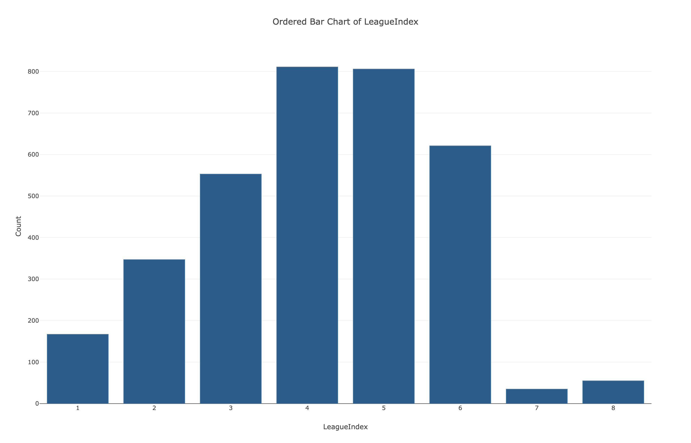
图5 leagueindex等级分布
从操作频率的总体形态看，`APM` 分布能够为理解这种等级结构提供辅助背景。标准化后的 `APM` 主要集中在 0 附近，分布单峰、近似对称，说明大多数玩家的操作强度围绕群体平均水平波动，极高或极低操作频率者都只占少数。这与 `LeagueIndex` 的中段集中现象相互呼应：既然样本主体并非极端高低水平玩家，那么核心行为变量也更容易呈现“中部密集、两侧递减”的常见结构。 另一幅分布图进一步表明，`APM` 的峰值靠近中心位置，两端人数逐步减少，说明操作水平整体较为集中，具备区分高低操作强度的基础，但样本主体仍明显落在常规区间之内。
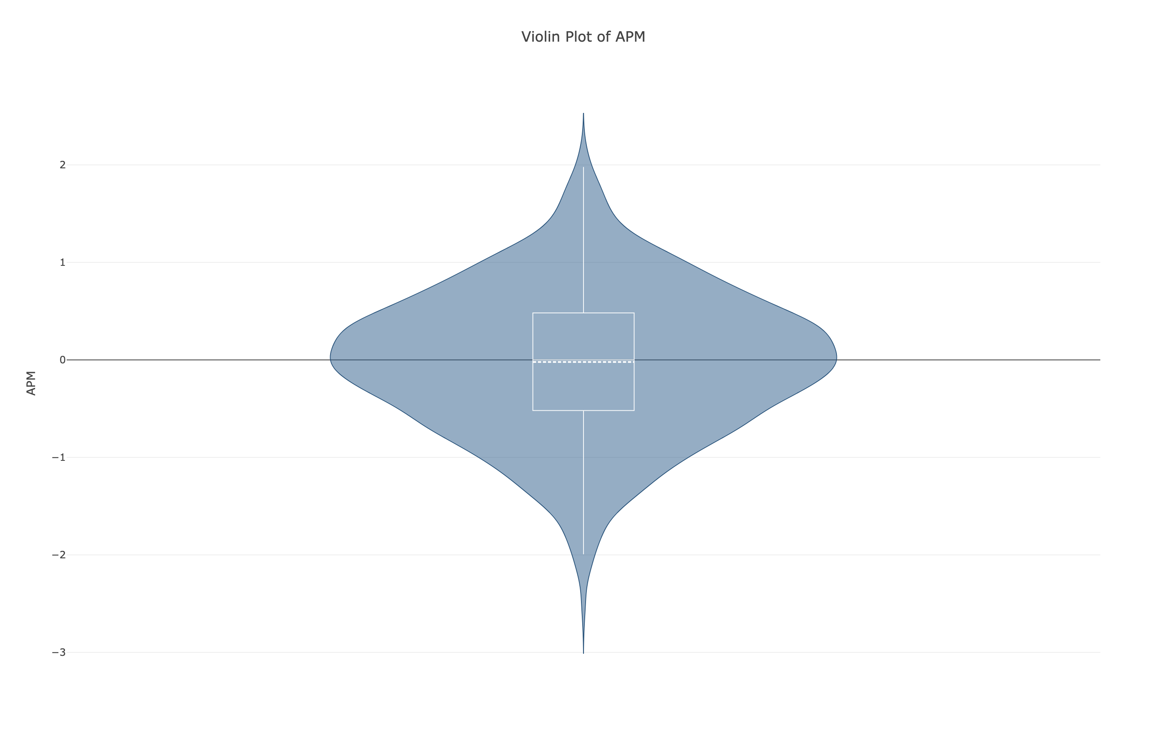
图6 apm分布特征
箱线图从离散程度上补充了这一判断。`APM` 的中位数接近 0，箱体宽度适中，上下两端虽有少量离群点，但整体没有明显偏向高值或低值。换言之，操作频率字段内部并不存在大面积极端聚集，而是以较稳定的常规样本为主，仅有少数表现显著偏快或偏慢的个体处于尾部。这种分布形态意味着，在当前等级结构下，多数玩家很可能属于能力差异连续过渡的中间群体，而非彼此割裂的高低两端。
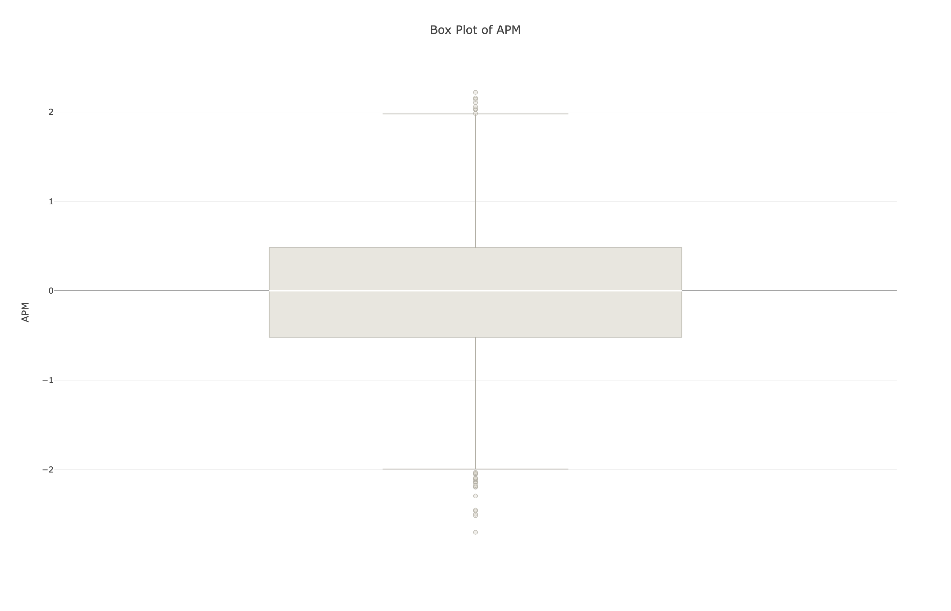
图7 apm分布特征及离群值
响应速度变量也呈现出类似的中心聚集特征。`ActionLatency` 的密度高峰同样集中在 0 附近，整体为单峰分布，并在高值方向略有拉长，表明多数玩家的操作延迟处于较低且相对稳定的范围，只有少量样本显示出更明显的响应迟滞。结合 `LeagueIndex` 的分布特征，可以认为当前样本中的主流玩家既不是极低效率群体，也不是完全由顶尖反应玩家主导，而是以中等偏稳定的操作表现为主体。
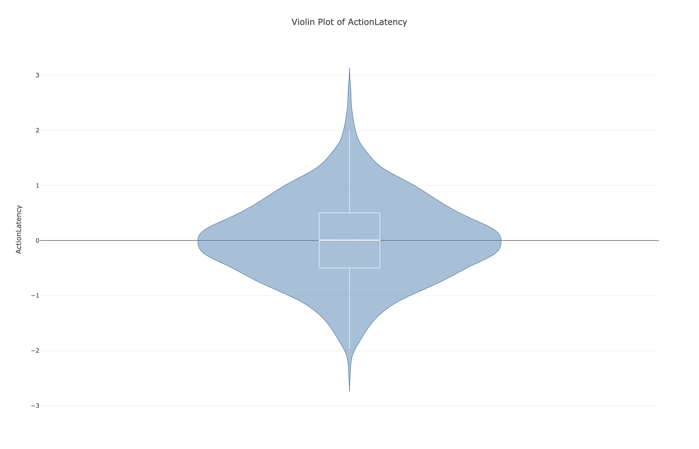
图8 玩家actionlatency分布特征
投入程度相关变量则显示出与等级分布不同的偏态特征。`TotalHours` 在低值区间高度集中，随着累计时长增加，样本数量持续减少，整体呈现显著右偏，并因少量高投入玩家而形成长尾。这说明玩家在历史投入上并不均衡，绝大多数样本来自低至中等累计时长群体，只有少数重度玩家处在尾部位置。 从箱线图看，这种不均衡更加明显：箱体和中位数几乎贴近低值区域，仅少量高值形成离群点，表明重度投入者对总体范围有明显拉伸作用，但并未改变主体样本集中在低时长区间的事实。
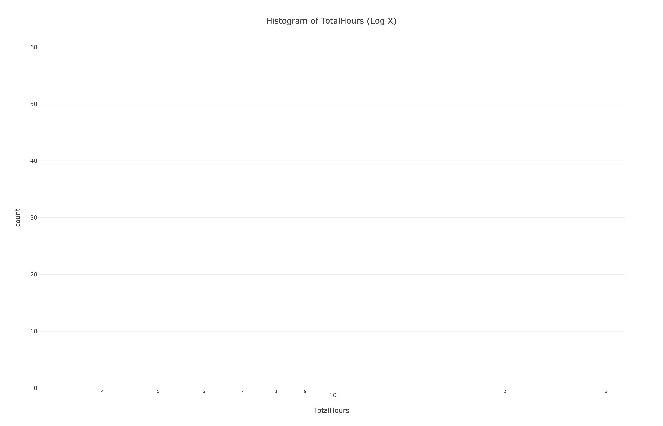
图9 总游戏时长分布特征
`Age` 的分布则呈现出另一种需要谨慎理解的集中现象。该字段绝大多数取值几乎都堆积在 0 附近，而更高区间观测极少，整体右偏且尾部稀疏。基于现有图形，更稳妥的判断是该变量可能受到编码、归一化或默认值处理方式的影响，其分布集中并不能直接等同于玩家真实年龄结构集中。因此，在识别 `LeagueIndex` 的样本结构时，`Age` 更适合作为数据质量观察对象，而不宜据此延伸解释段位主体年龄层。
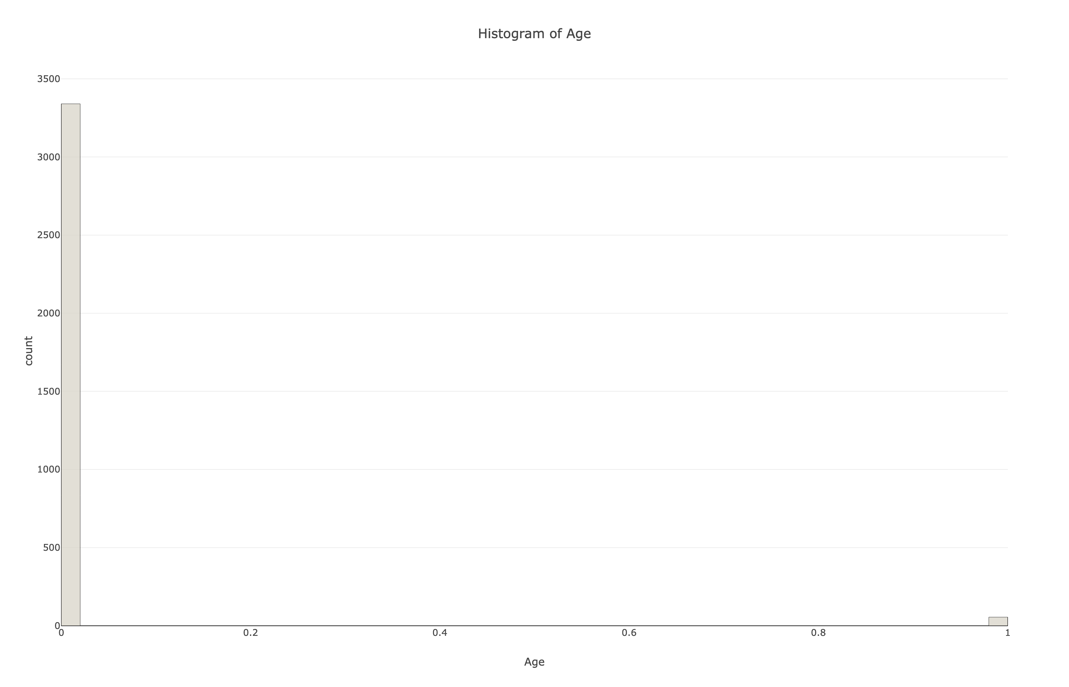
图10 年龄变量分布特征
综合这些图形可以看出，`LeagueIndex` 的核心特征是中段等级占主导，样本主体集中在 4 至 5 级附近；与此同时，`APM` 与 `ActionLatency` 等行为变量也普遍表现为中心区域密度较高、两端样本较少的分布，而 `TotalHours` 则体现出明显的低值聚集与高值长尾。由此可见，当前数据中的玩家结构更接近“中间层厚、极端层薄”的样本格局：竞技等级上以中段玩家为主，行为表现上以常规区间为主，投入时长上则夹杂少量重度用户。这一结构为后续分析不同段位之间的行为差异提供了清晰前提，即重点应放在中间梯队内部的细分比较，而不是预设高低两端主导整体规律。

3.1.1 LeagueIndex总体分布
就 `LeagueIndex` 本身的等级分布而言，样本呈现出明显的中段聚集特征，而非各等级均匀分布。现有可视化结果一致表明，4 级和 5 级玩家构成了样本主体，7 级和 8 级相对稀少，整体结构表现为“两端少、中间多”。这说明当前数据中的玩家并不以极低水平或顶尖水平群体为主，而是更多落在普通到进阶的中间梯队。
这种分布形态意味着，本样本能够较好反映主流玩家群体的竞技层级结构，但对高段位与边缘段位的刻画相对有限。换言之，后续分析中观察到的行为差异，更可能集中体现在中间等级之间的渐进变化，而不是完全由少数极端高低段位样本拉开。对于 `LeagueIndex` 的解释也应基于这一前提：它首先反映的是中段玩家内部的层级差异，其次才是极端水平玩家的对照差异。
从业务理解上看，这样的总体分布也较符合竞技类游戏常见的人群结构，即多数用户停留在中等水平区间，少数用户进入更高层级。由此延伸，后续无论是玩家分层、成长路径分析，还是围绕行为变量构建段位识别模型，都需要优先关注中段样本之间的区分能力；而对于高段位玩家，由于样本相对稀缺，相关结论应更强调方向性解释，避免过度放大尾部群体的代表性。

3.1.2 各等级样本占比差异
从各等级样本占比的对比结果看，`LeagueIndex` 并不存在近似均衡的类别分布，而是呈现出明显的中间集中结构。4 级和 5 级玩家占比最高，构成了样本的主体；7 级和 8 级玩家占比最低，说明高等级群体在当前数据中相对稀缺。整体上，各等级占比表现为“两端低、中间高”，反映出玩家更多聚集在普通到进阶的中间梯队，而非均匀分散在所有等级之中。
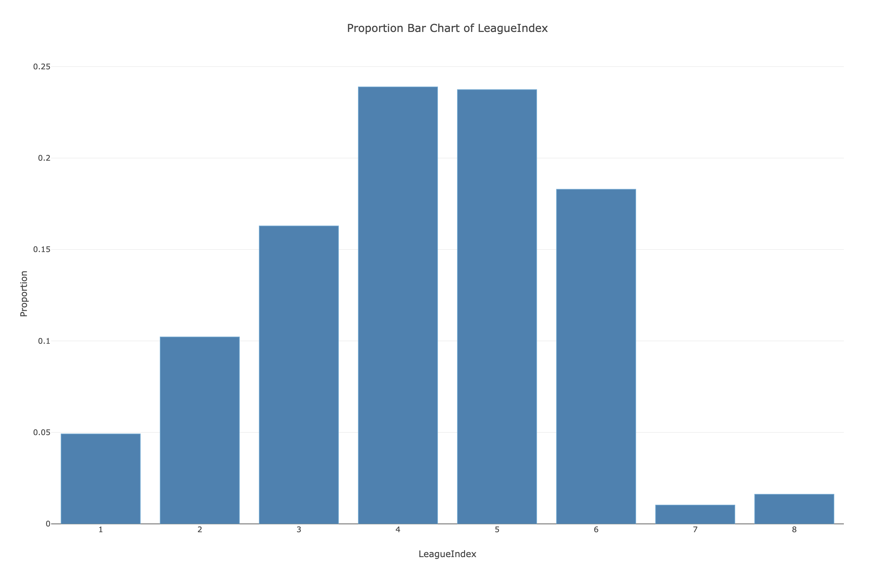
图11 leagueindex各等级占比分布
这种占比差异说明，样本对主流玩家层级的覆盖较充分，但对高段位群体的刻画力度相对有限。就段位间的均衡程度而言，中段等级拥有更强的代表性，极端等级则容易因样本较少而削弱统计稳定性。由此可以推断，后续围绕行为特征展开的差异分析，更适合优先关注中间等级之间的连续变化；对于高等级相关结论，则应强调其方向性意义，避免将少量样本的特征过度外推。
从应用角度看，这种分布结构也具有明确含义。由于中段玩家构成了样本主体，运营、匹配和教学策略更应优先围绕这一群体设计，以提升覆盖效率和实际效果；而面对占比较低的高等级玩家，则更适合提供更具挑战性的内容与精细化服务，以增强其持续参与和留存表现。

3.1.3 等级结构对建模的影响
`LeagueIndex` 的类别结构并不均衡，这会直接影响段位识别任务的建模难度。由于样本主要集中在 4 级和 5 级，中高频类别会在训练过程中形成更强的统计主导，而 7 级和 8 级等稀缺等级所能提供的模式信息相对有限。对模型而言，这意味着学习到的判别边界更容易围绕主流中段样本展开，从而提升对主体人群的拟合能力，但对尾部等级的刻画通常会更弱。
进一步看，这种“两端少、中间多”的标签分布，还会放大相邻等级之间的识别压力。中段等级不仅样本更多，而且玩家行为特征往往呈连续变化，类别之间更可能表现为渐进差异而非断裂差异。在这种情况下，模型虽然能够较充分接触 4 级和 5 级附近的样本，但也更容易在相邻中段位之间出现混淆，因为这些类别既数量充足、边界又相对接近。相比之下，极端高低等级虽然在行为上可能更具方向性特征，但由于样本不足，其边界稳定性未必更强。
从训练结果可预期的偏向看，类别不平衡通常会使模型优先优化整体识别率，而不是平均照顾每一个等级。这样一来，中段等级更容易获得较稳定的预测表现，稀缺等级则可能被压缩到邻近类别中，表现为召回不足或误分偏多。特别是在多分类场景下，如果不额外处理类别权重、采样策略或评价方式，模型很可能更擅长识别“最常见的玩家”，而不是“最难识别的玩家”。
这一结构也提示后续建模解释应保持谨慎。若模型在整体指标上达到一定水平，并不必然意味着各等级识别效果均衡；相反，更可能是主流中段样本贡献了大部分可观测表现。因此，在解读段位预测能力时，应将“中段识别相对充分、尾部识别相对受限”作为基本前提，并重点关注相邻等级间的混淆情况，而不能将总体结果直接外推为对所有 `LeagueIndex` 层级都具有同等稳定的判别能力。
从建模策略角度，这种标签结构意味着特征设计需要优先增强对细粒度差异的捕捉能力。仅依赖能够区分高低水平的大方向特征，未必足以解决中段等级之间的重叠问题；更有效的做法，是结合操作频率、响应延迟、节奏稳定性等行为变量，提升对连续层级差异的解析度。同时，对于高段位和其他低频类别，后续评估应更多关注分类边界是否稳定、少数类是否被系统性忽略，而不是只看总体平均表现。

3.2 操作频率与竞技等级关系
从操作频率角度看，`APM` 与 `LeagueIndex` 之间存在清晰且方向稳定的梯度关系。现有可视化结果表明，随着 `LeagueIndex` 提升，玩家的 `APM` 整体持续上移，这意味着更高段位玩家通常具备更快的操作输出能力。就行为解释而言，操作频率并不是随机波动的附属现象，而是能够较直接反映玩家熟练度、执行效率与对局节奏掌控能力的重要指标，因此对段位区分具有较强的解释价值。
这种关系的意义在于，`APM` 不仅能够区分低水平与高水平玩家，还能在中间段位之间提供连续的分层信号。由于样本主体本身集中在中段等级，段位差异更多表现为渐进式变化而非断裂式分化，而 `APM` 恰好呈现出随等级逐步上升的规律，这说明操作频率对识别中段玩家的细微能力差别尤其有帮助。换言之，玩家段位提升并不只是体现在“会不会操作”上，更体现在单位时间内能否更稳定、更高效地完成操作。
仅有更高的操作频率还不足以完全解释竞技水平，但从当前结果看，它至少构成了区分段位的重要基础。高段位玩家通常表现为更高的 `APM` 水平，而低段位玩家则更多停留在较低操作强度区间，这表明操作频率与竞技表现存在显著正相关。对于行为建模而言，这意味着 `APM` 可以作为核心判别变量之一，用于支持段位识别、玩家分层以及潜力玩家筛查。
进一步看，不同段位之间不仅在 `APM` 水平上存在差异，在波动特征上也呈现出一定规律。已有分析指出，低段位玩家的 `APM` 相对更低，离散程度也更大，说明这部分玩家在操作速度上既偏慢，又缺乏稳定性；相比之下，高段位玩家不仅中位水平更高，整体分布也更集中，反映出其操作输出更稳定。这种“高频且稳定”的组合，比单纯的高速操作更能体现竞技能力，也解释了为什么操作频率能够成为区分段位的重要行为维度。
从段位提升的过程理解，`APM` 的作用更像是能力积累后的外显结果。随着玩家经验增加、操作熟练度提升以及对游戏节奏理解加深，其单位时间内可完成的有效操作通常会同步增加。因此，操作频率与段位之间的关系不宜仅理解为简单的手速差异，更应看作熟练度、反应效率和执行连续性的综合体现。这也说明，高频操作对段位区分的作用是实质性的，而非表面相关。
不过，当前结果同样提示，`APM` 虽然具有较强区分力，但并非唯一决定因素。各段位中仍存在一定离群点，说明个别低段位玩家可能拥有较高操作频率，而部分高段位玩家也未必在单一频率指标上达到极端水平。这意味着段位形成并不完全由 `APM` 单独决定，操作频率更适合与 `ActionLatency`、`GapBetweenPACs` 等指标结合理解。即便如此，单从本节关注的操作频率维度出发，`APM` 已经展现出足够明确的等级分化趋势，能够作为判断玩家竞技层级的关键观察窗口。
从应用角度看，这一发现具备直接的落地价值。对于低段位玩家，提升方向可以优先聚焦于基础操作效率与连续操作能力，而不是只强调结果表现；对于中段玩家，则更应关注如何把已有操作速度转化为更稳定的输出；对于高段位玩家，操作频率的优势已较为明显，后续更适合围绕稳定性和精细控制展开优化。由此可见，操作频率不仅能够解释当前的段位差异，也能够为玩家成长路径设计提供清晰依据。

3.2.1 APM随等级变化趋势
`APM` 与 `LeagueIndex` 之间呈现出明确且稳定的同向变化关系。现有可视化结果显示，随着玩家等级提升，`APM` 的整体分布持续上移，各等级对应的中位水平也随之提高，这说明段位越高，单位时间内的操作输出通常越强。就行为含义而言，`APM` 反映的不只是操作次数本身，更体现了玩家在对局中的执行效率、反应熟练度与节奏维持能力，因此它与竞技水平形成正相关具有较强的解释合理性。
这一趋势的重要性在于，`APM` 对段位区分并非只在高低两端有效，而是能够沿着等级提升过程提供连续信号。玩家能力并不是突然跃迁的，尤其在中段等级中，差异更多表现为逐步积累与渐进提升；而 `APM` 恰好呈现出与这种成长路径一致的变化方向。也就是说，段位上升往往伴随着更高频、更高效的操作表现，`APM` 因而成为观察玩家水平层级变化的关键行为指标。
从分层识别角度看，这种单调上升关系说明 `APM` 具备较好的区分价值。低等级玩家整体更容易分布在较低操作强度区间，而高等级玩家则更多集中在较高 `APM` 水平上，表明操作频率并非偶然伴随变量，而是与竞技能力密切相关的核心表征之一。虽然单一指标不足以完整刻画段位，但在现有结果中，`APM` 已经能够为段位判断提供清晰的方向性依据，也为后续玩家分层、能力评估与段位预测提供了较强支持。
还需要注意的是，这种正相关关系应更多理解为总体趋势，而不应被简化为绝对分界。各等级内部仍存在一定波动与离群现象，说明即便在同一 `LeagueIndex` 下，玩家的操作频率也并不完全一致。不过，这些局部重叠并未改变整体上升格局，反而说明 `APM` 更适合作为连续型能力信号来理解：它不能单独决定段位，却能够稳定反映段位提升的大方向。
结合前文样本结构，中段等级玩家占比较高，因此 `APM` 的这种渐进上升特征尤其有助于解释中间层级之间的能力差异。相较于只区分极高或极低水平，`APM` 对中段玩家细微操作能力差别的揭示更具实际意义。这意味着在后续分析和建模中，`APM` 不仅应被视为描述玩家手速的基础变量，更应被看作连接操作表现与竞技等级的重要桥梁。

3.2.2 操作频率离散程度比较
在操作频率相关行为中，不同段位玩家的差异不仅体现在水平高低上，也体现在波动幅度是否收敛。就稳定性特征而言，`ActionLatency` 的分布随 `LeagueIndex` 提升而明显收窄：各段位箱线图中位数逐级下移，同时高段位箱体更窄、离散度更低，说明高水平玩家不仅响应更快，而且操作输出更稳定；相对地，低段位玩家延迟更高、分布更散，反映其操作节奏更容易受到波动影响。
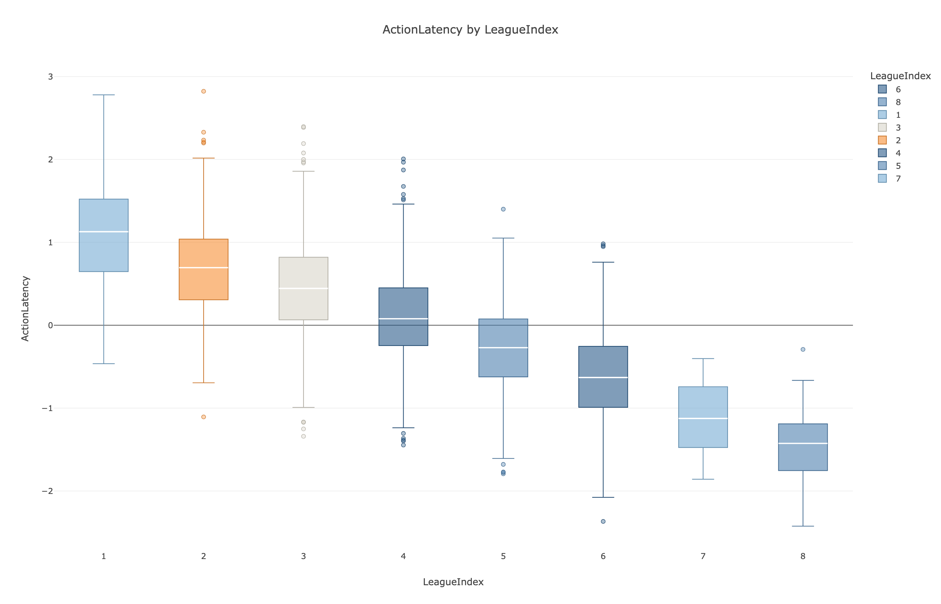
图12 不同段位玩家操作延迟比较
这种离散程度的差异说明，段位提升并不只是平均表现改善，更伴随着行为一致性的增强。若玩家能够在对局中持续维持较低波动，其操作频率相关表现就更可能转化为稳定的竞技产出。也因此，离散度本身具有独立的解释意义：同样是进行操作，高段位玩家更接近“持续稳定输出”，而低段位玩家则更容易表现为时快时慢、状态起伏较大。
不过，并非所有操作频率相关指标都会随着段位上升而同步收敛。`ComplexAbilitiesUsed` 呈现出另一种离散结构：整体上各段位使用量都不高，但段位越高，分布反而越分散，上下须更长、离群点更多，显示高段位玩家中出现了更多复杂技能使用的极端高值。这表明复杂技能并不是普遍性的基础操作，而更像是高水平玩家内部拉开差异的进阶行为；低段位玩家则普遍集中在较低区间，使用模式相对单一。
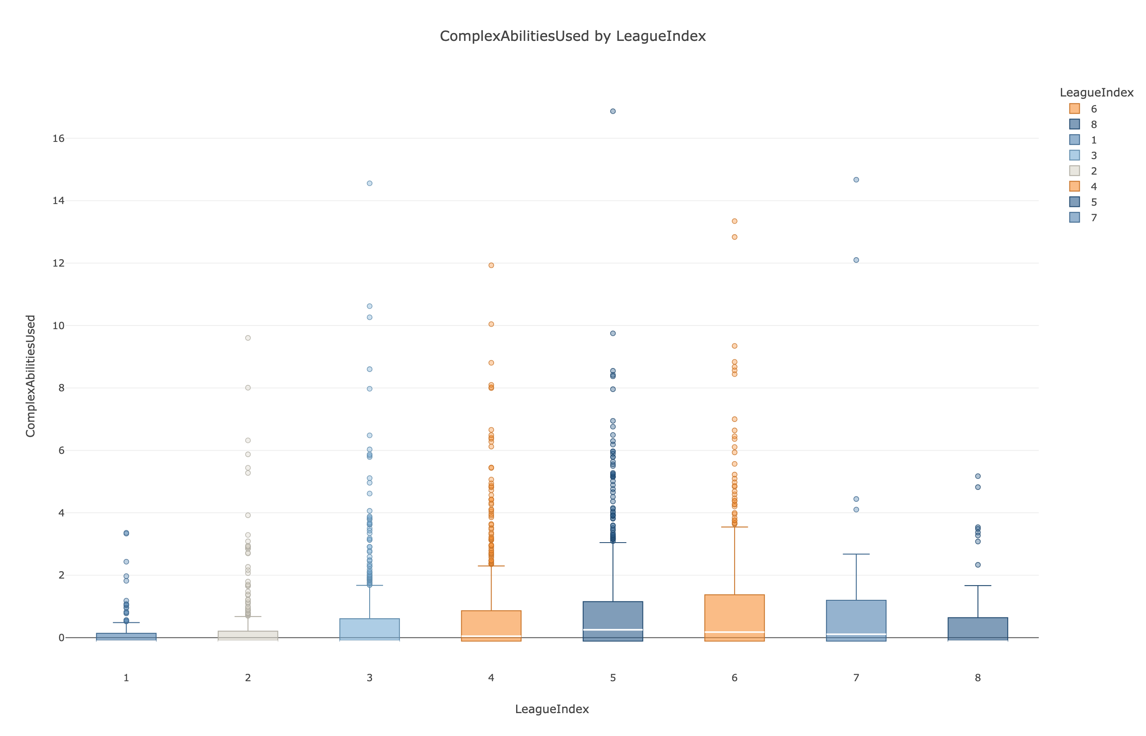
图13 不同段位复杂技能使用比较
从操作节奏看，`GapBetweenPACs` 也体现出较清晰的稳定性梯度。随着 `LeagueIndex` 提升，玩家两次 PAC 之间的间隔整体缩短，且高段位箱体更窄、波动略有收敛，说明高段位玩家在更快节奏下仍能保持连续而均衡的操作组织。相比之下，低段位玩家不仅间隔更长，而且节奏控制更不稳定，反映出其操作衔接能力仍有明显不足。
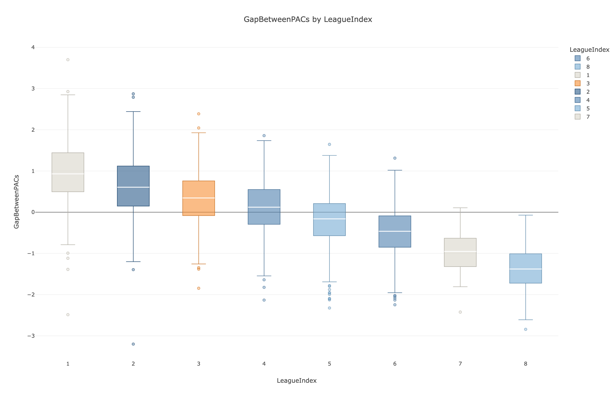
图14 leagueindex与gapbetwe
将这些结果放在一起看，操作频率的离散程度并非单一方向变化，而是呈现出“基础执行更稳定、进阶行为更分化”的双重特征。高段位玩家在响应速度和操作衔接上表现出更强的一致性，但在复杂技能使用上又展现出更大的个体差异。这说明段位提升既依赖于基础操作频率相关能力的稳定化，也会在更高水平阶段体现为策略性、高难度操作选择的分层。对玩家分层而言，均值水平能够反映大致强弱，而离散程度则更适合识别稳定性与高阶能力差异。

3.2.3 高低段位的操作强度差异
从高低段位对照来看，`APM` 的差异并不是轻微波动，而是呈现出较明确的层级分化。低段位玩家更多集中在较低操作强度区间，说明其单位时间内能够完成的有效操作有限；高段位玩家则整体分布在更高的 `APM` 水平上，体现出更强的持续输出能力。这样的差异意味着，段位提升往往需要跨过某一类“基础操作频率”要求：当操作输出长期停留在较低区间时，玩家较难稳定进入更高竞技层级；只有当 `APM` 提升到更高水平后，才更可能支撑更高段位所需的对抗节奏与执行密度。
这种门槛更适合被理解为区间上的过渡，而非单一数值上的硬切分。现有结果能够确认的是，随着 `LeagueIndex` 提升，`APM` 分布持续上移，高低段位之间的中心位置存在系统性差异；但各等级之间仍有一定重叠，说明并不存在一个对所有玩家都绝对适用的固定临界点。换言之，操作强度的提升能够显著增加进入更高段位的可能性，却不能脱离其他能力单独决定段位结果。因此，本节所说的“频率门槛”，本质上是高段位玩家更常出现、低段位玩家相对较少达到的操作强度区间。
进一步看，这种区间差异对中低段位向上突破尤其关键。由于玩家能力提升通常表现为渐进积累，中间层级之间的差别往往不在于是否会操作，而在于能否持续维持更高频率的有效执行。若 `APM` 只能偶尔升高、却无法稳定保持，玩家即使出现局部高光表现，也难以形成稳定段位晋升；相反，当更高操作频率成为常态而非偶发状态时，段位上行才更具可持续性。也就是说，真正有区分意义的并非瞬时手速，而是能够长期维持在较高 `APM` 区间的能力。
这也解释了为什么高段位玩家的操作强度差异不仅表现为“更快”，还表现为“更能稳定地快”。对低段位玩家而言，提升方向并不只是单纯增加操作次数，而是让 `APM` 从偏低区间逐步抬升到更具竞争力的水平，并减少大幅波动造成的效率损失。对高段位玩家而言，较高 `APM` 已经成为基础特征，后续差异更多体现在这种高强度输出能否持续、均衡并与响应速度和节奏控制相匹配。由此可见，`APM` 虽然不是唯一决定因素，但确实构成了高低段位之间最直观、也最具解释力的操作强度分界。

3.3 响应延迟与竞技等级关系
围绕 `ActionLatency` 这一指标，可以看到操作响应速度与 `LeagueIndex` 之间存在明确且方向稳定的层级关系。已有可视化结果表明，随着竞技等级提升，玩家的 `ActionLatency` 整体呈下降趋势，这意味着高段位玩家通常能够以更短的反应延迟完成操作，响应效率明显优于低段位玩家。与前文 `APM` 随等级上升的规律相对应，延迟指标在这里体现的是另一侧面的能力差异：段位越高，玩家不仅操作更密集，也更能快速完成输入与反馈之间的衔接。
这种差异并不只体现在平均水平上，还反映在分布形态的变化上。高段位玩家的 `ActionLatency` 分布更集中，说明其低延迟表现不是偶发状态，而是更接近可持续维持的稳定能力；相对而言，低段位玩家不仅延迟更高，而且波动更大，表明其操作响应更容易受到局势判断、注意力分配或执行熟练度不足的影响。换言之，段位提升对应的并不是单纯“偶尔反应更快”，而是“更经常、更稳定地反应更快”。
从竞技表现的解释角度看，较低的 `ActionLatency` 往往意味着玩家能够更及时地把判断转化为操作。对于高强度对抗场景，这种时间差虽然在单次行为上看似细微，但在连续决策和频繁交互中会不断累积，最终形成显著的竞争优势。因此，`ActionLatency` 能够较好地区分玩家在基础执行效率上的强弱：高段位玩家更接近快速、连贯的即时响应模式，低段位玩家则更容易出现反应滞后、节奏被动甚至操作脱节的情况。
同时也应看到，`ActionLatency` 与段位之间更适合被理解为连续梯度关系，而不是简单的二元划分。不同等级之间仍可能存在一定重叠，说明响应速度虽然是重要能力信号，但并不能脱离操作频率、节奏控制等因素单独决定最终段位。更准确地说，较低延迟提升了玩家进入更高竞技层级的可能性，而稳定地维持低延迟，则更能支撑其在更高对抗节奏下保持有效输出。
对玩家成长路径而言，这一结果也具有较强的实践启示。中低段位玩家若希望进一步提升，关键不只是追求局部时刻的快速反应，而是减少高延迟和大波动的出现频率，让更快的响应逐步成为常态；而对已经处于较高段位的玩家来说，低 `ActionLatency` 更像是一项基础门槛，其进一步优势则体现在能否在复杂对局中持续保持这种快速且稳定的响应表现。由此可见，响应延迟不仅是操作效率的直接体现，也是理解竞技等级差异的重要行为维度。

3.3.1 ActionLatency随等级变化
围绕 `ActionLatency` 这一指标，可以看到玩家操作响应速度与 `LeagueIndex` 之间存在清晰且方向稳定的梯度关系。现有可视化结果表明，随着竞技等级提升，`ActionLatency` 整体呈下降趋势，说明高段位玩家通常能够以更短的延迟完成操作，基础响应效率明显高于低段位玩家。这一规律说明，段位差异不仅体现为操作是否足够频繁，也体现为玩家能否更快地把判断转化为实际输入。
这种下降趋势并非只表现为局部等级之间的偶然差异，而更接近一种持续的层级递进关系。随着 `LeagueIndex` 提高，各等级玩家的 `ActionLatency` 中心位置逐步下移，意味着段位越高，越倾向于稳定处在更低延迟区间。对于竞技场景而言，这种变化具有直接解释力：当玩家能够以更短的时间完成响应时，其操作衔接、时机把握和对抗跟进往往也更具优势；而较高的延迟则更容易带来反应滞后、执行断点和节奏失衡。
从能力结构上看，`ActionLatency` 反映的是一种较为基础但又高度关键的执行效率。高段位玩家在该指标上的优势，说明他们不仅“会做更多操作”，也更能“及时做出正确操作”。这使得延迟下降的意义不只是数值上的变小，而是意味着判断—执行链条更加紧凑，单次操作之间的等待时间更短，对局中的连续决策能够更顺畅地落实。相对地，低段位玩家即使具备一定操作意愿，如果响应环节偏慢，也较难在高节奏对抗中持续维持有效输出。
不过，这一关系更适合被理解为连续增强，而不是绝对分割。不同 `LeagueIndex` 之间仍可能存在一定分布重叠，说明并非所有高段位玩家都始终拥有最低延迟，也并非所有低段位玩家都处于高延迟状态。更准确地说，较低的 `ActionLatency` 会显著提高玩家进入更高竞技层级的可能性，而当这种低延迟表现能够长期保持时，其对段位支撑作用才会更加明显。由此可见，`ActionLatency` 是区分玩家竞技水平的重要行为信号之一，并且其随等级提升而下降的规律具有明确的解释价值。

3.3.2 不同段位的响应稳定性
在响应速度的层级差异之外，不同段位之间更值得关注的是 `ActionLatency` 的分布宽度是否同步收敛。现有可视化结论显示，随着 `LeagueIndex` 提升，各段位玩家的 `ActionLatency` 不仅中位水平逐步下降，箱体也趋于变窄，说明高段位玩家的延迟波动范围更小，响应表现更稳定。相比之下，低段位玩家的分布更分散，意味着他们虽然并非始终处在高延迟状态，但单局或连续操作中的响应起伏更明显，更容易在快慢之间出现较大摆动。
这种分布宽度上的差异，对竞技表现具有比均值差异更直接的解释力。较低且集中的 `ActionLatency` 代表玩家能够在大多数情境下维持相近的响应节奏，操作执行更连贯，不容易因短时迟滞而打断决策链条。反过来看，若延迟分布较宽，即便个别时刻也能做出较快响应，整体上仍可能因为不稳定而削弱有效输出。由此可见，高段位玩家的优势并不只是“平均更快”，更在于“多数时候都能保持接近同一低延迟水平”。
异常值的分布也进一步强化了这一判断。已有素材表明，各段位中都可能存在一定离群表现，但高段位总体离散度更低，说明极端高延迟情况对其影响相对更弱；低段位则更可能出现偏离主体分布的高延迟个体，这类异常响应往往对应注意力切换不及时、判断与执行衔接不足，或操作熟练度尚未稳定。对实际对抗而言，这种尾部风险会放大关键时刻失误的概率，使玩家更容易在节奏转换、遭遇战或连续指令处理中出现断点。
因此，`ActionLatency` 的段位差异应理解为“低延迟水平”和“低波动状态”同时提升的结果。段位上升不仅意味着玩家能够缩短平均响应时间，也意味着其异常迟滞出现得更少、延迟分布更可控。对低段位玩家而言，改进重点不应只放在偶发的速度提升上，更需要压缩高延迟尾部、减少响应失稳；而对高段位玩家来说，持续维持窄幅波动，本身就是支撑高强度对抗表现的重要能力。

3.3.3 响应速度与操作强度联动
结合前两节结果，`ActionLatency` 与 `APM` 在段位提升过程中并不是彼此孤立地发挥作用，而更可能共同描述玩家的执行效率。已有素材显示，随着 `LeagueIndex` 提升，`APM` 整体上升，而 `ActionLatency` 整体下降，这意味着高段位玩家通常同时具备更快的操作频率和更短的响应延迟。换言之，快节奏操作并不只是“按得更多”，还体现为能够更及时地把判断转化为连续输入；若只有高频而缺乏低延迟支撑，操作数量的增加未必能稳定转化为有效对抗表现。
从行为机制上看，较低的 `ActionLatency` 为较高的 `APM` 提供了执行基础。响应延迟缩短后，玩家在单位时间内能够更快衔接下一次操作，指令之间的等待时间被压缩，连续动作更容易形成稳定节奏，因此更有条件维持较高的 `APM`。这也解释了为何高段位玩家往往同时呈现“反应更快、操作更密”的特征：前者决定操作启动是否及时，后者体现单位时间内的输出强度，两者叠加后才构成更成熟的实战执行能力。
反过来看，较高的 `APM` 也并不自动意味着更强的响应能力。若玩家的 `ActionLatency` 偏高，即使存在较强的操作意愿或阶段性高频输入，也可能因为响应链条较慢而出现节奏断裂，表现为操作堆积、时机滞后或连续指令之间衔接不顺。由此可见，`APM` 更接近“操作强度”的表征，而 `ActionLatency` 更接近“操作启动效率”的表征；只有当两者方向一致，即在保持较高操作频率的同时维持较低延迟，快节奏操作才更可能代表真实的竞技优势，而不是单纯的输入活跃。
这一联动关系也有助于理解不同段位间的能力分层。低段位玩家的问题未必只是 `APM` 不够高，也可能是操作启动偏慢，导致即便尝试提高频率，也难以形成连续、有效的高强度输出。高段位玩家则更像是在低延迟基础上建立起高频且稳定的操作模式，因此他们的优势不是单一维度的极值，而是响应速度与操作强度之间形成了更紧密的协同。就段位解释而言，`ActionLatency` 与 `APM` 应被视为相互补充的联合信号：前者决定“能否及时做出动作”，后者决定“能否持续做出足够多的动作”，两者共同刻画了玩家在高对抗节奏下的实际执行水平。

3.4 操作节奏稳定性与竞技等级关系
相较于操作频率和响应延迟，`GapBetweenPACs` 更直接反映了玩家连续输入之间的节奏组织能力，即一次操作完成后，能否以较稳定的间隔迅速衔接下一次有效指令。从已有可视化结论看，`GapBetweenPACs` 整体高度集中在 0 附近，说明大多数玩家在常规状态下都具备较短的 PAC 间隔；但其分布同时略呈右偏并带有长尾，表明仍有一部分玩家会出现明显偏长的操作停顿。这意味着节奏控制能力并不是简单的“能不能快”，而更体现在快节奏是否能够持续、连续且少中断。
将这一指标放入 `LeagueIndex` 的层级差异中观察，可以看到一条与段位提升方向一致的清晰梯度：随着 `LeagueIndex` 升高，`GapBetweenPACs` 整体下降，高段位玩家的中位水平更低，说明其两次 PAC 之间的等待时间更短，操作衔接更紧密。也就是说，段位提升并不只是让玩家在某些瞬间完成更快输入，而是使其能够在更长的操作链条中维持较高连续性。对实战而言，这种更短的间隔意味着玩家在决策、执行与后续跟进之间的断点更少，能够更顺畅地完成多步操作组合。
仅有中位数下降还不足以完整解释高低段位差异，更关键的是 `GapBetweenPACs` 的分布是否同步收敛。现有素材表明，高段位玩家不仅间隔更短，箱体也略有收窄，说明他们的节奏波动范围更小，连续操作更稳定；相对地，低段位玩家的 PAC 间隔分布更分散，即便有时能打出较快节奏，也更容易在后续环节出现停顿、犹豫或衔接不顺。由此可见，段位差异背后体现的不是单点速度优势，而是稳定维持短间隔输出的能力差异。
这种稳定性的意义在竞技过程中尤为突出。若 `GapBetweenPACs` 维持在较低且较窄的区间，说明玩家能够以近似恒定的节奏推进操作，减少无效等待时间，使资源调度、单位控制和局部对抗之间形成连续链条。反过来看，如果该指标波动较大，即使平均水平不算过慢，也可能因为节奏忽快忽慢而降低整体执行效率。对局中的很多失误并非来自完全不会操作，而是出现在需要连续处理多条信息时，操作节奏突然拉长，导致前后指令无法顺利接续。
从指标含义上看，`GapBetweenPACs` 与前文分析过的 `ActionLatency` 存在相近但并不相同的解释维度。`ActionLatency` 更偏向单次操作启动是否及时，而 `GapBetweenPACs` 更强调连续操作之间的节奏组织是否紧凑。一个玩家即便具备较快的单次响应，如果 PAC 之间仍频繁出现较长停顿，其整体操作链条依然可能不够连贯；相反，能够持续压缩 `GapBetweenPACs` 的玩家，往往说明其不仅反应得快，而且能把多次输入组织成稳定序列。因此，段位越高的玩家通常不是仅在“第一下”更快，而是在整段操作过程中都更少出现节奏脱节。
结合 `APM` 的结论进一步理解，高段位玩家表现出的优势更接近“高频率、低延迟、短间隔”三者同步提升。`APM` 体现单位时间内的操作强度，`ActionLatency` 体现操作启动效率，`GapBetweenPACs` 则补充说明这些操作是否能够以稳定节奏持续展开。若只有较高 `APM`，但 `GapBetweenPACs` 波动较大，往往意味着操作密度可能依赖阶段性爆发，难以长期保持；而当 `GapBetweenPACs` 也同步下降并收敛时，较高的操作强度才更可能转化为稳定、可重复的竞技表现。
因此，`LeagueIndex` 与 `GapBetweenPACs` 的关系应理解为节奏控制能力的层级分化：高段位玩家不仅能把操作间隔压得更短，也更能把这种短间隔状态维持在多数对抗情境中；低段位玩家的主要短板则往往不在于完全缺乏速度，而在于连续操作中的停顿更频繁、波动更明显。对玩家成长而言，提升节奏稳定性的重要方向不是追求偶发的高速爆发，而是减少长间隔尾部、压缩波动区间，让连续操作从“有时很快”转向“多数时候都稳定地快”。

3.4.1 GapBetweenPACs随等级变化
`GapBetweenPACs` 描述的是相邻两次 PAC 之间的时间间隔，因此比单纯的操作频率更能体现玩家是否具备连续、顺畅的节奏组织能力。已有素材表明，该指标在整体样本中虽然大多集中在较低区间，但当按 `LeagueIndex` 分组后，仍能观察到明确的层级差异：随着段位提升，`GapBetweenPACs` 整体呈下降趋势，高段位玩家的中位水平更低，说明他们在完成一次操作后，能够更快进入下一次有效输入，连续操作之间的停顿更少。
这一趋势意味着，段位提升对应的并不只是局部操作速度加快，更是整段操作链条衔接效率的改善。对于高段位玩家而言，较短的 `GapBetweenPACs` 反映出其在判断、执行与后续跟进之间具备更紧密的节奏连接，操作不容易在中途出现明显停顿；而低段位玩家即使在某些时刻能够完成较快输入，也更可能在后续衔接上拉长间隔，使连续动作被切断。换言之，`GapBetweenPACs` 的下降可以被理解为操作连续性增强的直接表现。
除了中位水平的变化，分布形态也提供了重要信息。现有结论显示，高段位玩家的 `GapBetweenPACs` 不仅更短，分布还略有收敛，说明其节奏控制不只体现在“平均更快”，也体现在“波动更小”。这表明高水平玩家更容易维持稳定的短间隔输出，而不是依赖偶发性的快速操作。相对而言，低段位玩家的分布更分散，提示其节奏保持能力较弱，容易在连续操作过程中出现犹豫、停顿或衔接失衡。
从竞技表现的角度看，较短且更稳定的 `GapBetweenPACs` 往往意味着更高的操作链完整度。玩家能够以较少的等待时间推进资源调度、单位控制和后续指令执行，使多步操作形成连续闭环。这种能力与前文提到的高 `APM`、低 `ActionLatency` 在方向上是一致的：高段位玩家不仅按得更快、响应更及时，也更能把这些动作以紧凑节奏组织起来。因此，`GapBetweenPACs` 随 `LeagueIndex` 下降，不只是节奏快慢的差别，更反映了段位提升过程中连续执行能力和节奏稳定性的同步增强。

3.4.2 节奏波动与段位差异
在 `GapBetweenPACs` 已经呈现随 `LeagueIndex` 提升而整体下降的基础上，进一步区分高低段位玩家，更值得关注的是这一指标的波动范围是否同步收敛。现有素材表明，高段位玩家不仅 PAC 间隔更短，分布也略更集中，这说明他们的节奏优势并不只体现在平均间隔更低，还体现在连续操作过程中更少出现明显起伏。也就是说，高水平玩家往往能够把较快的操作衔接稳定地维持住，而不是仅在局部时刻爆发出更高频率。
相对而言，低段位玩家在 `GapBetweenPACs` 上表现出更大的离散性。这样的分布特征意味着，他们虽然并非始终缓慢，但操作节奏更容易在连续执行中出现断续变化：某些片段可以较快完成输入，随后又可能因为判断、犹豫或执行不顺而拉长下一次 PAC 的等待时间。于是，低段位玩家的问题不只是节奏偏慢，更是节奏不够稳，导致操作链条难以持续保持紧凑状态。
从对局执行角度看，节奏波动大小直接影响多步操作的完整性。若 `GapBetweenPACs` 长期维持在较低且较窄的区间，说明玩家能够以相对恒定的速度推进后续指令，资源调度、单位控制与局部对抗之间的衔接更顺畅；反之，如果该指标上下波动较大，即使平均值并不特别高，也可能在关键时刻暴露出中断风险，使操作链出现脱节。高低段位之间的差别，因而更接近“能否稳定重复高质量节奏”，而不是“是否偶尔打出快速操作”。
这也说明，`GapBetweenPACs` 在刻画段位差异时具有比单点速度更强的行为解释力。高段位玩家体现出的，是短间隔与低波动同时成立的节奏模式；低段位玩家则更可能停留在间隔偏长、波动偏大的状态。前者反映出熟练、连贯且可持续的操作组织能力，后者则提示连续性不足。由此看，段位提升对应的节奏进步，不仅是把 PAC 间隔压缩下来，更是把这种较短间隔稳定地维持住。

3.4.3 节奏稳定性对等级区分度
就等级区分能力而言，`GapBetweenPACs` 的价值不只在于描述玩家“快不快”，更在于揭示其能否持续维持连贯、低停顿的操作节奏。已有素材显示，随着 `LeagueIndex` 提升，这一指标整体下降，且高段位分布略有收敛。这意味着它同时捕捉到了两个对段位有解释力的维度：一是相邻有效操作之间的平均间隔是否足够短，二是这种短间隔是否能够稳定重复出现。相比只反映瞬时强度的单点速度信号，这类节奏指标更接近真实对局中的连续执行能力。
从区分高低段位的角度看，`GapBetweenPACs` 的解释力主要体现在“持续性差异”上。高段位玩家并非只是偶尔更快，而是更少出现明显停顿，更能把判断、输入和后续跟进压缩在紧凑节奏内完成。对应到分布特征上，就是中位水平更低、波动范围也更窄。这样的模式说明，高水平玩家的优势具有可重复性，能够在多次操作衔接中维持近似恒定的推进速度，因此该指标对识别高段位玩家具有较强行为意义。
相对地，低段位玩家在这一指标上的问题往往不是单纯“慢”，而是“快慢不均”。他们可能在局部片段中也能完成较快输入，但更容易在后续环节出现犹豫、等待或执行断续，使相邻 PAC 之间的时间间隔被重新拉长。正因为这种不稳定性会直接削弱操作链完整度，`GapBetweenPACs` 才能够比单次快速操作更有效地区分段位层级。它反映的不是局部爆发能力，而是连续输出质量，而后者更接近竞技水平真正拉开差距的部分。
进一步看，节奏稳定性之所以具有区分度，还在于它与操作组织能力高度相关。当 `GapBetweenPACs` 长期保持在较低且较集中的区间时，说明玩家不仅能完成当前操作，还能及时衔接下一步决策与执行，使资源调度、单位控制和局部对抗形成连续流程。反之，若该指标离散度较大，即使平均间隔并不极端偏高，也可能在关键节点暴露出节奏断裂的问题。对于段位识别而言，这种“是否能稳定维持高质量节奏”的差异，往往比“是否曾出现过快操作”更有解释价值。
结合前文关于 `APM` 与 `ActionLatency` 的发现，可以将 `GapBetweenPACs` 理解为连接“速度”和“连续性”的中间层指标：`APM` 更强调操作强度，`ActionLatency` 更强调响应及时性，而 `GapBetweenPACs` 更直接反映多次有效操作之间的衔接质量。高段位玩家通常同时具备更高 `APM`、更低 `ActionLatency` 和更短、更稳的 `GapBetweenPACs`；其中，`GapBetweenPACs` 提供的是节奏结构层面的补充解释，能够把“按得快”与“接得上”区分开来。也因此，在解释 `LeagueIndex` 差异时，这一指标具备较强的独立价值。
因此，节奏稳定性可以被视为区分玩家等级的重要行为信号。真正拉开段位差距的，并不是偶发的高速输入，而是能否把短间隔、低波动的操作节奏持续保持下来。`GapBetweenPACs` 所揭示的正是这种可持续的连贯执行能力，这使它在等级解释上具有较高的实际意义。

3.5 投入时长与竞技等级关系
从投入时长与竞技等级的直接关系看，玩家“玩得久”并不等于段位一定更高。总游戏时长与 `LeagueIndex` 的散点关系较为平缓，拟合线几乎接近水平，说明随着累计时长增加，联赛等级并没有同步出现明显上升趋势。即使在对数坐标下观察，样本也主要堆叠在少数等级区间，且高时长玩家并未稳定对应更高段位，这表明总时长对等级区分的解释力较弱。
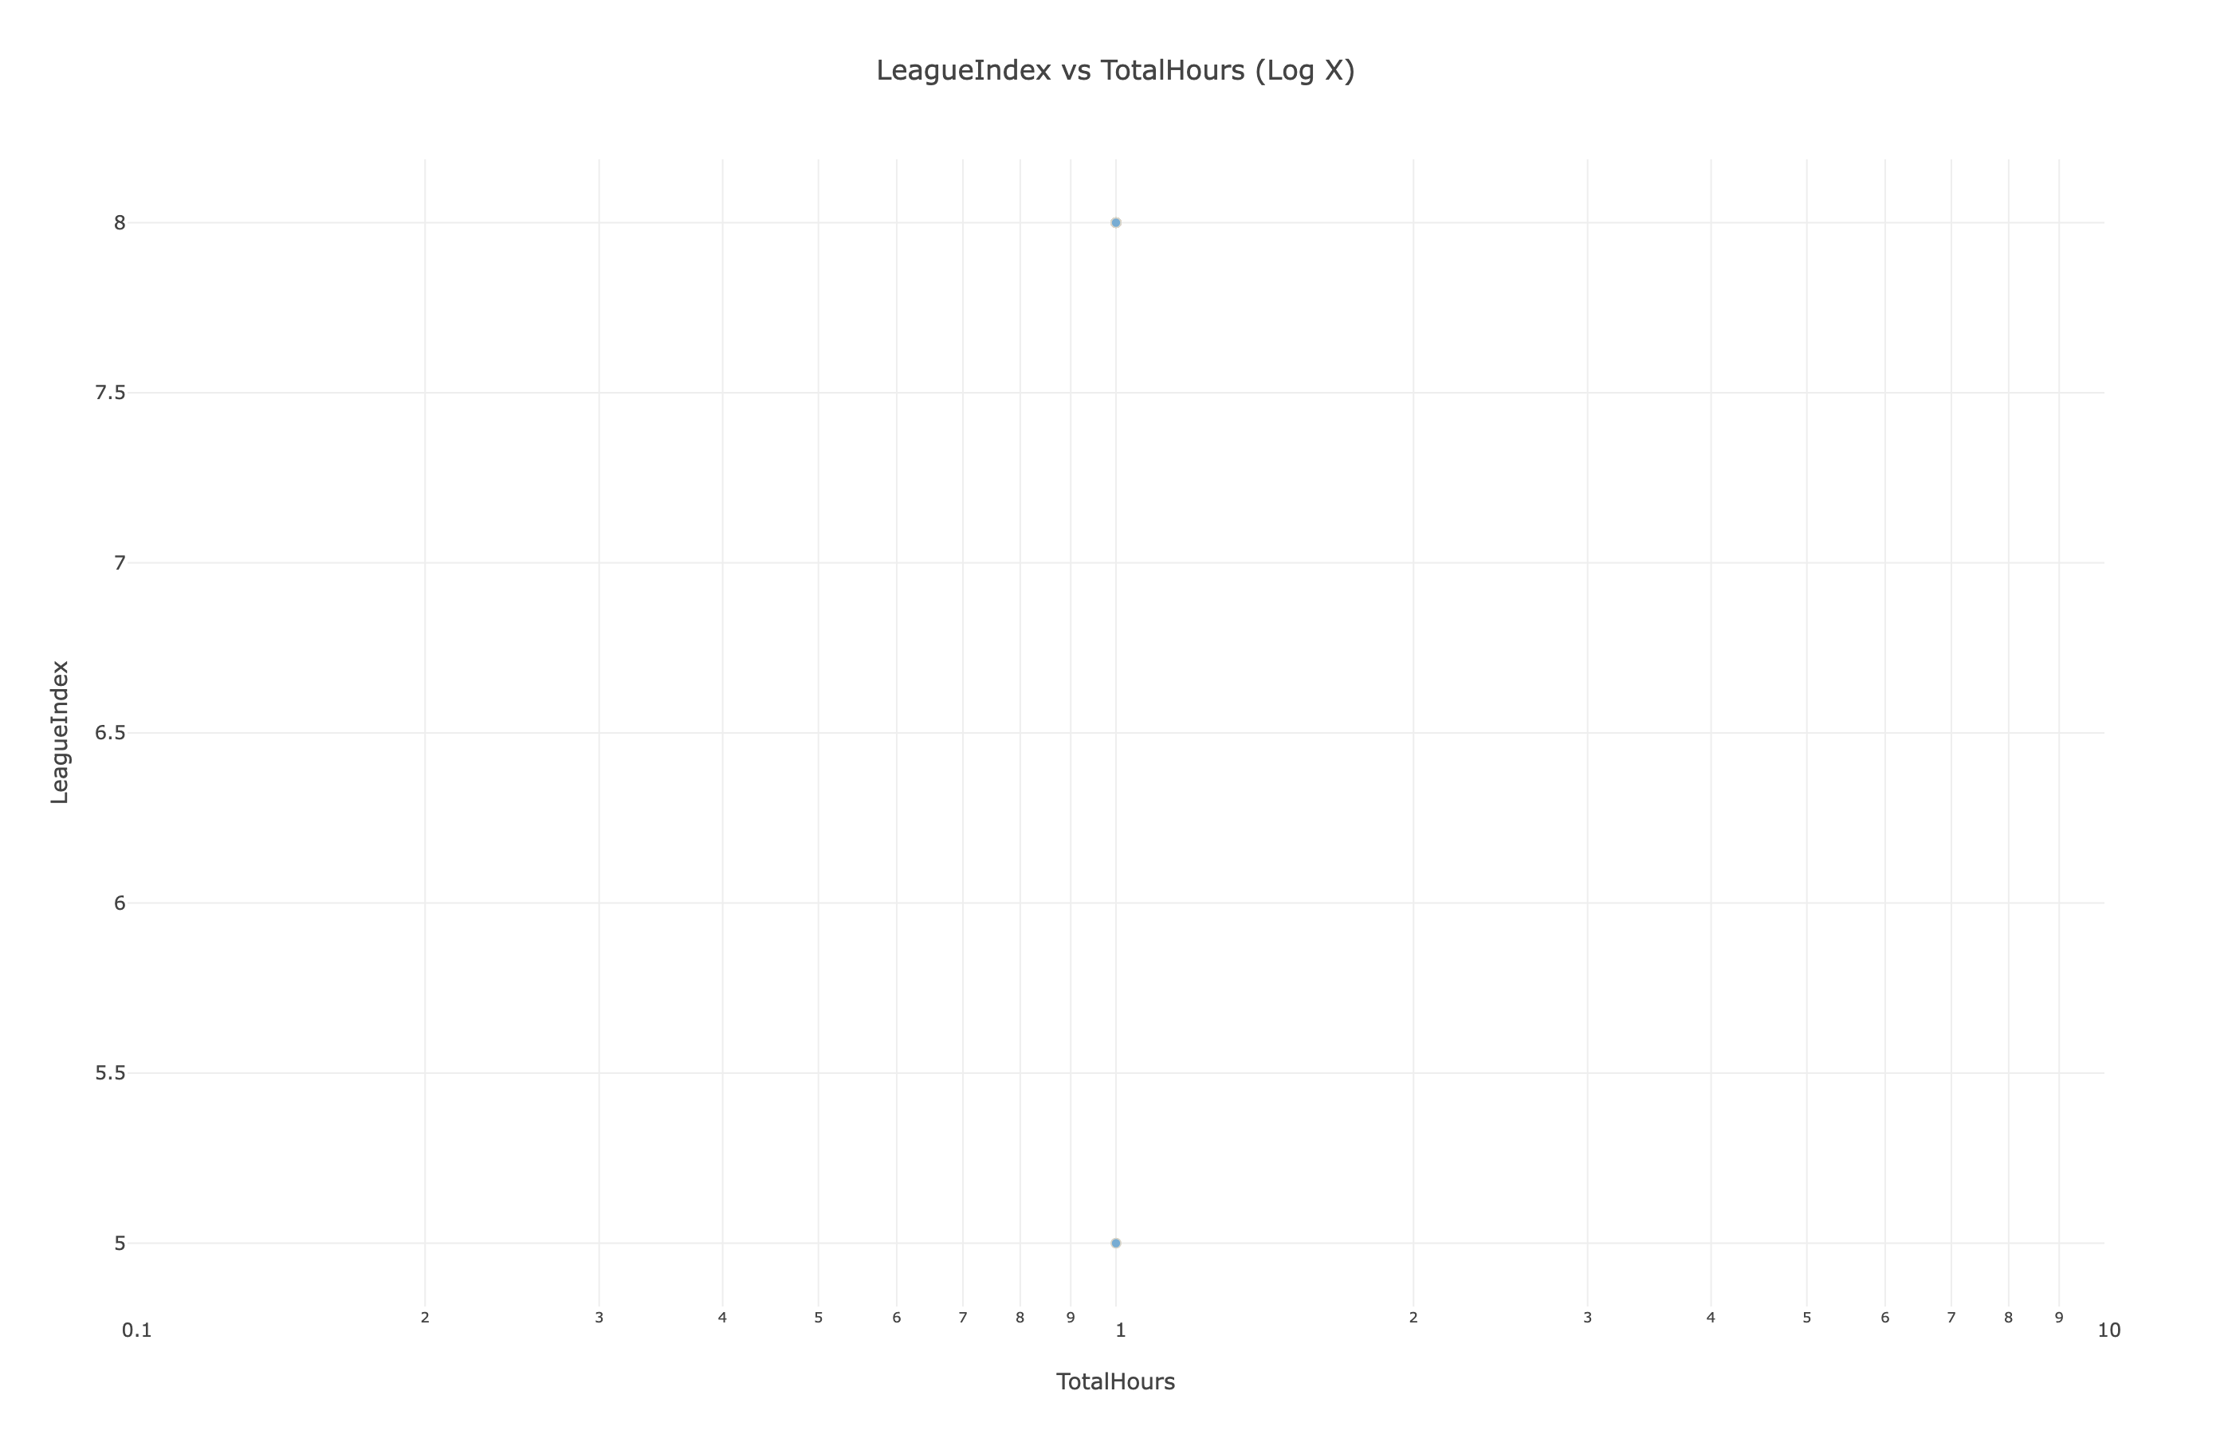
图15 总时长与联赛等级关系
不过，投入时长并非完全没有价值。另一组关系显示，每周游戏时长与 `APM` 呈明显正相关，投入越多的玩家通常操作频率越高，说明更高的活跃练习有助于提升操作速度。散点整体随时长增加而上升，趋势较为清晰，但局部仍存在一定离散，意味着相同投入下，不同玩家在操作提升上的收益并不一致，训练方式、经验积累和个体差异仍会影响结果。
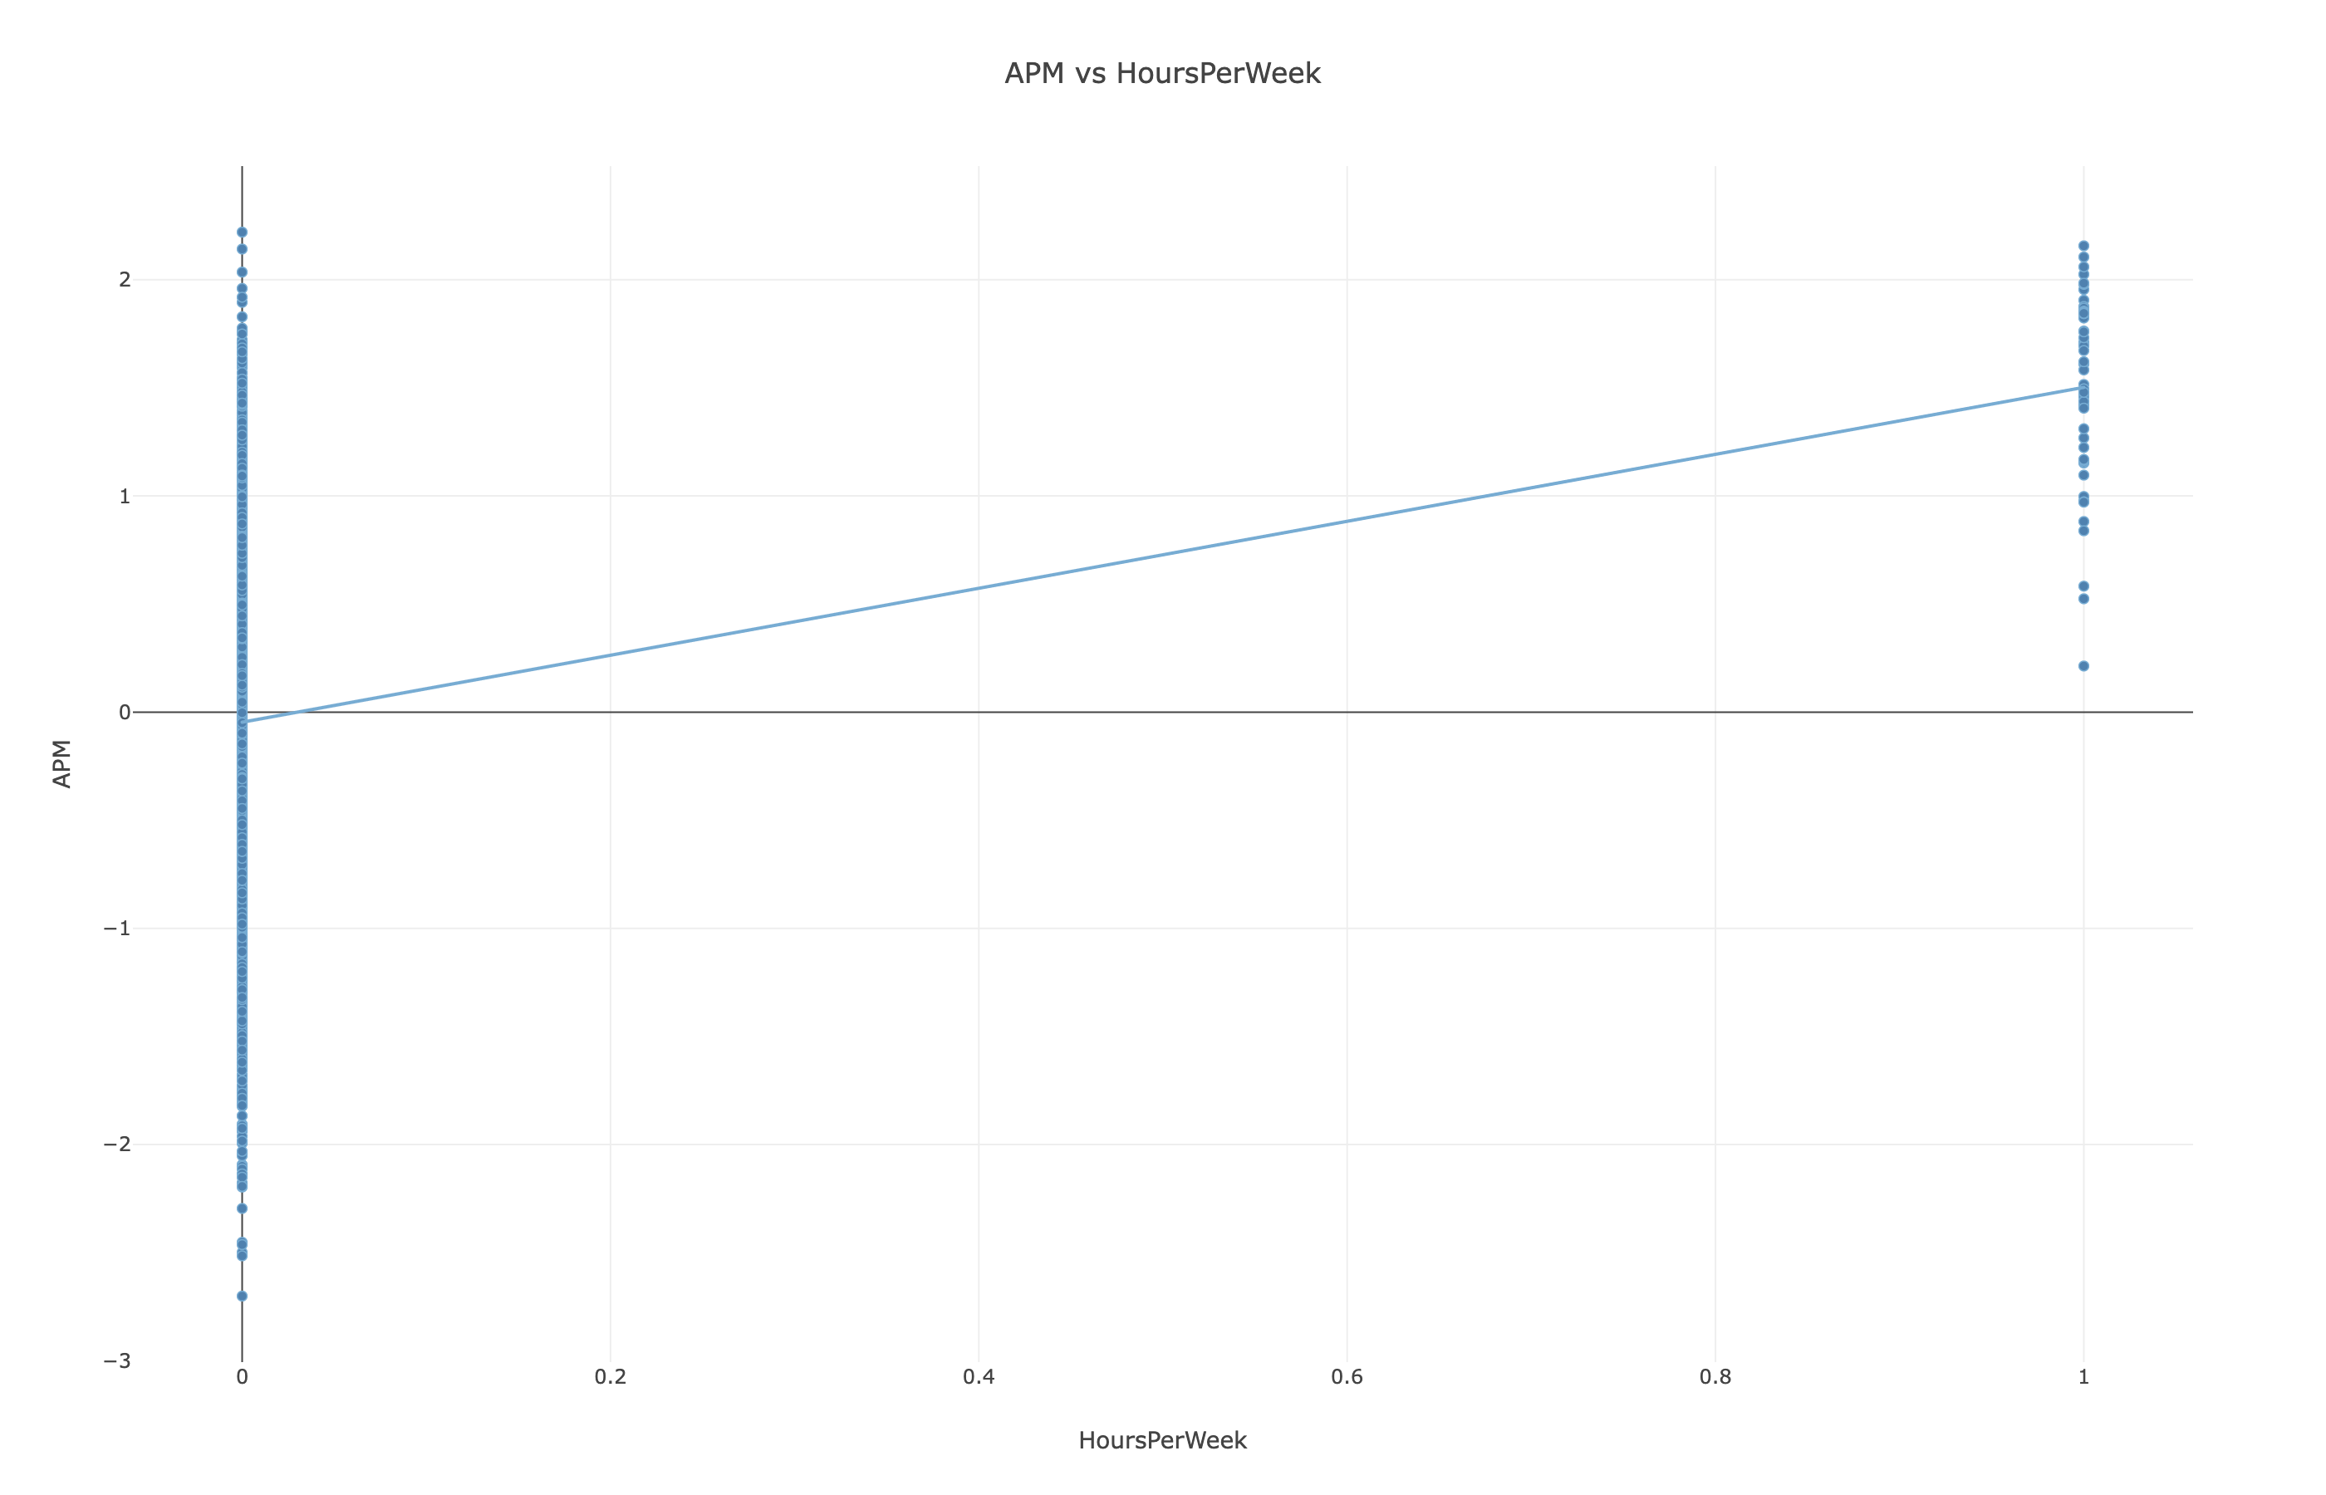
图16 每周游戏时长与apm关系
将两组现象结合起来，可以看到投入时长对竞技表现的影响更像是间接作用，而不是直接决定段位。累计总时长本身难以单独解释 `LeagueIndex` 的高低，但持续的周度投入能够推动 `APM` 提升，而操作效率又更接近前文已经表现出较强区分力的高段位特征。换言之，时长更像是能力形成的基础条件之一，却不是段位提升的充分条件；真正决定等级差异的，仍是玩家是否把投入转化为更高效、更稳定的对局执行能力。
这也提示，在理解玩家成长路径时，应区分“投入规模”和“投入产出效率”。若只看累计游玩时间，容易高估资深玩家的真实竞技水平；而若结合单位时间内形成的操作改进，则更能反映训练是否有效。对于段位识别而言，单独使用时长变量的价值有限，但把时长与 `APM` 等效率指标联动理解，能够更准确地说明：更多练习有助于塑造更强操作能力，但段位提升最终仍取决于这些能力是否稳定转化为比赛结果。

3.5.1 时长指标总体分布
从每周游戏时长 `HoursPerWeek` 的整体形态看，样本明显集中在低投入区间，分布主体贴近 0，只有少量玩家延伸到更高时长位置，呈现出显著的右偏特征。这说明在当前玩家群体中，周度游戏投入并不是均匀展开的，而是以低频、低时长参与者为主，少数高投入用户构成了长尾部分。对该指标的理解因此不能仅依赖平均水平，否则容易掩盖多数玩家实际处于低活跃状态这一事实。
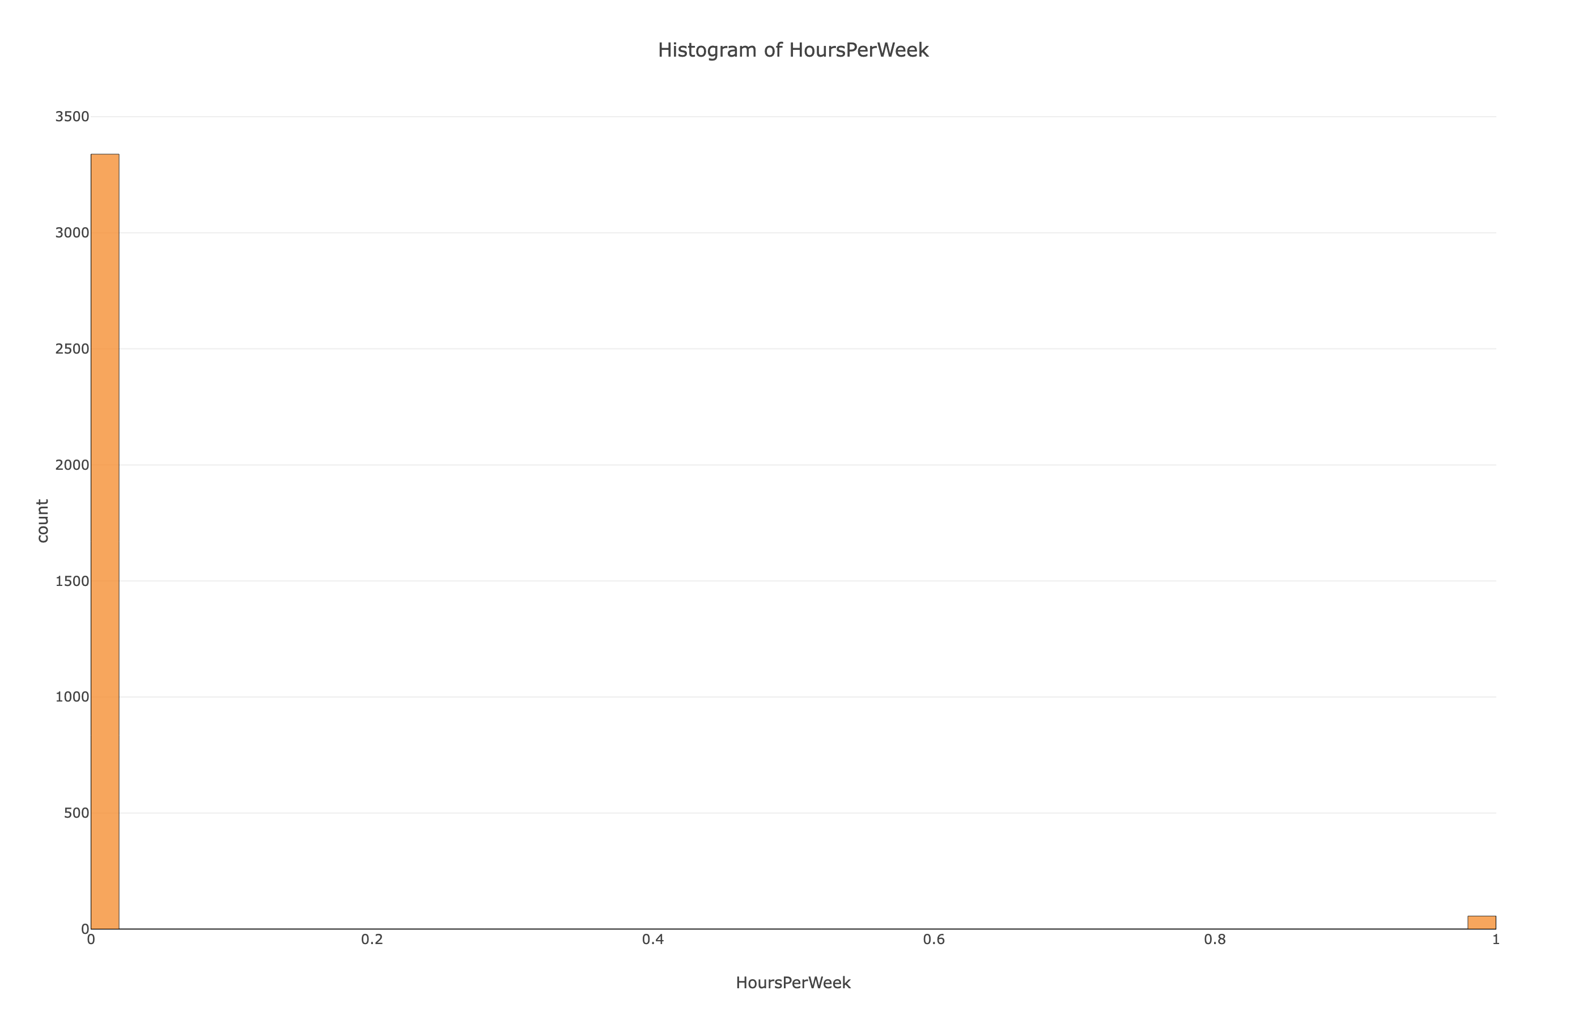
图17 每周游戏时长分布偏态特征
进一步从箱线分布看，`HoursPerWeek` 的主体区间较窄，绝大多数样本仍聚集在较低水平，仅有极少数高位离群点将整体上界拉长。这表明玩家之间在常规周投入上的差异主要不是普遍性拉开，而是由少数显著更活跃的核心用户与大多数低时长玩家之间形成分层。就后续分析意义而言，时长变量更适合被理解为一种具有长尾结构的活跃度信号：主体样本集中、尾部用户稀少但特征鲜明，因而有必要单独关注这些高时长离群玩家在留存、操作表现或竞技水平上的进一步差异。
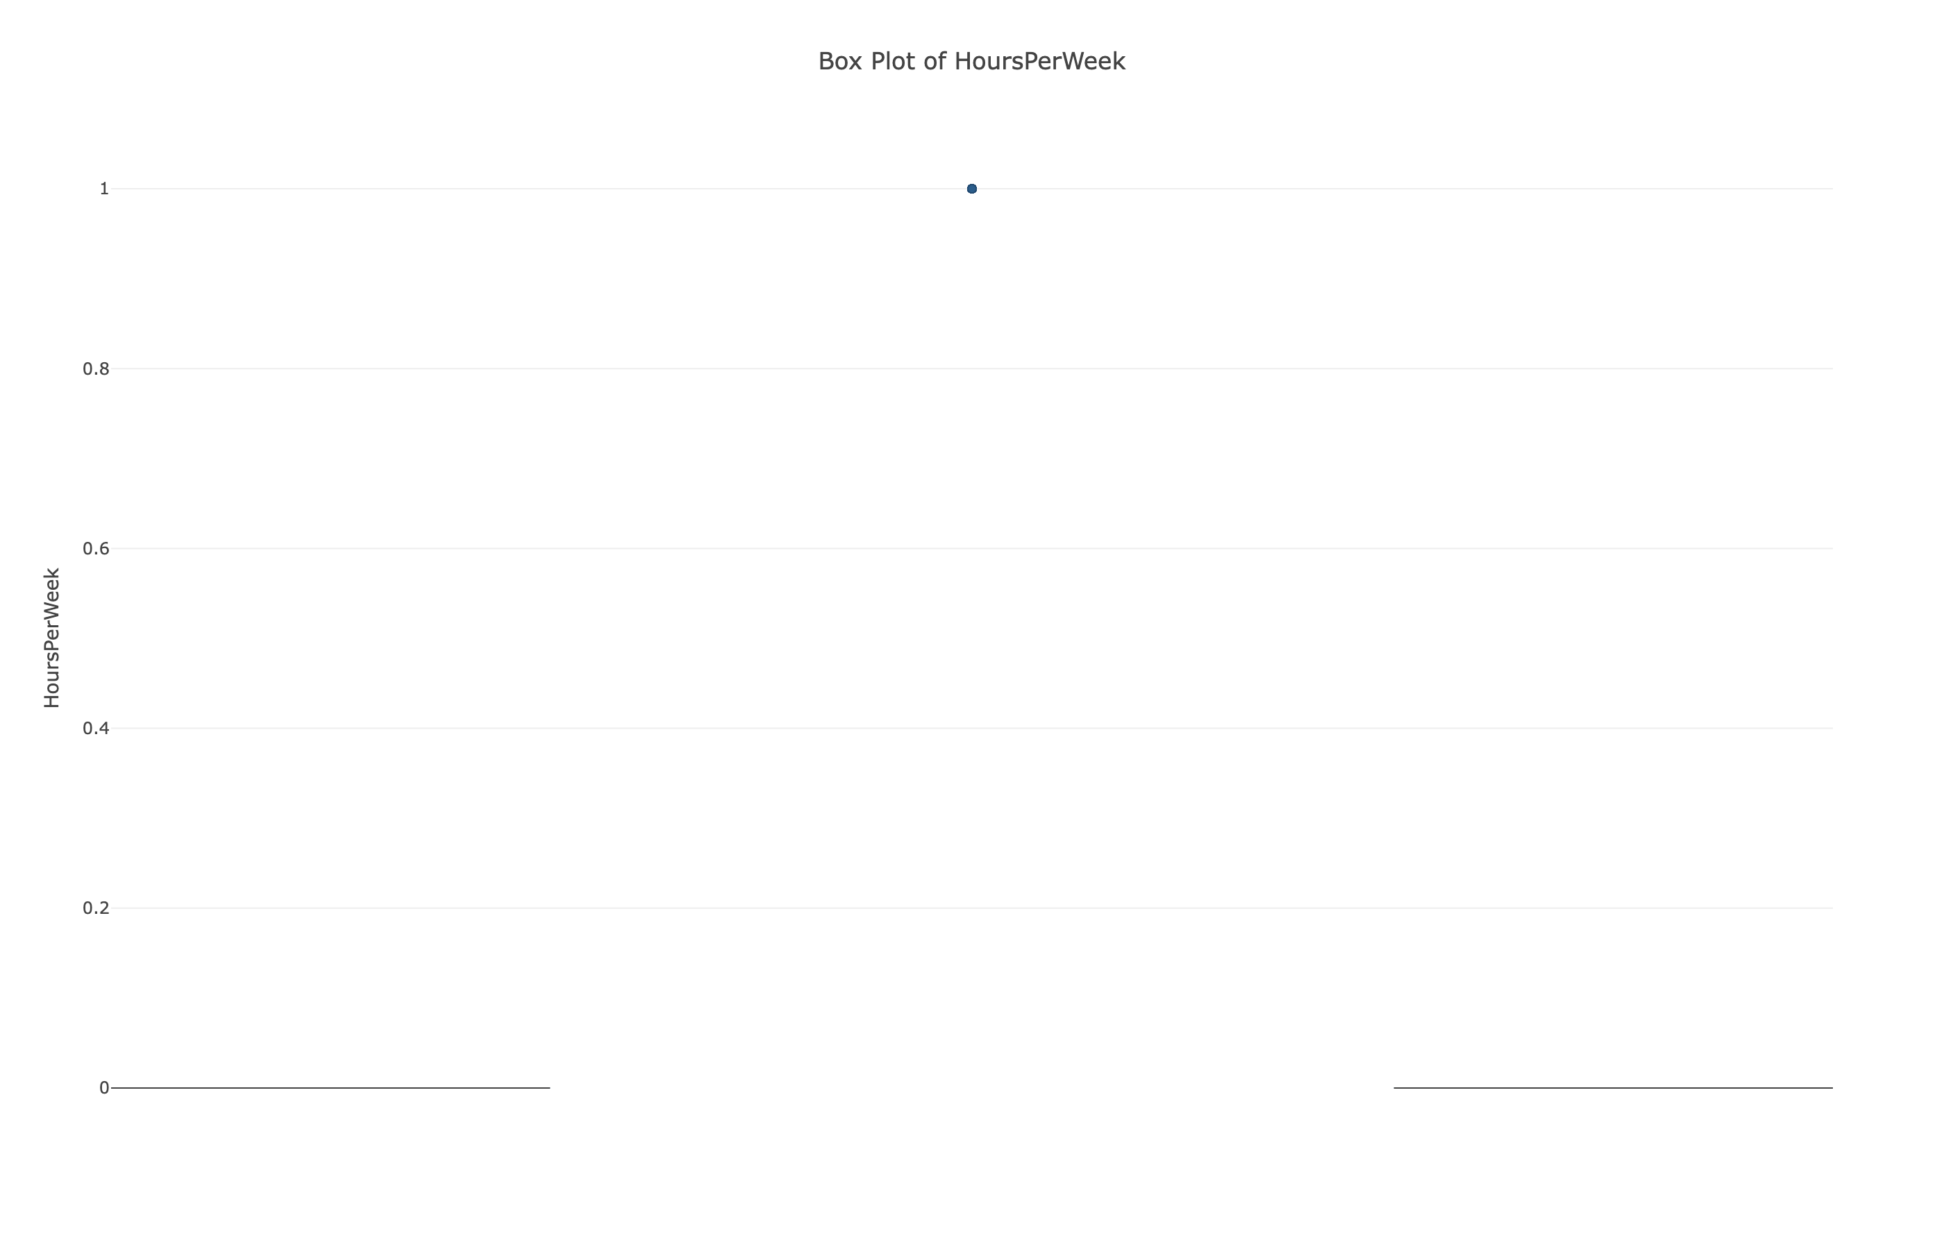
图18 hoursperweek分布及离群值

3.5.2 投入时长的等级差异
就段位差异而言，现有图形并没有显示出“累计投入越久，玩家越容易形成更高操作层级”的稳定模式。`TotalHours` 与 `APM` 的散点中，横轴上的分布区分度较弱，大量样本集中在相近位置，而纵向上的 `APM` 却呈现出明显离散，说明即便拥有相似的总游戏时长，玩家之间的操作表现仍可能存在较大差异。这意味着不同竞技等级之间若存在能力分层，也很难仅用累计时长本身加以解释；高段位玩家未必只是“玩得更久”，更可能是在相近投入基础上形成了更高效的操作输出。
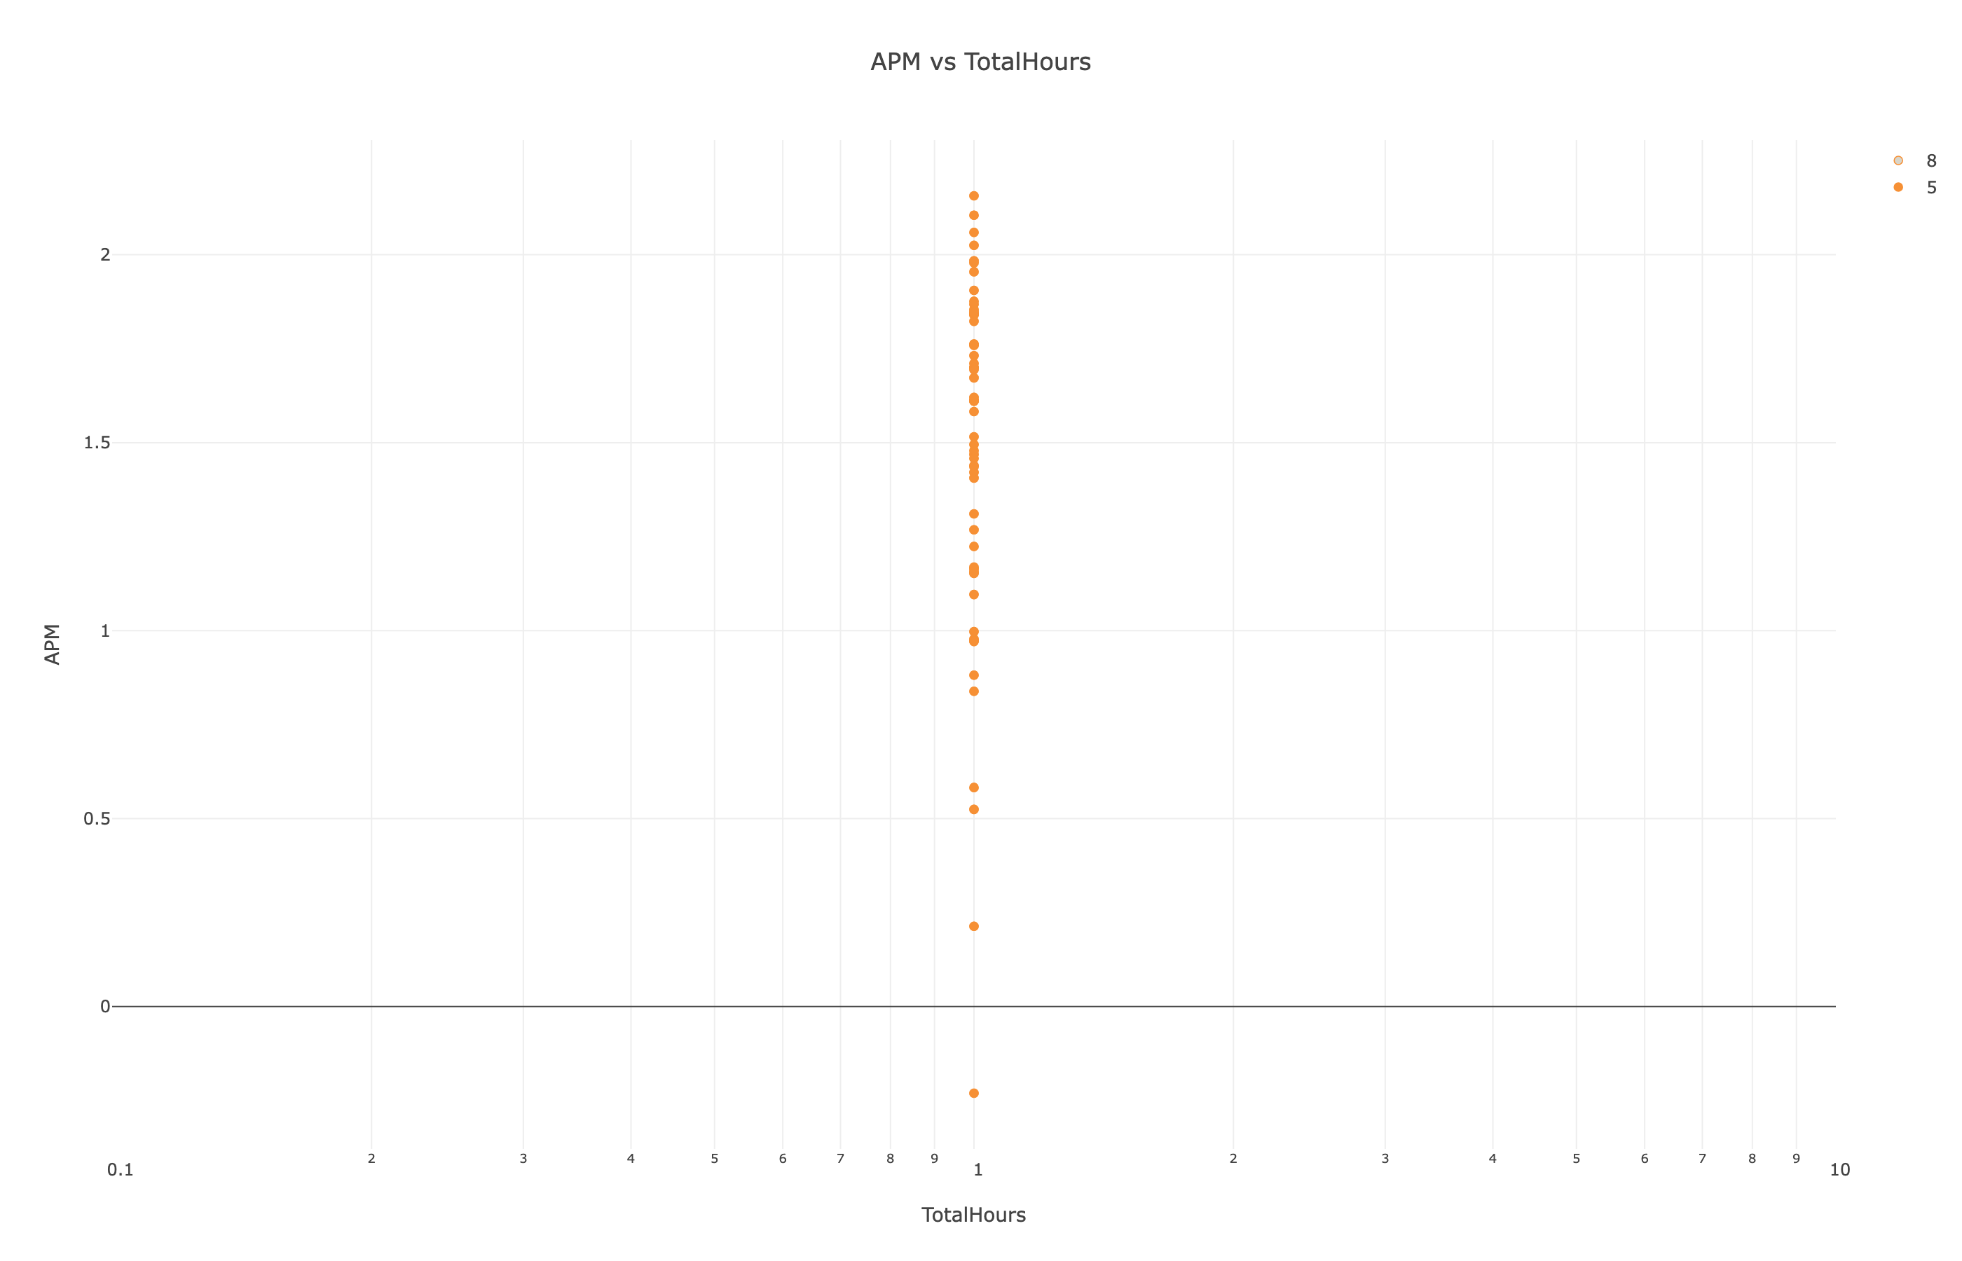
图19 totalhours与apm关系
从比较不同段位时长特征的角度看，这一结果更接近一种“弱区分”信号：总时长可以反映经验积累背景，但不足以直接刻画等级高低。若某个时长指标对段位具有较强解释力，通常应能看到随着投入增加，相关表现变量出现较清晰的方向性变化；而当前关系并未呈现这种趋势。相反，`APM` 在相同 `TotalHours` 下的分化更加明显，说明段位差异更可能来自练习质量、操作组织能力或节奏控制能力，而不是单纯来自累计游玩时间的堆积。
因此，在理解玩家等级差异时，投入时长更适合被视为背景条件，而非决定性特征。它能够说明玩家是否具备一定经验基础，却不能单独判断其竞技层级。对段位识别而言，若脱离 `APM`、响应延迟或节奏稳定性等更直接的行为指标，仅凭时长变量很容易高估投入对等级的直接作用。

3.5.3 时长与效率的协同关系
前文已经表明，时长变量对段位的直接解释力并不强，因此本节更需要关注“投入是否真正转化为效率提升”。从现有关系看，较长的游戏投入并不天然意味着玩家能够形成更高质量的操作表现。尤其是累计时长更多体现的是经验暴露与参与历史，它能够说明玩家接触游戏的深浅，却不足以保证其操作频率、响应速度或节奏控制同步优化。也就是说，时长与能力之间并非简单的线性累积关系，而更接近“投入—转化—表现”的链条结构，其中真正起决定作用的是转化效率。
结合已有结果，可以将 `HoursPerWeek` 与 `TotalHours` 区分来看。周度投入更接近持续训练强度，因而与 `APM` 的联动更具现实意义：当玩家保持更高频率的周度练习时，更容易形成更快的操作输出。这说明时长并非毫无作用，而是在“是否持续练习”这一层面上，为效率提升提供了条件。相比之下，`TotalHours` 更像是累积背景变量，它记录了玩过多久，却不能说明这些时间是否以高质量练习的方式被使用；同样的累计时长之下，玩家仍可能表现出截然不同的操作效率。
这一区分也解释了为什么“玩得久”未必等于“打得强”。如果投入主要停留在低强度、低反馈或低针对性的重复游玩上，时长的增加只会带来经验堆积，而不一定带来效率进步；只有当练习能够持续强化操作频率、压缩反应滞后并改善节奏组织时，时长才会真正转化为更高水平的竞技能力。因此，长时投入更适合作为能力形成的必要背景之一，而不能被视为效率提升的充分条件。
从段位识别的角度看，这意味着时长变量应与效率变量联动解读，而不宜单独使用。单看 `HoursPerWeek` 或 `TotalHours`，容易把高活跃或高资历玩家误判为高水平玩家；但若同时观察其是否伴随更高的 `APM`、更低的 `ActionLatency` 以及更短且更稳定的 `GapBetweenPACs`，则更能判断投入是否真正产生了竞技收益。换句话说，时长反映的是练习机会，效率指标反映的是练习结果，二者之间是否顺畅衔接，才是理解玩家成长差异的关键。

3.6 关键行为变量的相关结构
前几节已经分别说明，`APM`、`ActionLatency` 与 `GapBetweenPACs` 都会随 `LeagueIndex` 提升而呈现出方向明确的变化：高段位玩家通常具备更高的操作频率、更低的响应延迟以及更短的操作间隔。将这些现象放在同一框架下观察，可以进一步判断这些指标并不是彼此独立地发挥作用，而是共同指向同一类竞技能力结构，即操作效率、反应速度与节奏连续性的耦合提升。也就是说，玩家水平差异并非只体现为单一维度上的高低，而更像是一组相互联动的行为信号同步变化。
从变量关系的含义看，`APM` 与 `ActionLatency` 很可能反映的是同一能力链条中的两个侧面：前者更接近单位时间内的操作输出强度，后者更接近操作响应是否及时。当玩家能够在更短延迟下完成指令响应时，通常也更容易维持更高的操作频率；反过来，如果响应过程存在更明显的迟滞，高频而连续的操作就较难稳定实现。这意味着二者在解释段位时具有较强的协同关系，而不是完全独立的信息来源。对于建模或特征筛选而言，若同时纳入这两个变量，应关注它们是否在共同刻画“操作效率”这一潜在维度。
`ActionLatency` 与 `GapBetweenPACs` 之间也呈现出较强的内在一致性。前者描述单次操作的响应快慢，后者体现连续操作之间的节奏疏密；当响应延迟更低时，玩家往往更容易保持较短的动作间隔与更连贯的节奏组织。相应地，延迟较高的玩家不仅反应更慢，也更可能表现出更松散、波动更大的操作节奏。因此，这两个变量虽然测量角度不同，但都在刻画玩家执行链条中的“时间效率”，一个偏向瞬时响应，一个偏向连续衔接，二者之间存在潜在重叠。
相比之下，`APM` 与 `GapBetweenPACs` 的联动关系更直接体现为“频率—节奏”的一致方向。高 `APM` 往往不会单独出现，它通常伴随着更短的间隔和更连续的动作组织；如果某个玩家操作次数很多，但动作间隔并不稳定，那么其输出强度就难以持续维持。这说明 `GapBetweenPACs` 不只是节奏稳定性的补充指标，也在一定程度上支撑了 `APM` 所代表的高频操作表现。二者共同出现时，更接近对高水平玩家操作组织能力的复合刻画。
由此看，操作类变量内部存在明显的特征簇：`APM`、`ActionLatency` 和 `GapBetweenPACs` 分别从输出强度、响应速度和连续节奏三个角度描述玩家行为，但它们在高低段位上的变化方向高度一致，说明背后可能对应同一个更抽象的能力核心。这种结构一方面有利于增强对 `LeagueIndex` 的解释，因为多个指标相互印证能够提高行为画像的稳定性；另一方面也提示这些变量之间可能存在一定冗余，若直接全部等权使用，容易重复放大同类信息，而未必带来同等幅度的新增解释力。
与这一操作能力簇相比，`HoursPerWeek` 和 `TotalHours` 更适合被放在外围背景层理解。已有结果表明，时长变量本身并不能像操作效率指标那样稳定地区分段位，尤其 `TotalHours` 与 `APM` 的关系并未表现出清晰的单调趋势。这意味着投入能够提供经验基础，却未必与核心能力变量形成强绑定关系。换言之，时长变量与操作变量之间存在联系，但这种联系更可能是条件性的、松散的，而不是像操作类指标内部那样构成紧密联动的同质结构。
因此，在识别变量间关联与冗余信息时，可以将当前特征初步划分为两类：一类是以 `APM`、`ActionLatency`、`GapBetweenPACs` 为核心的效率与节奏簇，它们共同反映玩家的即时操作能力；另一类是以 `HoursPerWeek`、`TotalHours` 为代表的投入背景变量，用于补充说明训练强度和经验积累。前者对段位差异的解释更直接，也更可能存在信息重叠；后者虽然独立解释力较弱，但能够提供与行为效率不同的背景维度。这样的相关结构判断，对后续特征筛选、降冗余处理以及模型输入组织具有直接参考价值。

3.6.1 操作频率与延迟关联
在关键行为变量中，`APM` 与 `ActionLatency` 的关系最能直接体现玩家操作效率的内在结构。相关关系显示，多数核心微操指标之间呈同向变化，而 `ActionLatency` 与 `APM`、热键使用、小地图操作及 `PAC` 数量则表现出较突出的反向关系，说明更高的操作活跃度通常伴随着更低的响应迟滞。换言之，玩家并不是单纯“操作更多”，而是在更快完成感知、决策与执行衔接的基础上，才表现出更高强度的持续操作输出，这使 `APM` 与 `ActionLatency` 共同构成了刻画熟练度的重要信号。
从二者的直接关系看，散点分布与趋势变化都表明，随着 `APM` 提升，`ActionLatency` 整体呈下降趋势，即操作越频繁，延迟通常越低。这种负相关关系说明，高水平操作并非建立在机械堆积指令之上，而更依赖于快速响应所支持的连续执行能力；如果响应过程较慢，即使存在一定操作意愿，也较难稳定维持较高的单位时间输出。因此，`APM` 更适合被理解为外显的操作强度，而 `ActionLatency` 则反映支撑这种强度的即时执行效率，二者结合起来比单独观察任一指标更能说明玩家的真实熟练程度。
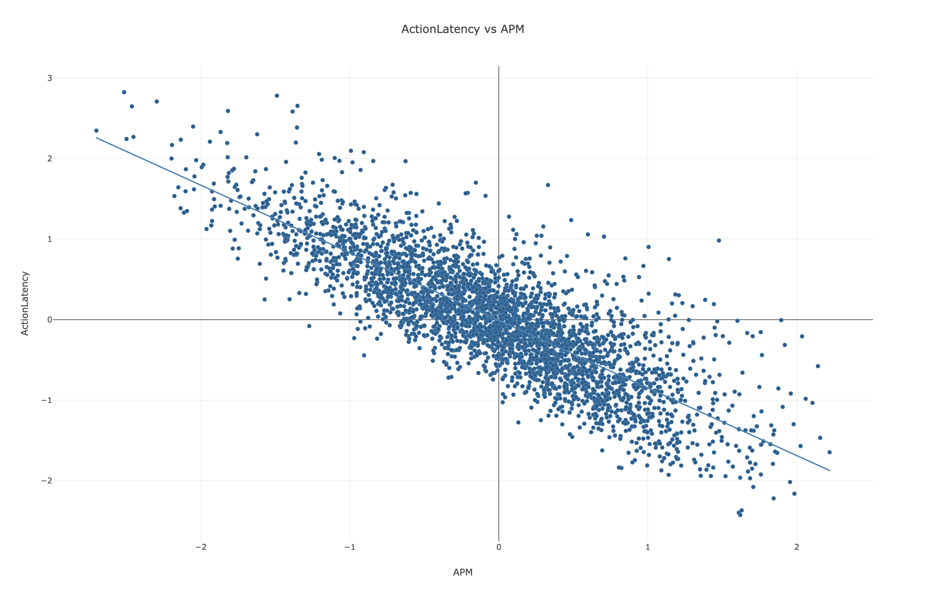
图20 apm与操作延迟关系
进一步按 `LeagueIndex` 分层后，这种耦合关系表现得更加清晰。不同联赛玩家的分布整体沿着“低 `APM`、高 `ActionLatency`”到“高 `APM`、低 `ActionLatency`”方向移动，说明段位提升并不是由某一个指标孤立改善所驱动，而是操作频率与响应速度同步优化的结果。低联赛玩家更多聚集在操作输出偏弱且响应偏慢的区域，而高联赛玩家则集中在高频、低延迟区间，这意味着 `APM` 与 `ActionLatency` 不仅能够描述当前竞技水平，也能够作为识别成长潜力和进行能力分层的核心依据。
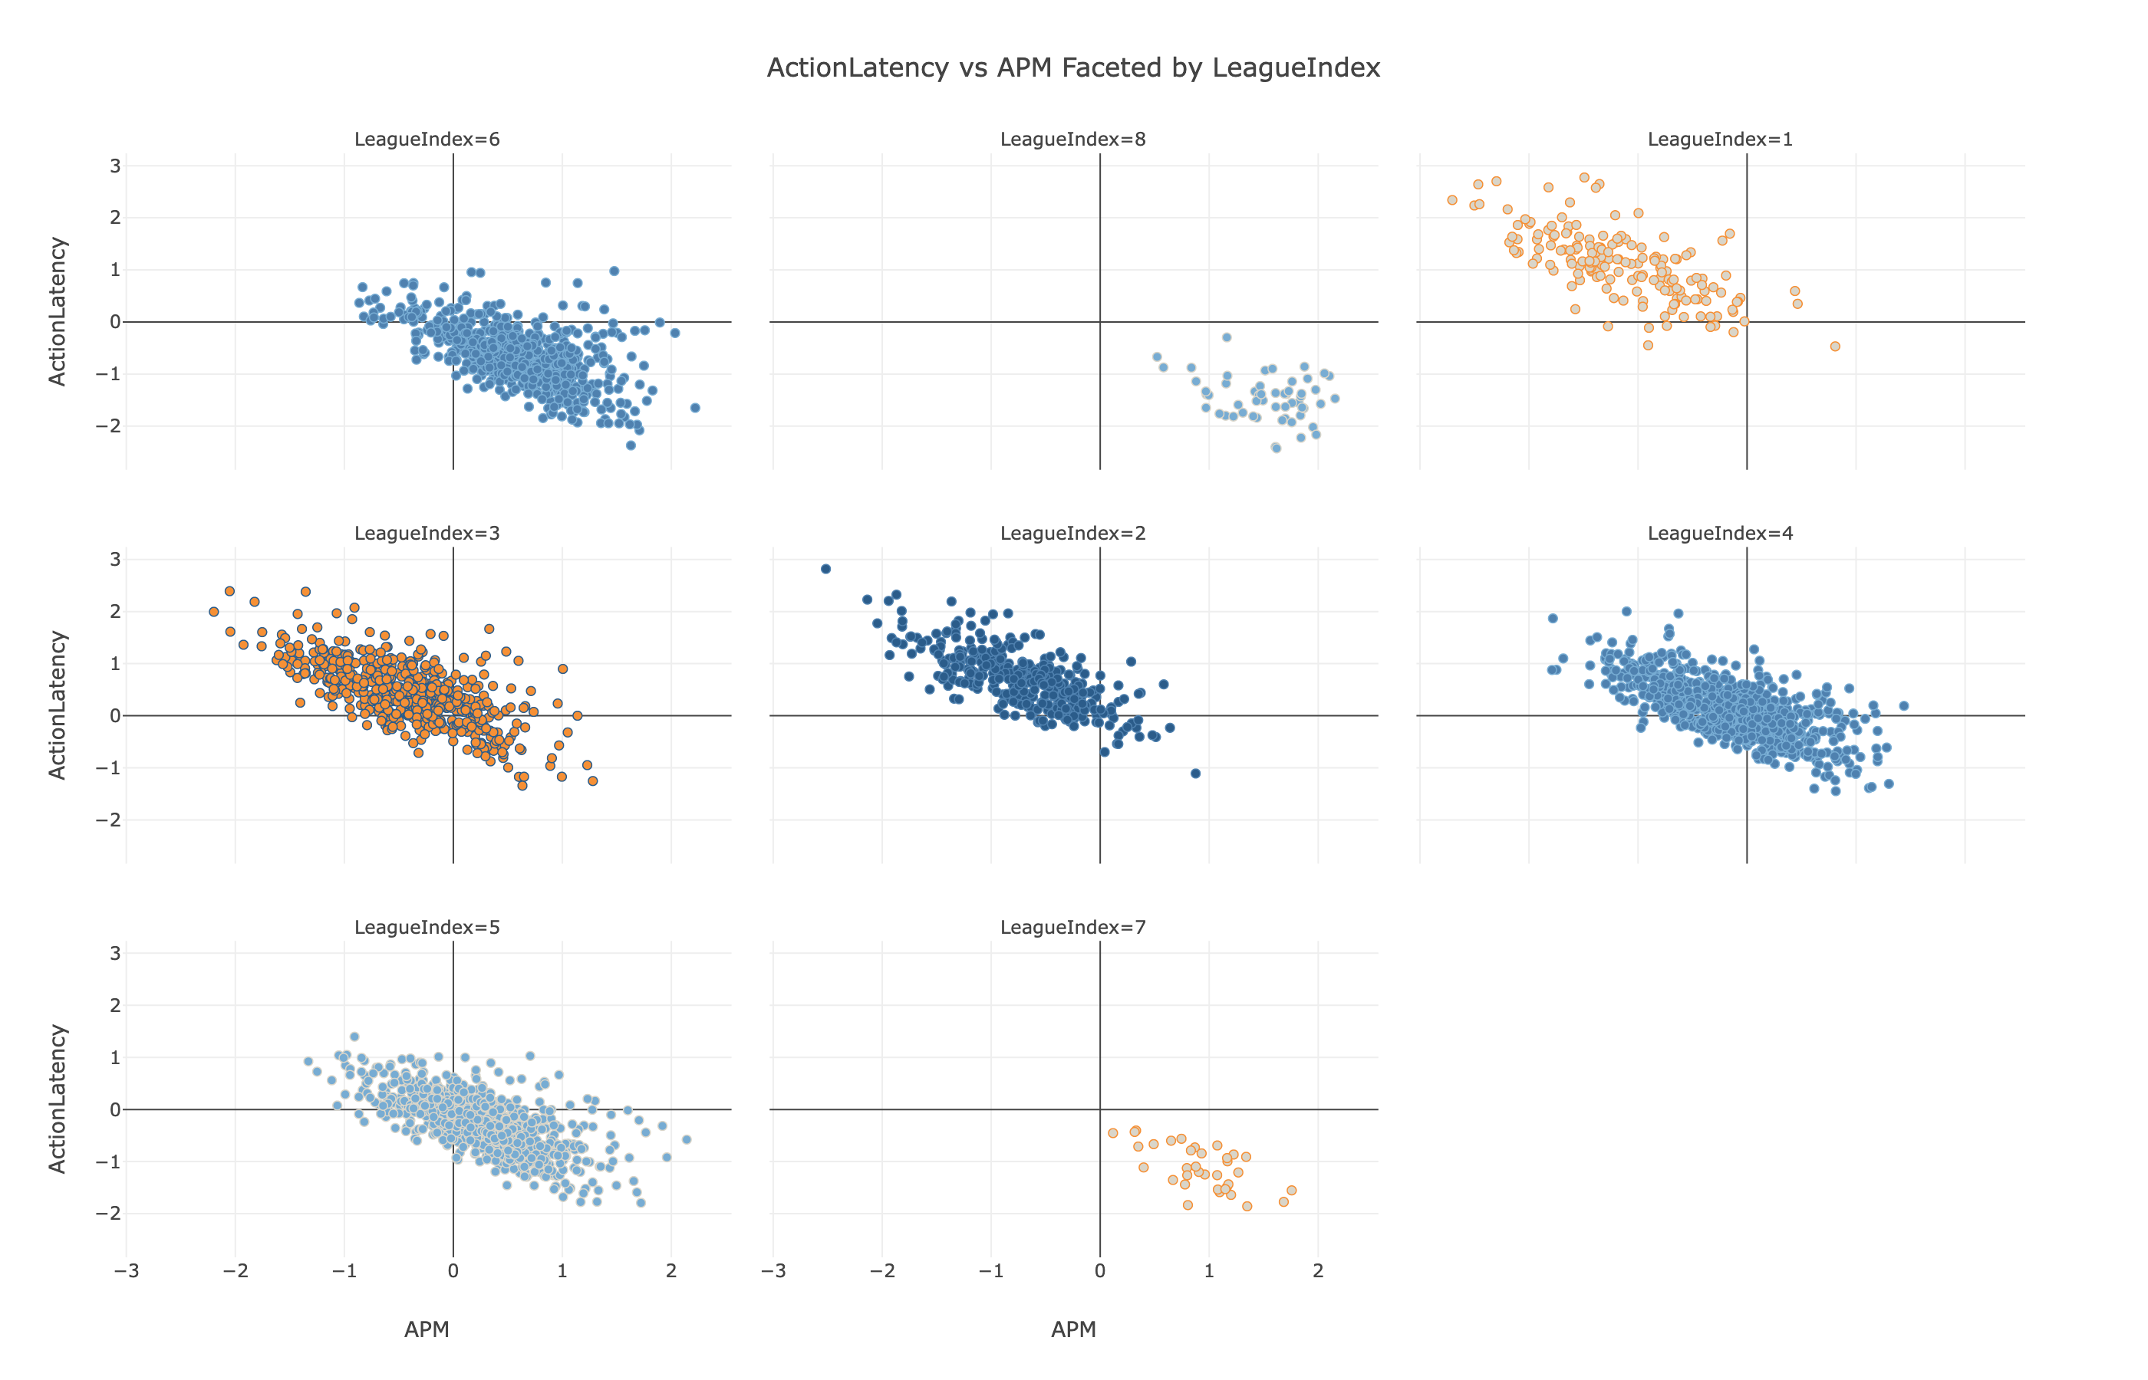
图21 各联赛apm与操作延迟关系
这一结果对后续特征理解也有直接启示：`APM` 与 `ActionLatency` 虽然衡量角度不同，但它们并非彼此割裂的两个独立维度，而是在共同刻画玩家的操作效率。若玩家只具备较高操作频率而缺乏足够低的延迟，其输出往往难以保持稳定；相反，当低延迟能够持续支撑高频操作时，玩家的执行质量与竞技表现才更可能同步提升。因此，在段位分析与训练反馈中，应将高 `APM` 与低 `ActionLatency` 视为一组联动信号，而不是分别解读的孤立特征。

3.6.2 延迟与节奏间隔关联
相较于 `APM` 与 `ActionLatency` 的“频率—响应”关系，`ActionLatency` 与 `GapBetweenPACs` 更集中反映玩家在时间维度上的执行连续性。前者刻画单次操作响应是否及时，后者体现连续操作之间的节奏是否紧凑，因此两者虽然定义不同，但都指向操作链条中的时间效率。当玩家能够更快完成一次操作响应时，通常也更容易把后续动作衔接起来，形成更短的间隔与更连贯的节奏；反之，若响应过程存在明显迟滞，连续操作就更容易被拉长，节奏组织也会显得松散。
结合前文对两个变量各自随 `LeagueIndex` 变化趋势的观察，可以进一步推断，二者在不同水平玩家身上大概率表现出一致方向的联动：高段位玩家不仅 `ActionLatency` 更低，也往往伴随更短的 `GapBetweenPACs`；低段位玩家则更容易同时表现出较高延迟和较长间隔。这说明段位差异并不只是“反应快一点”或“节奏密一点”的单点改善，而是即时响应与连续衔接能力同步优化后的结果。换言之，玩家从低水平向高水平提升时，操作时间结构通常会整体收紧，而不是仅在某一个局部环节发生变化。
从行为解释上看，`ActionLatency` 偏向描述感知、判断到执行启动这一瞬时过程，`GapBetweenPACs` 则更接近执行完成后到下一次有效动作组织之间的衔接效率。若二者同时较优，说明玩家不仅能更快作出反应，还能把这种反应速度转化为持续、稳定的节奏推进；若仅有其中一个指标改善而另一个没有同步变化，则其竞技收益往往有限。例如，单纯延迟较低并不必然意味着节奏足够紧凑，只有当低 `ActionLatency` 与短 `GapBetweenPACs` 同时出现时，才更能说明玩家具备成熟的连续操作控制能力。
这一关系对特征理解也有直接启示。`ActionLatency` 与 `GapBetweenPACs` 在解释 `LeagueIndex` 时具有明显互补性，但二者也可能共享一部分关于“时间效率”的信息。前者更适合识别瞬时反应迟滞，后者更适合识别节奏松散或连续性不足；将两者结合，可以更完整地区分“反应慢”与“节奏乱”这两类表面相近但本质不同的操作问题。对于玩家能力诊断而言，这比单独依赖任一指标更有解释力；而在建模场景中，也应意识到它们既存在协同价值，也可能带来一定信息重叠，需要在效果与冗余之间取得平衡。

3.6.3 多行为指标的相关网络
从前两节对成对关系的观察可以进一步看出，关键行为变量并不是彼此独立地发挥作用，而是会围绕若干共同能力维度形成相对稳定的相关网络。其中，`APM`、`GapBetweenPACs`、`ActionLatency` 构成了最核心的一组时间效率结构：`APM` 更偏向外显的操作输出强度，`ActionLatency` 反映即时响应速度，`GapBetweenPACs` 则刻画连续动作之间的节奏衔接。三者虽然关注点不同，但都指向玩家能否在有限时间内完成快速、连续且稳定的操作组织，因此在解释段位差异时具有明显的协同性。
若将这一网络进一步拆解，可以发现其中存在两个相互连接的特征簇。第一类是以 `APM` 为中心的“操作活跃度”簇，通常还会联动到热键使用、小地图操作以及 `PAC` 数量等高频微操指标；这类变量共同描述玩家单位时间内发起和组织行为的密度。第二类是以 `ActionLatency` 与 `GapBetweenPACs` 为代表的“时间控制效率”簇，前者强调单次反应是否及时，后者强调动作链条是否紧凑。两类特征并非割裂存在，而是通过“高频操作往往伴随低延迟和短间隔”这一机制相互耦合，最终共同映射到玩家熟练度与竞技水平上。
这种网络结构也提示出一定的潜在冗余。对于同一名玩家而言，如果 `ActionLatency` 已经较充分地反映其响应迟滞水平，那么 `GapBetweenPACs` 往往也会在相近方向上呈现节奏松紧差异；同样，`APM` 升高时，高频微操类指标也常常同步活跃。这意味着部分变量虽然名称和定义不同，但在统计上可能携带相似的信息，尤其是在都围绕“速度”“连续性”或“活跃度”刻画行为表现时，变量之间容易出现较强重叠。对解释性分析而言，这种重叠有助于相互印证；但对后续建模而言，则需要警惕重复表达同一能力维度而带来的边际信息递减。
不过，这种冗余并不意味着相关变量可以被简单互相替代。`APM` 更接近结果层面的强度表现，`ActionLatency` 更接近过程层面的启动效率，`GapBetweenPACs` 则体现连续执行中的节奏组织能力；热键、小地图和 `PAC` 数量等指标又补充了操作资源调度与注意力切换的侧面信息。也就是说，相关网络中的变量既有共性，也保留了各自的行为解释边界。真正有价值的做法不是机械保留所有高度相近的指标，也不是过度压缩到只剩单一变量，而是围绕“操作频率—响应速度—节奏连续性”这几条主轴提炼代表性特征，使特征集合既能覆盖关键能力结构，又避免过多重复描述。
从本节的可视化发现延伸到整体分析框架，可以将玩家行为理解为由多个相互连接的能力模块共同构成：高段位玩家往往不是只在某一个指标上占优，而是在操作输出、反应时效和节奏控制上同时表现更优，且这些优势之间彼此强化；低段位玩家则更可能在多个相邻维度上同时偏弱。由此可见，关键行为变量的相关网络本质上反映的是熟练度的内部组织方式，而特征选择的重点也应放在识别这些能力簇的代表变量与交叉信息上，为后续建模中的降维、筛选和组合提供依据。

3.7 高低段位玩家行为画像对照
从各联赛平均行为画像的对照结果看，段位差异已经不再只是单一指标上的高低变化，而是多类行为能力同时展开后的整体轮廓差异。联赛等级越高，玩家在 `APM`、热键选择与编组、复杂单位与技能使用等维度上的平均表现越突出，说明高段位玩家不仅操作更频繁，也更善于通过快捷控制与复杂执行把操作密度转化为有效收益；与此同时，其在地图交互和侦察相关行为上的活跃度也更高，反映出更强的全局信息获取与局势掌控能力。相对地，低段位玩家的画像更偏向基础操作不足、操作组织较弱、信息利用不充分的组合特征，行为短板并非集中在某一个点，而是分布在微操、节奏和全局观察等多个层面。
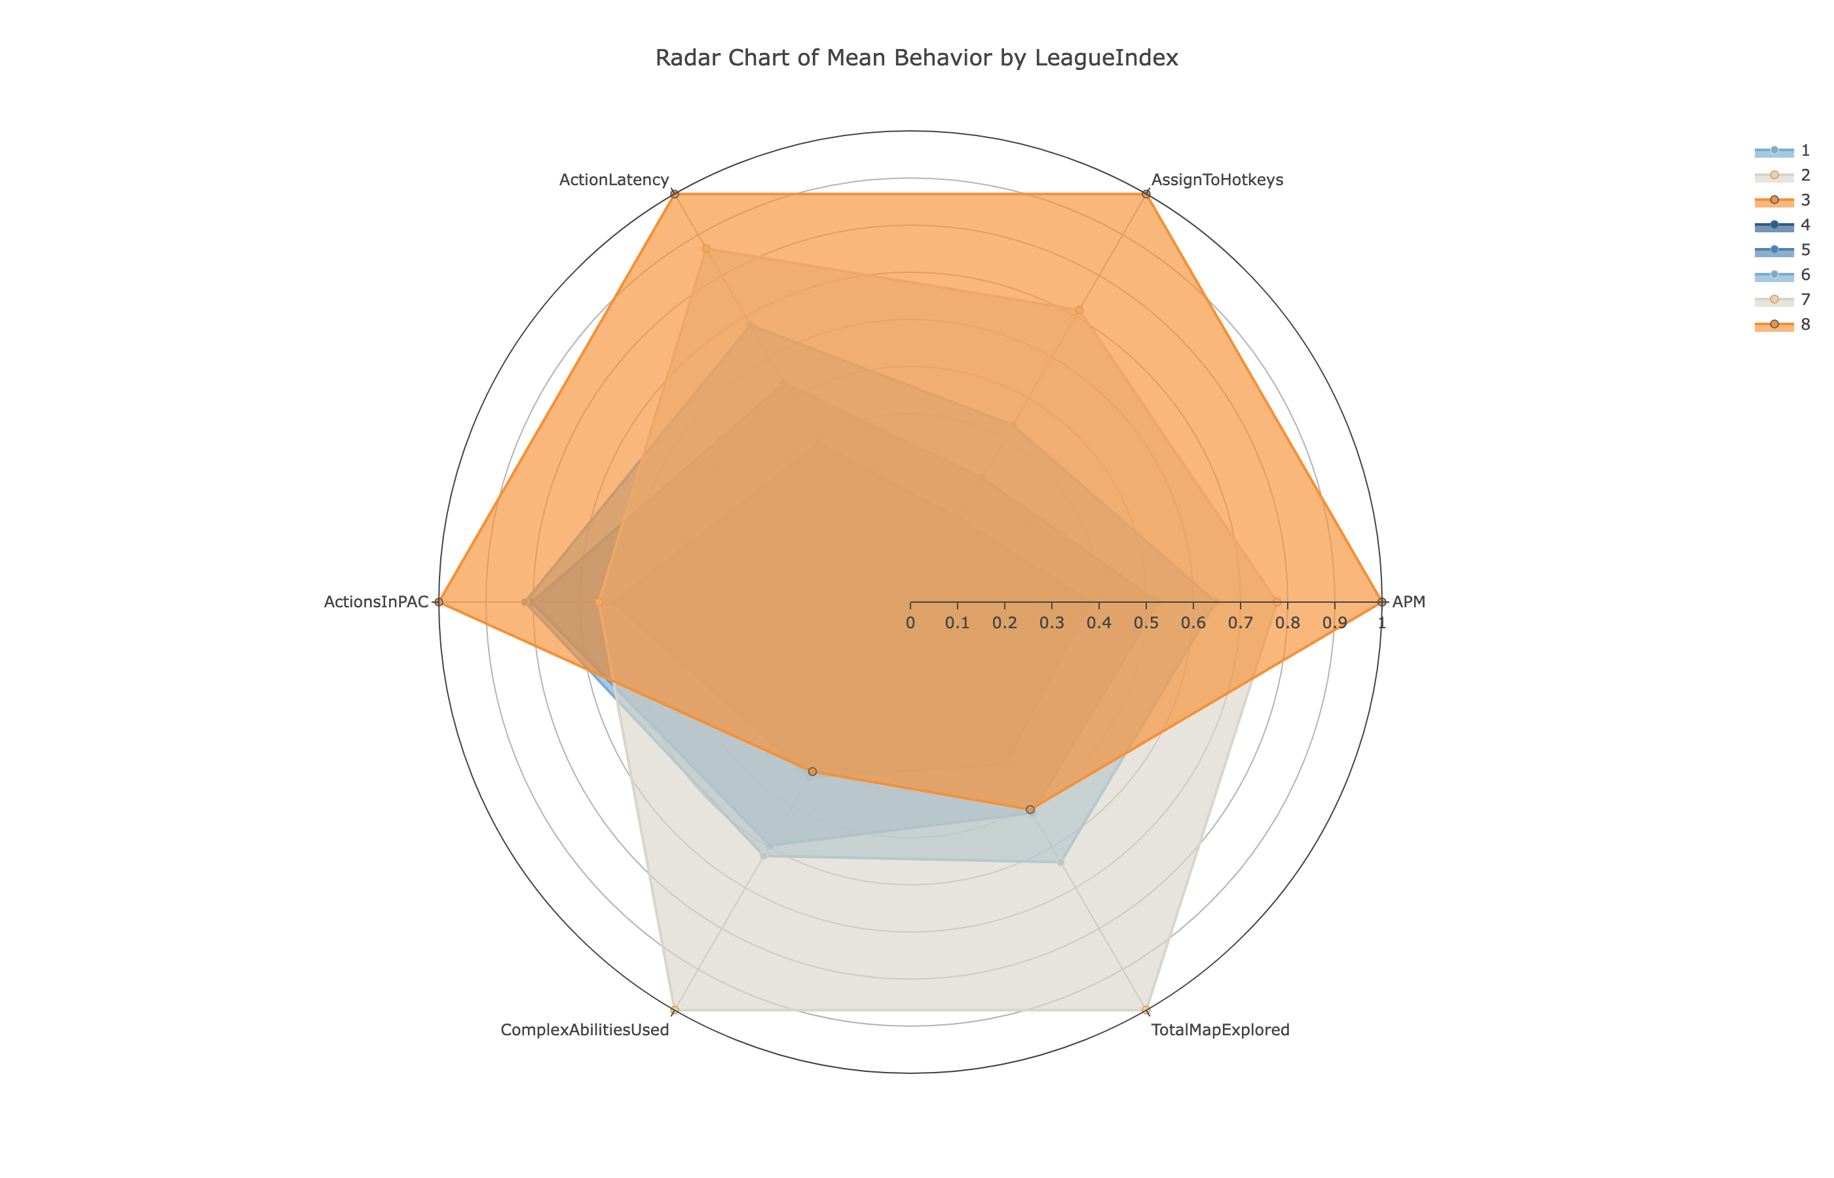
图22 各联赛平均行为画像比较
这种画像差异的解释价值在于，它把高低段位之间的区别从抽象的胜负结果还原为可观测的操作习惯。高段位玩家的典型特征可以概括为三类能力同时占优：一是更高的操作输出与控制熟练度，二是更强的复杂指令执行能力，三是更积极的地图交互与侦察意识。三者共同作用后，玩家能够在单位时间内完成更多有效操作，并及时吸收外部信息、调整后续决策，因此行为模式呈现出高频、紧凑且有组织的特征。低段位玩家则更容易表现为操作量不足与信息管理偏弱并存，即便在局部环节具备一定执行能力，也往往难以稳定地维持完整的操作链条。
从分层识别角度看，这一对照说明玩家层级可以通过一组互相印证的行为特征来刻画，而不是依赖单个变量进行判断。`APM` 能够体现操作输出强度，热键与编组相关行为反映控制习惯的成熟度，复杂单位与技能使用揭示更高阶的执行能力，地图交互和侦察则补充了全局经营与信息处理维度。把这些特征合并理解后，高低段位玩家的行为画像就具备了更强的可解释性，也更适合用于后续的玩家分层、训练反馈和成长路径设计。

3.7.1 中段位玩家行为特征
中段位玩家构成了样本中的主体群体，其行为模式并不表现为极端的低效，也尚未完全达到高水平玩家那种高度分化、强组织性的操作状态。PCA结果显示，大多数玩家样本在二维空间中集中于一个紧密主簇，说明这一群体在整体行为特征上具有较强相似性，差异更多体现在少数综合能力方向上，而不是所有行为维度都出现大幅分离。对中段位玩家而言，这意味着其常见特征更接近“具备一定操作基础，但能力结构仍较集中、风格差异有限”的典型状态；他们往往已经形成基本的操作效率、热键使用和地图控制习惯，但这些能力尚未拉开足够大的个体间距离。
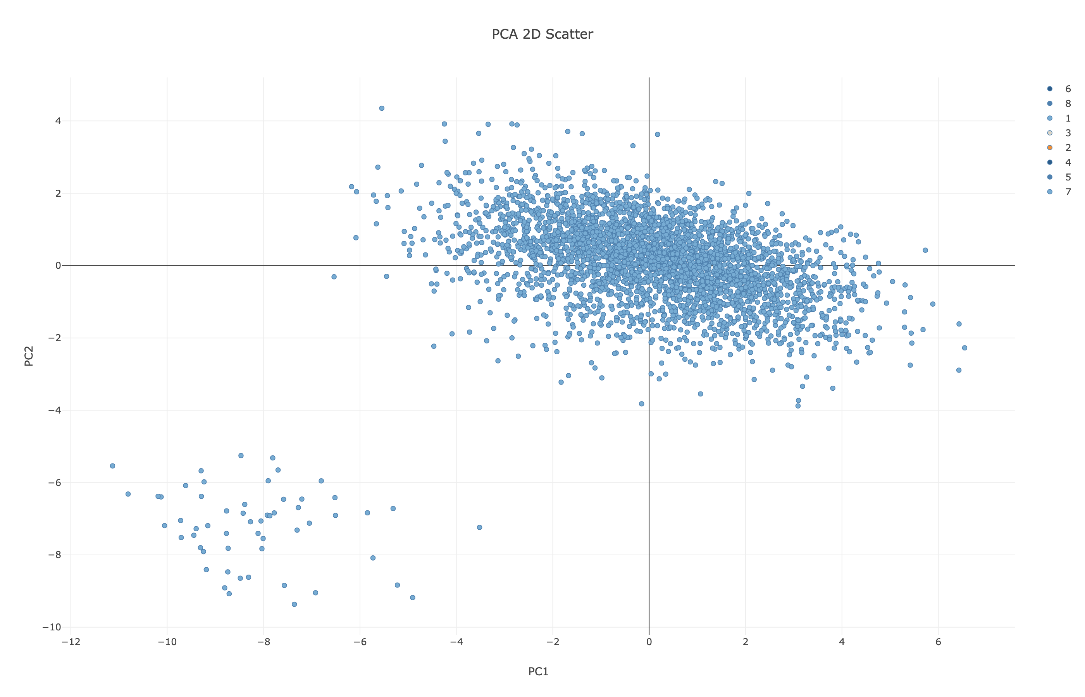
图23 leagueindex在pc1-pc2空
进一步结合LeagueIndex在降维空间中的分布可以看出，中段位玩家主要位于主簇内部，并沿主成分方向呈现连续过渡，而不是与其他层级完全割裂。这说明中段位更像是玩家能力演化过程中的过渡区间：一方面，相关行为变量已经能够体现出段位层级差异，玩家在操作、热键使用、地图控制和经验投入等方面开始出现系统性分层；另一方面，这些差异在中段位内部仍以渐变为主，边界并不十分陡峭。换言之，中段位玩家的典型画像不是单项能力特别突出，而是多项能力处于中等水平并共同作用，既具备继续向上提升的基础，也保留了与低段位相邻的重叠特征。与此同时，降维图中少量偏离主簇的样本提示，在主体群体之外仍存在行为模式特殊的个体，可能对应极低活跃、异常填写或风格明显不同的玩家，这类样本不宜直接视作中段位主流特征的一部分。
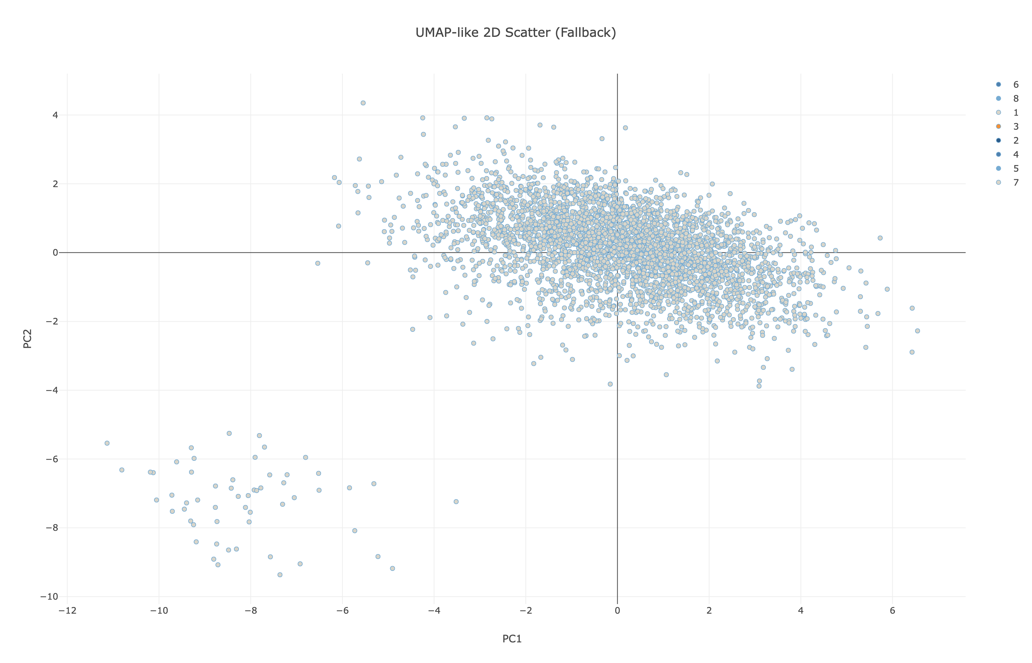
图24 leagueindex在pc1与pc2上
从画像刻画角度理解，中段位玩家最值得关注的不是某一个指标的绝对高低，而是其行为已经呈现出初步成体系的组织痕迹：操作相关能力、控制习惯与信息处理能力开始协同，但协同强度仍有限。因此，这一群体可被视为连接低段位与高段位的核心过渡层，其典型模式体现为整体行为相对集中、能力分层开始显现、个体差异尚未充分展开。这样的群体特征也解释了为什么中段位往往既是样本中的主体区域，也是后续分层识别中最需要精细刻画的关键区间。

3.7.2 高段位玩家行为优势
高段位玩家的优势首先体现在操作效率上。按 `LeagueIndex` 分组后，`APM` 分布随段位提升而整体上移，说明高段位玩家能够在单位时间内持续完成更多操作；同时，其分布比低段位更集中，反映出这种高频操作并非偶发状态，而是相对稳定的常态表现。相比之下，低段位玩家不仅 `APM` 水平偏低，波动也更明显，意味着操作输出和临场发挥的一致性都更弱。就行为画像而言，高段位玩家并不是单纯“手更快”，而是已经把操作速度转化为可持续的执行能力，因此在效率和稳定性两个层面同时占优。
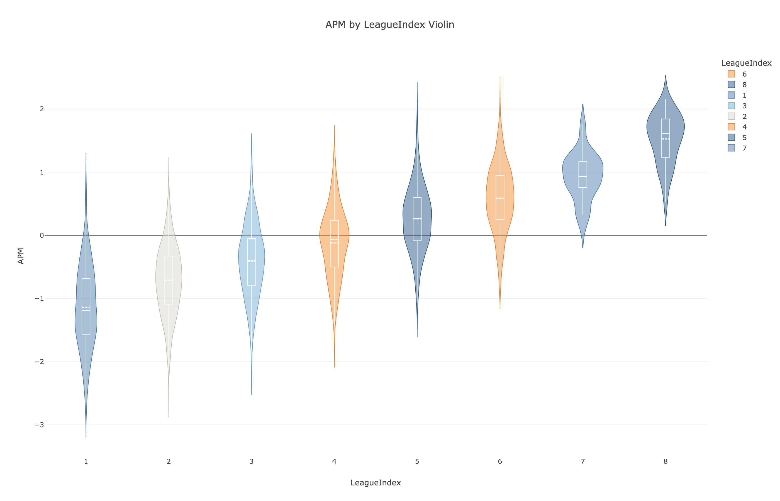
图25 leagueindex分组apm分布
进一步从操作指标与段位的相关结构看，高段位玩家的行为优势具有明显的系统性，而不是依赖单一变量支撑。`APM`、快捷键选择与编队、复杂单位和技能使用、地图探索、工人及单位生产等指标大多与段位呈正相关，说明随着层级上升，玩家在高频操作、控制组织、复杂执行和战场经营等方面会同步增强；与之相对，操作延迟和 `GapBetweenPACs` 与段位显著负相关，表明高段位玩家不仅更快，也更连贯，能够以更短的响应时间和更紧凑的节奏维持完整操作链条。这种特征组合意味着，高段位玩家的核心优势不只是操作量更大，而是在更高操作密度下仍能保持节奏控制、决策响应与全局掌控，从而形成更成熟、更稳定的行为模式。
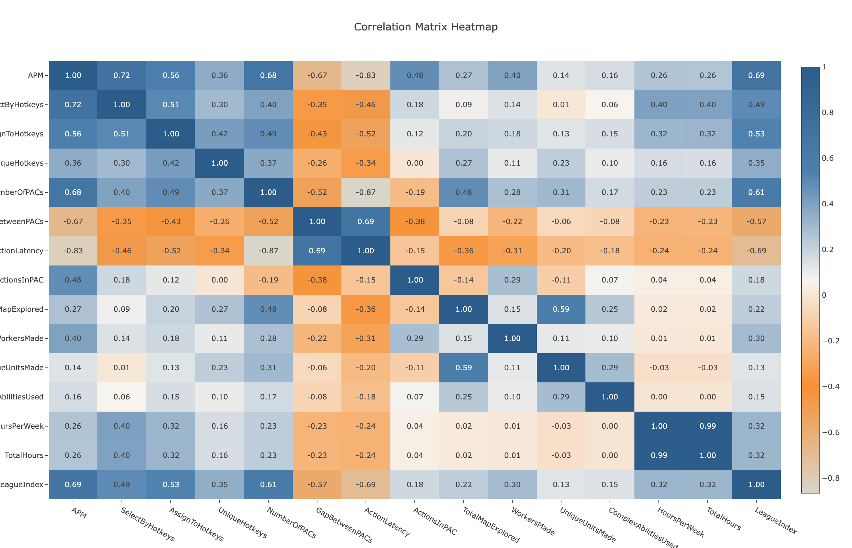
图26 操作指标与段位相关性矩阵
从分层识别和训练启示角度理解，高段位玩家的典型特征可以概括为“高频输出、低延迟、强连续性”共同成立。也就是说，真正拉开层级差距的并不是某一项能力的极端突出，而是多项关键行为指标在同一方向上协同提升。当玩家既能维持较高 `APM`，又具备成熟的热键与编队习惯，并在复杂操作和地图交互中保持快速、连续的执行时，其行为就会呈现出明显的高水平特征。这也说明，对中低段位玩家的提升不应只追求单纯加快手速，而应同时强化操作组织、响应速度和节奏稳定性。

3.7.3 低段位玩家短板特征
低段位玩家的突出短板之一，是对局中可调动的兵种组合明显偏少。`UniqueUnitsMade` 随联赛等级提升而整体上升，而低段位各组的中位数更低、箱体也更集中，说明这部分玩家在多数对局中制造的独特单位数较少，战术选择空间相对有限，行为模式更趋于单一。
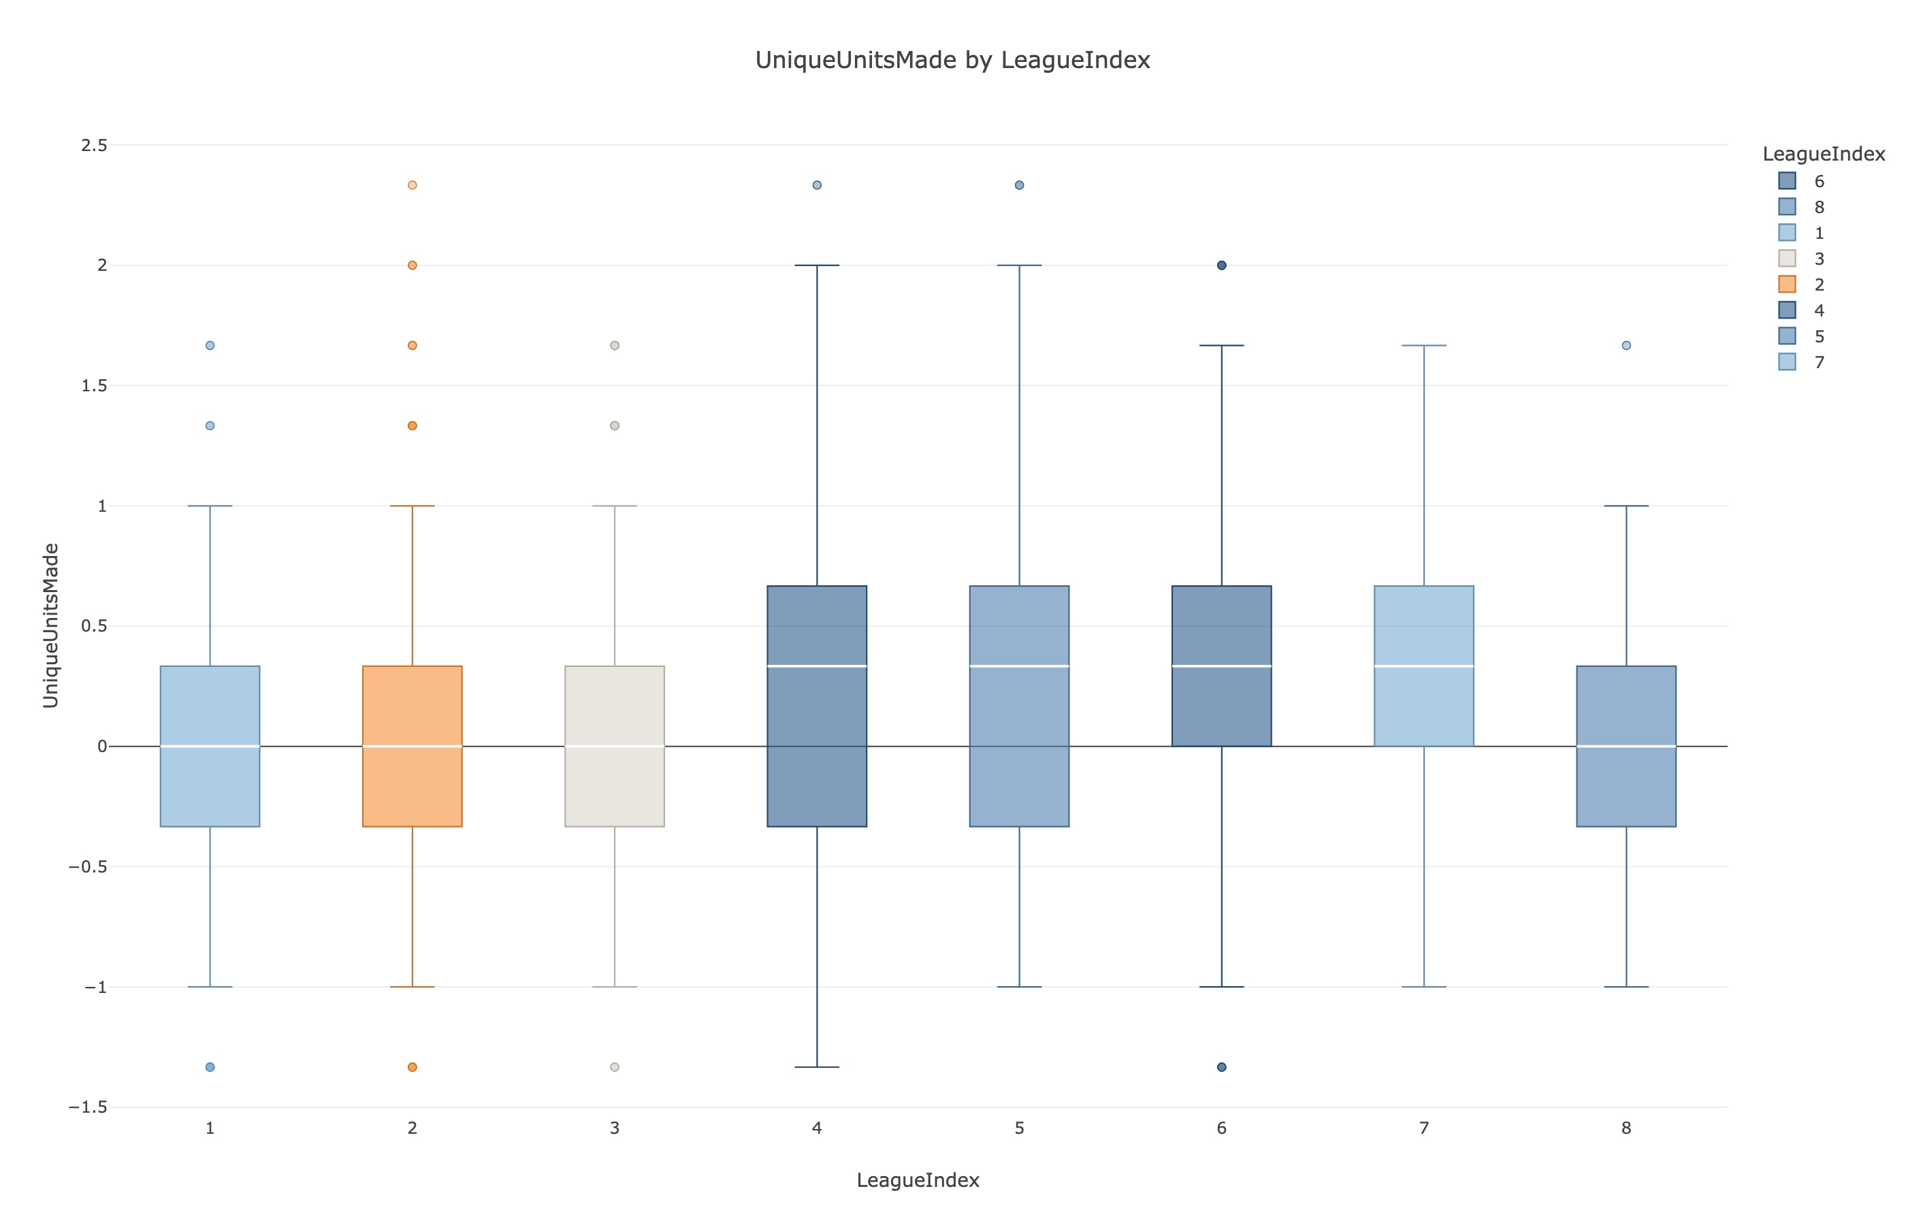
图27 不同联赛uniqueunitsmade分
这一特征反映出的并不只是“造的单位种类少”，更深层的问题在于兵种运营与战术切换能力不足。当单位组合长期停留在较窄范围内时，玩家往往更依赖固定套路，面对不同局势时缺少足够灵活的应对手段，也较难根据战场变化及时调整生产结构。与高段位玩家相比，低段位玩家在多样化用兵上的不足，意味着其对单位功能、搭配逻辑和局势转换的理解仍不充分，这会直接限制其上限提升。
从训练反馈角度看，低段位玩家的提升重点不应仅放在增加操作量上，还应补足兵种认知和组合应用能力。具体而言，更需要加强不同单位功能分工、常见搭配关系以及局势变化下的切换意识，让玩家逐步从单一路线转向更有层次的单位组织方式。只有当兵种选择开始变得更丰富、更加贴合局势时，低段位玩家的行为模式才可能从基础执行迈向更成熟的策略执行。

3.8 可视化发现总结
前述可视化结果表明，`LeagueIndex` 的差异并不是由单一行为变量偶然拉开，而是由一组彼此方向一致的行为特征共同塑造。样本结构本身呈现明显的中段集中格局，说明玩家主体位于中等水平区间；在这一总体背景下，段位上升伴随操作频率提升、响应延迟下降、操作节奏更连续等一系列同步变化，体现出竞技水平与行为组织能力之间存在稳定的层级关系。也就是说，玩家水平的提升并非只表现为“做得更多”，而是同时表现为“做得更快、更稳、更连贯”。
从变量表现看，`APM`、`ActionLatency` 与 `GapBetweenPACs` 是最能持续体现等级梯度的核心指标。`APM` 随段位升高而整体上移，说明高段位玩家具备更高的单位时间操作输出；`ActionLatency` 随段位升高而下降，说明其操作响应更快；`GapBetweenPACs` 也随段位升高而缩短，说明其操作链条更紧凑、节奏控制更成熟。这三类指标共同指向同一事实：高水平玩家的优势并不局限于手速，而是建立在效率、反应与连续性协同提升的基础之上。相应地，低段位玩家的问题也不只是单项偏弱，而往往体现为操作量不足、响应偏慢、节奏不稳等短板同时存在。
除核心操作类变量外，投入类变量揭示的是另一层结构信息。`HoursPerWeek` 与 `TotalHours` 都呈现明显右偏长尾，说明大多数玩家的投入时长处于较低区间，只有少量高投入用户显著拉长尾部。这意味着“投入”本身确实存在强分层，但它更适合作为辅助解释维度，而不能简单等同于竞技水平。换言之，时长能够解释经验积累差异，却不足以单独刻画能力层级；真正与段位形成稳定对应关系的，仍是投入之上形成的操作效率与行为组织方式。
从玩家画像角度归纳，可将中段位视为行为特征逐步系统化的过渡层，高段位体现为多项关键能力同步增强的成熟状态，低段位则更多表现为执行能力与策略组织能力尚未展开。尤其值得注意的是，中段位玩家既是样本主体，也是行为梯度最连续的区域，说明玩家成长并非跳跃式断层，而更接近多项能力逐步累积后的连续演化过程。这一发现也解释了为什么相邻层级之间往往存在一定重叠：段位边界对应的是综合能力强弱的变化，而不是某个单一指标的绝对分割。
另外，单变量分布还提示了数据使用上的边界。`APM`、`ActionLatency`、`GapBetweenPACs` 具备较好的区分度，适合继续用于分层识别和建模；而 `Age` 的分布明显异常，取值高度集中在 0 附近，缺乏正常年龄变量应有的离散性，更应被视为需要优先核查的数据质量问题，而不是直接参与行为解释的稳定依据。因此，在后续特征筛选与模型构建中，应优先保留那些既有明确业务含义、又在可视化中表现出稳定等级梯度的变量，同时谨慎处理分布异常或信息失真的字段。
将这些图形结论合并起来，可以得到一个更清晰的总体判断：`LeagueIndex` 能够被玩家行为数据在相当程度上解释，但这种解释力主要来自多指标协同，而非单变量决定。对后续分析和建模而言，最有价值的方向不是继续孤立考察某一个指标，而是围绕“高频输出、低延迟、强连续性”这一组合特征组织特征体系，并结合投入、控制习惯及战术执行等信息，进一步刻画玩家从低段位到高段位的渐进式行为演化路径。

3.8.1 等级差异的主要驱动因素
就可视化结果的综合判断而言，等级差异的形成首先来自操作频率、响应速度与节奏连续性这三类行为能力的同步分化。其中，`APM` 体现单位时间内的操作输出水平，随着 `LeagueIndex` 提升而持续上移，说明更高等级玩家能够在相同时间内完成更多有效操作；`ActionLatency` 随等级提升而下降，表明高段位玩家在信息出现后能够更快完成响应；`GapBetweenPACs` 也随等级升高而缩短，说明其操作链条之间的停顿更少，整体节奏更紧凑。三者方向一致，说明段位提升并不是单纯建立在“手速更快”这一点上，而是建立在高频操作、快速反应和连续执行共同增强的基础上。
进一步看，这三项指标之所以构成主要驱动因素，在于它们分别对应了竞技行为中的不同关键环节。`APM` 更接近操作密度，反映玩家是否具备持续输出指令的能力；`ActionLatency` 更接近反应效率，体现玩家从局势感知到执行落地的速度；`GapBetweenPACs` 则反映节奏组织能力，揭示玩家能否在对局中维持连贯而稳定的操作流程。当这三项能力同时改善时，玩家表现出的不只是“动作更多”，而是能够以更少的停顿、更短的迟滞完成更高强度的控制，因此更容易形成稳定的等级优势。
这也解释了为什么高段位玩家往往呈现出更成熟的整体行为模式。若仅有较高 `APM`，但 `ActionLatency` 偏高或 `GapBetweenPACs` 偏长，玩家仍可能出现操作堆积、响应滞后或节奏断裂等问题；相反，真正能够拉开层级差距的，是在较高操作强度下仍保持快速响应与连续执行。由此可见，等级差异的核心并非单变量极端突出，而是多项关键能力在同一方向上的协同提升，这种协同性比单独追求某一项指标更能解释玩家为何进入更高层级。
从低段位玩家的短板表现反推，限制等级提升的主要问题通常也集中在这三类能力上：一是 `APM` 不足，导致单位时间内可完成的有效操作有限；二是 `ActionLatency` 偏高，使得战场信息无法及时转化为动作；三是 `GapBetweenPACs` 偏长，造成操作过程不够连贯，节奏容易中断。因此，等级差异的主要驱动因素可以概括为效率、反应与连续性的综合差距，而不是单纯的经验投入或某一项局部技巧。对后续分层识别与能力提升而言，围绕这三项核心指标建立判断框架，也最有助于把握玩家等级变化背后的真实行为机制。

3.8.2 可解释性最强的行为指标
在前述变量中，真正兼具区分度与解释性的，首先是 `APM`、`ActionLatency` 和 `GapBetweenPACs`。三者之所以最值得作为核心行为指标，不仅因为它们都随 `LeagueIndex` 呈现稳定梯度变化，更因为其业务含义直接、方向清晰，能够分别对应“操作输出”“响应效率”和“节奏连续性”三个关键能力维度。相较于仅能描述投入多少或样本分布形态的变量，这三项指标更能直接说明玩家为什么会处于不同竞技层级。
其中，`APM` 的解释优势在于直观反映单位时间内的操作密度。素材显示，随着 `LeagueIndex` 提升，`APM` 整体持续上移，高段位玩家不仅操作更快，而且分布更集中，说明这一指标既能区分水平高低，也能反映稳定性差异。对于玩家能力判断而言，`APM` 容易被理解为执行强度的外显结果，因此在训练反馈、玩家分层和段位识别中都具有较强可用性。不过，`APM` 的解释边界也较明确：它更能说明“做了多少”，但若脱离响应速度与节奏连续性单独观察，仍不足以完整刻画成熟操作。
`ActionLatency` 的可解释性则更体现在因果链条上。该指标随段位升高而下降，意味着高水平玩家在感知局势变化后，能够更快完成决策到执行的转化。与单纯的操作频率相比，`ActionLatency` 更贴近“反应是否及时”这一竞技核心问题，因此对于解释高低段位差异尤为关键。若一个玩家 `APM` 并不低，但 `ActionLatency` 偏高，那么其问题往往不是缺少操作意愿，而是存在判断滞后、执行启动慢或信息转化效率不足的现象。正因如此，`ActionLatency` 在解释“为什么同样有操作却打不出高水平表现”时，往往比单纯的频率指标更有穿透力。
`GapBetweenPACs` 则提供了另一个不可替代的视角，即玩家能否把操作组织成连贯、稳定的节奏链。素材表明，该指标随 `LeagueIndex` 提升而整体下降，且高段位分布略有收敛，说明高手不仅停顿更少，而且节奏控制更稳定。与 `APM` 相比，`GapBetweenPACs` 不强调单位时间内的总量，而更强调相邻操作之间是否存在过长断点；与 `ActionLatency` 相比，它也不完全等同于瞬时反应，而是更接近整局中的持续执行能力。因此，这一指标在解释“玩家是否具备成熟操作流程”方面具有很强的直观性，能够把零散动作与系统化执行区分开来。
相比之下，`HoursPerWeek` 与 `TotalHours` 虽然也能提供一定解释信息，但更适合作为辅助变量，而不是最强解释变量。它们都呈明显右偏长尾，说明用户投入存在分层，但这类变量更多反映经验积累和参与深度，而非竞技能力本身。高投入并不必然对应高段位，低投入也不一定完全限制表现，因此其解释更偏背景性，而不是决定性。`Age` 则由于分布异常、区分度弱且可能存在编码或数据质量问题，当前不适合纳入高可信度解释框架。
如果从“是否适合直接转化为业务语言”这一角度进一步筛选，那么 `APM`、`ActionLatency` 和 `GapBetweenPACs` 仍然是最优组合。它们能够自然对应为“操作是否足够密集”“响应是否足够迅速”“节奏是否足够连贯”，既方便用于玩家画像，也便于转化为训练建议与能力诊断。换言之，本节所强调的高解释性，不只是统计上的区分明显，更在于这些变量能够被稳定地映射到真实对局中的可观察行为，从而构成连接可视化发现、玩家理解和后续建模设计的核心桥梁。

3.8.3 对建模方案的启示
前述可视化结果对建模方案的直接启示，是特征设计应优先围绕“效率型行为变量”展开，而不是平均分配权重给所有可观测字段。由于 `APM`、`ActionLatency` 与 `GapBetweenPACs` 均随 `LeagueIndex` 呈现清晰且方向一致的梯度变化，它们应被视为建模输入中的核心特征来源。对应到方案层面，至少可以将特征组织为三个主轴：以 `APM` 表征操作输出强度，以 `ActionLatency` 表征反应效率，以 `GapBetweenPACs` 表征节奏连续性。这样的特征框架更贴近段位差异的真实形成机制，也更有利于模型学习到高低段位之间稳定的行为边界。
进一步说，建模时不宜把这些变量仅当作彼此独立的单点信号，而应重视它们的组合关系。可视化已经表明，高段位优势并非来自某一指标单独突出，而是更高 `APM`、更低 `ActionLatency` 与更短 `GapBetweenPACs` 的同步出现。因此，在特征工程中应重点考虑能够表达协同效应的构造方式，例如突出“高频操作是否伴随低延迟”“高操作密度下节奏是否仍然连续”这类联合信息。即便不预设复杂公式，至少也应在建模版本中保留这三类指标的并行输入，以避免模型只捕捉到局部现象，却忽略决定段位分层的整体行为模式。
对于投入类变量，则应采取相对审慎的纳入策略。素材显示，`HoursPerWeek` 和 `TotalHours` 都呈明显右偏和长尾分布，说明它们更适合描述玩家投入分层，而不是直接充当能力层级的核心代理变量。这意味着在建模方案中，这两类特征可以保留，但更适合作为辅助解释变量，用于补充经验积累与活跃程度信息，而不宜期待其单独提供稳定的段位判别力。考虑到这类变量分布不均衡、容易受极端值影响，后续建模时也应优先采用更稳健的表示方式，而不是直接依赖原始尺度下的绝对大小。
从标签结构看，`LeagueIndex` 样本呈“中间高、两端低”分布，中段位玩家占主体，高段位样本相对稀缺。这一现象对建模方案的启示在于，模型训练时需要充分意识到类别分布不均可能带来的学习偏向：模型更容易贴近中间等级的主流模式，而对高段位或稀缺层级的识别能力可能受限。因此，特征设计不能只追求对整体样本最常见模式的拟合，还应优先保留那些能够拉开高段位与其他群体差异的高辨识度变量，而 `APM`、`ActionLatency`、`GapBetweenPACs` 恰好具备这种价值。换言之，核心特征的选择不仅服务于提升总体效果，也服务于减轻样本结构对稀缺类别识别的不利影响。
另外，变量质量本身也应纳入建模方案的设计边界。`Age` 在可视化中表现出异常集中于 0 附近的分布特征，缺乏正常年龄变量应有的离散性，因而当前并不适合作为可靠的解释特征直接进入模型。与其将这类可能存在编码或预处理问题的字段纳入训练并引入噪声，不如先将其列为待核查变量，待字段定义与数据质量确认后再决定是否使用。对建模而言，这一判断同样重要：并非所有可用列都应进入特征集，特征筛选应同时考虑区分度、解释性与数据可信度。
综合来看，较合理的建模思路应是以 `APM`、`ActionLatency`、`GapBetweenPACs` 构成主特征层，以 `HoursPerWeek`、`TotalHours` 等投入类变量构成辅助层，并对数据质量存疑的字段保持谨慎。这样的方案既呼应了可视化中已经被反复验证的等级分化规律，也有助于在后续模型比较中更清楚地区分“核心行为信号”与“背景补充信息”的作用边界。最终若模型能够较好识别段位，其基础更可能来自对操作效率、响应速度与节奏组织三类关键能力的共同刻画，而不是对单一变量或噪声字段的依赖。

4 模型构建与评估
本章围绕 `LeagueIndex` 的多分类识别任务开展模型构建与效果评估。建模目标明确设定为以 `runtime_provided_df_last_column_as_target` 的最后一列 `LeagueIndex` 作为目标变量，在统一评估口径下比较不同算法与不同特征版本的识别能力。根据执行结果，`LeagueIndex` 共包含 8 个类别，建模前将原始标签编码为整数，其中 `1` 至 `8` 分别对应编码 `0` 至 `7`。这一设定使模型能够直接处理离散等级标签，也使各模型之间的性能比较具备一致基础。
方法设计上，模型训练前先完成统一的数据处理流程。布尔型或布尔近似字段被转换为整数表示，数值字段中的无穷值被替换为空值，非数值字段统一转为字符串并补充缺失标记；目标变量中的无效值被剔除，仅保留标签有效样本进入训练与测试。随后对类别型特征实施独热编码，并在训练集与测试集划分后，使用训练集统计量对缺失数值进行填补，以避免信息泄露。考虑到模型机制差异，`LogisticRegression` 与 `LinearSVC` 使用了标准化后的数值输入，而 `LightGBMClassifier` 与 `XGBClassifier` 则直接在处理后的特征矩阵上训练。评估指标统一采用准确率、加权精确率、加权召回率和加权 F1 值，并同步记录训练时间，以兼顾识别效果与计算效率。
为检验特征表达方式对分类性能的影响，本章采用了两套特征版本进行对照。版本 `A` 保留原始字段形式的 `Age`、`HoursPerWeek`、`TotalHours`，并去除以 `Age_`、`HoursPerWeek_`、`TotalHours_` 开头的展开字段，最终特征数为 18，处理前缺失值数量为 0。版本 `B` 则去除原始字段 `Age`、`HoursPerWeek`、`TotalHours`，保留展开后的特征表示，如 `Age_25`、`HoursPerWeek_36`、`TotalHours_350`、`TotalHours_1200`、`HoursPerWeek_8`、`TotalHours_800` 等，最终特征数为 312，处理前缺失值数量同样为 0。该设计形成了低维原始表达与高维展开表达的直接比较，有助于判断模型究竟更依赖紧凑的整体信息，还是更受益于细粒度的局部模式刻画。
在模型构建方面，共比较了 8 个分类模型与特征版本组合。整体结果显示，各方案准确率分布在 `0.3918` 至 `0.4212` 之间，说明 `LeagueIndex` 的 8 分类识别具有一定难度，不同模型之间存在可辨识但幅度有限的性能差异。按准确率看，`XGBClassifier`（B）为 `0.4212（最优）`，`LinearSVC`（A）为 `0.4197`，`LogisticRegression`（A）为 `0.4153`，`XGBClassifier`（A）为 `0.4138`，`LogisticRegression`（B）为 `0.4050`，`LinearSVC`（B）为 `0.4035`，`LightGBMClassifier`（B）为 `0.4006`，`LightGBMClassifier`（A）为 `0.3918`。这一排序表明，当前任务下最优方案与次优方案之间差距并不大，但模型与特征版本的匹配关系已经较为清晰。
从版本 `A` 的表现看，线性模型竞争力较强。`LinearSVC`（A）取得 `accuracy = 0.4197`、`f1_weighted = 0.4128`、`precision_weighted = 0.4261（最优）`、`recall_weighted = 0.4197`，是版本 `A` 中表现最好的方案；`LogisticRegression`（A）也取得 `accuracy = 0.4153`、`f1_weighted = 0.4095`、`precision_weighted = 0.4180`、`recall_weighted = 0.4153`，与前者差距有限。相比之下，树模型在该版本上的结果略弱，`XGBClassifier`（A）为 `accuracy = 0.4138`、`f1_weighted = 0.4112`，`LightGBMClassifier`（A）则为 `accuracy = 0.3918`、`f1_weighted = 0.3902`。这说明在仅使用 18 维原始特征时，较紧凑的特征空间已经能够支持线性边界取得有竞争力的结果，尤其 `LinearSVC` 在加权精确率上达到全体模型最高的 `0.4261（最优）`，反映出其预测结果相对更“谨慎”。
从版本 `B` 的结果看，高维展开特征并未让所有模型同步受益，但明显提升了 `XGBClassifier` 的综合表现。`XGBClassifier`（B）取得 `accuracy = 0.4212（最优）`、`f1_weighted = 0.4194（最优）`、`precision_weighted = 0.4207`、`recall_weighted = 0.4212（最优）`，成为本章全局最佳模型。`LightGBMClassifier`（B）较版本 `A` 有所改善，准确率由 `0.3918` 提升至 `0.4006`，但仍未进入前列。线性模型在版本 `B` 上则出现回落，`LogisticRegression`（B）为 `accuracy = 0.4050`、`f1_weighted = 0.4034`，`LinearSVC`（B）为 `accuracy = 0.4035`、`f1_weighted = 0.4013`。这一结果表明，展开后的高维特征更适合由能够处理复杂非线性切分关系的树模型吸收，而线性模型在维度显著扩张后并未表现出同等程度的收益。
若从特征版本角度横向观察，可以看到版本 `B` 相对版本 `A` 带来的提升是存在的，但幅度有限。最典型的变化是 `XGBClassifier` 从版本 `A` 的 `accuracy = 0.4138` 提升到版本 `B` 的 `0.4212（最优）`，说明更丰富的展开特征确实提供了额外信息，使模型能够更细致地刻画玩家行为与 `LeagueIndex` 之间的非线性关系。与此同时，`LinearSVC` 从 `0.4197` 下降到 `0.4035`，`LogisticRegression` 从 `0.4153` 下降到 `0.4050`，提示高维离散展开并不天然优于原始数值表达。就本任务而言，特征工程的收益并非简单体现在“维度越高越好”，而是体现在“特征表达形式是否与模型结构相匹配”。
训练效率方面，各模型也表现出明显差异。版本 `A` 下，`LogisticRegression` 的训练时间仅为 `0.4999` 秒，`LinearSVC` 为 `0.9523` 秒，均显著快于树模型；`XGBClassifier`（A）为 `3.3033` 秒，`LightGBMClassifier`（A）为 `4.8874` 秒。版本 `B` 下，随着特征数由 18 增至 312，线性模型训练时间明显增加，`LogisticRegression` 为 `5.0626` 秒，`LinearSVC` 为 `4.9475` 秒；树模型中，`LightGBMClassifier`（B）为 `4.3932` 秒，`XGBClassifier`（B）为 `5.6711` 秒。由此可见，若仅从效率出发，`LogisticRegression`（A）和 `LinearSVC`（A）更具轻量优势；若更强调综合识别能力，则 `XGBClassifier`（B）虽训练时间较长，但其指标领先仍具有选择价值。
结合前文对行为变量的可视化结论，本章结果具有较强一致性。此前分析已经表明，`APM`、`ActionLatency` 与 `GapBetweenPACs` 是区分 `LeagueIndex` 的关键行为维度，而高段位优势更多表现为多项效率型指标的协同提升。版本 `B` 的展开特征之所以能够帮助 `XGBClassifier` 取得最优结果，原因就在于这类高维表达更有利于模型识别局部区间、特定取值组合以及非线性边界，从而更充分地吸收操作强度、响应效率与节奏连续性之间的联动信息。相比之下，线性模型在版本 `A` 上表现更好，也从侧面说明原始变量中已经包含了较强的整体梯度信号，尤其当关键变量方向明确时，紧凑表达足以支撑稳定分类。
不过，从全部模型准确率均未超过 `0.4212` 这一结果也可以看出，当前任务的可预测性仍处于中等水平。执行摘要中指出，多类误差主要集中在相邻等级之间，这意味着 `LeagueIndex` 本身具有一定等级邻近性：相近段位玩家在行为表现上并非截然分离，而更可能呈连续过渡。对于这类标签结构，仅依赖现有行为变量，即便能够识别明显的高低差异，也仍会在边界等级上出现混淆。因此，本章更适合将现有模型理解为“具备实际区分力但尚非高精度”的识别方案，而不是将其视为完全可替代真实段位判定的终局模型。
综合比较后，可以将本章结论概括为三点。其一，`LeagueIndex` 的 8 分类识别任务已经形成稳定可比的模型评估框架，不同算法与特征版本之间的性能差异明确存在。其二，版本 `A` 下 `LinearSVC` 以 `accuracy = 0.4197` 和 `precision_weighted = 0.4261（最优）` 展现出低维原始特征条件下的效率与竞争力；版本 `B` 下 `XGBClassifier` 以 `accuracy = 0.4212（最优）`、`f1_weighted = 0.4194（最优）` 成为综合表现最优方案。其三，高维展开特征能够带来小幅但真实的收益，但这种收益主要由树模型获得，说明本任务的关键不只是增加特征数量，而是让模型能够有效利用行为变量之间的非线性与协同结构。

4.1 建模任务定义与评估框架
本节将 `runtime_provided_df_last_column_as_target` 的最后一列 `LeagueIndex` 设定为唯一预测目标，任务类型为 8 分类。根据执行结果，`LeagueIndex` 共包含 8 个类别，建模前先完成标签编码，其中 `1 -> 0`、`2 -> 1`、`3 -> 2`、`4 -> 3`、`5 -> 4`、`6 -> 5`、`7 -> 6`、`8 -> 7`。这一设定使离散段位标签能够被统一纳入分类模型训练，也保证了不同算法与不同特征版本之间的比较建立在一致的目标定义之上。
围绕这一任务，建模前采用了统一的数据处理流程。布尔型或布尔近似字段被转换为整数表示，数值字段中的无穷值被替换为空值，非数值字段统一转为字符串并补充缺失标记；目标变量中的无效值被剔除，仅保留标签有效样本参与训练与测试。随后对类别型特征实施独热编码，并在训练集与测试集划分后，以训练集统计量对缺失数值进行填补，以降低信息泄露风险。考虑到不同模型对输入尺度的敏感性存在差异，`LogisticRegression` 与 `LinearSVC` 使用标准化后的数值输入，而 `LightGBMClassifier` 与 `XGBClassifier` 则直接在处理后的特征矩阵上训练。这样的评估框架保证了各模型在相对公平、可复现的预处理口径下接受比较。
在输入方案上，本节同时纳入两套特征版本，以检验特征表达粒度对多分类识别效果的影响。版本 `A` 保留原始字段形式的 `Age`、`HoursPerWeek`、`TotalHours`，并去除以 `Age_`、`HoursPerWeek_`、`TotalHours_` 开头的展开字段，最终特征数为 18，处理前缺失值数量为 0。版本 `B` 则去除原始字段 `Age`、`HoursPerWeek`、`TotalHours`，保留展开后的特征表示，如 `Age_25`、`HoursPerWeek_36`、`TotalHours_350`、`TotalHours_1200`、`HoursPerWeek_8`、`TotalHours_800` 等，最终特征数为 312，处理前缺失值数量同样为 0。两套方案分别代表较紧凑的原始数值表达与更细粒度的高维展开表达，为后续比较模型对非线性结构和局部模式的捕捉能力提供了统一框架。
评估口径上，本节将准确率、加权精确率、加权召回率和加权 F1 值作为核心指标，并同步记录训练时间。准确率用于衡量整体分类正确比例；加权精确率、加权召回率和加权 F1 值则在多分类情境下补充反映模型综合识别质量，避免仅凭单一指标判断模型优劣；训练时间则用于比较不同方案的计算成本。在这一框架下，共比较了 `LightGBMClassifier`、`XGBClassifier`、`LogisticRegression`、`LinearSVC` 在版本 `A` 与版本 `B` 上的 8 个模型组合。结果表明，各方案准确率位于 0.3918 至 0.4212 之间，说明该 8 分类任务具有一定难度，但不同算法与特征版本之间仍存在可识别的性能差异。
从评估框架所支持的比较目标看，后续模型选择并不只依据单一准确率，而是结合多项指标与训练时间进行综合判断。执行结果显示，`XGBClassifier` 在特征版本 `B` 上取得全局最佳表现，`accuracy = 0.4212`，同时 `f1_weighted = 0.4194`、`recall_weighted = 0.4212` 也处于领先位置；版本 `A` 中则以 `LinearSVC` 表现最优，`accuracy = 0.4197`，且 `precision_weighted = 0.4261（最优）`。因此，本节所建立的评估框架不仅用于说明任务设定和指标口径，也为后续各模型结果比较、最优方案识别以及特征版本效果分析提供了统一依据。

4.1.1 多分类任务设定
本节将 `runtime_provided_df_last_column_as_target` 的最后一列 `LeagueIndex` 设定为唯一预测目标，任务类型为多分类。根据执行结果，`LeagueIndex` 共包含 8 个类别，因此本研究将其定义为 8 分类识别问题。为便于分类模型训练，原始标签在建模前被统一编码，其中 `1 -> 0`、`2 -> 1`、`3 -> 2`、`4 -> 3`、`5 -> 4`、`6 -> 5`、`7 -> 6`、`8 -> 7`。这一处理保证了离散段位标签能够以标准分类格式进入模型，也使后续不同算法与不同特征版本的结果具备可比性。
从任务目标看，模型并非预测连续分值，而是直接判别样本所属的 `LeagueIndex` 类别。这意味着研究关注的是玩家行为特征对竞技等级类别的区分能力，即在统一输入条件下识别不同段位标签的可能性。由于目标变量具有明确的多类别结构，后续模型评估也围绕分类框架展开，而不是采用回归类指标或连续型误差口径。
围绕这一设定，建模比较覆盖了两套特征版本与 4 类分类算法，共形成 8 个模型/版本组合，分别为 `LightGBMClassifier`、`XGBClassifier`、`LogisticRegression`、`LinearSVC` 在版本 `A` 与版本 `B` 下的训练结果。执行结果显示，本次任务中的最优模型为 `XGBClassifier`（feature_version = B），其 `accuracy = 0.4212`。这一结果说明，在以 `LeagueIndex` 为目标的 8 分类任务中，不同模型对段位类别的识别能力存在差异，也验证了将该字段作为核心预测标签开展系统建模比较具有实际分析价值。

4.1.2 训练测试划分方案
本节采用统一的训练测试划分方式，对不同特征版本和不同分类算法进行一致评估。根据建模流程说明，样本在完成标签有效性筛除、字段类型修正、类别特征独热编码后，再进入训练集与测试集划分；缺失数值的填补则放在划分之后，并仅使用训练集统计量完成。这一顺序的核心目的是避免测试集信息提前进入特征处理环节，从而降低信息泄露风险，使各模型的测试结果更能反映真实泛化能力。
在验证思路上，本研究并未为不同模型分别设计不同的数据切分口径，而是让 `LightGBMClassifier`、`XGBClassifier`、`LogisticRegression`、`LinearSVC` 在相同的数据划分框架下进行比较。同时，两套特征版本 `A` 与 `B` 也沿用一致的训练测试边界，以保证模型差异主要来自算法能力与特征表达方式，而不是来自样本划分本身。这样的设计有助于将后续准确率、加权精确率、加权召回率和加权 F1 的差异，解释为模型和特征方案的真实表现差异。
考虑到 `LeagueIndex` 是经过编码后的 8 分类目标，训练测试划分实际上服务于多类别识别场景下的泛化检验。模型先在训练集上完成参数学习，再在未参与训练的测试集上输出预测结果，由此形成统一的分类评估依据。在线性模型中，`LogisticRegression` 与 `LinearSVC` 使用标准化后的数值输入；树模型 `LightGBMClassifier` 与 `XGBClassifier` 则直接基于处理后的特征矩阵训练，但它们共享同一套训练测试划分结果，因此后续横向比较具有可复现性和公平性。
从最终结果看，这一划分与验证框架能够稳定支撑 8 个模型/版本组合的对照实验，并清晰呈现不同方案在测试集上的性能差异。其中，`XGBClassifier`（feature_version = B）取得 `accuracy = 0.4212` 的最佳结果，`LinearSVC`（A）则达到 `accuracy = 0.4197`。这说明当前训练测试划分方案能够有效区分各候选方案的泛化表现，为后续评价指标解读和最优模型分析提供了可信基础。

4.1.3 评价指标说明
本节采用的评价口径均服务于 `LeagueIndex` 的 8 分类识别任务，重点不是衡量预测值与真实值之间的数值误差，而是判断模型能否把玩家正确归入对应的竞技等级类别。在这一场景下，准确率反映的是全部测试样本中被正确判别的比例，是最直观的整体识别能力指标，因此也被用于确定全局最优模型。根据模型比较结果，`XGBClassifier` 在特征版本 `B` 上取得 `accuracy = 0.4212`，说明其在统一测试集上对 8 个等级标签的总体判别能力最强。
仅看准确率仍不足以完整描述多分类模型的业务表现，因此本研究同时考察 `precision_weighted`、`recall_weighted` 和 `f1_weighted`。其中，`precision_weighted` 表示模型给出某一类别判断时，其预测结果有多大比例是正确的；从业务含义看，该指标越高，说明模型把玩家判为某个 `LeagueIndex` 时越谨慎、误判越少。表中 `LinearSVC`（feature_version = A）的 `precision_weighted = 0.4261` 为全部方案中的最高值，说明该模型在“判出去的类别是否可靠”这一点上表现最突出。
`recall_weighted` 则更强调真实类别能否被模型成功识别出来，即实际属于某一段位的玩家有多少被正确找回。在玩家分层或段位识别场景中，这一指标越高，说明模型越不容易漏掉本应识别出的目标类别。由于本研究采用加权口径，指标会结合各类别样本规模进行汇总，更适合当前 8 分类任务的整体比较。结果显示，`XGBClassifier`（feature_version = B）的 `recall_weighted = 0.4212` 处于所有方案中的领先位置，表明其在整体找回真实等级方面更具优势。
`f1_weighted` 可以理解为对 `precision_weighted` 与 `recall_weighted` 的综合平衡，适合用来判断模型是否同时兼顾“少误判”和“少漏判”。在业务分析中，如果一个模型准确率不低，但精确率和召回率失衡，就可能意味着它只在部分等级上表现较好，而在其余类别上存在明显短板。`XGBClassifier`（feature_version = B）的 `f1_weighted = 0.4194` 为全部方案最优，说明该模型不仅整体准确率最高，而且在多类别识别的均衡性上也更好。
除分类效果外，表中还记录了 `train_time_sec`，用于辅助评价模型的计算效率。该指标不直接反映段位识别质量，但在同等效果下，训练时间更短的方案通常更有利于重复实验、参数调整和后续部署。例如，`LogisticRegression`（feature_version = A）的训练时间为 `0.4999` 秒，而 `XGBClassifier`（feature_version = B）的训练时间为 `5.6711` 秒，二者体现的是效率与性能之间的取舍关系。因此，本节评价框架的核心含义可以概括为：准确率用于衡量整体判别正确性，`precision_weighted` 用于衡量预测结果的可靠性，`recall_weighted` 用于衡量真实类别的覆盖能力，`f1_weighted` 用于衡量综合均衡表现，`train_time_sec` 则用于补充说明模型的计算成本。

4.2 基线模型构建
为建立后续模型比较的基础参照，本节选择 `LightGBMClassifier`、`XGBClassifier`、`LogisticRegression` 和 `LinearSVC` 作为基线方案，并分别在特征版本 `A` 与 `B` 上进行训练，共形成 8 个分类模型/版本组合。建模目标均为预测最后一列 `LeagueIndex`，该字段对应 8 分类任务，类别编码关系为 `1 -> 0`、`2 -> 1`、`3 -> 2`、`4 -> 3`、`5 -> 4`、`6 -> 5`、`7 -> 6`、`8 -> 7`。在实现上，各模型共享统一的数据处理与评估口径：类别特征经过独热编码后进入训练测试划分，缺失数值在划分后以训练集统计量填补；其中 `LogisticRegression` 与 `LinearSVC` 使用标准化后的数值输入，`LightGBMClassifier` 与 `XGBClassifier` 则直接基于处理后的特征矩阵训练。这样的基线设置使不同算法之间的差异能够主要体现为模型机制与特征表达能力差异，而非由评估条件不一致造成。
从基线结果看，8 个方案的准确率分布在 `0.3918` 至 `0.4212` 之间，说明 `LeagueIndex` 的 8 分类识别具备一定难度，但不同模型之间仍存在可辨别的性能层次。在版本 `A` 上，`LinearSVC` 的 `accuracy = 0.4197`，为该版本最佳；`LogisticRegression` 的 `accuracy = 0.4153`，与 `XGBClassifier` 的 `0.4138` 接近；`LightGBMClassifier` 为 `0.3918`，相对偏低。就版本 `A` 而言，低维原始特征表示下，线性模型已经能够提供较强的基线识别能力，且训练效率更突出：`LogisticRegression` 的训练时间为 `0.4999` 秒，`LinearSVC` 为 `0.9523` 秒，明显低于树模型的 `4.8874` 秒和 `3.3033` 秒。
在版本 `B` 上，模型表现出现了新的排序。`XGBClassifier` 取得 `accuracy = 0.4212（最优）`，同时 `f1_weighted = 0.4194（最优）`、`recall_weighted = 0.4212（最优）`，成为全局最佳基线模型；`LightGBMClassifier` 的准确率提升至 `0.4006`，较版本 `A` 有所改善；`LogisticRegression` 与 `LinearSVC` 的准确率分别为 `0.4050` 和 `0.4035`，反而低于它们在版本 `A` 上的结果。这表明更高维、展开后的特征表达并非对所有算法都同等有利，树模型，尤其是 `XGBClassifier`，更能利用细粒度特征中的非线性信息，而线性模型在特征维度显著扩张后并未继续获得明显收益。
若将基线模型放在统一指标下综合考察，还可以看到不同算法的优势侧重点并不相同。`LinearSVC`（feature_version = A）的 `precision_weighted = 0.4261（最优）` 为全部方案中的最高值，说明其在预测类别的可靠性上最突出；`XGBClassifier`（feature_version = B）则在准确率、加权召回率和加权 F1 上均处领先位置，表现出更均衡的综合识别能力。对应地，`LightGBMClassifier` 在两个版本上的 `f1_weighted` 分别为 `0.3902` 和 `0.3981`，仍处于相对靠后位置，说明其在当前任务中的基线适配性弱于其他三类模型。
从基线构建的意义看，这一组结果为后续特征版本比较和最优模型分析提供了明确参照。一方面，版本 `A` 下 `LinearSVC` 以较短训练时间取得 `accuracy = 0.4197`，说明原始特征已经具备较强的段位区分信息；另一方面，`XGBClassifier` 在版本 `B` 上进一步达到 `accuracy = 0.4212`，表明展开后的高维特征确实带来了小幅但可观测的增益。由此可见，当前任务中的基线并非单一弱模型，而是覆盖线性方法与树方法、低维表达与高维表达的系统参照框架，能够较完整地刻画 `LeagueIndex` 多分类识别的基础能力边界。

4.2.1 基线模型选择依据
本节将 `LightGBMClassifier`、`XGBClassifier`、`LogisticRegression` 和 `LinearSVC` 纳入基线对照，核心考虑是用不同机制的常见分类算法，在统一任务与统一评估条件下建立可比较的起点。当前目标变量为 `LeagueIndex`，对应 8 分类识别问题；同时建模中又设置了特征版本 `A` 与 `B` 两套输入方案，因此基线模型既需要覆盖线性判别思路，也需要覆盖基于树的非线性判别思路，才能较完整地观察算法机制与特征表达方式之间的匹配关系。
其中，`LogisticRegression` 和 `LinearSVC` 代表线性模型路径，两者均使用标准化后的数值输入。这类模型的纳入价值在于：当特征空间较紧凑、类别边界近似线性可分时，线性方法往往能够以较低计算成本给出稳定结果，适合作为判断数据是否具备基础可分性的参照。实际结果也说明这种选择是必要的：在 feature_version = A 上，`LogisticRegression` 的准确率为 `0.4153`，`LinearSVC` 的准确率为 `0.4197`，而且 `LinearSVC` 的 `precision_weighted = 0.4261` 为全部方案中的最高值。这表明在线性基线中，不仅可以考察整体识别能力，还能观察模型在“预测类别可靠性”上的差异。
`LightGBMClassifier` 与 `XGBClassifier` 则代表树模型与集成提升方法路径，两者不依赖数值标准化，能够直接在处理后的特征矩阵上训练。将这类模型纳入基线，主要是因为当前任务涉及两套特征版本，尤其是 feature_version = B 含有 312 个展开后的高维特征，更适合检验模型对复杂非线性关系和细粒度特征模式的利用能力。从结果看，这一对照同样具有明确意义：`XGBClassifier` 在 feature_version = B 上取得 `accuracy = 0.4212`、`f1_weighted = 0.4194` 和 `recall_weighted = 0.4212`，均处于所有方案中的领先位置；相比之下，`LightGBMClassifier` 在版本 `A` 与 `B` 上的准确率分别为 `0.3918` 和 `0.4006`。因此，树模型基线不仅用于验证非线性建模是否必要，也用于区分不同提升方法在当前多分类任务上的适应性差异。
将上述四类模型同时作为基线，还有一个直接目的，就是把“性能表现”和“训练代价”一并纳入初始比较。现有结果中，`LogisticRegression`（A）的训练时间为 `0.4999` 秒，`LinearSVC`（A）为 `0.9523` 秒，表现出较高效率；而 `XGBClassifier`（B）的训练时间为 `5.6711` 秒，但取得全局最佳准确率 `0.4212`。这说明当前任务并不存在单一维度上的绝对优势方案，而是同时存在效率更优的线性基线与效果更优的树模型基线。基于这样的模型选择，后续章节才能在一致参照下进一步分析不同特征版本的增益来源，以及最优模型优于其他方案的具体原因。

4.2.2 基线模型训练结果
基线训练结果显示，8 个模型与特征版本组合的准确率分布在 `0.3918` 至 `0.4212` 之间，说明 `LeagueIndex` 的 8 分类任务存在一定识别难度，但不同算法之间仍呈现出可比较的性能差异。从全局最优结果看，`XGBClassifier` 在 feature_version = `B` 上取得 `accuracy = 0.4212`，同时 `f1_weighted = 0.4194`、`recall_weighted = 0.4212` 也为全部方案中的最优，构成了当前基线对照中的最佳表现。
按 feature_version = `A` 观察，`LinearSVC` 的分类效果最好，`accuracy = 0.4197`，`f1_weighted = 0.4128`，并且 `precision_weighted = 0.4261` 为全部模型中的最高值。`LogisticRegression` 的 `accuracy = 0.4153`，与 `XGBClassifier` 的 `0.4138` 接近，二者都明显优于 `LightGBMClassifier` 的 `0.3918`。这一结果说明，在较低维的特征表示下，线性模型已经能够提供有竞争力的基线识别能力，其中 `LinearSVC` 在预测类别的可靠性方面表现尤其突出。
按 feature_version = `B` 观察，树模型和线性模型之间的差异更为清晰。`XGBClassifier` 达到该版本最高的 `accuracy = 0.4212`，其 `precision_weighted = 0.4207`、`recall_weighted = 0.4212`、`f1_weighted = 0.4194` 也同步领先。相比之下，`LightGBMClassifier` 的 `accuracy = 0.4006`，`LogisticRegression` 为 `0.4050`，`LinearSVC` 为 `0.4035`。这表明在更高维、展开后的特征输入下，`XGBClassifier` 对特征模式的利用更充分，而其他基线方案虽有一定识别能力，但未能超过其综合表现。
从训练效率看，版本 `A` 下的线性模型优势较明显，`LogisticRegression` 的训练时间仅为 `0.4999` 秒，`LinearSVC` 为 `0.9523` 秒，明显低于 `LightGBMClassifier` 的 `4.8874` 秒和 `XGBClassifier` 的 `3.3033` 秒。进入版本 `B` 后，各模型训练时间普遍上升，`XGBClassifier` 为 `5.6711` 秒，`LogisticRegression` 为 `5.0626` 秒，`LinearSVC` 为 `4.9475` 秒，`LightGBMClassifier` 为 `4.3932` 秒。结合性能与耗时一起看，feature_version = `A` 下线性模型体现出较高效率，而 feature_version = `B` 下 `XGBClassifier` 虽然训练成本更高，但换来了最好的分类结果。
就基线比较而言，可以将当前结果概括为两点：一是 feature_version = `A` 上，`LinearSVC` 是最强基线，适合用作低维特征场景下的参照；二是 feature_version = `B` 上，`XGBClassifier` 提供了全局最佳结果，是后续深入分析和进一步优化时最值得重点考察的基准模型。

4.2.3 基线误差特征分析
基线模型的整体准确率集中在 `0.3918` 至 `0.4212` 之间，说明 `LeagueIndex` 的 8 分类识别并不存在十分清晰的类别边界，误差并非个别模型的偶然现象，而是任务本身具有较强的区分难度。在这种结果区间下，模型虽然能够提取一部分稳定的等级差异信号，但仍有相当比例的样本未被正确划分，这意味着基线阶段已经暴露出明显的识别盲点：仅依靠当前行为特征，模型对部分等级的区分仍然不够充分。
结合前述建模结果，可以将基线误差理解为两类问题。第一类是类别间边界重叠带来的混淆。当前任务目标是 `LeagueIndex`，且标签具有从 `1` 至 `8` 的顺序层级，阶段结果也明确指出，多类误差主要集中在相邻等级之间。这说明模型更容易识别较粗粒度的能力差异，但在临近等级的细分判断上容易出错。换言之，基线模型对“高低水平差异”已有一定感知能力，但对相邻段位之间更细微的行为差别捕捉不足，这构成了最主要的误差来源。
第二类是特征表达不足引起的识别盲区。从版本 `A` 与版本 `B` 的对比看，最佳结果仅由 `0.4197` 提升到 `0.4212`，增益存在但幅度有限，说明即便引入了更高维的展开特征，模型对复杂类别边界的刻画仍未出现本质改善。这意味着盲点并不只是由模型能力不足造成，也与当前输入变量对等级差异的表达上限有关。特别是在 8 分类设定下，一组玩家行为特征可能足以区分宽泛层级，却不足以稳定地区分所有细分段位。
不同模型在误差形态上也反映出一些共同特征。在线性模型中，`LinearSVC` 在 feature_version = `A` 上取得 `accuracy = 0.4197`，且 `precision_weighted = 0.4261` 为全部方案最高，说明其预测一旦给出，类别判断相对更“谨慎”和集中；但其准确率并未与全局最优结果拉开差距，表明线性分隔面对多等级交叠样本时仍存在明显限制。`LogisticRegression` 在 feature_version = `A` 上的 `accuracy = 0.4153` 也与之接近，进一步说明低维原始特征可以支持基本识别，却难以充分解决细粒度混淆。
树模型的表现则提示另一类误差来源。`XGBClassifier` 在 feature_version = `B` 上达到全局最优的 `accuracy = 0.4212`，`f1_weighted = 0.4194`、`recall_weighted = 0.4212` 也处于领先位置，说明更细粒度的特征展开和非线性建模确实能够缓解部分误差。然而其提升幅度依然较小，未能显著突破整体识别上限，说明即使模型更擅长拟合复杂关系，仍无法完全消除相邻等级之间的重叠。相对地，`LightGBMClassifier` 在 feature_version = `A` 和 `B` 上的准确率分别为 `0.3918` 和 `0.4006`，表现持续偏低，也从侧面表明基线阶段存在一些难以被稳定学习的边界样本。
因此，本节对基线误差的判断可以概括为：一方面，常见混淆主要发生在相邻等级之间，反映出 `LeagueIndex` 本身具有明显的等级邻近性；另一方面，识别盲点集中体现在细粒度边界样本上，即行为模式已接近相邻段位但尚未形成足够强区分信号的玩家。基线模型已经能够提供中等水平的分类能力，但对于这些边界模糊、特征重叠较强的样本，仍缺乏更稳定的判别依据。这也解释了为什么不同算法之间虽有优劣差别，却都未能将准确率明显提升到更高水平。

4.3 不同特征版本的建模对比
不同特征版本的对比重点在于判断特征工程是否真正提升了 `LeagueIndex` 的多分类识别能力。结合已有结果，两套特征版本都能够支持模型形成稳定的分类能力，但提升幅度并不大，说明当前特征工程带来的收益是存在的，却更多体现为局部优化，而非对任务难度的根本改写。就整体最优表现而言，feature_version = `B` 配合 `XGBClassifier` 取得 `accuracy = 0.4212`，高于 feature_version = `A` 下最优的 `0.4197`，表明更高维的展开特征对模型识别仍有一定帮助。
从特征结构看，这种差异具有明确的可解释性。预处理结果显示，数据经过类型修正、异常值清洗、缺失填补与编码后，形成了 316 列的全数值特征矩阵，其中 `Age`、`HoursPerWeek`、`TotalHours` 被展开为大量独热变量，如 `Age_27`、`HoursPerWeek_10`、`TotalHours_3000` 等。历史建模结果进一步表明，feature_version = `B` 含有 312 个展开后的高维特征，因此它相较于更简化的版本 `A`，能够为模型提供更细粒度的行为状态描述。对于 `LeagueIndex` 这种 8 分类任务而言，玩家差异并不只体现在 `APM`、`ActionLatency`、`GapBetweenPACs` 等连续行为指标上，也可能体现在离散投入特征或具体取值组合中，因此高维展开特征具备理论上的补充价值。
不过，结果也说明这种补充价值是有限的。按最佳模型比较，版本 `A` 的最优准确率为 `0.4197`，版本 `B` 的最优准确率为 `0.4212`，两者差距仅为 `0.0015`。这一幅度意味着，特征展开并没有显著改变模型对类别边界的把握程度。换言之，版本 `B` 虽然提供了更多维度，但新增信息并未大规模转化为分类收益，更多是帮助模型在原有识别框架上做小幅修正。这与前文关于任务难度的判断是一致的：当前行为变量能够反映段位差异，但不足以完全支撑对全部相邻等级的稳定区分。
如果从不同模型对特征版本的适应性来看，两套版本呈现出的侧重点并不相同。在 feature_version = `A` 上，`LinearSVC` 取得 `accuracy = 0.4197`、`f1_weighted = 0.4128`，且 `precision_weighted = 0.4261` 为全部方案最高，说明在较为紧凑的特征表达下，线性模型已经能较好利用主要行为信号完成分类。而在 feature_version = `B` 上，`XGBClassifier` 以 `accuracy = 0.4212`、`f1_weighted = 0.4194`、`recall_weighted = 0.4212` 领先，说明当特征被进一步展开后，树模型对复杂非线性关系和稀疏高维模式的利用更充分。也就是说，特征工程不仅改变了输入维度，也改变了不同模型的相对优势：简化版本更有利于线性判别，高维展开版本则更能释放集成树模型的建模能力。
这种结果对特征工程的评价应保持审慎。一方面，版本 `B` 的确给出了全局最优结果，说明展开后的特征并非冗余堆积，而是包含了一部分可被模型利用的有效信息；另一方面，提升没有明显拉开差距，表明现阶段的特征工程更多是在已有变量表示上做重编码和细化表达，而不是引入了新的强区分信号。尤其是当 `Age`、`HoursPerWeek`、`TotalHours` 这类字段被大量独热展开后，特征空间虽然显著增大，但离散拆分未必能持续带来判别力同步增长，反而可能使收益集中在少数模型和少量边界样本上。
因此，就本节比较结论而言，不同特征版本之间确实存在性能差异，且 feature_version = `B` 整体上略优于 feature_version = `A`，说明特征工程具备正向作用；但从增益幅度看，这种作用仍属于有限增强，而非决定性提升。当前最值得确认的结论不是“更高维一定更好”，而是“更细粒度的特征表达能够带来小幅改进，但任务瓶颈仍主要来自类别重叠与原始行为信息的区分上限”。这也意味着，后续若要继续提高 `LeagueIndex` 的识别效果，仅靠现有字段的展开可能难以实现明显突破，仍需要在更具判别性的行为特征设计上继续深化。

4.3.1 基础特征版本表现
在基础特征版本下，模型输入保留原始字段形式的 `Age`、`HoursPerWeek` 和 `TotalHours`，同时去除了以 `Age_`、`HoursPerWeek_`、`TotalHours_` 开头的展开字段，最终特征数为 18，处理前缺失值数量为 0。该版本更能反映原始行为变量在较低维表达下对 `LeagueIndex` 的直接预测能力，因此适合作为检验基础特征有效性的参照。
从版本 `A` 的结果看，4 个模型均完成了有效训练，但表现存在一定分层。`LinearSVC` 是该版本中的最佳模型，`accuracy = 0.4197`，`f1_weighted = 0.4128`，`precision_weighted = 0.4261（最优）`，`recall_weighted = 0.4197`，训练时间为 `0.9523` 秒。`LogisticRegression` 紧随其后，`accuracy = 0.4153`，`f1_weighted = 0.4095`，`precision_weighted = 0.4180`，`recall_weighted = 0.4153`，训练时间仅为 `0.4999` 秒。树模型中，`XGBClassifier` 的 `accuracy = 0.4138`，`f1_weighted = 0.4112`，`precision_weighted = 0.4119`，`recall_weighted = 0.4138`，训练时间为 `3.3033` 秒；`LightGBMClassifier` 相对较弱，`accuracy = 0.3918`，`f1_weighted = 0.3902`，`precision_weighted = 0.3902`，`recall_weighted = 0.3918`，训练时间为 `4.8874` 秒。
这些结果说明，原始行为变量已经能够支持模型形成一定的多分类识别能力。版本 `A` 下最佳准确率达到 `0.4197`，并且 `LinearSVC` 的 `precision_weighted = 0.4261（最优）` 为全部方案中的最高值，表明在低维、紧凑的特征表示下，线性模型能够较好地提取 `LeagueIndex` 的区分信号。尤其是 `LogisticRegression` 与 `LinearSVC` 都使用了标准化后的数值输入，且在准确率上优于同版本的 `LightGBMClassifier`，这反映出基础特征中确实存在可以被线性边界捕捉的稳定结构。
不过，基础特征版本的表现也显示出原始变量表达能力的边界。尽管 `XGBClassifier`、`LogisticRegression` 和 `LinearSVC` 的准确率都达到 `0.41` 左右，但不同模型之间差距并不大，且最高值仍停留在 `0.4197`。结合该任务是 `LeagueIndex` 的 8 分类识别，可以认为原始行为变量能够刻画玩家能力差异的主要轮廓，却还不足以将所有细分等级稳定拉开。也就是说，基础特征具备可用性，但它们更适合提供一个有效基线，而不是单独支撑更高精度的等级判别。
从效率角度看，基础特征版本也具有明显优势。`LogisticRegression` 的训练时间仅为 `0.4999` 秒，`LinearSVC` 也仅为 `0.9523` 秒，在保持接近最优准确率的同时展现出较高计算效率。相比之下，`XGBClassifier` 和 `LightGBMClassifier` 的训练时间分别为 `3.3033` 秒和 `4.8874` 秒，却没有在该版本上形成更明显的性能领先。这说明在原始低维特征条件下，复杂模型的结构优势尚未被充分释放，基础变量本身提供的信息更适合由线性模型直接利用。

4.3.2 展开特征版本A表现
在展开特征版本 `A` 下，4 个模型均完成了有效训练，但模型间表现分化较为明显。按照准确率排序，`LinearSVC` 为该版本最佳，`accuracy = 0.4197`，`f1_weighted = 0.4128`，`precision_weighted = 0.4261（最优）`，`recall_weighted = 0.4197`，训练时间为 `0.9523` 秒；`LogisticRegression` 次之，`accuracy = 0.4153`，`f1_weighted = 0.4095`，`precision_weighted = 0.4180`，`recall_weighted = 0.4153`，训练时间仅为 `0.4999` 秒；`XGBClassifier` 的 `accuracy = 0.4138`，`f1_weighted = 0.4112`，`precision_weighted = 0.4119`，`recall_weighted = 0.4138`，训练时间为 `3.3033` 秒；`LightGBMClassifier` 相对较弱，`accuracy = 0.3918`，`f1_weighted = 0.3902`，`precision_weighted = 0.3902`，`recall_weighted = 0.3918`，训练时间为 `4.8874` 秒。
这一结果说明，版本 `A` 所采用的特征表达已经能够支持较稳定的多分类识别，但其增益更偏向于让线性模型保持较强竞争力，而非显著拉开与其他方案的性能差距。尤其是 `LinearSVC` 在该版本上取得了全部方案中最高的 `precision_weighted = 0.4261（最优）`，表明这组特征在类别判断上具有一定的集中性和选择性；同时，`LogisticRegression` 也以较短训练时间取得 `0.4153` 的准确率，反映出经过标准化处理后，版本 `A` 对线性决策边界具有较好的适配性。
从模型类型对比看，树模型在该版本中的优势并不突出。`XGBClassifier` 虽然达到 `0.4138` 的准确率，接近线性模型表现，但仍略低于 `LinearSVC` 和 `LogisticRegression`；`LightGBMClassifier` 则明显落后。这意味着在版本 `A` 的特征组织方式下，初步展开带来的信息补充尚不足以充分释放树模型对复杂非线性关系的建模优势，反而是结构更紧凑、尺度处理更充分的线性模型表现更稳定。
若从“初步衍生特征是否带来有效增益”这一角度理解，版本 `A` 的结果可以概括为：增益是存在的，但主要体现为模型表现的平衡与局部优化，而不是出现明显的性能跃升。最佳准确率 `0.4197` 已接近全局最优方案 `0.4212（最优）`，说明这一版本并未偏离有效特征表达方向；不过，结合后续更高维版本的结果看，版本 `A` 仍更适合作为从基础特征向展开特征过渡的中间方案，其价值在于以较低训练成本维持了较强识别能力。

4.3.3 展开特征版本B表现
展开特征版本 `B` 去除了原始字段 `Age`、`HoursPerWeek`、`TotalHours`，转而保留其展开后的高维表示，如 `Age_25`、`HoursPerWeek_36`、`TotalHours_350`、`TotalHours_1200`、`HoursPerWeek_8`、`TotalHours_800` 等，最终特征数增至 `312`，处理前缺失值数量为 `0`。相较于低维输入，这一版本能够以更细粒度的方式描述玩家行为取值区间，因此更适合检验特征展开是否能带来稳定的识别增益。
从版本 `B` 的结果看，4 个模型均完成了有效训练，但模型排序与版本 `A` 已出现明显变化。按照准确率排序，`XGBClassifier` 为该版本最佳模型，`accuracy = 0.4212（最优）`，`f1_weighted = 0.4194（最优）`，`precision_weighted = 0.4207`，`recall_weighted = 0.4212（最优）`，训练时间为 `5.6711` 秒。`LogisticRegression` 与 `LinearSVC` 的表现则有所回落，前者 `accuracy = 0.4050`，`f1_weighted = 0.4034`，`precision_weighted = 0.4045`，`recall_weighted = 0.4050`，训练时间为 `5.0626` 秒；后者 `accuracy = 0.4035`，`f1_weighted = 0.4013`，`precision_weighted = 0.4042`，`recall_weighted = 0.4035`，训练时间为 `4.9475` 秒。`LightGBMClassifier` 仍为该版本中相对较弱的方案，`accuracy = 0.4006`，`f1_weighted = 0.3981`，`precision_weighted = 0.3984`，`recall_weighted = 0.4006`，训练时间为 `4.3932` 秒。
这一结果表明，版本 `B` 的优势主要体现在与 `XGBClassifier` 的组合上。该组合不仅取得了当前版本最高的准确率，也拿到了全局最高的 `accuracy = 0.4212（最优）`、`f1_weighted = 0.4194（最优）` 和 `recall_weighted = 0.4212（最优）`，说明高维展开特征更有利于树模型利用局部取值模式进行划分。相比之下，两个线性模型在版本 `B` 上均未延续此前的相对优势，说明特征维度的大幅增加并未同步转化为线性可分性的提升。
不过，版本 `B` 的领先幅度并不大。按最佳模型比较，版本 `A` 的最优准确率为 `0.4197`，版本 `B` 的最优准确率为 `0.4212（最优）`，两者差距仅为 `0.0015`。这说明展开特征确实带来了增益，但增益较为有限，更接近于对已有识别能力的边际补充，而不是对分类性能的显著重构。结合训练时间看，版本 `B` 下各模型训练耗时普遍高于低维方案，表明更高的特征复杂度是以计算成本上升为代价换取了小幅性能提升。因此，就“验证最佳特征版本的优势”这一目标而言，版本 `B` 可以被认定为当前任务中的最优特征表达，但其优势更适合被理解为在树模型上实现了小幅而真实的改善。

4.4 XGBClassifier最优模型分析
在全部 8 个分类模型与特征版本组合中，`XGBClassifier` 在版本 `B` 上取得了全局最佳结果，`accuracy = 0.4212（最优）`，`f1_weighted = 0.4194（最优）`，`precision_weighted = 0.4207`，`recall_weighted = 0.4212（最优）`，训练时间为 `5.6711` 秒。相较于同模型在版本 `A` 上的 `accuracy = 0.4138`、`f1_weighted = 0.4112`、`precision_weighted = 0.4119`、`recall_weighted = 0.4138`，版本 `B` 下各项核心指标均有所提升，说明 `XGBClassifier` 对更高维、更细粒度的特征表达具有更好的适配性，也因此成为本次 `LeagueIndex` 8 分类任务中的最优方案。
从横向比较看，`XGBClassifier（B）` 的优势主要体现在综合指标的均衡领先。与版本 `B` 下的其他模型相比，`LogisticRegression` 的 `accuracy = 0.4050`、`f1_weighted = 0.4034`，`LinearSVC` 的 `accuracy = 0.4035`、`f1_weighted = 0.4013`，`LightGBMClassifier` 的 `accuracy = 0.4006`、`f1_weighted = 0.3981`，均低于 `XGBClassifier`。与版本 `A` 的最佳模型 `LinearSVC` 相比，后者虽取得了全部方案中最高的 `precision_weighted = 0.4261（最优）`，但其 `accuracy = 0.4197`、`f1_weighted = 0.4128`、`recall_weighted = 0.4197` 仍略低于 `XGBClassifier（B）`。这表明 `XGBClassifier（B）` 并非只在单一指标上占优，而是在准确率、加权 F1 和加权召回率上都保持领先，更符合多分类任务中对整体识别能力的要求。
该模型之所以能够取得最优表现，与版本 `B` 的特征构造方式密切相关。版本 `B` 去除了原始字段 `Age`、`HoursPerWeek`、`TotalHours`，保留其展开后的高维表示，如 `Age_25`、`HoursPerWeek_36`、`TotalHours_350`、`TotalHours_1200`、`HoursPerWeek_8`、`TotalHours_800` 等，最终特征数增至 `312`。这种表示方式能够更细致地刻画玩家行为的局部区间与取值模式，相比版本 `A` 的 18 维原始表达，更有利于模型捕捉复杂的类别边界。结合前述结果可以看出，特征展开并未普遍提升所有算法，但对 `XGBClassifier` 的增益最为明显，说明该模型更能利用高维输入中的细粒度信息完成多类别区分。
从模型机制与结果对应关系看，线性模型在版本 `A` 上更具竞争力，而在版本 `B` 上普遍回落；相反，`XGBClassifier` 在高维展开特征下实现了进一步提升。这一现象说明当前任务中的类别差异并不完全依赖单一线性分隔关系，而更可能存在由多个局部特征共同作用形成的复杂模式。`XGBClassifier` 在版本 `B` 上的领先，反映出树模型对这种非线性结构具有更强适应能力。与此同时，`LightGBMClassifier` 在版本 `B` 上仅达到 `accuracy = 0.4006`，未能同步取得类似提升，也说明“树模型”本身并不自动保证最优效果，真正起决定作用的是模型与特征表达之间的匹配程度。
从效率角度看，`XGBClassifier（B）` 的训练时间为 `5.6711` 秒，明显高于版本 `A` 下的 `3.3033` 秒，也高于 `LogisticRegression（A）` 的 `0.4999` 秒和 `LinearSVC（A）` 的 `0.9523` 秒。这意味着其最优表现是以更高计算开销换来的。不过，在当前比较范围内，这一训练时间仍处于可接受水平，且换来了全局最高的 `accuracy`、`f1_weighted` 和 `recall_weighted`，因此在追求预测效果优先的场景下具有合理性。
需要注意的是，尽管 `XGBClassifier（B）` 已是本次实验中的最佳方案，但其 `accuracy = 0.4212` 仍表明该 8 分类任务整体难度较高，模型识别能力属于有限提升而非显著突破。更准确地说，版本 `B` 为 `XGBClassifier` 带来了小幅但真实的收益，使其从“接近最优”提升为“全局最优”。因此，本节的结论不是该模型已经充分解决了 `LeagueIndex` 识别问题，而是它在当前数据处理方式与候选算法集合中，实现了表现、均衡性与可用性的最佳折中。

4.4.1 最优模型训练结果
本次 `LeagueIndex` 8 分类任务中，最优模型为 `XGBClassifier`，对应特征版本为 `B`。该组合的 `accuracy = 0.4212（最优）`，`f1_weighted = 0.4194（最优）`，`precision_weighted = 0.4207`，`recall_weighted = 0.4212（最优）`，训练时间为 `5.6711` 秒。就本次全部 8 个模型与特征版本组合而言，这是综合表现最好的训练结果，说明该模型在当前多分类识别任务中取得了最稳定的整体指标平衡。
表1 不同模型在分类任务上的性能比较
方法/模型 | feature_version | fit_ok | standardized_numeric_input | train_time_sec | type | 准确率 | f1_weighted | precision_weighted | recall_weighted | train_time_sec
LightGBMClassifier | A | 是 | — | 4.8874 | classification | 0.3918 | 0.3902 | 0.3902 | 0.3918 | 4.8874
XGBClassifier | A | 是 | — | 3.3033 | classification | 0.4138 | 0.4112 | 0.4119 | 0.4138 | 3.3033
LogisticRegression | A | 是 | 是 | 0.4999 | classification | 0.4153 | 0.4095 | 0.4180 | 0.4153 | 0.4999
LinearSVC | A | 是 | 是 | 0.9523 | classification | 0.4197 | 0.4128 | 0.4261（最优） | 0.4197 | 0.9523
LightGBMClassifier | B | 是 | — | 4.3932 | classification | 0.4006 | 0.3981 | 0.3984 | 0.4006 | 4.3932
XGBClassifier | B | 是 | — | 5.6711 | classification | 0.4212（最优） | 0.4194（最优） | 0.4207 | 0.4212（最优） | 5.6711
LogisticRegression | B | 是 | 是 | 5.0626 | classification | 0.4050 | 0.4034 | 0.4045 | 0.4050 | 5.0626
LinearSVC | B | 是 | 是 | 4.9475 | classification | 0.4035 | 0.4013 | 0.4042 | 0.4035 | 4.9475

从同一模型在不同特征版本下的表现看，`XGBClassifier` 在版本 `A` 上的 `accuracy = 0.4138`、`f1_weighted = 0.4112`、`precision_weighted = 0.4119`、`recall_weighted = 0.4138`，均低于版本 `B`。这表明在去除原始 `Age`、`HoursPerWeek`、`TotalHours` 并使用其展开后高维表示的输入条件下，`XGBClassifier` 能够获得更好的分类效果，版本 `B` 对该模型形成了明确增益。
若与其他候选方案横向比较，`XGBClassifier（B）` 在准确率、加权 F1 和加权召回率上均处于全体方案首位。版本 `B` 下，`LogisticRegression` 的 `accuracy = 0.4050`、`f1_weighted = 0.4034`，`LinearSVC` 的 `accuracy = 0.4035`、`f1_weighted = 0.4013`，`LightGBMClassifier` 的 `accuracy = 0.4006`、`f1_weighted = 0.3981`，均未达到 `XGBClassifier` 的水平。即便与版本 `A` 的最佳模型 `LinearSVC` 相比，虽然后者取得了 `precision_weighted = 0.4261（最优）`，但其 `accuracy = 0.4197`、`f1_weighted = 0.4128`、`recall_weighted = 0.4197` 仍略低于 `XGBClassifier（B）`，因此后者更适合作为本报告的最终最优模型。
结合本节结果可以看出，当前任务中的最优解并非在单一指标上形成大幅领先，而是在多个核心评估维度上实现了相对均衡的最优表现。对于 `LeagueIndex` 这一 8 分类问题而言，`XGBClassifier（B）` 以 `0.4212` 的准确率给出了本次实验中的最佳训练结果，也为后续进一步分析其优势来源与模型稳定性提供了明确对象。

4.4.2 最优模型优于其他模型原因
`XGBClassifier` 之所以能够成为本次任务中的最优方案，首先与特征版本 `B` 的表达方式更契合其建模机制有关。版本 `A` 仅保留原始 `Age`、`HoursPerWeek`、`TotalHours`，特征数为 18；版本 `B` 则去除这三个原始字段，转而使用 `Age_25`、`HoursPerWeek_36`、`TotalHours_350`、`TotalHours_1200`、`HoursPerWeek_8`、`TotalHours_800` 等展开后的高维表示，特征数提升到 312。对 `XGBClassifier` 而言，这种更细粒度的输入能够提供更多可切分的局部模式，因此同一模型在版本 `B` 上的 `accuracy = 0.4212（最优）`、`f1_weighted = 0.4194（最优）`、`precision_weighted = 0.4207`、`recall_weighted = 0.4212（最优）`，均优于版本 `A` 的 `accuracy = 0.4138`、`f1_weighted = 0.4112`、`precision_weighted = 0.4119`、`recall_weighted = 0.4138`。
与线性模型相比，`XGBClassifier` 的优势还体现在对非线性关系和特征交互的适应能力更强。本次任务是 `LeagueIndex` 的 8 分类识别，玩家等级差异并不一定能够通过单一连续变量的线性变化完整表达。版本 `B` 中由原始数值字段展开得到的大量离散化特征，本质上强化了对局部区间和特定取值模式的刻画，而这类信息更适合由树模型通过分裂规则逐步组合利用。相比之下，`LogisticRegression` 和 `LinearSVC` 虽然在标准化输入下具备一定竞争力，但在版本 `B` 上分别只有 `accuracy = 0.4050`、`f1_weighted = 0.4034` 与 `accuracy = 0.4035`、`f1_weighted = 0.4013`，未能像 `XGBClassifier` 一样从高维展开特征中获得增益，说明这类特征表达对非线性模型更为有利。
从横向结果看，`XGBClassifier（B）` 的领先不是体现在某一单项指标的偶然拔高，而是体现在多项核心指标上的同步占优。版本 `B` 下，`LightGBMClassifier` 的 `accuracy = 0.4006`、`f1_weighted = 0.3981`，`LogisticRegression` 的 `accuracy = 0.4050`、`f1_weighted = 0.4034`，`LinearSVC` 的 `accuracy = 0.4035`、`f1_weighted = 0.4013`，均低于 `XGBClassifier`。即使与版本 `A` 的最佳模型 `LinearSVC` 相比，后者虽然拥有 `precision_weighted = 0.4261（最优）`，但 `accuracy = 0.4197`、`f1_weighted = 0.4128`、`recall_weighted = 0.4197` 仍略低于 `XGBClassifier（B）`。这说明 `XGBClassifier` 的优势主要在于整体识别更均衡，而不是依赖某一个指标的局部领先。
此外，树模型之间的对比也说明，最优结果并非只由“使用树模型”这一点决定。`LightGBMClassifier` 在版本 `A` 和版本 `B` 上的准确率分别为 `0.3918` 和 `0.4006`，虽在版本 `B` 上有所改善，但与 `XGBClassifier` 仍有明显差距。这表明在当前数据和特征表达条件下，`XGBClassifier` 对高维展开特征的利用更充分，能够更有效地把局部行为模式转化为分类边界。因此，`XGBClassifier` 优于其他模型的根本原因，可以概括为两点：一是版本 `B` 提供了更细粒度、更适合区分多类别等级的特征表达；二是 `XGBClassifier` 对非线性关系与特征交互的建模能力，使其比线性模型和其他树模型更能释放这套特征版本的价值。

4.4.3 最优模型稳定性与泛化讨论
从结果的可复用性看，`XGBClassifier（B）` 的优势是真实存在的，但领先幅度并不大，因此更适合被界定为当前任务设定下的最优方案，而非在更广泛场景中必然显著占优的通用结论。其 `accuracy = 0.4212（最优）`、`f1_weighted = 0.4194（最优）`、`recall_weighted = 0.4212（最优）` 均位列全部 8 个组合首位，但与版本 `A` 的 `LinearSVC` 相比，准确率仅高于 `0.4197`，与 `XGBClassifier（A）` 相比也只是从 `0.4138` 提升到 `0.4212（最优）`。这说明版本 `B` 与 `XGBClassifier` 的组合确实带来了稳定增益，但增益幅度属于小幅改善，模型性能对数据划分、样本结构和特征表达方式仍可能较为敏感。
从跨版本表现看，`XGBClassifier` 在版本 `A` 与版本 `B` 上都保持了相对靠前的竞争力，分别取得 `accuracy = 0.4138` 和 `0.4212（最优）`，`f1_weighted = 0.4112` 和 `0.4194（最优）`。这种同一算法在两套特征表达下都未明显失效的现象，说明其建模能力并非只依赖某一组偶然特征，而是在当前 `LeagueIndex` 8 分类任务中具备一定稳定性。尤其是版本 `B` 去除原始 `Age`、`HoursPerWeek`、`TotalHours` 后，仍能借助展开特征取得更优结果，表明模型对高维离散化输入具有较好的适应性，这为后续在相近数据结构上的复用提供了依据。
不过，现有证据对“泛化能力”的支持仍应保持审慎。当前素材仅给出了同一数据任务下不同模型与特征版本的单次对比结果，并未提供交叉验证、多次重采样、外部测试集或不同时间窗口数据上的重复评估。因此，能够确认的是：在统一预处理、统一评估口径和当前特征构造下，`XGBClassifier（B）` 表现出最佳综合指标；但尚不能据此直接推出其在其他玩家样本、其他分布条件或新增特征场景下仍会保持同等优势。
从训练成本与部署可行性看，`XGBClassifier（B）` 的训练时间为 `5.6711` 秒，高于 `XGBClassifier（A）` 的 `3.3033` 秒，也高于版本 `A` 的线性模型，如 `LogisticRegression` 的 `0.4999` 秒和 `LinearSVC` 的 `0.9523` 秒。这意味着该最优方案并不是以低成本获得优势，而是在更高维特征和更长训练时间下换取了更好的综合识别效果。若后续应用场景与本次任务高度一致，并且更重视准确率、加权 F1 与加权召回率的整体平衡，那么该方案具有较强复用价值；若更强调训练效率、快速迭代或计算资源约束，则 `LinearSVC（A）` 和 `LogisticRegression（A）` 仍是具有现实吸引力的备选方案。
因此，对 `XGBClassifier（B）` 的稳定性与泛化应作出中性而明确的判断：它在当前 `LeagueIndex` 多分类任务中展现出较好的内部稳定性，且优势同时体现在多个核心指标上，具备一定复用基础；但由于领先差距有限，且缺少跨样本、跨划分的重复验证证据，其结论更适合被理解为“当前实验条件下可优先采用的方案”，而不是已经被充分证明可无条件外推的最终模型。

4.5 模型结果解释与误差分析
从结果解释的角度看，本次 `LeagueIndex` 8 分类任务中的有效信息是真实存在的，但可分性并不强。8 个模型与特征版本组合的准确率集中在 `0.3918` 到 `0.4212（最优）` 之间，加权 F1 集中在 `0.3902` 到 `0.4194（最优）` 之间，说明不同方法都能够从玩家行为变量中提取一定判别信号，但这些信号尚不足以把各等级完全清晰地切开。换言之，模型并非“学不到东西”，而是面对一个类别边界存在明显重叠的任务，因此最优模型 `XGBClassifier（B）` 虽然取得了 `accuracy = 0.4212（最优）`、`f1_weighted = 0.4194（最优）`、`recall_weighted = 0.4212（最优）`，其表现仍更适合被理解为中等识别能力，而不是高精度分类。
结合前述特征设计，可以对模型为何会得到这样的结果作出较清晰的解释。版本 `A` 保留原始 `Age`、`HoursPerWeek`、`TotalHours`，特征数为 18；版本 `B` 去除这三个原始字段，转而使用 `Age_25`、`HoursPerWeek_36`、`TotalHours_350`、`TotalHours_1200`、`HoursPerWeek_8`、`TotalHours_800` 等展开后的高维表示，特征数提升到 312。`XGBClassifier` 在版本 `B` 上优于版本 `A`，由 `accuracy = 0.4138` 提升到 `0.4212（最优）`，`f1_weighted` 由 `0.4112` 提升到 `0.4194（最优）`，说明模型更擅长利用细粒度、局部化的特征模式来识别等级差异。这意味着 `LeagueIndex` 的判别并不只是依赖少数变量的单调变化，更可能依赖多个行为区间、局部阈值和交互关系的共同作用。
与此相对，线性模型提供了另一层可解释信息。`LinearSVC` 在版本 `A` 上取得 `accuracy = 0.4197`，并且 `precision_weighted = 0.4261（最优）`，`LogisticRegression` 在版本 `A` 上也达到 `accuracy = 0.4153`。这表明在原始低维特征空间中，`LeagueIndex` 并非完全缺乏线性可分结构，一部分等级差异可以通过较紧凑的行为变量表达出来。但当输入切换到版本 `B` 后，`LogisticRegression` 的 `accuracy = 0.4050`、`f1_weighted = 0.4034`，`LinearSVC` 的 `accuracy = 0.4035`、`f1_weighted = 0.4013`，反而低于各自在版本 `A` 上的表现，说明高维展开特征并没有同等程度地帮助线性边界建模。由此可以推断，本任务中的关键信息更像是非线性分段模式，而不是能够被单一超平面稳定刻画的简单结构。
误差来源也可以据此得到解释。首先，`LeagueIndex` 是 8 分类任务，类别数量较多，本身就提高了区分难度。其次，现有行为变量虽然能够反映玩家操作频率、延迟、节奏和投入时长等方面的差异，但不同等级玩家在这些指标上的分布很可能并非完全分离，而是存在连续过渡和局部重叠。这样的数据结构会直接带来边界样本：它们在特征空间中更接近相邻类别，而不是与本类样本形成明显隔离。素材中虽然没有给出混淆矩阵，但阶段摘要明确指出，多类误差主要集中在相邻等级之间，这与 `LeagueIndex` 具有等级邻近性的设定是一致的，也能够解释为什么模型整体准确率难以显著突破。
从最优模型与次优模型差距较小这一点，也能进一步理解误差的性质。`XGBClassifier（B）` 的 `accuracy = 0.4212（最优）`，仅略高于 `LinearSVC（A）` 的 `0.4197`，说明当前数据中的可判别信息总量有限，模型选择固然重要，但并不足以从根本上改变任务难度。如果类别边界本身就存在较强重叠，那么不同算法之间的竞争会表现为小幅领先，而不是大幅拉开。`LightGBMClassifier` 在两个版本上的准确率分别为 `0.3918` 和 `0.4006`，说明即便同属树模型，不同实现对这类信号的利用效率也有差异，但整体仍受限于数据本身的可分程度。
此外，`precision_weighted` 与 `recall_weighted` 的对比也提示了误差分布的特征。`LinearSVC（A）` 的 `precision_weighted = 0.4261（最优）`，但其 `accuracy = 0.4197`、`recall_weighted = 0.4197` 仍略低于 `XGBClassifier（B）` 的 `0.4212（最优）`。这说明 `LinearSVC（A）` 在部分预测上更“谨慎”，预测为某些类别时命中质量较高，但整体覆盖能力并未达到全局最佳；而 `XGBClassifier（B）` 的优势体现在识别更均衡，因而在准确率、加权 F1 和加权召回率上同时领先。对于多分类任务而言，这种差异意味着不同模型的错误并非完全相同：线性模型更可能受限于统一决策边界，树模型则更能在局部区域修正分类，但仍无法完全消除邻近类别之间的混淆。
因此，本节对模型结果的解释可以归结为三点。第一，玩家行为变量对 `LeagueIndex` 具有明确但有限的解释力，模型已经捕捉到稳定信号，但等级之间仍存在较强重叠。第二，高维展开特征更有利于 `XGBClassifier` 这类能够处理非线性切分和特征交互的模型，因此版本 `B` 带来了小幅真实增益。第三，误差的核心并不主要来自单一算法失效，而更可能来自等级邻近性、行为模式连续过渡以及现有特征对复杂竞技水平差异刻画仍不充分。这也解释了为什么当前最佳结果已经优于其他方案，却仍停留在中等预测水平。

4.5.1 关键特征贡献解读
就当前建模证据而言，最能影响 `LeagueIndex` 识别效果的，并不是单一人口属性，而是能够刻画玩家行为强度、投入区间与局部阈值模式的一组变量。其依据首先来自特征版本对模型表现的影响：版本 `A` 保留原始 `Age`、`HoursPerWeek`、`TotalHours` 时，最优结果为 `LinearSVC` 的 `accuracy = 0.4197`；版本 `B` 去除这三个原始字段、转而使用 `Age_25`、`HoursPerWeek_36`、`TotalHours_350`、`TotalHours_1200`、`HoursPerWeek_8`、`TotalHours_800` 等展开特征后，`XGBClassifier` 取得全局最佳 `accuracy = 0.4212（最优）`、`f1_weighted = 0.4194（最优）`、`recall_weighted = 0.4212（最优）`。这说明对段位识别真正有贡献的信息，更可能存在于行为变量的区间化表达和多特征组合关系之中，而不只是原始连续值本身。
从变量内容看，当前能够被直接确认的关键贡献来源主要集中在两类。第一类是投入强度相关变量，即 `HoursPerWeek`、`TotalHours` 及其展开特征。它们在版本 `B` 中被替换为多个离散化字段后，模型效果较版本 `A` 小幅提升，表明玩家每周投入频率、累计投入规模以及是否落在某些特定时长区间，对区分不同 `LeagueIndex` 具有实际价值。第二类是年龄相关变量，即 `Age` 及其展开形式 `Age_25`。虽然现有素材没有提供单变量重要性排序，但年龄字段被纳入两套特征设计，且在高维展开后仍被保留为代表性特征之一，说明其更可能作为辅助分层变量，与行为强度变量共同参与段位识别，而非独立决定分类结果。
进一步看，版本 `B` 相比版本 `A` 的改进幅度虽然有限，但方向一致，说明模型更依赖“局部模式”而不是“全局线性关系”。例如 `HoursPerWeek_36`、`HoursPerWeek_8`、`TotalHours_350`、`TotalHours_800`、`TotalHours_1200` 这类特征，本质上是在问样本是否落入某些具体行为区间。`XGBClassifier` 在这一版本上优于 `XGBClassifier（A）`，由 `accuracy = 0.4138` 提升到 `0.4212（最优）`，说明段位差异更可能表现为若干行为阈值及其交互，而不是简单的单调变化。换言之，影响识别的关键特征不是孤立字段名本身，而是这些字段被展开后形成的细粒度行为信号。
还可以从模型差异侧面理解特征贡献结构。在线性表达更强的版本 `A` 上，`LinearSVC` 取得 `accuracy = 0.4197`，且 `precision_weighted = 0.4261（最优）`，说明原始 `Age`、`HoursPerWeek`、`TotalHours` 及其余基础变量中，确实存在可被线性边界利用的有效信息。但当输入切换为 312 维的展开特征后，`LogisticRegression` 和 `LinearSVC` 分别为 `0.4050` 和 `0.4035`，反而不及 `XGBClassifier（B）`。这表明真正起关键作用的，不是少数变量对段位的直接线性推动，而是行为变量在不同区间上的非线性组合贡献；树模型之所以更优，正是因为它更容易捕捉这些贡献方式。
因此，本节对关键特征贡献的解释应保持审慎而明确：现有结果足以支持 `HoursPerWeek`、`TotalHours`、`Age` 及其展开后的区间特征，是当前段位识别中最具贡献潜力的一组变量，其中投入时长相关信息的解释价值更为直接，年龄变量更像辅助刻画项；同时，模型性能提升主要来自展开特征带来的局部阈值信息增强，而不是某一个单独字段形成了压倒性作用。由于素材未提供特征重要性表、系数表或 SHAP 结果，当前更适合将“关键贡献”理解为一组高价值行为变量及其区间化表达，共同支撑了 `LeagueIndex` 的中等强度识别能力。

4.5.2 混淆类别与边界样本
从现有结果可以推断，本任务中的主要误差并非完全随机分散，而更可能集中在段位边界附近。`LeagueIndex` 是 8 分类标签，本身具有由低到高的层级顺序；当相邻等级在玩家行为上只表现为渐进式变化，而不是突变式差异时，模型即使能够捕捉总体趋势，也容易在临界区间把样本判到前后相邻类别。这一点与整体性能水平相吻合：各模型准确率仅分布在 `0.3918` 到 `0.4212（最优）` 之间，加权 F1 分布在 `0.3902` 到 `0.4194（最优）` 之间，说明类别之间存在可学习信号，但边界并不清晰。
相邻段位难以区分，首先与特征信号的连续性有关。当前对 `LeagueIndex` 有识别价值的变量，主要来自 `HoursPerWeek`、`TotalHours`、`Age` 及其展开形式，例如 `Age_25`、`HoursPerWeek_36`、`HoursPerWeek_8`、`TotalHours_350`、`TotalHours_800`、`TotalHours_1200` 等。这些变量更像是行为强度、投入规模和局部阈值的组合表征，而不是能够将 8 个等级一一切开的独占标记。对于处在升级或降级边缘的玩家而言，其投入时长和行为模式很可能同时带有两个相邻段位的特征，因此会形成典型的边界样本。模型在这类样本上即便给出错误预测，也往往更可能错在相邻等级，而不是跨度很大的远距离等级。
其次，最优模型与特征版本之间的差异，也支持“边界重叠而非完全不可分”的判断。`XGBClassifier` 在版本 `B` 上取得 `accuracy = 0.4212（最优）`、`f1_weighted = 0.4194（最优）`，相较其在版本 `A` 上的 `accuracy = 0.4138`、`f1_weighted = 0.4112` 有小幅提升，说明将 `Age`、`HoursPerWeek`、`TotalHours` 替换为更细粒度的展开特征后，模型对局部区间模式的捕捉能力有所增强。这意味着相邻段位之间并非毫无差异，而是差异主要体现在若干细小阈值和组合关系上；问题在于，这些差异的幅度仍不足以把所有边界样本稳定分开，所以性能提升存在但有限。
边界样本的另一来源，是同一段位内部可能包含多种行为路径。现有素材表明，版本 `A` 的低维原始表达下，`LinearSVC` 已可达到 `accuracy = 0.4197`，而更高维的版本 `B` 则由 `XGBClassifier` 略微领先。这种“线性结构有效，但非线性局部模式也有增益”的结果，说明类别之间既有整体趋势，也有局部交叠。换言之，某些玩家虽然处于同一 `LeagueIndex`，但其年龄结构、每周投入频率和累计时长组合并不完全一致；而另一些处于相邻 `LeagueIndex` 的玩家，反而可能在这些观测变量上十分接近。于是模型学到的是一组概率性边界，而不是泾渭分明的规则。
因此，本节所说的混淆类别，本质上更应理解为相邻段位之间的表征重叠。当前证据虽然没有提供混淆矩阵或逐类指标，无法点名具体是哪几个等级最容易互相误判，但从 8 分类任务的中等表现、标签的有序层级属性，以及高维展开特征仅带来小幅改进这三点可以合理判断：真正困难的样本主要集中在等级过渡区间。它们既包含接近上一级的行为特征，也保留部分当前等级的模式，使模型难以作出绝对清晰的切分。这也解释了为什么最优模型已经能够提取有效信息，却仍只能达到中等识别能力。

4.5.3 中等预测能力的成因
本节结果表明，`LeagueIndex` 的预测能力之所以只达到中等水平，首先是因为任务本身存在较强的类别重叠。该任务是 8 分类识别，而现有可用特征并未显示出能够将 8 个等级清晰切开的离散边界。无论采用树模型还是线性模型，准确率都集中在 `0.3918` 到 `0.4212（最优）` 之间，加权 F1 集中在 `0.3902` 到 `0.4194（最优）` 之间，说明数据中确实存在可学习信号，但这种信号更接近连续梯度而非明确分层。对于段位接近、行为表现相似的玩家，不同类别之间会共享相当一部分特征模式，模型因此只能做到部分区分，难以形成更高的整体命中率。
其次，当前特征虽然能够刻画一部分行为差异，但对段位形成机制的覆盖仍然有限。现有建模证据显示，模型主要依赖 `Age`、`HoursPerWeek`、`TotalHours` 及其展开特征，如 `Age_25`、`HoursPerWeek_36`、`HoursPerWeek_8`、`TotalHours_350`、`TotalHours_800`、`TotalHours_1200` 等来完成识别。其中，版本 `B` 以 312 维展开特征替代版本 `A` 的 18 维原始表达后，`XGBClassifier` 的 `accuracy` 由 `0.4138` 提升到 `0.4212（最优）`，`f1_weighted` 由 `0.4112` 提升到 `0.4194（最优）`。这一变化说明，细粒度区间信息和局部阈值模式确实补充了有效判别信号；但提升幅度并不大，也反过来说明仅靠这些变量，仍不足以完整解释 8 个等级之间的差异。换言之，模型已从现有字段中提取出可用信息，却尚未获得足够强的区分依据。
噪声因素同样是限制效果上限的重要原因。即便预处理后两套特征版本的处理前缺失值数量均为 0，且模型训练流程已经较为规范，预测表现仍未出现明显突破，说明问题不主要来自数据格式层面的缺失，而更可能来自标签与行为之间天然存在的不稳定映射。玩家的真实竞技水平未必能被少量静态行为字段完全刻画，同一 `LeagueIndex` 内部也可能包含风格不同、投入路径不同的玩家；相反，不同等级的玩家也可能在 `HoursPerWeek` 或 `TotalHours` 上出现接近取值。这类样本内部波动与类间交叉，会使模型学到的决策边界受到干扰，从而表现为整体精度提升缓慢。
从模型对不同特征表达的反应也能看出，现有任务包含一定非线性结构，但这种结构强度有限。版本 `A` 下，`LinearSVC` 取得 `accuracy = 0.4197`，已非常接近全局最优；版本 `B` 下，全局最佳转为 `XGBClassifier`，其 `accuracy = 0.4212（最优）`。这意味着数据并非完全线性可分，也并非存在极强、极稳定的复杂非线性关系。若特征与标签之间存在更鲜明的高阶交互，通常高维展开应带来更明显的性能跃升；而当前结果仅表现为小幅改善，说明非线性模式虽存在，但不足以显著拉开模型能力差距。中等预测能力因此并不是某一个模型选择失误造成的，而是由任务可分性本身决定的。
因此，当前模型表现更适合被理解为“存在有效识别信号，但信号强度有限”。一方面，`XGBClassifier` 在特征版本 `B` 上取得 `accuracy = 0.4212（最优）`，表明数据并非不可预测；另一方面，从全体模型结果都集中在相近区间、且最优方案也仅取得小幅领先来看，噪声、类别重叠以及特征覆盖不足共同构成了效果上限。现阶段模型已经能够利用投入强度和局部区间特征捕捉部分段位差异，但对于更细致的等级边界，仍缺少足够直接、稳定且低噪声的判别信息。

4.6 模型评估结论
本节建模结果表明，玩家行为变量对 `LeagueIndex` 具有明确但有限的识别价值。8 个模型与特征版本组合的准确率分布在 `0.3918` 到 `0.4212（最优）` 之间，加权 F1 分布在 `0.3902` 到 `0.4194（最优）` 之间，说明数据中存在可学习的段位信号，模型能够基于行为差异完成一定程度的分类判断，但整体识别力仍处于中等水平，尚不足以支持对 8 个等级进行高精度切分。
从综合表现看，`XGBClassifier` 在版本 `B` 上取得 `accuracy = 0.4212（最优）`、`f1_weighted = 0.4194（最优）`、`recall_weighted = 0.4212（最优）`，是当前方案中的最佳模型；版本 `A` 中表现最好的为 `LinearSVC`，其 `accuracy = 0.4197`，`precision_weighted = 0.4261（最优）`。这一结果说明，行为变量本身已经具备一定解释力，而更细粒度的展开表达还能进一步释放其中的判别信息。尤其是版本 `B` 去除原始 `Age`、`HoursPerWeek`、`TotalHours`，转而使用 `Age_25`、`HoursPerWeek_36`、`HoursPerWeek_8`、`TotalHours_350`、`TotalHours_800`、`TotalHours_1200` 等展开特征后，`XGBClassifier` 相比版本 `A` 从 `accuracy = 0.4138` 提升到 `0.4212（最优）`，`f1_weighted` 从 `0.4112` 提升到 `0.4194（最优）`，表明投入时长、累计时长与年龄相关信息在细化后能够补充局部阈值和区间差异，对段位识别具有实际贡献。
不过，这种贡献更多体现为“辅助区分”而非“决定性分割”。现有有效变量主要集中在 `Age`、`HoursPerWeek`、`TotalHours` 及其展开形式，它们刻画的是玩家投入规模、行为强度和部分分层特征，能够帮助模型把握总体等级趋势，却不足以将各段位完全清晰地分开。版本 `B` 从 18 维扩展到 312 维后虽有增益，但提升幅度有限，也说明当前行为变量能够解释一部分段位差异，却尚未覆盖 `LeagueIndex` 形成机制中的全部信息。
结合前述误差特征，可以认为这些行为变量对相近段位的区分能力弱于对整体层级趋势的刻画能力。也就是说，模型更擅长识别“更高投入、更强行为强度”与“较低投入、较弱行为强度”之间的总体差异，但在相邻等级之间，由于特征模式具有连续性和重叠性，预测边界仍然模糊。这也是为什么不同模型之间虽有优劣差异，但整体指标集中在相近区间，未出现显著突破。
因此，对本次模型评估可以形成较明确的判断：一方面，围绕 `Age`、`HoursPerWeek`、`TotalHours` 及其展开特征构建的行为变量体系是有效的，足以支撑 `LeagueIndex` 的基础识别与相对排序；另一方面，这些变量的解释力仍有上限，当前最优结果 `accuracy = 0.4212（最优）` 说明仅依赖现有特征，模型更适合做中等精度的段位识别，而不宜将其理解为对全部等级边界的精确还原。整体上，行为变量已经证明了其建模价值，但其作用更接近提供稳定的分层依据，而不是单独完成高精度的段位判定。

4.6.1 模型效果综合判断
结合 8 个分类模型与两套特征版本的对比结果，可以将当前 `LeagueIndex` 识别效果判断为中等水平。各方案的准确率分布在 `0.3918` 到 `0.4212（最优）` 之间，加权 F1 分布在 `0.3902` 到 `0.4194（最优）` 之间，说明模型并非无法学习到有效信号，但能够提取出的判别信息仍然有限，尚不足以支持对 8 个等级实现高精度、强分离的稳定识别。
从综合指标看，当前最优方案为 `XGBClassifier` 在版本 `B` 上的结果，其 `accuracy = 0.4212（最优）`、`f1_weighted = 0.4194（最优）`、`recall_weighted = 0.4212（最优）`；版本 `A` 中表现最好的模型为 `LinearSVC`，其 `accuracy = 0.4197`，`precision_weighted = 0.4261（最优）`。这表明现有行为特征对 `LeagueIndex` 具有一定解释力，而且更细粒度的展开表达确实能够带来增益，但这种增益幅度较小，尚未改变整体表现仍处于中等区间的事实。
从横向比较看，不同模型之间的性能差距并不大。即使是最低的 `LightGBMClassifier`（A），其 `accuracy` 也有 `0.3918`；而全局最优的 `XGBClassifier`（B）达到 `0.4212（最优）`，两者差值有限。类似地，各模型的加权 F1 也集中在较窄区间内。这种结果通常意味着数据中存在可学习模式，但特征对类别边界的刻画还不够鲜明，不同算法虽然能够从中提取部分规律，却都未能显著突破识别上限。因此，本次建模更适合被理解为“具备一定区分能力的多分类识别”，而不是“已达到高可靠度的精细分级”。
特征版本对结果的影响进一步印证了这一判断。版本 `B` 以 312 维展开特征替代版本 `A` 的 18 维原始表达后，`XGBClassifier` 的 `accuracy` 从 `0.4138` 提升到 `0.4212（最优）`，`f1_weighted` 从 `0.4112` 提升到 `0.4194（最优）`。这说明将 `Age`、`HoursPerWeek`、`TotalHours` 转换为 `Age_25`、`HoursPerWeek_36`、`HoursPerWeek_8`、`TotalHours_350`、`TotalHours_800`、`TotalHours_1200` 等展开特征后，模型能够更好地捕捉局部阈值和区间差异。不过，提升幅度仍然较小，表明现有特征即便经过细化，也只能部分增强识别能力，难以将模型效果提升到更高层级。
据此可以认为，玩家行为变量对 `LeagueIndex` 的预测具有现实价值，但这种价值主要体现为中等强度的统计识别能力。模型已经能够利用行为差异对玩家等级进行一定程度的判断，并在不同算法之间呈现出较一致的性能区间；然而，无论采用树模型还是线性模型，结果都显示出明显的上限约束。就本阶段而言，最稳妥的结论是：当前模型能够提供有用但有限的段位识别支持，适合作为分层分析和辅助判断工具，而不宜被视为对 8 类 `LeagueIndex` 的高精度替代。

4.6.2 行为特征对段位解释力
建模结果可以确认，玩家行为特征中确实包含能够解释 `LeagueIndex` 差异的有效信息。若这些变量与段位几乎无关，不同模型在 8 分类任务上的表现通常会接近随机水平；而当前 8 个模型与特征版本组合的准确率落在 `0.3918` 到 `0.4212（最优）`` 之间，加权 F1 落在 `0.3902` 到 `0.4194（最优）` 之间，说明模型已经能够从行为数据中提取出稳定但有限的判别信号。这意味着段位并非完全不可由行为模式推断，操作表现、投入时长及其展开后的区间信息，确实能够在一定程度上刻画玩家所处的竞技层级。
这种解释力首先体现在不同特征表达下都能得到相近且不低的识别结果。版本 `A` 仅保留原始 `Age`、`HoursPerWeek`、`TotalHours` 等较紧凑的输入时，`LinearSVC` 仍可取得 `accuracy = 0.4197`，`precision_weighted = 0.4261（最优）`；`LogisticRegression` 也达到 `accuracy = 0.4153`。这说明即使不依赖高维展开，原始行为变量本身已经包含较明显的段位相关结构。换言之，玩家在年龄、周投入时长、累计时长以及其他行为指标上的差异，不只是描述性信息，也具有实际的分类价值。
进一步看，版本 `B` 将 `Age`、`HoursPerWeek`、`TotalHours` 替换为 `Age_25`、`HoursPerWeek_36`、`HoursPerWeek_8`、`TotalHours_350`、`TotalHours_800`、`TotalHours_1200` 等展开特征后，`XGBClassifier` 从版本 `A` 的 `accuracy = 0.4138`、`f1_weighted = 0.4112`，提升到版本 `B` 的 `accuracy = 0.4212（最优）`、`f1_weighted = 0.4194（最优）`。这一变化表明，行为特征对段位的解释并不完全是简单线性的，某些局部阈值、区间分段和非线性组合关系能够补充原始字段未充分表达的信息。尤其对树模型而言，更细粒度的展开特征有助于识别不同段位之间更隐含的行为分层。
不过，行为特征的解释力仍应被界定为“明确存在，但不足以单独完成高精度分级”。一方面，全局最优模型 `XGBClassifier`（B）在 `accuracy = 0.4212（最优）`、`recall_weighted = 0.4212（最优）` 上领先，说明行为变量不是无效输入；另一方面，最优结果与其他方案差距有限，例如 `LinearSVC`（A）的 `accuracy = 0.4197` 已非常接近最佳值，而最低的 `LightGBMClassifier`（A）也有 `0.3918`。这种“整体都有一定效果、但都难以显著拉开差距”的格局，反映出当前行为特征能够解释段位差异的主要方向，却还不足以完整刻画 8 个等级之间更细的边界。
因此，本节更合理的结论是：现有行为变量对 `LeagueIndex` 具有真实且可验证的解释力，能够支持中等水平的段位识别；但这种解释力更多表现为对段位差异的概率性刻画，而不是对每一级别的决定性区分。模型已经证明玩家行为与竞技等级之间存在可学习联系，这为后续继续围绕行为信号开展特征增强提供了明确依据。

4.6.3 后续建模优化方向
基于现有结果，后续优化首先应继续沿着特征表达增强的方向推进。当前版本 `B` 相比版本 `A` 能够带来小幅提升，且全局最优方案出现在 `XGBClassifier`（B）上，`accuracy = 0.4212（最优）`，`f1_weighted = 0.4194（最优）`，说明将 `Age`、`HoursPerWeek`、`TotalHours` 由原始数值改写为更细粒度的展开特征，确实有助于模型捕捉局部区间差异。后续可在这一思路上进一步完善，对已有展开变量进行更系统的筛选与组合，重点保留真正能够补充类别边界信息的区间型表达，减少高维表示中可能存在的冗余部分，使特征增强从“维度增加”转向“有效信息增加”。
从已验证有效的字段看，`Age_25`、`HoursPerWeek_36`、`HoursPerWeek_8`、`TotalHours_350`、`TotalHours_800`、`TotalHours_1200` 等展开特征值得作为后续优化的重点对象。这些变量已经在版本 `B` 的设计中体现出实际价值，表明年龄、周投入时长与累计时长并不是简单的线性关系，而更可能通过若干阈值区间参与段位区分。因此，后续建模不宜仅停留在保留原始 `Age`、`HoursPerWeek`、`TotalHours` 或简单展开的层面，而应围绕这些字段继续检验更合适的区间表达方式，并结合现有行为变量寻找更具判别力的组合输入，以增强对相邻等级边界的刻画能力。
调参方面，应优先围绕当前最优的 `XGBClassifier` 与表现接近最优的 `LinearSVC` 展开。`XGBClassifier` 在版本 `A` 到版本 `B` 间由 `accuracy = 0.4138` 提升到 `0.4212（最优）`，说明该模型对高维展开特征具有较好的适应性，仍有继续挖掘非线性结构的空间；`LinearSVC` 则在版本 `A` 上取得 `accuracy = 0.4197`，且 `precision_weighted = 0.4261（最优）`，表明在线性边界较清晰的紧凑特征表示下仍具竞争力。后续优化可据此采取差异化策略：对树模型重点提升其对复杂特征组合的利用效率，对线性模型则保持较紧凑、较稳定的输入结构，避免高维展开后出现效果回落。
同时，现有各模型结果分布较为集中，`LightGBMClassifier`（A）的 `accuracy = 0.3918` 与 `XGBClassifier`（B）的 `accuracy = 0.4212（最优）` 差距有限，这意味着仅依靠更换算法难以显著突破当前上限。后续若希望进一步提升 `LeagueIndex` 的识别效果，关键仍在于改善特征对类别边界的表征能力，并在此基础上进行更有针对性的参数搜索，而不是单纯增加模型种类。对于当前任务，更可行的路径是将“特征增强—模型调参—结果复核”作为连续迭代过程，优先验证哪些特征版本能稳定提升 `f1_weighted` 与 `accuracy`，再据此确定最终建模方案。

5 结论与应用展望
本研究表明，玩家行为数据中确实存在可用于解释 `LeagueIndex` 差异的稳定信号。以 3395 条记录、20 个原始字段为基础，在完成类型修正、异常范围清洗、编码转换与特征整理后，数据能够支持 8 分类识别任务；而从可视化与建模结果的相互印证看，段位差异并非随机分布，而是与操作频率、响应速度、操作节奏以及投入时长等行为维度存在系统关联。尤其是 `APM`、`ActionLatency`、`GapBetweenPACs` 等指标，呈现出与段位升降方向一致的梯度变化，说明更高段位玩家通常具有更快的操作速度、更低的响应延迟和更连续的操作节奏。
样本结构也为业务解释提供了清晰背景。`LeagueIndex` 整体呈现“中间高、两端低”的分布，4、5 级玩家最多，7、8 级最少，意味着样本主体是中等水平玩家，而高段位用户相对稀缺。这一结构决定了分析结论更适合服务于中段玩家成长、进阶识别和留存运营：一方面，中段玩家规模最大，是训练反馈、成长引导与产品优化的重点人群；另一方面，高段位样本较少，也提示针对顶尖玩家的识别、服务和内容设计需要更精细的专项策略。
从业务价值看，本研究最直接的意义在于，玩家分层可以从静态等级记录延伸到行为模式识别。即使不直接依赖最终段位标签，平台也可以结合 `APM`、`ActionLatency`、`GapBetweenPACs`、`HoursPerWeek`、`TotalHours` 以及热键、地图操作等行为变量，对玩家进行更细的能力画像。对于中低段位玩家，可重点识别其短板是“操作强度不足”“响应偏慢”还是“节奏不稳定”；对于高活跃用户，则可进一步判断其投入是否已转化为更高的竞技表现，从而支持更有针对性的成长建议、训练内容推荐与运营触达。
建模结果进一步说明，这类行为特征具备实际应用潜力，但当前识别能力仍处于“可用但有限”的水平。8 个模型与特征版本组合的准确率位于 `0.3918` 至 `0.4212（最优）` 之间，其中最优模型为 `XGBClassifier`（feature_version = `B`），`accuracy = 0.4212（最优）`，`f1_weighted = 0.4194（最优）`；版本 `A` 中表现最好的 `LinearSVC` 达到 `accuracy = 0.4197`，且 `precision_weighted = 0.4261（最优）`。这说明行为数据已经能够支持一定程度的段位识别，但还不足以支撑高可靠度的精细分级，更适合作为辅助判断、风险提示、成长诊断或分层运营工具，而不宜被直接理解为对 `LeagueIndex` 的完全替代。
在应用落地方向上，现有成果适合优先服务三类场景。其一，是玩家分层识别，将显性的 `LeagueIndex` 与隐性的行为模式结合，区分稳定中段玩家、潜力进阶玩家以及高投入但效率未同步提升的用户。其二，是训练反馈与能力提升，根据高段位玩家在 `APM`、`ActionLatency`、`GapBetweenPACs` 上的优势，为低段位玩家生成更具体的改进方向，例如提升操作频率、缩短响应延迟、增强操作连续性。其三，是竞技表现监测，在持续采集行为数据的前提下，长期追踪玩家操作画像的变化，观察其是否出现向更高水平靠近的趋势，或识别状态波动与表现下滑的早期信号。
后续优化首先应继续围绕特征表达展开。特征版本 `B` 用 312 维展开特征替代版本 `A` 的 18 维原始表达后，`XGBClassifier` 从 `accuracy = 0.4138` 提升到 `0.4212（最优）`，说明 `Age`、`HoursPerWeek`、`TotalHours` 的区间化表达能够补充类别边界信息。结合当前结果，`Age_25`、`HoursPerWeek_36`、`HoursPerWeek_8`、`TotalHours_350`、`TotalHours_800`、`TotalHours_1200` 等字段值得继续检验和筛选。优化重点不应只是继续增加维度，而应提高有效信息密度，减少冗余展开特征对模型稳定性的消耗。
模型层面的改进则可优先聚焦 `XGBClassifier` 与 `LinearSVC`。前者已经在版本 `B` 上取得全局最优结果，说明其对高维展开特征和非线性结构具有更强适应性；后者在版本 `A` 上以较短训练时间取得接近最优的表现，体现出线性边界在当前任务中仍具价值。这意味着后续研究可以同时保留两条路线：一条是继续挖掘树模型对细粒度区间特征的利用能力，另一条是保留更紧凑、更高效的原始特征方案，服务于对训练速度和部署成本更敏感的应用场景。
还需要注意的是，部分字段的数据质量仍会影响结论边界。预处理结果显示 `Age`、`HoursPerWeek`、`TotalHours` 在对象型读取后经历了编码展开，而可视化中 `Age` 的分布表现异常，说明该字段在解释与应用时应保持谨慎。相较之下，`APM`、`ActionLatency`、`GapBetweenPACs` 等行为指标在分布形态、段位梯度和建模表现上都更稳定，更适合被优先用于业务规则构建和能力评估。也就是说，后续若要提升应用可靠性，除了继续做模型优化，同样需要加强字段定义核验与特征质量控制。
综合本次分析，玩家段位差异可以被理解为一组行为能力特征的综合外显，其中操作强度、响应效率、节奏稳定性和投入程度共同参与了竞技层级的形成。现阶段最可行的落地方式，不是把模型作为单一判定器，而是将其作为辅助分析引擎，嵌入玩家分层、成长建议、内容推荐和表现监测等业务流程中。随着特征表达进一步优化、关键字段质量得到核查、相邻等级边界刻画持续增强，这套分析框架有望从“中等识别能力的分类工具”逐步演进为更具解释力和业务实用性的玩家行为评估体系。

5.1 核心研究结论
本研究围绕 `LeagueIndex` 的 8 分类识别任务，对玩家行为数据进行了清洗、特征整理、可视化分析与模型比较，得到的核心结论可以概括为两点。其一，玩家竞技等级差异并非随机波动，而是能够从行为数据中被稳定刻画；其二，这种刻画已经具备一定预测价值，但当前模型的区分能力仍处于中等水平，说明行为特征中既存在清晰信号，也存在相邻等级之间较强的重叠。
从数据规律看，`LeagueIndex` 呈现明显的层级结构，样本分布表现为“中间高、两端低”，4、5 级玩家最多，7、8 级最少，说明数据主体集中在中段位玩家。结合前述可视化分析，段位提升与多项行为指标存在方向一致的变化关系，其中 `APM`、`ActionLatency`、`GapBetweenPACs` 的区分作用最为突出。更高段位玩家通常对应更快的操作速度、更低的响应延迟以及更连续的操作节奏，这表明竞技水平提升并不是单一能力变化，而是操作强度、反应效率与节奏控制共同作用的结果。与此同时，`HoursPerWeek` 与 `TotalHours` 等投入类变量也提供了补充信息，说明游戏时长对段位形成具有一定关联，但其作用更可能体现在与效率类指标的联动上，而非单独决定等级高低。
从建模结果看，行为特征确实能够支持 `LeagueIndex` 的多分类识别。在统一评估框架下，共比较了 8 个分类模型/版本组合，准确率分布在 `0.3918` 至 `0.4212（最优）` 之间，说明该任务具有现实可做性，但难度不低。全局最优模型为 `XGBClassifier`（feature_version = B），其 `accuracy = 0.4212（最优）`，`f1_weighted = 0.4194（最优）`，`recall_weighted = 0.4212（最优）`，表明在当前数据条件下，树模型结合高维展开特征能够取得相对最均衡的识别效果。版本 `A` 中表现最好的模型是 `LinearSVC`，`accuracy = 0.4197`，`precision_weighted = 0.4261（最优）`，与全局最优结果接近，说明原始低维特征本身已经包含较强信息，线性模型在紧凑表示下同样具备竞争力。
两套特征版本的对比进一步强化了这一结论。版本 `A` 保留原始 `Age`、`HoursPerWeek`、`TotalHours`，特征数为 18；版本 `B` 去除这些原始字段，转而使用 `Age_25`、`HoursPerWeek_36`、`TotalHours_350`、`TotalHours_1200`、`HoursPerWeek_8`、`TotalHours_800` 等展开特征，特征数增至 312。结果显示，`XGBClassifier` 从版本 `A` 的 `accuracy = 0.4138`、`f1_weighted = 0.4112`，提升到版本 `B` 的 `accuracy = 0.4212（最优）`、`f1_weighted = 0.4194（最优）`，说明更细粒度的区间化表达能够补充原始数值特征难以直接呈现的局部差异，尤其有助于树模型捕捉非线性边界。不过，这种提升幅度并不大，也意味着当前任务的主要瓶颈并不只是特征维度不足，还包括类别边界本身接近、行为模式部分重叠等问题。
因此，本研究的最终判断是：玩家行为数据能够较稳定地解释 `LeagueIndex` 差异，`APM`、`ActionLatency`、`GapBetweenPACs` 以及投入时长相关变量构成了最有价值的识别基础；同时，`XGBClassifier` 在展开特征版本 `B` 上取得了现阶段最佳结果，证明特征表达增强具有实际收益。但从最优 `accuracy = 0.4212（最优）` 来看，现有模型距离高精度分层仍有明显空间，当前更适合将其视为行为画像与辅助识别工具，而不是完全替代真实等级判断的最终方案。

5.1.1 段位分布与样本结构结论
样本结构上的首要结论是，`LeagueIndex` 并不呈均匀分布，而是表现出明显的“中间高、两端低”特征：4级和5级玩家构成了样本主体，7级和8级玩家相对最少，说明当前数据主要反映的是中等水平玩家群体的行为特征，高段位样本则相对稀缺。由此可见，本研究所识别出的总体规律，首先适用于解释普通至进阶玩家的竞技行为差异，对中段位人群的刻画代表性更强。
这一分布结构也意味着，样本所承载的业务重心天然偏向中段玩家。中段位用户规模最大，既是行为差异最集中显现的群体，也是成长引导、训练反馈和留存运营最值得优先覆盖的人群。相较之下，高段位玩家数量较少，虽然能够体现更成熟的竞技能力特征，但在整体样本中的占比有限，因此针对这部分用户的结论更适合用于精细化识别与专项策略设计，而不宜简单外推为全体玩家的普遍规律。
从研究解释边界看，这种样本结构还有一个直接影响，即模型与分析结论更容易学习并反映中段区间的共性模式，而对两端段位，尤其是高段位玩家的细微差异刻画会相对受限。换言之，本研究已经清晰揭示出玩家群体以中间梯队为主的层级格局，这既说明平台中的主流用户基础集中在普通至进阶区间，也为后续围绕中段玩家成长路径、潜力识别和分层运营展开应用提供了明确方向。

5.1.2 关键行为规律结论
围绕玩家竞技水平差异，最稳定、最具解释力的行为规律集中体现在 `APM`、`ActionLatency` 与 `GapBetweenPACs` 三项核心指标上。可视化结果表明，三者与 `LeagueIndex` 之间存在方向一致且层次清晰的梯度关系：随着段位提升，`APM` 整体上升，`ActionLatency` 持续下降，`GapBetweenPACs` 也同步缩短。这说明高段位玩家的优势并不只表现为“按得更快”，而是同时具备更高的操作强度、更快的响应速度以及更连续的操作节奏，竞技水平提升本质上是一组效率型行为能力的共同改善。
进一步看，这三项指标所刻画的是彼此关联但并不完全相同的能力维度。`APM` 更直接反映单位时间内的操作密度，是操作强度的代表；`ActionLatency` 反映从局势变化到实际操作之间的响应效率，体现反应与执行速度；`GapBetweenPACs` 则更接近节奏控制能力，用于描述连续操作之间是否存在过长停顿。三者共同构成了玩家行为表现中的“速度—响应—节奏”链条，也因此比单一投入类变量更能解释段位差异。尤其是在高段位玩家中，这些指标不仅方向更优，而且分布往往更集中，说明高手的优势不仅在于平均水平更高，也在于表现更稳定。
从玩家成长逻辑理解，这一规律意味着段位提升并非依赖某一个孤立特征的突增，而更像是操作系统性的成熟过程。仅有较高 `APM` 并不足以代表更强水平，如果同时伴随较高 `ActionLatency` 或较长 `GapBetweenPACs`，往往意味着操作虽多但响应不够及时、节奏也不够顺畅。相反，更高水平玩家通常表现为高频操作、低延迟响应和短间隔衔接同时出现，说明其操作输出已形成连续、稳定且高效的行为模式。因此，在解释玩家差异时，应将这三项指标视为相互补充的联合信号，而不是彼此独立的单点表现。
这一结论也与后续建模结果形成了相互印证。虽然 `LeagueIndex` 的 8 分类识别整体仍处于中等难度区间，但模型能够取得 `0.3918` 至 `0.4212（最优）` 的准确率，说明这些行为变量中确实存在稳定可学习的等级信息。就解释层面而言，最值得优先关注的仍是 `APM`、`ActionLatency` 与 `GapBetweenPACs` 所代表的核心行为规律：玩家段位越高，通常越快、越及时、越连续；玩家段位越低，则更容易表现为操作强度不足、响应偏慢或节奏不稳。这也是本研究对竞技行为差异最核心、最可迁移的结论。

5.1.3 模型识别能力结论
关于模型识别能力，可以得出较为明确的结论：基于当前行为特征与统一评估框架，`LeagueIndex` 的 8 分类任务具备可识别性，但整体仍处于中等预测水平。在 8 个分类模型/版本组合中，准确率介于 `0.3918` 至 `0.4212（最优）` 之间，说明玩家行为数据中确实包含可用于区分段位的有效信号，但这些信号尚不足以支撑非常高精度的等级判别。
在全部方案中，`XGBClassifier`（feature_version = B）取得了全局最佳结果，`accuracy = 0.4212（最优）`，`f1_weighted = 0.4194（最优）`，`recall_weighted = 0.4212（最优）`，`precision_weighted = 0.4207`。这表明树模型在引入展开后的高维特征后，能够更充分地利用行为变量中的非线性结构与局部模式，从而在综合识别能力上领先于其他方案。结合版本设计看，`feature_version = B` 以 312 维展开特征替代原始的 `Age`、`HoursPerWeek`、`TotalHours`，其优势不在于带来大幅跃升，而在于提供了更细粒度的表达，使 `XGBClassifier` 能够获得小幅但稳定的性能增益。
不过，这一最优结果也应理性看待。首先，`XGBClassifier`（B）相对版本 `A` 下自身结果 `0.4138` 的提升有限，也仅略高于 `LinearSVC`（A）的 `0.4197`，说明当前任务的性能上界并未因模型复杂度或特征维度增加而被显著拉开。其次，虽然 `XGBClassifier`（B）在准确率、加权 F1 和加权召回率上均为最优，但全体模型中的最高 `precision_weighted` 实际来自 `LinearSVC`（A），数值为 `0.4261（最优）`，这意味着不同模型之间并非单边领先，而是各有侧重；`XGBClassifier` 的优势主要体现在整体均衡性更强，而不是在所有单项指标上全面占优。
从局限性看，当前模型识别能力仍受到任务本身难度与数据结构的共同制约。一方面，`LeagueIndex` 为 8 分类目标，类别间存在较细的等级划分，模型需要在相邻层级之间进行更精细的区分；另一方面，已有结果表明多类误差主要集中在相邻等级之间，这说明模型已经能够捕捉总体层级趋势，但对边界相近样本的判别仍然有限。再结合样本分布“中间高、两端低”的特点，模型更容易学习中段位的共性模式，而对两端特别是高段位样本的刻画能力相对受限，因此当前结论更适合被理解为“具备稳定的分层识别价值”，而非“能够高精度还原全部段位”。
因此，本研究关于模型能力的最终判断是：行为特征对 `LeagueIndex` 具有明确解释力，`XGBClassifier`（feature_version = B）是当前条件下的最优实现方案，适合用作玩家段位识别的主模型基线；但其识别效果仍属于有限提升下的最优，而非高精度预测。这意味着模型更适用于玩家分层、趋势判断与相对水平识别等场景，在需要非常细粒度地区分相邻等级时，仍有进一步优化空间。

5.2 业务应用价值
从业务落地角度看，本研究的价值不止于解释 `LeagueIndex` 差异，更在于把行为信号转化为可执行的玩家分层依据。现有结果已经表明，玩家竞技水平并非由单一投入指标决定，而是由操作强度、响应效率、节奏连续性以及部分高阶操作行为共同构成。对于平台运营而言，这意味着可以围绕 `APM`、`ActionLatency`、`GapBetweenPACs` 等核心指标建立更具行为含义的分层框架：将玩家从单纯“段位标签”进一步细分为高频高效型、频率较高但响应偏慢型、节奏不稳定型、低频基础型等不同群体。这样的分层方式比仅看 `LeagueIndex` 更适合支持精细化运营，因为它能够直接对应玩家当前的能力短板与成长方向。
这类分层还可以与高阶行为指标结合，增强对玩家潜力与成熟度的识别。`ComplexUnitsMade` 随 `LeagueIndex` 提升而整体上升，高等级组不仅中位数更高，分布也更宽，并出现更多高值离群点，说明复杂单位制造能力与竞技水平密切相关，也能反映玩家在操作深度和战术成熟度上的差异。因此，在运营实践中，`ComplexUnitsMade` 可以作为区分“已具备高阶战术执行能力”与“仍停留在基础操作层面”玩家的重要补充信号，用于识别需要进阶引导的人群，以及已经具备更高竞技潜力的人群。
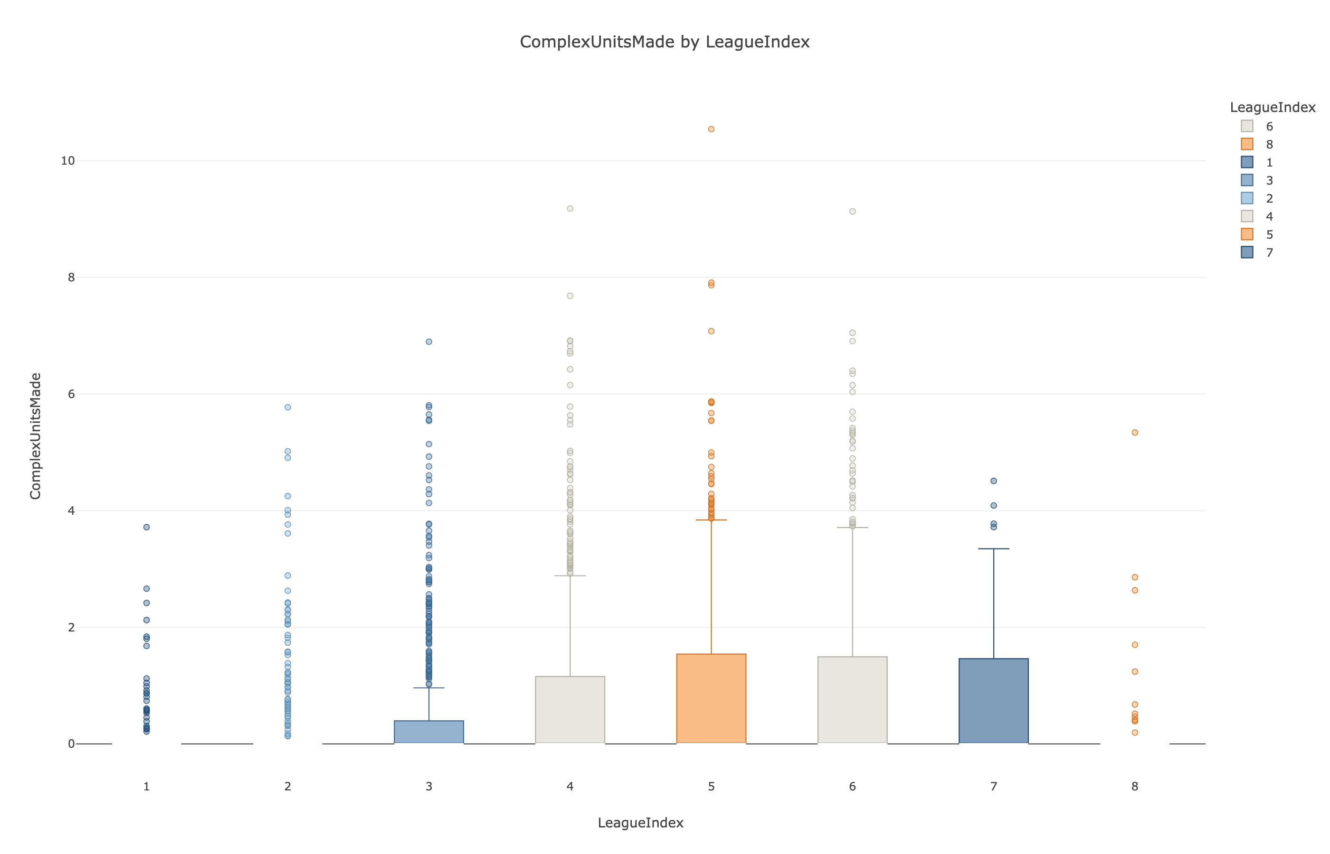
图28 不同联赛等级复杂单位产出比较
在玩家成长运营上，这些发现可以直接转化为更有针对性的反馈机制。对于 `APM` 不低但 `ActionLatency` 偏高、`GapBetweenPACs` 偏长的玩家，重点不应放在继续提升操作密度，而应引导其优化响应速度和操作衔接；对于 `APM`、`ActionLatency`、`GapBetweenPACs` 整体均处于弱势的玩家，则更适合从基础节奏训练、常用操作习惯、热键使用等方面进行循序渐进的提升；而对于已经表现出较高 `ComplexUnitsMade`、较低 `ActionLatency` 和较短 `GapBetweenPACs` 的玩家，则可以提供更偏战术深度、复杂操作组合和高阶玩法的内容。这种基于行为短板而非仅基于等级结果的反馈方式，更有利于提升建议的可执行性与接受度。
模型结果进一步说明，这套行为分层具备实际部署价值。以 `LeagueIndex` 为目标的 8 分类任务中，`XGBClassifier`（feature_version = B）取得了全局最佳结果，`accuracy = 0.4212（最优）`，`f1_weighted = 0.4194（最优）`，`recall_weighted = 0.4212（最优）`，`precision_weighted = 0.4207`。虽然整体识别能力仍属中等水平，但这已经表明当前行为数据中存在稳定且可利用的分层信号，能够支撑平台开展玩家等级识别、潜力筛查和行为画像分类等应用。特别是版本 `B` 使用 312 维展开特征后取得小幅增益，说明更细粒度的行为表达有助于提升系统对玩家差异的刻画能力。
在实际运营部署中，这意味着模型更适合作为辅助判断工具，而不是替代真实竞技结果的唯一标准。一方面，可以将模型输出与 `LeagueIndex`、`APM`、`ActionLatency`、`GapBetweenPACs`、`ComplexUnitsMade` 等关键行为指标结合，形成“结果标签+过程行为”的双重识别体系，用于持续监测玩家状态变化；另一方面，也应注意当前模型准确率最高为 `0.4212（最优）`，仍不足以支持高风险、强决策性的自动化判断，更适合用于分群推荐、训练内容分发、成长提醒、异常波动预警等场景。这样既能发挥行为数据的解释与预测价值，也能避免对单次模型判断的过度依赖。

5.2.1 玩家分层识别应用
玩家分层的关键，不应停留在 `LeagueIndex` 的静态标签上，而应进一步转化为对行为类型与成长潜力的识别。现有分析已经表明，玩家差异主要集中在操作频率、响应效率与节奏连续性等维度，其中 `APM`、`ActionLatency`、`GapBetweenPACs` 尤其具有代表性。基于这些指标，可以将玩家划分为更具运营意义的行为群体，例如高频且高效的成熟型玩家、操作频率较高但响应偏慢的潜力型玩家、节奏间隔偏长且波动较大的不稳定型玩家，以及整体操作密度与效率都偏弱的基础型玩家。这样的分层方式能够直接连接到玩家当前的能力结构，而不是仅仅反映其结果层面的等级归属。
其中，`GapBetweenPACs` 对行为类型识别具有很强的应用价值。该指标的分布高度集中在 0 附近，但同时存在明显右偏和长尾，说明多数玩家具备较短且相对稳定的操作间隔，少数玩家则表现出更长的停顿与更不连续的操作节奏。这种分布特征意味着，`GapBetweenPACs` 很适合用来识别“节奏稳定型”与“节奏断裂型”玩家，也能帮助区分那些表面上操作次数不低、但实际衔接效率不足的人群。在分层实践中，若某类玩家同时出现较高 `APM` 与偏长 `GapBetweenPACs`，往往说明其操作输出存在堆积而非连续释放；若 `GapBetweenPACs` 较短且分布更集中，则更可能对应已形成稳定操作链路的熟练玩家。
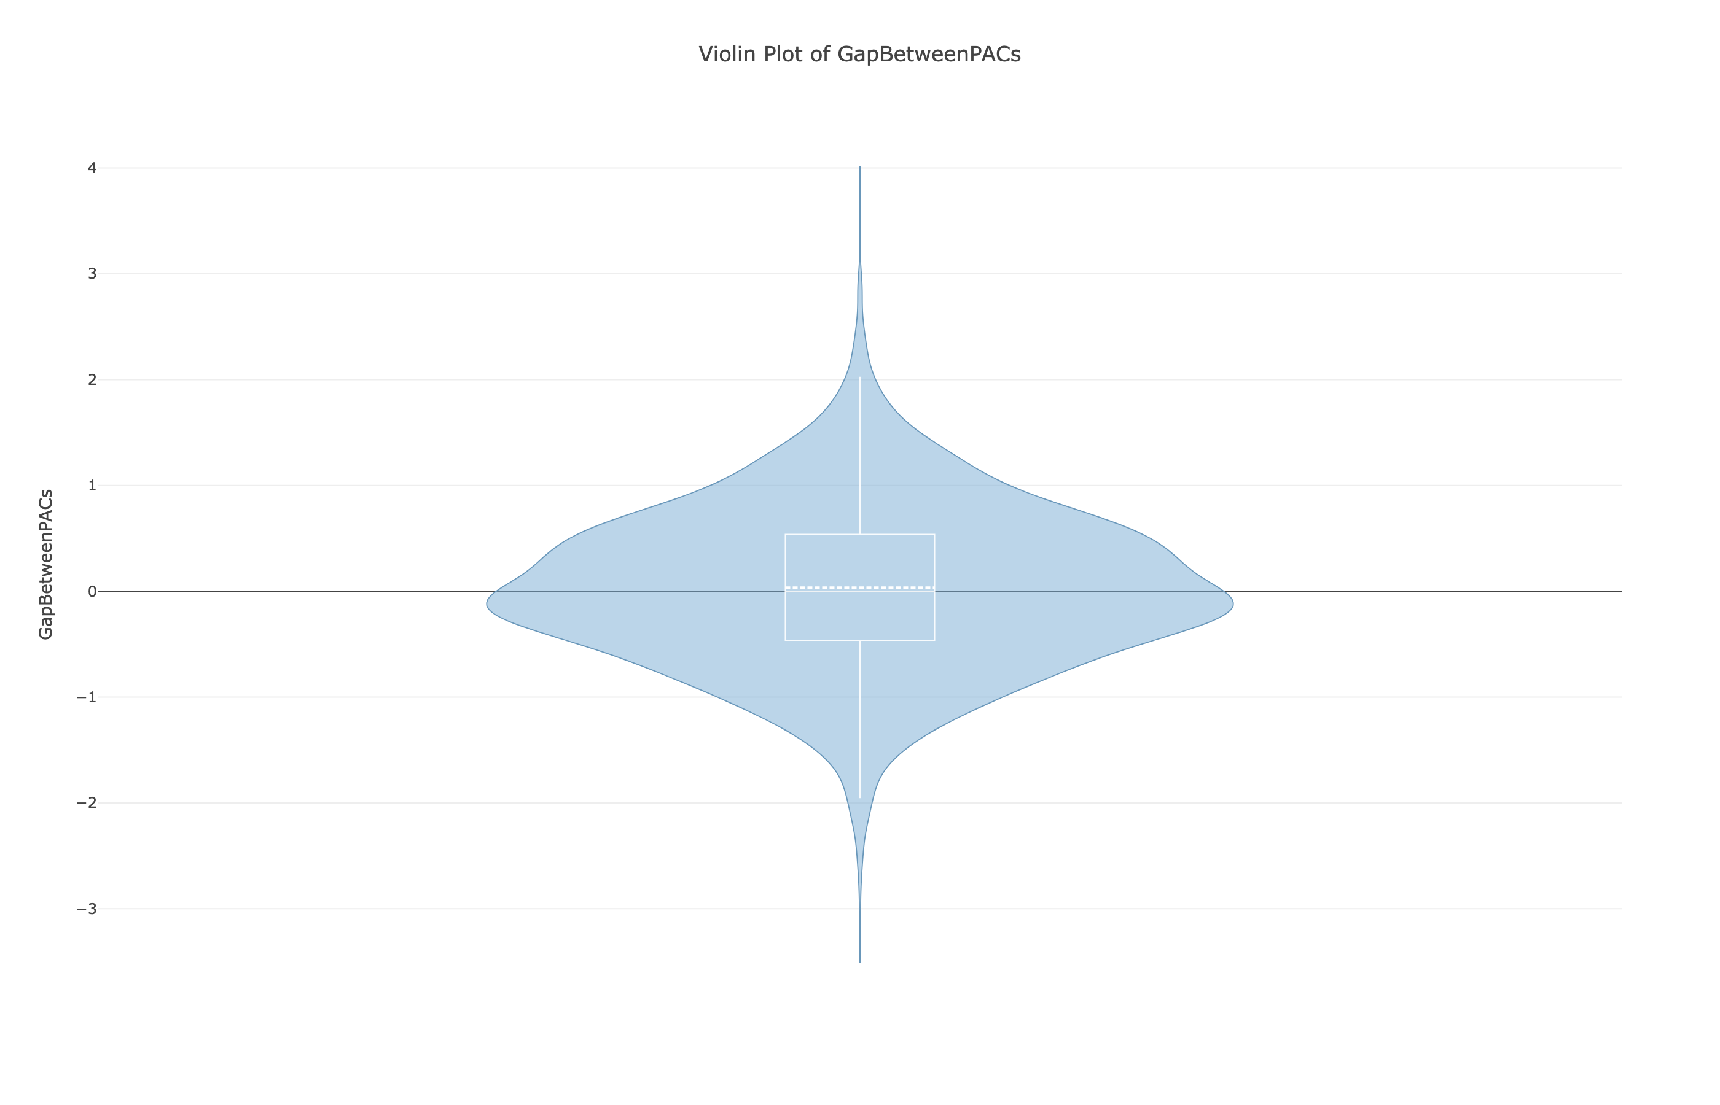
图29 gapbetweenpacs分布特征
结合建模结果，这种行为分层也具备现实可操作性。以 `LeagueIndex` 为目标的 8 分类任务中，最优模型为 `XGBClassifier`（feature_version = B），`accuracy = 0.4212（最优）`，`f1_weighted = 0.4194（最优）`，`recall_weighted = 0.4212（最优）`，说明现有行为特征中已经包含可用于区分玩家层次的有效信号。虽然整体识别能力仍属中等水平，但对于业务应用而言，这已经足以支持“粗粒度等级判断 + 细粒度行为分群”的联合应用思路。实际落地时，可将模型输出作为辅助判断，再结合 `APM`、`ActionLatency`、`GapBetweenPACs` 等核心变量进行规则化解释，从而识别出值得重点运营的潜力玩家，以及需要不同触达策略的行为类型群体。
因此，玩家分层识别的价值在于把分析结果转化为可执行的人群框架。一方面，它可以帮助平台识别哪些玩家已经具备较成熟的操作模式，适合进入更高阶的内容和竞技引导；另一方面，也能找出那些尚未体现高等级结果、但已在局部行为上展现出改善信号的潜力玩家。相较于单纯依据 `LeagueIndex` 进行粗放分组，这种基于行为特征的分层更适合服务精细化运营、分层触达和后续成长管理。

5.2.2 训练反馈与成长建议
训练反馈的重点不应仅放在“多操作”，而应同时围绕操作效率与节奏稳定性展开。从现有分析看，`APM` 与 `LeagueIndex` 存在明显正相关关系，等级越高，`APM` 的箱体和中位数整体越高，说明更高段位玩家通常具备更强的单位时间操作输出能力；同时，各等级虽都有离群点，但并未改变整体上升趋势，这意味着训练目标不应只是追求短时爆发，而应推动稳定、可持续的高质量操作形成。
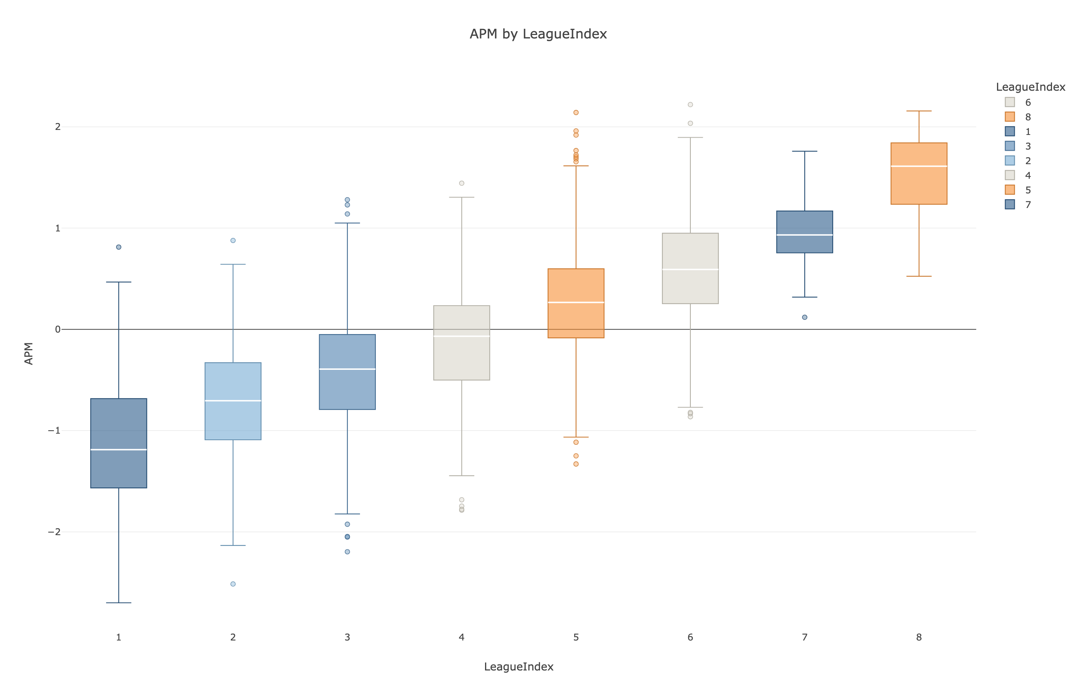
图30 leagueindex分组apm比较
基于这一规律，训练建议可以按玩家短板进行差异化设计。对于 `APM` 偏低且整体操作能力较弱的玩家，优先方向应是建立基础操作密度，包括常用热键使用、基础循环操作熟练度和单位时间内的稳定指令输出；此类玩家若过早追求复杂战术，往往难以形成有效提升。对于 `APM` 已经不低、但段位提升仍不明显的玩家，问题更可能不在“做得不够多”，而在“做得不够快、不够稳”，需要把训练重点转向 `ActionLatency` 与 `GapBetweenPACs` 所代表的响应效率和操作衔接质量，减少决策后的迟滞与操作链路中的停顿。
从成长路径上看，较有效的训练逻辑应是先补连续性，再提强度，最后做复杂化扩展。若玩家的 `GapBetweenPACs` 偏长，说明操作节奏中仍存在明显断裂，即便 `APM` 有一定水平，也可能只是局部堆积而非持续输出；若 `ActionLatency` 偏高，则意味着反应与执行之间仍存在效率损耗，训练中应更多加入限时响应、固定流程重复和高频场景演练。只有当基础频率、响应速度和节奏连续性逐步趋于稳定后，再结合 `ComplexUnitsMade`、`ComplexAbilitiesUsed` 等高阶行为指标进行进阶训练，才更有助于把操作能力转化为真实竞技表现。
建模结果也支持这种以分层反馈替代统一训练的思路。以 `LeagueIndex` 为目标的 8 分类任务中，最优模型为 `XGBClassifier`（feature_version = B），`accuracy = 0.4212（最优）`，`f1_weighted = 0.4194（最优）`，`recall_weighted = 0.4212（最优）`；同时，`LinearSVC`（A）的 `precision_weighted = 0.4261（最优）` 为全体模型最高。虽然整体识别能力仍属中等，但这些结果说明，现有行为特征已经能够在一定程度上区分不同 `LeagueIndex` 玩家，因此平台完全可以基于 `APM`、`ActionLatency`、`GapBetweenPACs` 等核心指标生成针对性的训练反馈，而不是向所有玩家输出相同的提升建议。

5.2.3 竞技表现监测应用
在业务落地层面，这组行为指标不仅适合做一次性的能力评估，更适合构建持续性的竞技表现监测机制。由于 `APM`、`ActionLatency`、`GapBetweenPACs` 与 `LeagueIndex` 之间已经表现出稳定的梯度关系，平台可以不只关注玩家当前处于哪个等级，而是进一步跟踪其操作频率、响应速度与节奏连续性是否在一段时间内持续改善。相较于静态段位，行为指标更能提前反映状态变化，例如段位尚未上升，但 `ActionLatency` 已开始下降、`GapBetweenPACs` 已逐步缩短，这类信号往往意味着玩家正在形成更成熟的操作链路。
从监测内容看，核心应围绕“强度—效率—连续性”三条主线展开。`APM` 可用于观察单位时间操作输出是否稳定提升；`ActionLatency` 可用于判断玩家从判断到执行之间的迟滞是否减少；`GapBetweenPACs` 则反映操作节奏是否更紧凑、衔接是否更顺畅。若某位玩家的 `APM` 上升，但 `ActionLatency` 和 `GapBetweenPACs` 没有同步改善，则更可能是操作堆积增加，而非真实竞技表现提升；相反，若三项指标同步向更优方向变化，即使短期 `LeagueIndex` 尚未明显变动，也可以视为竞技状态改善的有效信号。
这种监测方式尤其适合识别不同类型的变化轨迹。第一类是稳定成长型，即 `APM` 逐步提升，同时 `ActionLatency`、`GapBetweenPACs` 持续下降，说明玩家既在增加操作输出，也在提高响应效率和节奏质量。第二类是频率先行型，即 `APM` 提升较快，但另外两项指标改善有限，这通常提示玩家已具备更高操作意愿，却尚未完成从“多操作”到“高质量操作”的转化。第三类是波动退化型，即 `GapBetweenPACs` 拉长、`ActionLatency` 上升，哪怕 `APM` 未明显下降，也说明实际操作链路可能正在变得不稳定。对平台而言，这种轨迹监测比单次评估更适合用于预警、回访和针对性干预。
在实施层面，监测结果还可以与训练反馈和玩家运营形成闭环。对于表现持续改善但段位尚未同步上升的玩家，可以将其识别为潜在成长用户，继续提供进阶训练内容；对于 `APM` 较高但 `ActionLatency` 或 `GapBetweenPACs` 长期停滞的玩家，应重点推送响应效率和节奏衔接类训练；对于多项指标同步走弱的玩家，则更适合触发基础恢复、操作习惯复盘或活跃维护策略。这样一来，竞技表现监测就不再只是记录结果，而是转化为可持续更新、可提早识别变化、可直接驱动干预动作的应用机制。
建模结果也为这种监测应用提供了支持。以 `LeagueIndex` 为目标的 8 分类任务中，最优模型为 `XGBClassifier`（feature_version = B），`accuracy = 0.4212（最优）`，`f1_weighted = 0.4194（最优）`，`recall_weighted = 0.4212（最优）`。这说明现有行为特征虽然还不足以完全替代段位结果，但已经具备较稳定的识别价值。用于实际监测时，更合理的做法不是把模型输出当作最终裁决，而是将其作为行为变化的辅助判断：当模型判定倾向、`APM`、`ActionLatency`、`GapBetweenPACs` 等信号同时发生一致变化时，平台便能更早发现玩家竞技状态的改善或退化，并据此调整训练、匹配或运营策略。

5.3 后续优化与研究展望
现有结果表明，玩家行为数据对 `LeagueIndex` 已具备一定识别能力，但提升空间仍然明显。以 8 分类任务为例，最优模型为 `XGBClassifier`（feature_version = B），`accuracy = 0.4212（最优）`，`f1_weighted = 0.4194（最优）`，`recall_weighted = 0.4212（最优）`；与此同时，版本 `A` 的 `LinearSVC` 也取得了 `accuracy = 0.4197`，与全局最优结果接近。这说明当前特征体系已经包含有效信号，但高维展开特征带来的增益仍然有限，后续优化不应停留在简单扩维，而应围绕“信息是否更贴近真实竞技过程”继续深化。
在特征层面，优先方向是补充更细粒度的行为表达，而不是仅重复已有统计量。现有分析已经证明 `APM`、`ActionLatency`、`GapBetweenPACs` 与 `LeagueIndex` 存在稳定关系，因此后续可以在这三类核心维度上进一步细化：一是把操作强度从单一频率扩展为更具结构性的行为刻画，例如区分持续输出与局部堆积；二是把响应效率从总体延迟扩展到不同情境下的执行表现；三是把节奏稳定性从平均间隔延伸到波动程度与连续性变化。对于已有的高阶变量，如 `ComplexUnitsMade`、`ComplexAbilitiesUsed`，也可以继续与基础操作指标联合建模，以识别“高频但低效”与“频率适中但质量更高”等不同类型玩家，增强模型对行为路径差异的刻画能力。
在数据层面，后续研究应从静态样本转向更具过程性的观测框架。当前建模以单次记录为输入，能够完成横截面上的等级识别，但若要支持成长预测、状态预警或训练反馈，仍需要引入时间维度。更可行的方向是持续跟踪同一玩家在一段时期内 `APM`、`ActionLatency`、`GapBetweenPACs` 的变化轨迹，观察其改善是否先于 `LeagueIndex` 的变动；这样不仅有助于识别稳定成长型、频率先行型或波动退化型等不同发展路径，也能降低仅凭单局表现进行判断所带来的偶然性。除此之外，若后续能够补充更多对局上下文信息，也有望解释为什么部分玩家在操作频率较高时仍未表现出相应的等级提升。
在类别识别层面，优化重点应放在相邻等级之间的区分能力上。现有结果显示，各模型准确率集中在 `0.3918` 至 `0.4212` 之间，说明任务本身存在较强难度，而历史分析也提示误差主要集中在相邻等级，这意味着问题并不只是“能否识别高低水平差异”，更在于“能否捕捉接近段位之间的细微行为边界”。因此，后续可以针对边界样本开展更有针对性的特征筛选与样本组织，突出那些能够反映微弱效率差异、节奏差异和高阶操作质量差异的变量，以减少相邻类别之间的重叠。
在模型层面，后续工作可继续沿着“表达能力”和“稳定性”两条路线推进。当前 `XGBClassifier` 在版本 `B` 上表现最佳，说明树模型对高维展开特征具有更好的适应性；而 `LinearSVC` 在版本 `A` 上的表现接近最优，且 `precision_weighted = 0.4261（最优）`，说明紧凑特征下的线性边界同样具有较强竞争力。由此可见，后续不必单纯押注某一类模型，而应继续比较不同特征表示与不同算法之间的匹配关系，例如在保留原始行为解释性的同时，引入更适合刻画非线性边界的建模方案，并结合更细致的调参、特征选择和误差分层分析，判断性能提升究竟来自特征补充还是模型机制改进。
从研究展望看，该分析框架还可以从“等级识别”逐步扩展到“成长诊断”和“过程预测”。如果后续能在稳定采集行为数据的基础上构建长期样本，就不再局限于判断玩家当前属于哪个 `LeagueIndex`，而是可以进一步评估其升级概率、识别停滞阶段，并将训练建议与行为变化直接联动。这样一来，模型的角色将从结果分类工具，逐步转向行为理解与训练决策支持工具，使数据分析更贴近实际竞技表现提升的需求。

5.3.1 行为特征进一步丰富
现有特征体系已经能够刻画玩家的基础操作能力，但从建模结果看，仅依靠当前统计口径仍难以充分解释 `LeagueIndex` 的细粒度差异。8 分类任务中，最优模型 `XGBClassifier`（feature_version = B）取得 `accuracy = 0.4212（最优）`、`f1_weighted = 0.4194（最优）`、`recall_weighted = 0.4212（最优）`，说明更细粒度的展开特征确实带来了增益，但提升幅度仍然有限。这意味着后续优化的重点不应只是继续扩展维度，而应补充更贴近真实对局过程的行为表达，让特征能够反映玩家“如何操作”，而不仅是“操作了多少”。
首先，可围绕已被验证有效的核心指标继续向下拆解。现有分析已显示 `APM`、`ActionLatency`、`GapBetweenPACs` 与 `LeagueIndex` 存在稳定梯度关系，因此后续特征设计可以分别沿“强度—效率—连续性”三条主线深化。对于 `APM`，不宜只保留整体频率，还应进一步区分持续稳定输出与局部集中堆积，以识别看似高频但结构松散的操作模式。对于 `ActionLatency`，可从总体延迟拓展到不同操作阶段或不同情境下的执行表现，使模型能够区分快速响应与偶发性提速。对于 `GapBetweenPACs`，则可从平均间隔扩展到节奏波动、连续性变化及阶段性中断特征，增强对操作稳定性的刻画。
其次，已有高阶行为变量仍有继续挖掘的空间。原始字段中除 `APM`、`NumberOfPACs`、`ActionsInPAC` 等基础操作指标外，还包含 `SelectByHotkeys`、`AssignToHotkeys`、`UniqueHotkeys`、`MinimapAttacks`、`MinimapRightClicks`、`WorkersMade`、`UniqueUnitsMade`、`ComplexUnitsMade`、`ComplexAbilitiesUsed` 等行为信息。这些变量分别对应热键组织、地图交互、生产运营和复杂操作使用情况，若仅孤立使用，其解释力可能有限；但若与 `APM`、`ActionLatency`、`GapBetweenPACs` 联合构造组合特征，就更有机会识别不同的竞技路径。例如，同样是高 `APM` 玩家，热键使用更成熟、复杂能力调用更多、地图交互更积极的玩家，可能更接近高段位所要求的有效操作，而不是单纯依赖手速堆积。
再次，特征丰富不应局限于单变量展开，还应引入对局上下文，使行为数据具备“场景含义”。当前样本本质上是单场记录，字段主要反映结果性的汇总行为，能够支持横截面的等级识别，却难以回答某项操作是在什么节奏、什么压力或什么资源状态下发生的。后续若能在现有指标基础上增加更具过程感的上下文信息，例如把 `ActionsInPAC`、`NumberOfPACs` 与 `GapBetweenPACs` 结合起来描述操作链密度，把 `WorkersMade`、`UniqueUnitsMade`、`ComplexUnitsMade` 放入同一行为序列中观察生产与执行的衔接关系，模型对“高频但低效”与“频率适中但组织更优”的区分能力会更强。
还需要注意的是，当前预处理过程中 `Age`、`HoursPerWeek`、`TotalHours` 被展开为大量哑变量，特征数由版本 `A` 的 18 增加到版本 `B` 的 312。虽然这种高维表达帮助 `XGBClassifier` 获得了全局最佳结果，但也提示后续特征丰富不能只依赖离散展开。相比继续堆叠 `Age_25`、`HoursPerWeek_36`、`TotalHours_1200` 这类取值展开，更有价值的方向是增加真正具有行为信息密度的新特征，尤其是来自操作结构、响应模式和节奏组织的衍生指标。这样既能减少无效扩维，也更符合当前模型结果所揭示的规律：模型需要的是更接近竞技过程的信息，而不是更多形式上的列数。
最后，行为特征进一步丰富的目标，不只是提升模型准确率，更是增强解释与应用能力。当前数据已证明玩家等级差异与操作频率、响应延迟、节奏连续性之间存在稳定联系，下一步若能把热键使用、地图交互、生产组织及复杂能力调用纳入统一的行为框架，再结合更细粒度的节奏和上下文刻画，模型就更有可能识别出玩家从低段位向高段位迁移时真正发生的能力变化。这类特征体系也更适合用于训练反馈、成长监测和潜力识别，使后续分析不再停留于段位判断，而能够进一步回答玩家应优先提升哪一类具体行为。

5.3.2 类别识别能力提升方向
类别识别能力的进一步提升，重点不在于继续单纯增加特征维度，而在于针对当前误差最集中的位置做定向优化。现有结果已经表明，8 分类任务具有明显难度：最优模型 `XGBClassifier`（feature_version = B）取得 `accuracy = 0.4212（最优）`、`f1_weighted = 0.4194（最优）`、`recall_weighted = 0.4212（最优）`，而版本 `A` 的 `LinearSVC` 也达到 `accuracy = 0.4197`。这一现象说明，模型之间并非完全缺乏识别信号，而是大量样本并不容易被清晰分开，尤其在类别边界相近的情况下，现有行为特征虽然能够反映整体段位梯度，却还不足以稳定地区分细粒度等级。
从现有分析看，困难更可能集中在相邻 `LeagueIndex` 之间，而不是高低段位的极端区分。`APM` 随 `LeagueIndex` 升高而整体上升，`ActionLatency` 与 `GapBetweenPACs` 则随等级提升而下降，这些变量都体现出稳定的单调梯度关系；但梯度存在并不等于类别边界清晰。对相邻段位而言，玩家往往已经共享相似的操作速度、响应效率和节奏稳定性，只是在稳定性、结构性和执行质量上存在更细微差异。因此，后续若要提升类别识别表现，应优先围绕“边界样本”补充更敏感的区分信息，而不是仅依赖 `APM`、`ActionLatency`、`GapBetweenPACs` 的平均水平继续做同质化扩展。更有效的思路，是将 `NumberOfPACs`、`ActionsInPAC`、`SelectByHotkeys`、`AssignToHotkeys`、`UniqueHotkeys`、`MinimapAttacks`、`MinimapRightClicks`、`WorkersMade`、`UniqueUnitsMade`、`ComplexUnitsMade`、`ComplexAbilitiesUsed` 与三项核心指标联合起来，识别“操作总量接近但组织方式不同”的玩家类型，从而增强模型对相邻等级的分辨率。
样本分布本身也是限制类别识别能力的重要因素。已有可视化结果显示，`LeagueIndex` 呈明显的“中间高、两端低”结构，4、5级样本最多，7、8级最少。这意味着模型在训练过程中更容易学习到中段位的主流模式，而对高段位和低段位的少数类模式学习不足，最终造成类别边界向多数类倾斜。对于这种结构，后续优化应把类别平衡作为单独问题处理，例如在训练阶段提高少数类样本的学习权重，或在数据组织上增强稀缺段位样本的有效利用，以减轻模型对中间段位的过度偏好。尤其在 8 分类任务下，若高段位样本本身较少，而其行为表现又与相邻等级存在部分重叠，模型就更容易把它们吸收到邻近的中高段位类别中。
除类别频数不均衡外，当前特征版本的构造方式也提示了一个值得注意的问题。版本 `B` 通过保留 `Age_25`、`HoursPerWeek_36`、`TotalHours_350` 等展开特征，将特征数提升到 312，并帮助 `XGBClassifier` 获得全局最优 `accuracy = 0.4212（最优）`；但相较版本 `A` 的 `LinearSVC`，提升幅度仍然有限。这表明，类别识别瓶颈并不完全来自模型容量不足，而可能在于部分展开特征更多提升了局部拟合能力，却未显著改善相邻段位之间的真实可分性。后续在样本平衡之外，还应重新审视哪些特征真正有助于划开相邻类别，哪些特征只是增加了维度而没有增加边界信息。特别是 `Age`、`HoursPerWeek`、`TotalHours` 在预处理中被展开为大量 0/1 列后，虽然丰富了表示方式，但其对段位细粒度识别的边际价值未必与维度增长同步，优化时应避免把资源过多投入到区分度有限的字段展开上。
更实际的提升路径，是让类别学习过程体现 `LeagueIndex` 的层级邻近性。当前任务被作为标准 8 分类处理，模型会把所有类别差错视为同等错误，但从业务含义看，把某个样本从 5 误判到 4，与误判到 8，并不具有相同性质。既然现有结论已指出多类误差主要集中在相邻等级之间，就说明模型实际上面对的是“有序类别”问题中的边界模糊，而不是完全离散、彼此无关的八个标签。后续可在建模目标或训练策略上更强调相邻等级的顺序关系，使模型先学会稳定区分大层级，再细化到近邻类别；这样更符合 `LeagueIndex` 的等级结构，也更有希望改善当前准确率提升受限的状况。
因此，类别识别能力的提升应同时从两端发力：一端是补充能够区分相邻段位细微差异的行为特征，重点刻画操作组织方式、稳定性波动和高阶执行质量；另一端是缓解 `LeagueIndex` 分布不均带来的学习偏置，提升少数类样本在训练中的存在感。只有把“边界更清楚”和“样本更均衡”结合起来，模型才可能在现有 `0.4212（最优）` 的基础上取得更实质的改进，而不是停留在不同算法之间的小幅波动。

5.3.3 分析框架扩展建议
从分析框架的角度看，现有结果已经给出了较明确的扩展信号。一方面，`XGBClassifier`（feature_version = B）取得 `accuracy = 0.4212（最优）`、`f1_weighted = 0.4194（最优）`、`recall_weighted = 0.4212（最优）`，说明树模型配合更细粒度展开特征，能够更好地处理当前任务中的非线性关系；另一方面，版本 `A` 的 `LinearSVC` 也达到 `accuracy = 0.4197`，且 `precision_weighted = 0.4261（最优）`，与最优结果非常接近。这意味着后续框架升级不应简单理解为“用更复杂的模型替代现有模型”，而应转向“按任务结构组织模型能力”：对横截面等级识别，可继续保留线性模型与树模型并行比较的框架；对更细粒度边界识别，则应优先测试对非线性和高维交互更敏感的方案，以验证当前有限增益究竟来自特征表达不足，还是来自模型容量上限。
在模型层面，下一步更值得加强的是系统化的模型族扩展，而不是零散替换单一算法。当前已比较 `LightGBMClassifier`、`XGBClassifier`、`LogisticRegression`、`LinearSVC` 在版本 `A` 与版本 `B` 上的表现，结果显示不同模型对特征表达方式的适应性并不一致：树模型在高维展开特征下更受益，线性模型则在紧凑表示下保持了较强竞争力。基于这一点，后续分析框架可进一步强调两类能力的协同验证：一类是对高维展开输入具有稳定拟合能力的非线性模型，用于识别 `LeagueIndex` 中更细微的局部模式；另一类是对标准化数值输入解释路径更清晰、训练效率更高的线性模型，用于形成稳健基线。这样做的意义不只是追求更高准确率，也有助于判断多分类误差究竟主要受限于模型表达能力，还是受限于样本本身的等级重叠。
如果研究目标从一次性分类拓展为更接近实际应用的能力评估，分析框架还需要从静态识别转向动态建模。当前任务以 `runtime_provided_df_last_column_as_target` 的最后一列 `LeagueIndex` 为目标变量，本质上是基于单次样本的 8 分类判断，这种设计适合横截面对比，但不足以支持成长趋势识别、状态波动监测或阶段性训练反馈。更可行的扩展方向，是将同一玩家在连续时期内的 `APM`、`ActionLatency`、`GapBetweenPACs` 及其他行为变量组织成时间序列或阶段性轨迹，在分析框架中同时保留“当前状态识别”和“变化趋势判断”两类任务。这样一来，模型关注的对象将不再只是某一时点属于哪个 `LeagueIndex`，还可以进一步判断玩家是处于稳定提升、短期波动还是长期停滞状态。
长期行为建模的价值，主要体现在对“平均水平相近但发展路径不同”的玩家进行区分。现有结果表明，相邻 `LeagueIndex` 之间更难稳定分开，说明许多样本在单次观测下共享近似的操作强度、响应效率和节奏水平。如果只看一次记录，模型很容易把“暂时状态好”的玩家与“长期稳定强”的玩家混在一起；而加入时间维度后，`APM` 的持续性、`ActionLatency` 的波动收敛情况、`GapBetweenPACs` 的稳定改善幅度，都可能成为更强的区分依据。对于训练反馈场景，这种框架也更有实际意义，因为它能够从“是否达到某段位”进一步转向“是否在朝更高段位靠近”。
分析框架的扩展还应包含更清晰的任务分层。当前统一以 8 分类为目标，能够直接对应 `LeagueIndex` 的离散标签，但从结果看，各模型准确率集中在 `0.3918` 至 `0.4212`，提升空间受到任务难度明显约束。因此，后续可以在同一框架中并行设置不同粒度的分析任务，例如保留原有 8 分类作为标准识别任务，同时增加面向等级邻近性的辅助判断任务，用于专门刻画边界样本。这样的设计并不是改变现有结论，而是让模型训练目标更贴近当前误差结构：当相邻类别最难区分时，框架本身也应显式反映这种“有序、邻近、渐变”的标签特征。
最后，框架升级的重点应落在“可持续迭代”而不是“一次性追求最优分数”。现阶段已经证明，版本 `B` 的 312 维展开特征相较版本 `A` 的 18 维原始表达带来了小幅真实收益，但增益有限，说明继续扩维未必能线性改善结果。更合理的做法，是把后续研究组织为一个分层验证流程：先用现有线性模型和树模型建立稳定基线，再针对高维非线性表达、相邻类别边界识别以及长期行为序列建模分别开展增量实验。这样既能延续当前 `XGBClassifier` 与 `LinearSVC` 已经揭示出的有效方向，也能使分析体系逐步从“单次段位识别”升级为“多时点行为理解与成长判断”的完整框架。

